
CORPVIDEO
Корпоративный видеохостинг
РУКОВОДСТВО АДМИНИСТРАТОРА
Методология, архитектура, установка, настройка и эксплуатация
Версия 1.12.1 · 7 октября 2026 г.

Содержание

1. О системе 7
1.1. Роли пользователей 7
1.2. Модель доступа к видео 7
1.3. Ключевые возможности 8
2. Методология и архитектура 12
2.1. Принципы 12
2.2. Компоненты 12
2.3. Обработка видео 13
2.4. Безопасность 14
2.5. Каталоги, файлы и порты 14
3. Установка 16
3.1. Требования 16
3.2. Подготовка 16
3.3. Установка одной командой 16
3.4. Что делает установщик 18
3.5. Проверка после установки 18
3.6. Типовые проблемы при установке 19
4. Первоначальная настройка 21
4.1. Общие и оформление 21
4.2. Регистрация и безопасность 22
4.3. Разрешённые домены почты и приглашения 23
4.4. Почта (SMTP) 24
4.5. Active Directory / LDAP 25
4.6. Загрузка и обработка 26
4.7. Комментарии, трансляции, автосубтитры, хранение 27
4.8. Категории 28
4.9. Первые пользователи 29
5. Панель администратора 30
5.1. Дашборд 30
5.2. Пользователи 30
5.3. Домены и приглашения 32
5.4. Модерация видео 32
5.5. Все видео 33
5.6. Комментарии и жалобы 33
5.7. Трансляции 34
5.8. Очередь заданий 35
5.9. Журнал действий 35
5.10. Система 36
6. Работа сотрудника 38
6.1. Регистрация и вход 38
6.2. Просмотр 40
6.3. Поиск, библиотека, настройки 43
7. Студия автора 45
7.1. Загрузка 45
7.2. Редактирование видео 47
7.3. Аналитика канала, комментарии, плейлисты, оформление 48
8. Прямые трансляции 50
8.1. Создание трансляции 50
8.2. Настройка OBS Studio 51
8.3. Во время эфира и после 52
8.4. Диагностика трансляций 52
9. Интеграции 54
9.1. Active Directory / LDAP 54
9.2. Почта (SMTP) 55
9.3. Автосубтитры (ASR) 55
9.4. API и токены 56
9.5. Встраивание видео 58
10. Эксплуатация 59
10.1. Утилита corpvideo 59
10.2. Журналы и мониторинг 60
10.3. Обновление 60
10.4. Резервное копирование и восстановление 61
10.5. Перенос на другой сервер и смена домена 62
10.6. Удаление 62
10.7. Производительность и место на диске 62
10.8. Сертификаты 63
10.9. Особенности Docker Compose 63
11. Устранение неполадок 64
12. Корпоративные функции обучения и контроля (1.1) 67
12.1. Группы сотрудников 67
12.2. Обязательные просмотры (назначения) 68
12.3. Кто смотрел видео 71
12.4. Проверка знаний (тесты внутри видео) 72
12.5. Защищённые ссылки для внешних зрителей 74
12.6. Фрагменты, водяной знак зрителя, замена файла 75
12.7. Личные заметки 76
12.8. Запись экрана и камеры в браузере 77
12.9. ИИ-помощник автора 78
12.10. Импорт по ссылке 79
12.11. Установка как приложение (PWA) 80
12.12. Настройки и права 81
13. Единый вход, интеграции и интерактивные эфиры (1.2) 83
13.1. Единый вход (SSO) по OpenID Connect 83
13.2. Срок публикации и домены встраивания 85
13.3. Материалы к видео и скачивание транскрипта 86
13.4. Эфиры: опросы, вопросы ведущему, напоминания 88
13.5. Сертификаты о прохождении и контроль присутствия 90
13.6. Вертикальная лента коротких видео 93
13.7. Уведомления в Telegram 94
13.8. Вложенные группы Active Directory 95
13.9. База знаний (RAG) и описание видео через LLM 95
13.10. Настройки, права и API 97
14. Вебхуки, LMS, редактор видео и ленты (1.3) 98
14.1. Вебхуки 98
14.2. API плеера, SCORM и xAPI для систем обучения 100
14.3. Редактор видео: обрезка, вырезание, удаление пауз 103
14.4. Клипы как отдельные видео и лента коротких 104
14.5. Перевод субтитров и текст на экране (OCR) 104
14.6. Подсказки и конечные заставки 106
14.7. Повтор чата, RSS и подкасты, «только звук», очередь 107
14.8. Дайджест, папка автоимпорта, обязательная 2FA 108
14.9. Настройки, права и API 109
15. Курсы, вовлечение и доступность (1.4) 111
15.1. Учебные программы (курсы) 111
15.2. Сводка по обучению для руководителя 113
15.3. Реакции по таймкоду и тепловая карта 114
15.4. Звуковые дорожки, субтитры и доступность 115
15.5. Пропуск вступления и переход к найденному моменту 117
15.6. Настройки, права и API 117
16. Вебинары, «Спросите видеотеку» и качество просмотра (1.5) 119
16.1. Вебинар с регистрацией участников 119
16.2. Кто пришёл: отчёт по участникам 122
16.3. «Спросите видеотеку»: ответ со ссылками на моменты 123
16.4. Качество просмотра 124
16.5. Настройки, права и API 125
17. Премьеры, совместный просмотр и экраны (1.6) 126
17.1. Премьера видео 126
17.2. Совместный просмотр: «Смотрим вместе» 129
17.3. Живые субтитры эфира 130
17.4. Экраны: витрина для телевизора в холле 131
17.5. «Ваше видео посмотрели», видео-SEO, настройки и API 132
18. Итоги встречи, автоклипы, офлайн и тренажёры (1.7) 134
18.1. Итоги встречи 134
18.2. Клипы из длинной записи по подсказке ИИ 135
18.3. Офлайн-просмотр: видео без интернета 136
18.4. Тренажёр с ветвлением: «выбери действие» 137
18.5. Настройки, права и API 139
19. Согласование, календарь, мессенджеры и хранилище (1.8) 140
19.1. Согласование видео перед публикацией 140
19.2. Календарь публикаций 142
19.3. Уведомления в Teams, Slack и Mattermost 142
19.4. Хранилище: место, квоты и уборка 143
19.5. Главы по сменам слайдов 145
20. Размытие, монтаж по тексту, ретрансляция и сроки хранения (1.9) 146
20.1. Размытие лиц и областей в кадре 146
20.2. Монтаж по расшифровке и слова-паразиты 147
20.3. Ретрансляция эфира на внешние площадки 149
20.4. Перемотка эфира назад и просмотр с начала 150
20.5. Витрины — тематические страницы-подборки 151
20.6. Сроки хранения, архив и юридическая блокировка 153
20.7. Пересмотр актуальности материалов 154
21. Вебинары и графический видеоредактор (1.10) 156
21.1. Раздел «Вебинары» 156
21.2. Страница вебинара и регистрация 157
21.3. Кабинет организатора 159
21.4. Отчёт по вебинару 160
21.5. Графический видеоредактор: таймлайн 161
21.6. Сборка ролика 163
22. Запись экрана: раскладки кадра (1.10.2) 165
22.1. Четыре варианта источника 165
22.2. Переключение раскладки во время записи 166
22.3. Размер, форма и положение врезки 167
22.4. Если показ экрана закончился 167
22.5. Требования и ограничения 168
23. Возможности портала (1.11) 169
23.1. Зачем выключать возможности 169
23.2. Как читать страницу 170
23.3. Группы возможностей 171
23.4. Что происходит при выключении 172
23.5. Кнопка «Выключить неиспользуемое» 172
23.6. О чём стоит помнить 172
24. Надёжность, безопасность и скорость (1.12) 174
24.1. Что изменится сразу после обновления 174
24.2. Обновление с откатом 175
24.3. Очередь заданий и рассылки 176
24.4. Вебинары: настройки, которые заработали 177
24.5. Безопасность 178
24.6. Производительность 180
24.7. Интерфейс при сбоях 180
24.8. Установка и консольные команды 182
Приложение A. Переменные окружения 183
Приложение B. Настройки портала 185
Приложение C. Структура проекта 188
Приложение D. Таблицы базы данных 190

1. О системе
CorpVideo — корпоративный видеохостинг, аналог YouTube для внутреннего использования. Сотрудники загружают и смотрят обучающие ролики, инструкции, записи совещаний и мероприятий, проводят прямые трансляции; администраторы управляют доступом, модерируют контент и настраивают портал без правки файлов на сервере. Интерфейс выполнен в фирменном стиле vodokomfort.ru: синий #0F4382, светло-голубой акцент, узкие заголовки DIN Condensed в верхнем регистре, шрифт Roboto.
Система устанавливается на чистый сервер Linux одной командой — в контейнерах Docker Compose или нативно (nginx, PostgreSQL, Node.js, ffmpeg, MediaMTX под systemd), обновляется и удаляется одной командой, а все настройки хранятся в базе данных и меняются в панели администратора.

1.1. Роли пользователей
Таблица 1. Роли пользователей
Роль | Что может
Гость (без входа) | Видит только публичные видео и публичные трансляции (если в настройках разрешена открытая главная). Может искать по публичному контенту и открывать страницы каналов.
Сотрудник (user) | Всё, что доступно гостю, плюс видео «для сотрудников», комментарии, лайки, подписки, плейлисты, история, уведомления, собственный канал; загрузка видео и проведение трансляций — если разрешены администратором (по умолчанию разрешены).
Модератор (moderator) | Дополнительно: панель администратора в объёме модерации — пользователи (одобрение, блокировка), видео и комментарии, жалобы, трансляции, категории, очередь заданий, журнал действий. Не имеет доступа к настройкам портала.
Администратор (admin) | Полный доступ: настройки, домены и приглашения, роли пользователей, удаление, брендинг, интеграции (SMTP, LDAP, ASR), система и обслуживание.

1.2. Модель доступа к видео
У каждого видео и трансляции есть один из четырёх уровней доступа. Уровень по умолчанию для новых загрузок задаётся в настройках («Загрузка и обработка → Видимость по умолчанию»).
Таблица 2. Уровни доступа к видео
Уровень | Кто видит | Где показывается
Публичное | Все, в том числе без входа. Ссылку можно отправлять клиентам и партнёрам, встраивать на внешний сайт. | Главная (в том числе для гостей), поиск, канал, категории, рекомендации
Для сотрудников | Только вошедшие активные пользователи портала. | Главная, поиск, канал, категории, рекомендации
По ссылке | Любой вошедший пользователь, у кого есть ссылка (публичный доступ по ссылке не даётся — портал закрытый). | Не показывается в лентах и поиске
Приватное | Автор, администраторы, а также пользователи и группы, которых автор добавил во вкладке «Доступ», и адресаты активных назначений «к обязательному просмотру». | Только у владельца и приглашённых

Дополнительно к любому видео можно создать защищённую ссылку для внешнего зрителя без учётной записи (пароль, срок действия, лимит открытий) — см. раздел 12.5.
Примечание. Файлы видео (HLS-сегменты, обложки, оригиналы) отдаются nginx только после проверки прав через API (механизм auth_request), поэтому прямые ссылки на файлы «для сотрудников» без входа не работают. Скачивание оригинала доступно автору, администраторам и — если автор разрешил — всем вошедшим пользователям.

1.3. Ключевые возможности
Зрителю: персональная главная (подписки, «продолжить просмотр», тренды, категории), плеер с адаптивным качеством до 2160p, главами, раскадровкой, субтитрами, панелью транскрипта и горячими клавишами, анимированное превью при наведении на карточку, мини-плеер, театральный режим, «картинка в картинке», полнотекстовый поиск с подсказками, комментарии с ответами, лайки, подписки с уведомлениями, «Смотреть позже», плейлисты, история, тёмная тема, мобильная вёрстка, ссылка с таймкодом, QR-код, встраивание.
Автору: загрузка файлов до 2 ТБ с докачкой после обрыва, несколько файлов сразу, три автоматических кадра для обложки или своя картинка, главы по таймкодам, субтитры (файл или автогенерация), отложенная публикация, приватный доступ по списку, аналитика (просмотры, время, удержание, источники, устройства), комментарии своего канала, плейлисты, оформление канала, прямые трансляции из OBS или браузера с чатом и автозаписью.
Обучение и контроль (1.1): группы сотрудников (в том числе из Active Directory), обязательные к просмотру видео и курсы со сроками, отчётами «кто посмотрел» и напоминаниями, проверка знаний внутри видео, защищённые ссылки для внешних зрителей, фрагменты, водяной знак зрителя, замена файла, личные заметки, запись экрана и камеры в браузере, ИИ-помощник (название, конспект, главы, теги), импорт по ссылке, экспорт CSV, установка портала как приложения (PWA) — глава 12.
Единый вход, интеграции и интерактивные эфиры (1.2): вход через корпоративный SSO (OpenID Connect), срок публикации видео и домены встраивания, материалы к видео (презентации, документы), опросы и вопросы ведущему в эфире, напоминания об эфирах и файлы календаря, сертификаты о прохождении и контроль присутствия, вертикальная лента коротких видео, скачивание транскрипта, уведомления в Telegram, вложенные группы Active Directory, выгрузка документов в корпоративную базу знаний (RAG) и описание видео через стороннюю LLM — глава 13.
Интеграции для разработчиков и LMS, редактор (1.3): вебхуки с подписью, API плеера, экспорт SCORM и результаты по xAPI, редактор видео (обрезка, вырезание фрагментов, удаление пауз, клипы как отдельные видео), перевод субтитров через ИИ, распознавание текста на экране (OCR) с поиском, подсказки и конечные заставки, повтор чата в записях эфиров, RSS/подкаст-ленты и режим «только звук», очередь просмотра, еженедельный дайджест, папка автоимпорта, обязательная 2FA администраторов — глава 14.
Курсы, вовлечение и доступность (1.4): учебные программы из видео, материалов и пояснений с последовательным прохождением и сертификатом, сводка по обучению для руководителя, реакции по таймкоду и тепловая карта «часто пересматривают», дубляж и тифлокомментарий отдельными звуковыми дорожками, настройка вида субтитров и режим повышенной контрастности, трансляция на телевизор, переход к найденному моменту, пропуск вступления — глава 15.
Вебинары, ИИ-поиск и качество просмотра (1.5): регистрация на трансляцию с лимитом мест, ссылкой-приглашением и напоминаниями, отчёт по участникам с фактическим временем присутствия, «Спросите видеотеку» — ответ на вопрос обычными словами со ссылками на конкретные секунды видео, измерение качества воспроизведения (время старта, буферизация, ошибки) с разрезами по дням, устройствам и видео — глава 16.
Премьеры, совместный просмотр и экраны (1.6): премьера видео с обратным отсчётом, чатом и напоминаниями подписчикам, комната «Смотрим вместе» с общей паузой и чатом, живые субтитры эфира с сохранением в запись, экраны-витрины для телевизоров в холле, уведомление автору «ваше видео посмотрели», разметка и карта сайта для публичных видео — глава 17.
Итоги встречи, автоклипы, офлайн и тренажёры (1.7): конспект записи совещания с решениями, задачами и переходом к нужной секунде, выгрузка итогов в письмо и CSV, предложения фрагментов для клипов, скачивание видео на устройство для просмотра без сети и тренажёры с ветвлением «выбери действие» с отчётом по развилкам — глава 18.
Согласование, календарь и порядок в хранилище (1.8): отправка видео коллегам на согласование с замечаниями по таймкодам и решениями «принято» или «нужны правки», раздел «Согласования» в студии, календарь публикаций, премьер, эфиров и сроков, карточки событий в Microsoft Teams, Slack и Mattermost, раздел «Хранилище» с квотами и автоуборкой исходников, главы по сменам слайдов — глава 19.
Приватность в кадре, монтаж по тексту и сроки хранения (1.9): размытие лиц и произвольных областей с автопоиском лиц, монтаж по расшифровке (вырезать фразы и слова-паразиты выделением текста), ретрансляция эфира на VK Видео, YouTube и Rutube, перемотка эфира назад и просмотр с начала, витрины-подборки со своим адресом, правила хранения с архивом, юридической блокировкой и пересмотром актуальности — глава 20.
Вебинары и графический видеоредактор (1.10): раздел «Вебинары» с каталогом и страницей мероприятия, анкета регистрации, внешние участники по персональной ссылке, модерация заявок и лист ожидания, комната ожидания, спикеры, программа и материалы, письма-напоминания и письмо с записью, сертификат участника, отчёт с воронкой и поминутным присутствием; многодорожечный таймлайн с фрагментами, переходами, титрами, картинками, музыкой и вжиганием субтитров — глава 21.
Раскладки записи экрана (1.10.2): запись «камера крупно, экран в углу» наравне с привычной «экран крупно, камера в углу», переключение раскладки прямо во время записи кнопкой или клавишей, скрытие и возврат врезки, её размер, форма и угол, зеркалирование камеры и продолжение записи с камеры, если показ экрана завершён — глава 22.
Возможности портала (1.11): раздел «Панель → Возможности» — одна страница со всеми разделами и функциями портала: что именно перестанет работать при выключении, сколько этим пользовались, от чего зависит и что нужно для работы. Выключенный раздел исчезает из меню и перестаёт отвечать по API, при этом данные сохраняются; кнопка «Выключить неиспользуемое» убирает всё лишнее одним нажатием — глава 23.
Администратору: регистрация по доменам почты с подтверждением адреса и одобрением, приглашения, LDAP/Active Directory, роли, блокировки, двухфакторная аутентификация, премодерация и модерация видео и комментариев, жалобы, стоп-слова, категории, брендинг, объявление на портале, очередь заданий, журнал действий, состояние системы, резервное копирование, обновление и удаление одной командой, консольная утилита corpvideo.
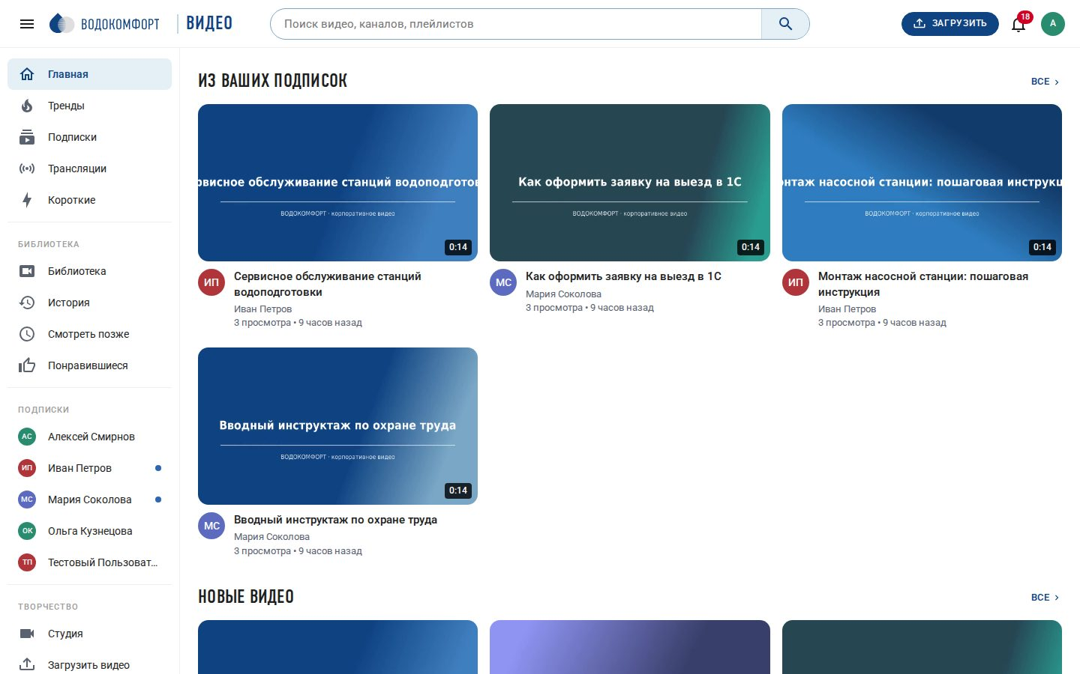
Рис. 1. Главная страница портала (вошедший сотрудник)
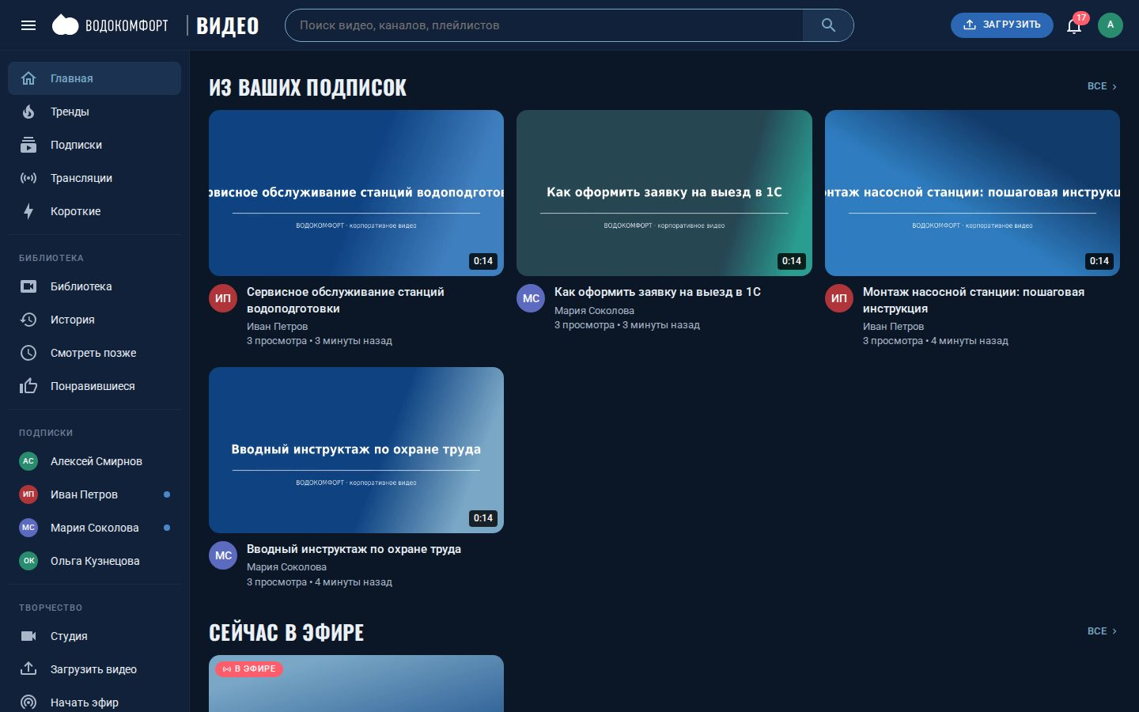
Рис. 2. Тёмная тема

2. Методология и архитектура

2.1. Принципы
- Один сервер — всё включено. Никаких внешних сервисов не требуется: очередь заданий, поиск, сессии и события реализованы средствами PostgreSQL. SMTP, LDAP и ASR подключаются по желанию.
- Раздача видео без нагрузки на приложение. nginx отдаёт HLS-сегменты и файлы напрямую с диска (sendfile, Range-запросы), а права проверяет лёгким подзапросом к API. Транскодирование выполняет отдельный воркер, поэтому интерфейс не «тормозит» во время обработки.
- Всё настраивается в панели. Настройки хранятся в базе, кэшируются в памяти и мгновенно применяются всеми процессами через шину событий LISTEN/NOTIFY.
- Безопасность по умолчанию. Пароли — scrypt, сессии — в БД с возможностью завершить все, cookie HttpOnly/SameSite, ограничение попыток входа, TOTP, проверка домена почты, защитные HTTP-заголовки, HTTPS с редиректом, порты служб слушают только localhost (нативная установка) или внутреннюю сеть Docker.
- Воспроизводимая установка. Один и тот же исходный код разворачивается в Docker Compose (любой дистрибутив) или нативно (Ubuntu/Debian); конфигурация nginx и MediaMTX генерируется из шаблонов в deploy/.

2.2. Компоненты
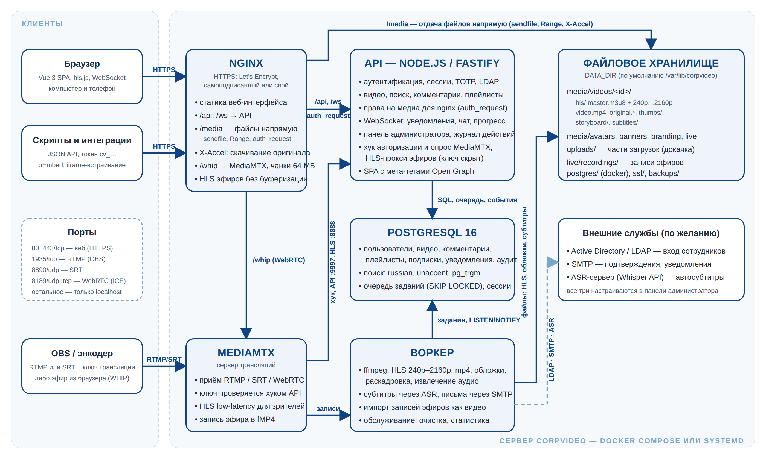
Рис. 3. Архитектура CorpVideo и потоки данных
Таблица 3. Компоненты системы
Компонент | Технологии | Назначение
nginx | nginx 1.24+ (нативно) / nginx 1.27 (контейнер) | TLS, статика веб-интерфейса, проксирование API и WebSocket, раздача медиа с проверкой прав, скачивание через X-Accel-Redirect, лимиты загрузки, проксирование WHIP на MediaMTX
API | Node.js 22, Fastify 5, pg | Вся бизнес-логика: аутентификация, видео, поиск, комментарии, плейлисты, подписки, уведомления, аналитика, панель администратора, WebSocket-хаб, хук авторизации и опрос MediaMTX, отдача SPA с мета-тегами
Воркер | Node.js, ffmpeg/ffprobe | Обработка заданий из очереди: транскодирование в HLS, mp4, обложки, раскадровка, извлечение аудио и запрос к ASR, письма, импорт записей эфиров, ежеминутное обслуживание (отложенная публикация, очистка, агрегация статистики)
PostgreSQL 16 | расширения citext, unaccent, pg_trgm | Данные, полнотекстовый поиск (русская морфология), очередь заданий (FOR UPDATE SKIP LOCKED), сессии, настройки, аудит, события (LISTEN/NOTIFY)
MediaMTX | bluenviron/mediamtx 1.9 | Приём RTMP/SRT/WebRTC, авторизация публикации через хук API, HLS low-latency, запись эфиров в fMP4
Веб-интерфейс | Vue 3, Vite, Pinia, hls.js | Одностраничное приложение; собранная статика раздаётся nginx, HTML-оболочка — API (подстановка названия, темы, Open Graph)

2.3. Обработка видео
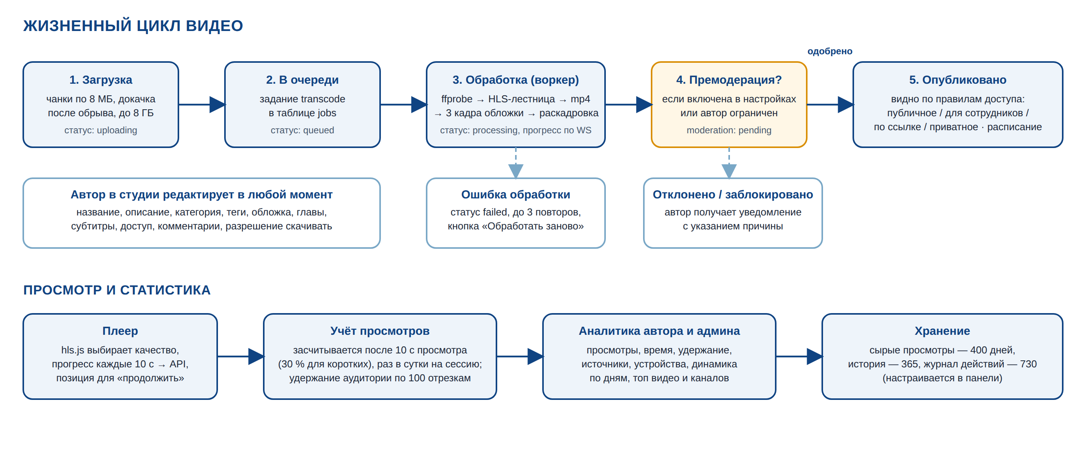
Рис. 4. Жизненный цикл видео и учёт просмотров
Файл принимается частями по 8 МБ (протокол в духе tus: PATCH с заголовком Upload-Offset); при обрыве связи браузер запрашивает текущий размер и продолжает с нужного места. После завершения загрузки создаётся задание transcode. Воркер определяет параметры исходника через ffprobe, выбирает «лестницу» качеств не выше исходного разрешения (из списка в настройках, по умолчанию 240p–2160p) и одной командой ffmpeg формирует все варианты HLS (сегменты по 6 с, master.m3u8), затем делает прогрессивный mp4 (до 720p, для скачивания и старых браузеров), три кадра-кандидата на обложку (15 %, 45 %, 75 % длительности) и раскадровку (спрайты 10×10 + VTT для превью на полосе прогресса). Прогресс обработки виден автору в студии в реальном времени.
Аппаратное ускорение (VAAPI, NVENC, QSV) включается в настройках «Загрузка и обработка», если на сервере есть соответствующее оборудование и драйверы; без него используется программный x264 с пресетом veryfast (пресет и CRF настраиваются).

2.4. Безопасность
- Регистрация только с разрешённых доменов почты; подтверждение адреса письмом; одобрение администратором (или автоодобрение для отдельных доменов, приглашений и LDAP).
- Пароли хранятся как scrypt-хэши; минимальная длина, число попыток входа и время блокировки настраиваются; поддерживается TOTP (Google Authenticator и аналоги).
- Сессии хранятся в БД (cookie cv_session, HttpOnly, SameSite=Lax, Secure при HTTPS), срок жизни настраивается; пользователь может завершить сессии на всех устройствах; при смене пароля сессии сбрасываются.
- API-токены (cv_…) хранятся в виде SHA-256-хэша, показываются один раз при создании, могут иметь срок действия и отзываются в настройках.
- Доступ к файлам проверяется на каждый запрос (auth_request), ключи трансляций не раскрываются зрителям (HLS эфиров проксируется через API).
- Все действия администраторов и модераторов пишутся в журнал (кто, что, когда, IP), срок хранения настраивается.
- Заголовки безопасности (HSTS в nginx, X-Content-Type-Options, X-Frame-Options для всех страниц, кроме страницы встраивания, Referrer-Policy, Permissions-Policy), ограничение частоты запросов к API, лимиты размеров тел запросов, экранирование HTML в описаниях и комментариях.

2.5. Каталоги, файлы и порты
Таблица 4. Расположение файлов
Путь | Назначение
/opt/corpvideo | Приложение: исходники сервера и веб-интерфейса, собранная статика web/dist, скрипты, MediaMTX (нативно). Заменяется при обновлении.
/var/lib/corpvideo | Данные (DATA_DIR): media/ — видео, обложки, аватары, оформление; uploads/ — незавершённые загрузки; live/recordings/ — записи эфиров; postgres/ — база (Docker); ssl/ — сертификаты; backups/ — резервные копии.
/etc/corpvideo/corpvideo.env | Переменные окружения: секреты, адреса, параметры. В Docker дублируется в /opt/corpvideo/.env.
/etc/corpvideo/install.conf | Параметры установки (режим, домен, версия, каталоги) — используется скриптами обновления и удаления.
/etc/corpvideo/mediamtx.yml | Конфигурация сервера трансляций (нативно); в Docker — /opt/corpvideo/deploy/mediamtx/mediamtx.yml.
/var/log/corpvideo/ | Журналы: install.log, api.log, worker.log, mediamtx.log (нативно). В Docker журналы смотрят через corpvideo logs.
/usr/local/bin/corpvideo | Утилита управления (см. главу 10).

Таблица 5. Сетевые порты
Порт | Протокол | Назначение | Откуда должен быть доступен
80 | TCP | HTTP → редирект на HTTPS, проверка Let's Encrypt | из сети пользователей (и из интернета для Let's Encrypt)
443 | TCP | HTTPS: веб-интерфейс, API, WebSocket, медиа, WHIP | из сети пользователей
1935 | TCP | RTMP — приём эфира из OBS и энкодеров | от рабочих мест ведущих
8890 | UDP | SRT — приём эфира | от рабочих мест ведущих (по желанию)
8189 | UDP + TCP | WebRTC ICE — эфир из браузера (WHIP) | от рабочих мест ведущих
3000, 5432, 8888, 8889, 9997 | — | API, PostgreSQL, HLS и API MediaMTX | только localhost / внутренняя сеть Docker — наружу не открывать

3. Установка

3.1. Требования
Таблица 6. Требования к серверу
 | Docker Compose (рекомендуется) | Нативная установка
Операционная система | Ubuntu 20.04/22.04/24.04, Debian 11/12, Rocky/Alma Linux 8/9, Fedora | Ubuntu 22.04/24.04, Debian 12
Процессор и память | 2 ядра и 4 ГБ минимум; 4–8 ядер для быстрого транскодирования | то же
Диск | от 20 ГБ для системы + место под видео (примерно 1–1,5 объёма исходников на все качества) | то же
Сеть | Порты из таблицы 5; для Let's Encrypt — публичное DNS-имя и доступ из интернета к 80/443; доступ к registry-1.docker.io и registry.npmjs.org при сборке | доступ к репозиториям ОС, NodeSource, registry.npmjs.org, github.com (MediaMTX)
Права | root (sudo) | root (sudo)

Внимание. Если сервер находится в закрытой сети без доступа в интернет, подготовьте зеркала пакетов или соберите образы Docker на машине с доступом (docker compose build, затем docker save/docker load) и скопируйте архив MediaMTX в /opt/corpvideo/mediamtx/ вручную.

3.2. Подготовка
- Разверните чистый сервер, задайте имя хоста и время (NTP).
- Создайте DNS-запись (например, video.company.ru) на IP сервера. В закрытой сети можно обращаться по IP — тогда используется самоподписанный сертификат.
- Откройте порты 80, 443, 1935/tcp, 8890/udp, 8189/udp+tcp на межсетевом экране организации (ufw/firewalld на самом сервере установщик настроит сам).
- Скопируйте на сервер папку проекта или архив corpvideo-<версия>.tar.gz (например, через scp).

3.3. Установка одной командой
tar xzf corpvideo-1.0.0.tar.gz && cd corpvideo
sudo ./install.sh

В интерактивном режиме установщик спросит способ установки, домен, режим HTTPS, e-mail и пароль администратора, имя и разрешённый домен почты, после чего покажет сводку и попросит подтверждение. Без вопросов — с параметрами:
# Docker Compose, публичный домен, сертификат Let's Encrypt
sudo ./install.sh --mode docker --domain video.company.ru --ssl letsencrypt \
--email it@company.ru --admin-email admin@company.ru --admin-password 'СложныйПароль1' \
--allow-domain company.ru --yes

# Нативно, закрытая сеть, самоподписанный сертификат, обращение по IP
sudo ./install.sh --mode native --domain 10.0.0.15 --ssl selfsigned \
--admin-email admin@company.ru --admin-password 'СложныйПароль1' --yes

# Прямо из git-репозитория или архива, лежащего в сети
curl -fsSL https://git.company.ru/corpvideo/raw/main/install.sh | sudo bash -s -- \
--repo https://git.company.ru/corpvideo.git --domain video.company.ru --yes

Таблица 7. Параметры install.sh
Параметр | Значение
--mode docker|native | Способ установки. По умолчанию — docker.
--domain HOST | Домен или IP-адрес портала. Используется в адресах, сертификате и настройках трансляций.
--ssl letsencrypt|selfsigned|none|custom | letsencrypt — бесплатный сертификат (нужны публичный DNS и порт 80); selfsigned — самоподписанный на 10 лет (закрытая сеть, браузер попросит подтвердить исключение); none — только HTTP (за внешним прокси или для тестов; эфир из браузера не работает без HTTPS); custom — свои fullchain.pem и privkey.pem в DATA_DIR/ssl.
--email | E-mail для уведомлений Let's Encrypt.
--admin-email, --admin-password, --admin-name | Первый администратор. Пароль — не короче 8 символов.
--allow-domain DOMAIN | Домен почты, с которого сотрудникам разрешено регистрироваться (по умолчанию — домен администратора). Другие домены добавляются в панели.
--data-dir DIR | Каталог данных (по умолчанию /var/lib/corpvideo). Для больших объёмов укажите путь на отдельном томе.
--app-dir DIR | Каталог приложения (по умолчанию /opt/corpvideo).
--http-port N, --https-port N | Порты nginx (Docker), если 80/443 заняты.
--mediamtx-version X.Y.Z | Версия сервера трансляций (по умолчанию — последняя доступная или 1.9.3).
--repo URL, --source FILE.tar.gz | Откуда взять исходники, если скрипт запущен не из папки проекта.
--no-firewall | Не изменять правила ufw/firewalld.
--yes | Не задавать вопросов; для пропущенных значений берутся значения по умолчанию, пароль администратора генерируется и выводится в сводке.

3.4. Что делает установщик
Общие шаги: проверка ОС, памяти и свободного места; установка недостающих пакетов; сохранение параметров в /etc/corpvideo/install.conf; применение миграций базы; создание администратора и разрешённого домена; установка утилиты corpvideo; открытие портов в ufw/firewalld; вывод сводки. При ошибке выполняется откат с сохранением данных, подробности — в /var/log/corpvideo/install.log. Повторный запуск продолжает установку.
Docker Compose: установка Docker Engine и Compose (get.docker.com или пакеты дистрибутива), копирование проекта в /opt/corpvideo, генерация .env со случайными SECRET_KEY, паролем базы и секретом хука MediaMTX, рендер deploy/mediamtx/mediamtx.yml, получение сертификата (для Let's Encrypt сначала поднимается HTTP-версия и запускается certbot), сборка образов corpvideo/app (API и воркер, с ffmpeg) и corpvideo/nginx (со статикой), запуск служб db, api, worker, mediamtx, nginx и certbot (автопродление).
Нативно: установка nginx, PostgreSQL 16, Node.js 22 (NodeSource), ffmpeg; системный пользователь corpvideo; база и роль corpvideo; /etc/corpvideo/corpvideo.env; npm ci и сборка веб-интерфейса; загрузка MediaMTX с GitHub; службы systemd corpvideo-api, corpvideo-worker, corpvideo-mediamtx (журналы в /var/log/corpvideo); сайт nginx /etc/nginx/sites-available/corpvideo с HTTPS; для Let's Encrypt — certbot с автопродлением и перезагрузкой nginx.

3.5. Проверка после установки
- Откройте адрес из сводки (например, https://video.company.ru). При самоподписанном сертификате подтвердите исключение в браузере (или установите сертификат из DATA_DIR/ssl/fullchain.pem как доверенный через групповые политики).
- Войдите под администратором и откройте Панель управления (/admin) — дашборд должен показать «Заданий в работе: 0» и свободное место на диске.
- Выполните на сервере corpvideo status — все службы должны быть активны, /api/health отвечать {"status":"ok","db":"ok"}.
- Загрузите тестовое видео через Студия → Загрузить и убедитесь, что оно обработалось (статус «Готово» и доступные качества в плеере).
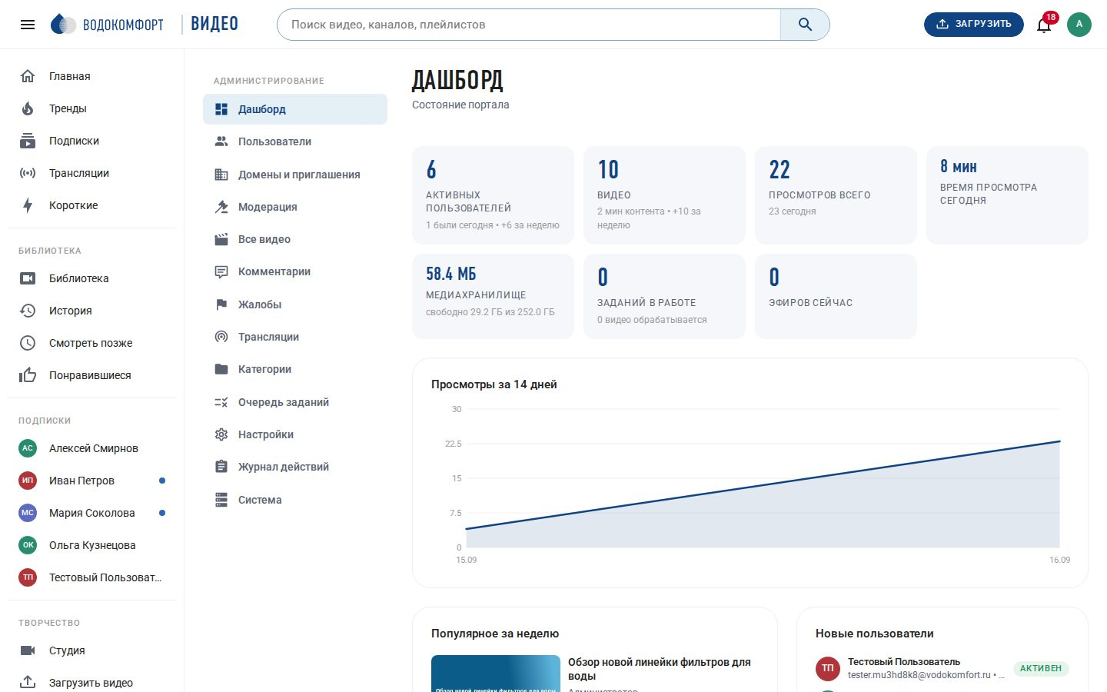
Рис. 5. Дашборд панели администратора после установки и загрузки первых видео

3.6. Типовые проблемы при установке
Таблица 8. Проблемы при установке
Симптом | Причина и решение
«Let's Encrypt не выдал сертификат» | DNS-имя не указывает на сервер или порт 80 закрыт снаружи. Проверьте dig video.company.ru, откройте порт, повторите установку. Для закрытой сети используйте --ssl selfsigned или --ssl custom.
«Сборка образов не удалась» | Нет доступа к Docker Hub или npm-реестру (прокси). Настройте прокси для Docker (/etc/systemd/system/docker.service.d/http-proxy.conf) и npm, либо соберите образы на другой машине.
«npm ci завершился с ошибкой» (нативно) | Нет доступа к registry.npmjs.org. Настройте npm config set proxy … или зеркало реестра и повторите install.sh.
«API не отвечает» | Смотрите corpvideo logs api / /var/log/corpvideo/api.log. Частые причины: занят порт 3000 (нативно), неверный DATABASE_URL, нет прав на DATA_DIR.
«Ошибка конфигурации nginx» | Выполните nginx -t и посмотрите сообщение. Обычно — конфликт с уже существующим сайтом на 80/443; удалите его или задайте другие порты (--http-port/--https-port в Docker).
MediaMTX не скачался | Нет доступа к github.com. Скачайте архив mediamtx_vX.Y.Z_linux_amd64.tar.gz вручную, распакуйте бинарник в /opt/corpvideo/mediamtx/ и выполните systemctl restart corpvideo-mediamtx.
Предупреждение «меньше 2 ГБ памяти» | Установка продолжится, но транскодирование будет медленным. Уменьшите список качеств в настройках или добавьте памяти.

4. Первоначальная настройка
Все настройки находятся в Панель управления → Настройки и применяются сразу после сохранения, без перезапуска служб. Ниже — рекомендуемый порядок действий после установки.
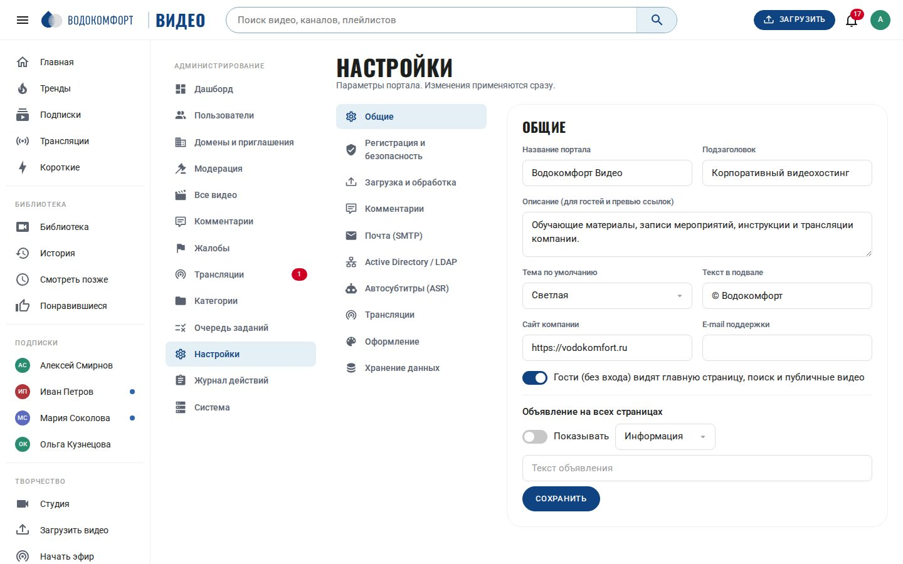
Рис. 6. Настройки → Общие

4.1. Общие и оформление
- Название портала, слоган, описание — отображаются в шапке, заголовке окна, письмах и при отправке ссылок в мессенджеры (Open Graph).
- Тема по умолчанию (светлая/тёмная/как в системе) и открытая главная — разрешить ли гостям видеть публичные видео без входа.
- Объявление — баннер вверху всех страниц (информация / предупреждение / тревога), например о плановых работах.
- Оформление (вкладка «Оформление»): свой логотип (SVG/PNG, отдельно для тёмной темы), фавикон и акцентный цвет вместо фирменного синего; текст подвала и ссылка на сайт компании; e-mail поддержки.
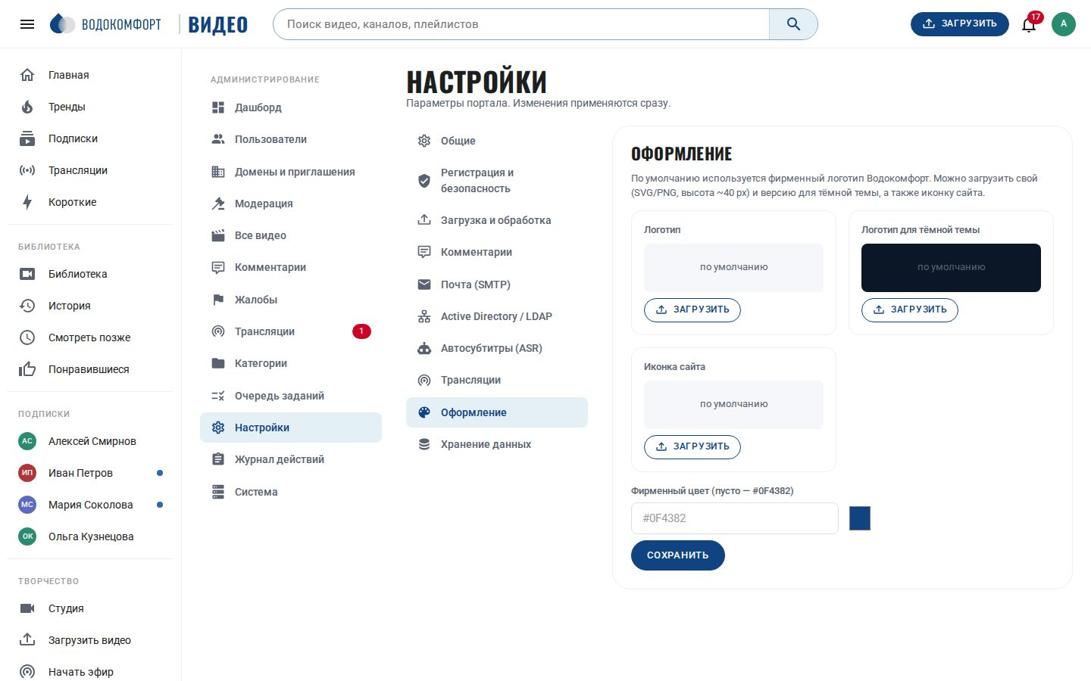
Рис. 7. Настройки → Оформление

4.2. Регистрация и безопасность
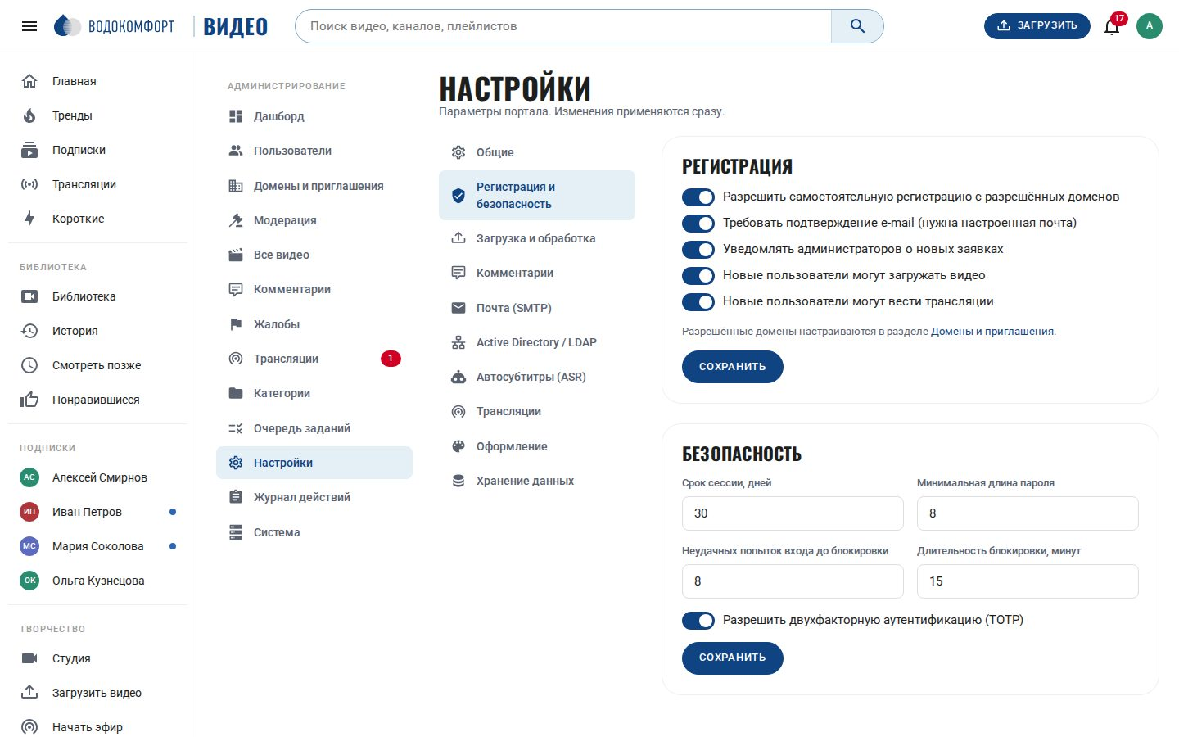
Рис. 8. Настройки → Регистрация и безопасность
Настройка | Рекомендация
Регистрация включена | Оставьте включённой, если сотрудники регистрируются сами; выключите, если пользователей заводят только по приглашениям или через LDAP.
Требовать подтверждение e-mail | Включите после настройки SMTP. Без SMTP выключите, иначе пользователи не смогут завершить регистрацию.
Уведомлять администраторов о новых заявках | Письмо и уведомление в портале при каждой регистрации, требующей одобрения.
Новым пользователям разрешено загружать видео / вести эфиры | Значения по умолчанию для новых учётных записей; для конкретного пользователя меняются в его карточке.
Срок сессии (дней), минимальная длина пароля, число попыток входа и время блокировки | По умолчанию 30 дней, 8 символов, 8 попыток, 15 минут.
Разрешить двухфакторную аутентификацию | Пользователи смогут включить TOTP в своих настройках; администраторам рекомендуется.

4.3. Разрешённые домены почты и приглашения
Раздел Домены и приглашения. Регистрация возможна только с адресов на перечисленных доменах (сравнение без учёта регистра, поддомены не включаются автоматически — добавьте их отдельно). Для каждого домена можно включить автоодобрение: такие сотрудники активируются сразу после подтверждения адреса, без участия администратора. Домен администратора добавляется при установке.
Приглашения — персональная ссылка для конкретного e-mail (действует 7 дней; администратор может сразу назначить роль). Письмо с ссылкой уходит автоматически при настроенном SMTP, ссылку также можно скопировать и передать вручную. Приглашённый регистрируется по ссылке и сразу активируется, даже если его домен не в списке (например, подрядчик).
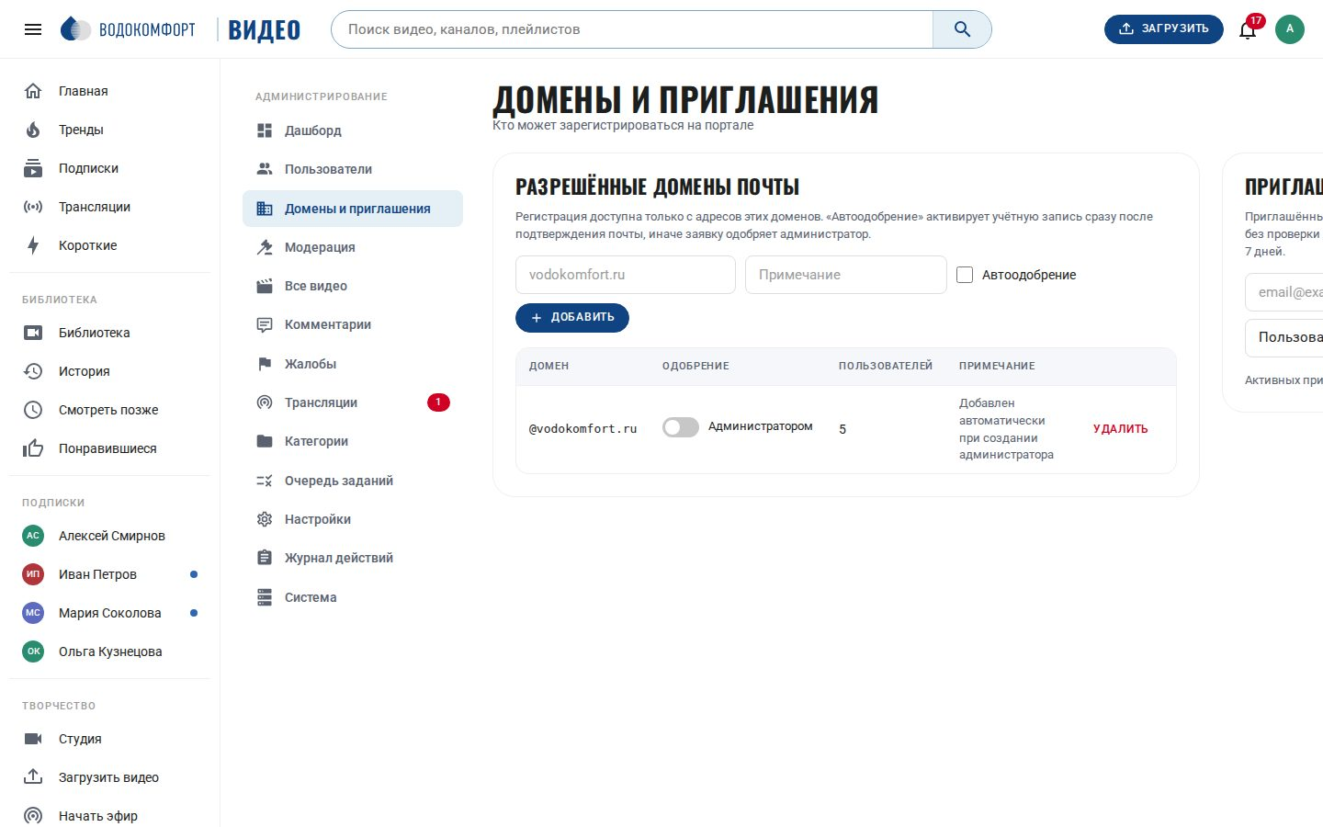
Рис. 9. Домены и приглашения

4.4. Почта (SMTP)
Без почты портал работает, но не сможет отправлять подтверждения адреса, письма об одобрении, сброс пароля, приглашения и уведомления. Укажите сервер, порт (587 STARTTLS или 465 SSL), учётную запись, адрес отправителя и нажмите «Отправить тестовое письмо» — письмо уйдёт по значениям из формы; чтобы применить их, нажмите «Сохранить».
Таблица 9. Примеры настроек SMTP
Сервер | Параметры
Microsoft Exchange / внутренний relay | host — адрес сервера, порт 25 или 587, TLS по требованиям сервера; при самоподписанном сертификате снимите флажок «Проверять сертификат».
Яндекс 360 для бизнеса | smtp.yandex.ru, порт 465, SSL, пароль приложения.
Google Workspace | smtp.gmail.com, порт 587, STARTTLS, пароль приложения.
Mail.ru для бизнеса | smtp.mail.ru, порт 465, SSL, пароль для внешнего приложения.

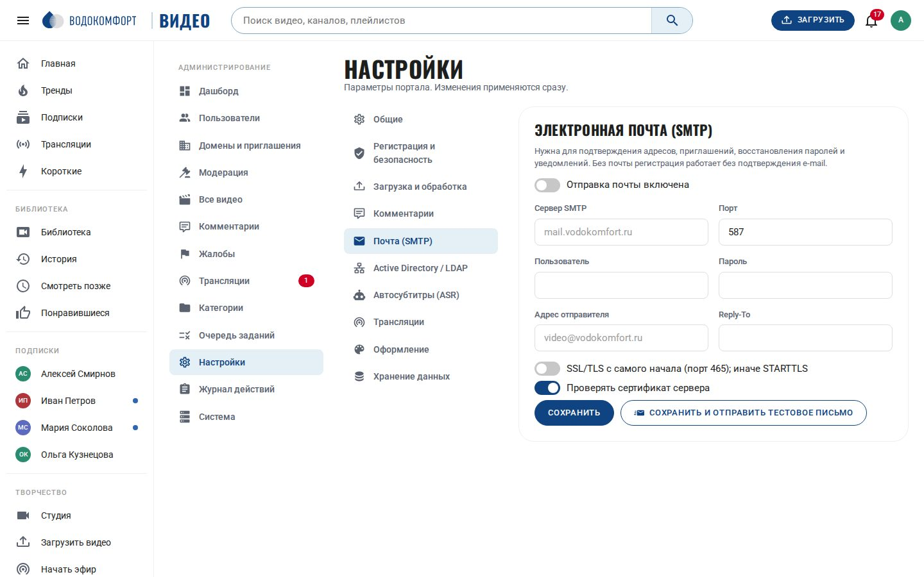
Рис. 10. Настройки → Почта (SMTP)

4.5. Active Directory / LDAP
Вкладка Active Directory / LDAP позволяет сотрудникам входить доменным логином и паролем. Учётная запись в портале создаётся при первом успешном входе (e-mail и имя берутся из атрибутов каталога), пароль в портале не хранится. Параметры описаны в разделе 9.1; после заполнения нажмите «Проверить подключение» (проверяет bind служебной учётной записью) и «Проверить вход» (полный цикл входа тестового пользователя).
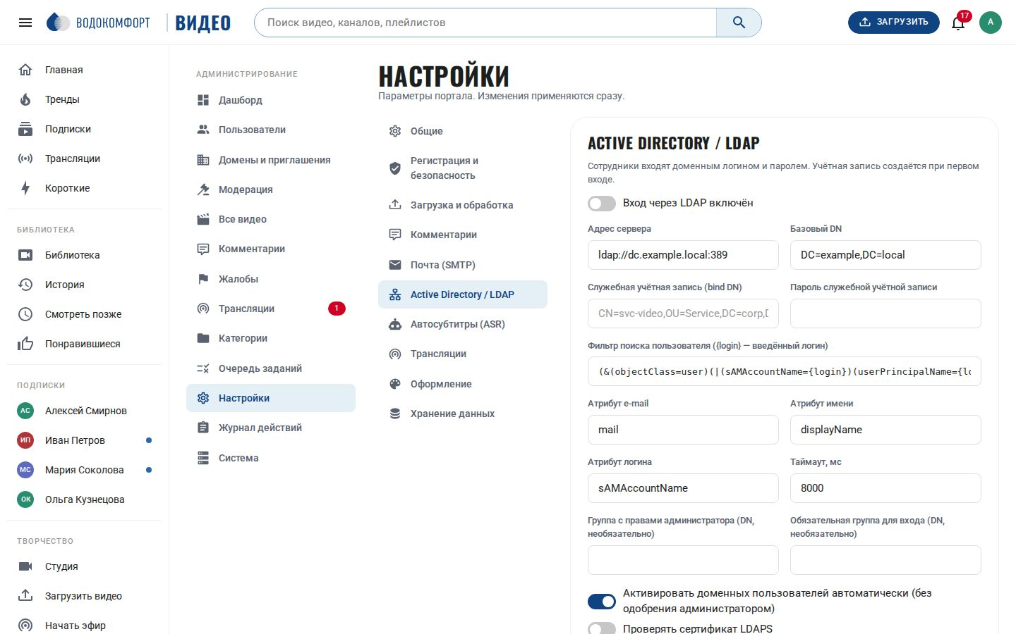
Рис. 11. Настройки → Active Directory / LDAP

4.6. Загрузка и обработка
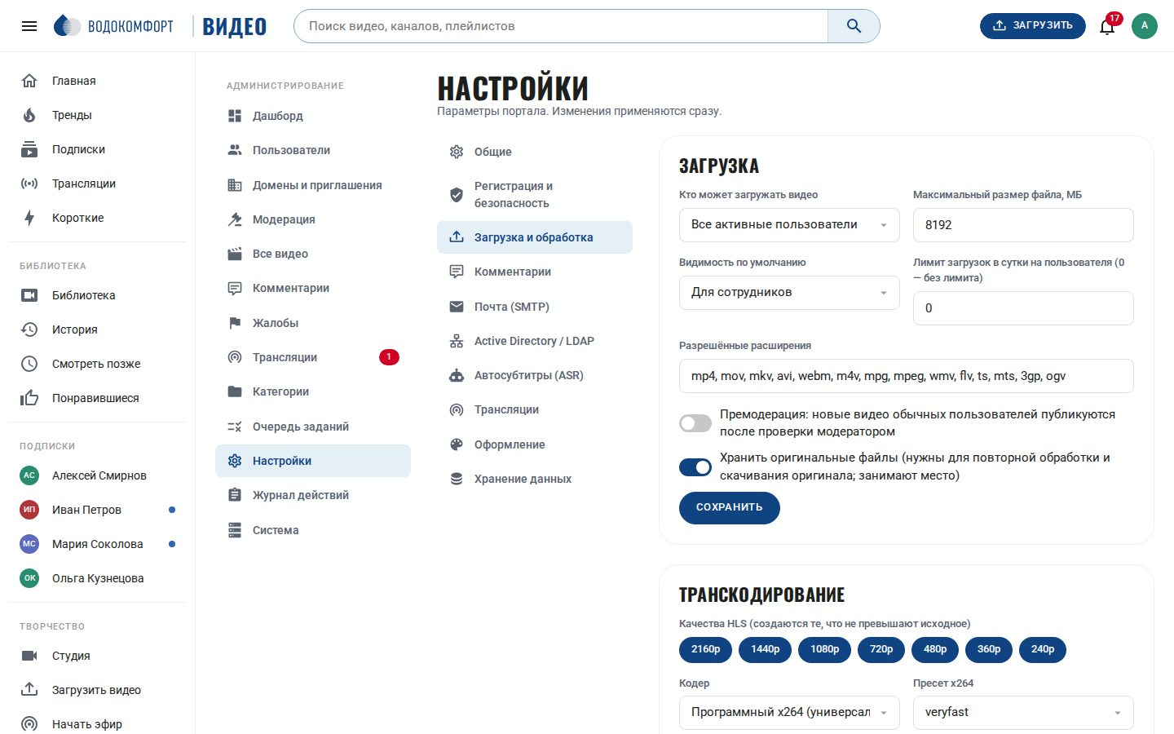
Рис. 12. Настройки → Загрузка и обработка
- Максимальный размер файла (по умолчанию 2 ТБ; файл идёт частями, поэтому размер ограничен в основном диском), разрешённые расширения, кто может загружать (все / только отмеченные пользователи / только администраторы), лимит загрузок в день.
- Видимость по умолчанию для новых видео (обычно «для сотрудников»), хранить оригинал (нужно для скачивания оригинала и повторной обработки; выключите для экономии места), премодерация — новые видео попадают в очередь модерации и не видны, пока их не одобрят.
- Качества (список высот кадра), пресет x264 (veryfast — баланс скорости и качества; slow — лучше сжатие, но в несколько раз дольше), CRF (23 по умолчанию; меньше — качественнее и больше), длина сегмента HLS, аппаратное ускорение, прогрессивный mp4 и его максимальная высота, битрейт аудио, раскадровка.
Примечание. Для сервера с 4 ядрами хорошее сочетание — качества 1080/720/480/360, пресет veryfast, CRF 23. Обработка часового ролика займёт примерно 20–40 минут. Число параллельных заданий задаётся переменной WORKER_CONCURRENCY (по умолчанию половина ядер).

4.7. Комментарии, трансляции, автосубтитры, хранение
- Комментарии: включить/выключить на портале, режим по умолчанию для новых видео (открыты / удерживаются до одобрения автором / отключены), стоп-слова (комментарии с ними уходят на проверку), максимальная длина.
- Трансляции: включить, кто может вести эфиры, запись по умолчанию, чат и медленный режим, разрешить эфир из браузера (WHIP), видимость по умолчанию. Адреса приёма (rtmp://, srt://, WHIP) берутся из переменных окружения и показываются авторам в студии.
- Автосубтитры (ASR): адрес совместимого с OpenAI API сервера распознавания речи, ключ, модель, язык, автоматическая генерация для всех новых видео, ограничение по длительности. Подробности — в разделе 9.3.
- Хранение данных: сколько дней хранить историю просмотров пользователей, сырые записи просмотров (для аналитики), незавершённые загрузки, журнал действий. Очистка выполняется воркером автоматически.
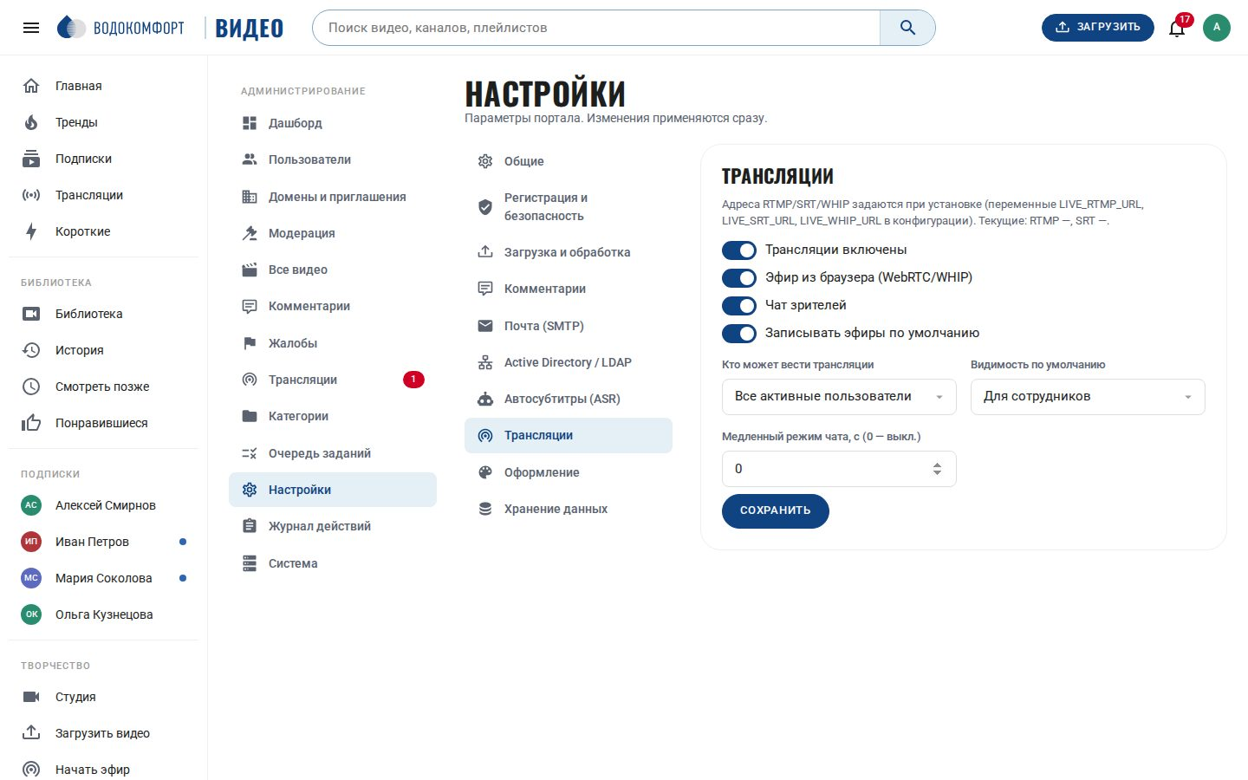
Рис. 13. Настройки → Трансляции

4.8. Категории
В разделе Категории отредактируйте набор под структуру компании (по умолчанию: Обучение, Продукция и оборудование, Мероприятия, Новости компании, Инструкции, Совещания и записи эфиров, Маркетинг, Прочее). У категории есть название, адрес (slug), описание, иконка, порядок и признак активности; категории с видео отображаются на главной и в боковом меню.
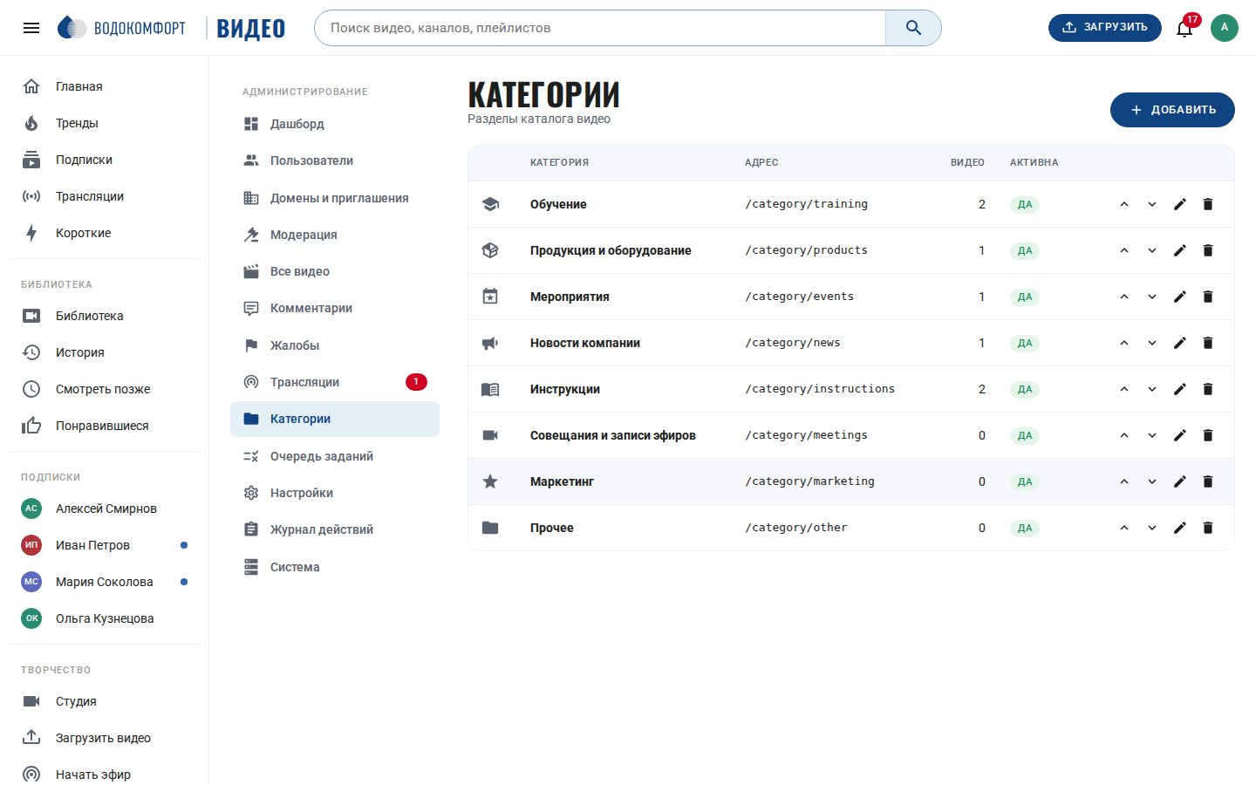
Рис. 14. Категории

4.9. Первые пользователи
Пригласите сотрудников: отправьте ссылку на портал (они зарегистрируются с корпоративной почтой и дождутся одобрения), создайте приглашения, либо включите LDAP. Заявки на регистрацию появляются в разделе Пользователи с фильтром «Ожидают одобрения» и на дашборде; администратор получает уведомление и письмо (если настроен SMTP).

5. Панель администратора
Панель открывается по адресу /admin (пункт «Панель управления» в меню пользователя). Доступна администраторам и модераторам; настройки, домены, роли и удаление — только администраторам. Все действия фиксируются в журнале.

5.1. Дашборд
Сводка: активные пользователи (и сколько ожидают одобрения), число видео и суммарная длительность, просмотры за сегодня и всего, время просмотра, занятое место и свободный диск, задания в работе, эфиры в прямом эфире; график просмотров за 14 дней; популярное за неделю; новые пользователи и последние заявки; последние жалобы.

5.2. Пользователи
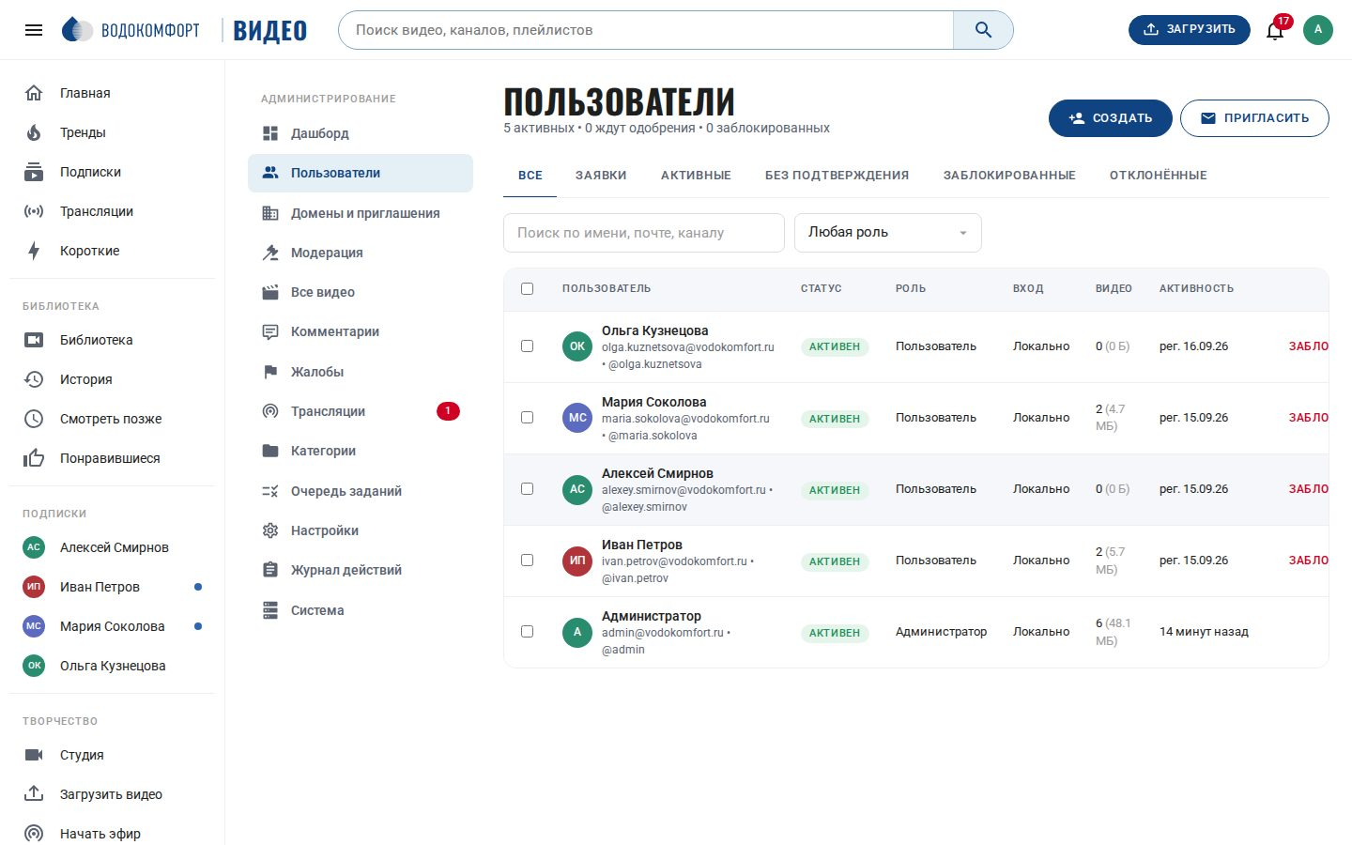
Рис. 15. Список пользователей с фильтрами
Список с поиском по имени, e-mail и каналу, вкладками по статусу (все, заявки, ожидают подтверждения почты, активные, заблокированные) и фильтром по роли; в строке видны способ входа (пароль / LDAP), число видео и занятое место. Массовые операции над отмеченными: одобрить, заблокировать, разблокировать. Кнопка «Создать пользователя» заводит учётную запись вручную (с паролем и ролью, без подтверждения почты).
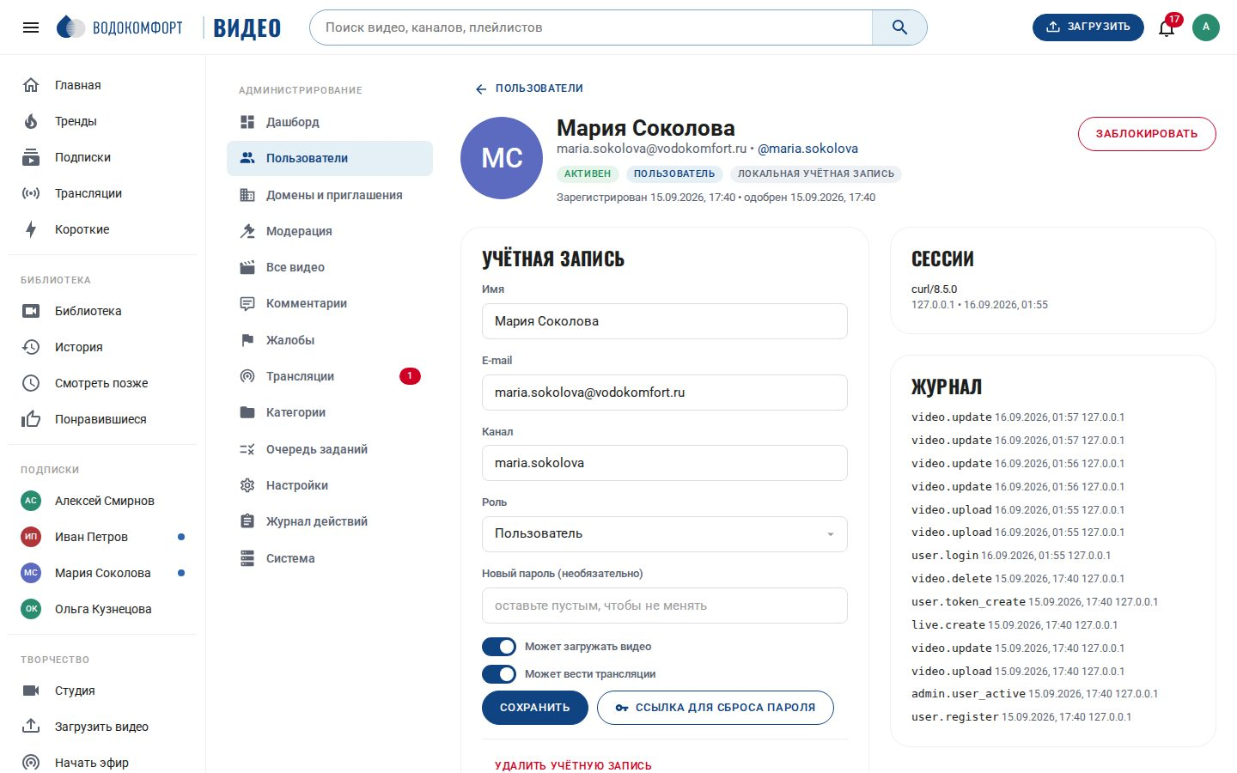
Рис. 16. Карточка пользователя
Таблица 10. Действия над пользователем
Действие | Описание
Одобрить / Отклонить | Для заявок в статусе «ожидает одобрения». При одобрении пользователь получает письмо «Доступ открыт»; при отклонении — письмо с указанной причиной, учётная запись остаётся в списке со статусом «отклонён».
Заблокировать / Разблокировать | Блокировка с причиной: все сессии завершаются, вход невозможен, видео пользователя остаются доступны. Разблокировка возвращает статус «активен».
Роль | user / moderator / admin. Нельзя снять права администратора с самого себя.
Разрешения | Флажки «Может загружать видео» и «Может вести эфиры» — переопределяют настройки по умолчанию для конкретного пользователя.
Изменить данные | Имя, e-mail, имя канала (@handle), пароль; сброс двухфакторной аутентификации, если сотрудник потерял устройство.
Ссылка для сброса пароля | Генерирует одноразовую ссылку (действует 24 часа), которую можно передать сотруднику, если почта недоступна.
Удалить | Обезличивает учётную запись (e-mail и канал освобождаются, вход невозможен). По выбору — с удалением всех видео пользователя или с сохранением (тогда перед удалением передайте видео другому владельцу в разделе «Все видео»).

5.3. Домены и приглашения
Описано в разделе 4.3. Для домена доступны: включение/выключение, автоодобрение, заметка. При удалении домена уже зарегистрированные пользователи не затрагиваются. Список активных приглашений показывает адрес, роль, кто пригласил и срок действия; приглашение можно отозвать.

5.4. Модерация видео
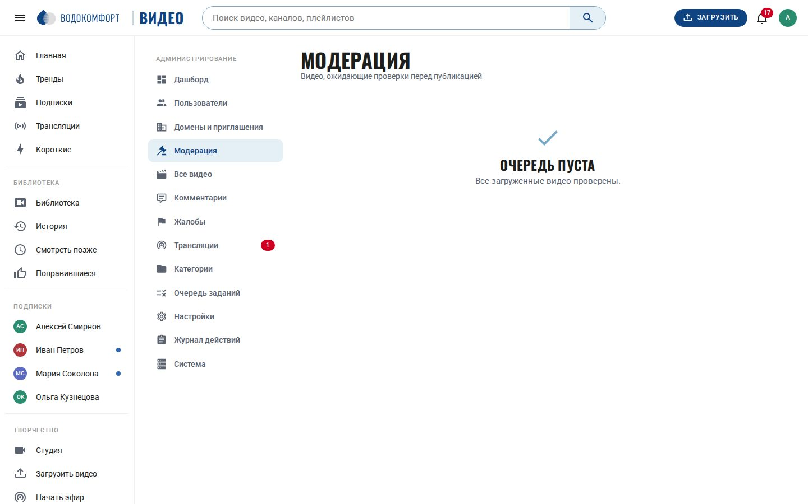
Рис. 17. Очередь модерации
Раздел показывает обработанные видео, ожидающие проверки (при включённой премодерации). Для каждого доступны предпросмотр, Одобрить и Отклонить с причиной (автор получает уведомление и письмо). Отклонённое видео остаётся у автора в студии со статусом «отклонено» и не показывается другим пользователям; администратор может одобрить его позже из раздела «Все видео». Видео с жалобами собираются в разделе «Жалобы».

5.5. Все видео
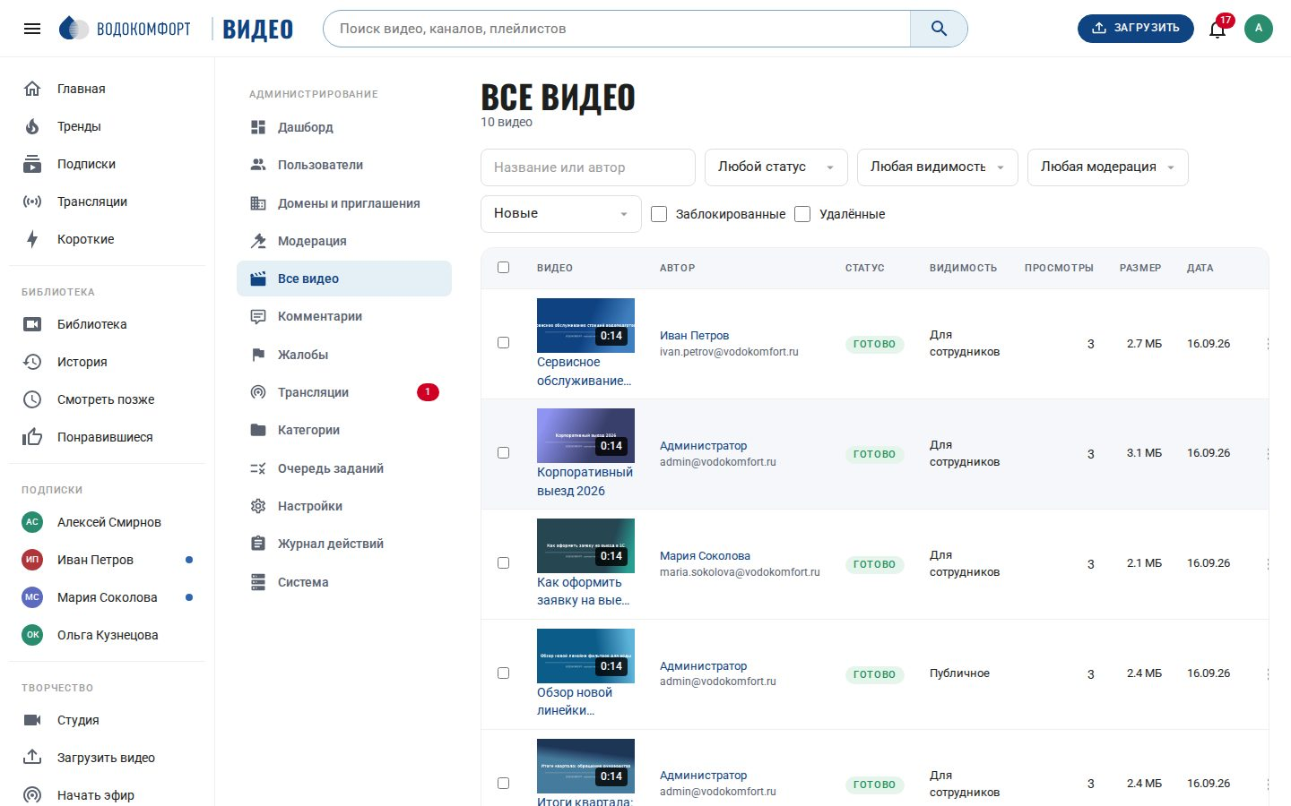
Рис. 18. Все видео портала
Полный список видео с поиском и фильтрами по статусу обработки, видимости, модерации, категории и владельцу. Действия: открыть, редактировать (администратор может править любое видео в студии), заблокировать (видео скрывается от всех, кроме администраторов, автор уведомляется), разблокировать, передать другому владельцу, удалить и восстановить удалённое (флажок «Удалённые»; файлы хранятся в корзине столько дней, сколько задано в «Хранение данных», по умолчанию 30), массовые операции над отмеченными (одобрить, отклонить, сменить видимость или категорию, обработать заново).

5.6. Комментарии и жалобы
Комментарии — все комментарии портала с поиском, фильтром по статусу (видимые, на проверке, скрытые) и действиями: показать, скрыть, удалить. Комментарии со стоп-словами и комментарии к видео с режимом «удерживать» попадают сюда со статусом «на проверке» (автор видео тоже видит их в своей студии).
Жалобы — обращения пользователей на видео и комментарии с указанием причины. Жалобу можно закрыть с решением «принято» (с одновременной блокировкой/скрытием объекта) или «отклонено»; заявитель уведомления не получает.
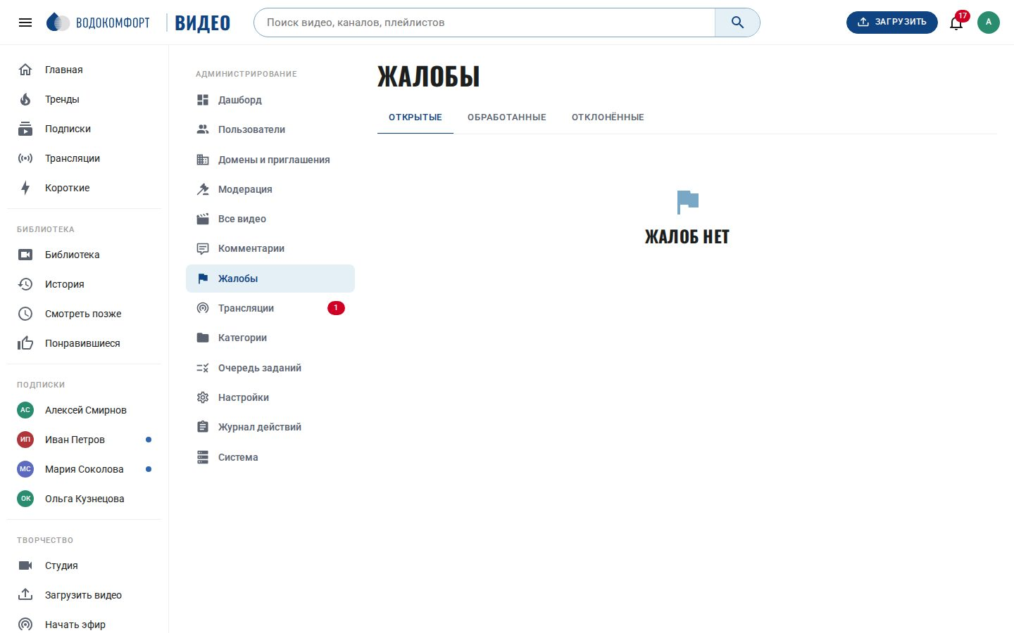
Рис. 19. Жалобы

5.7. Трансляции
Список всех трансляций (в эфире, запланированные, завершённые) с числом зрителей и владельцем. Модератор может принудительно завершить эфир (соединение с источником разрывается, запись сохраняется) и удалить завершённую трансляцию.
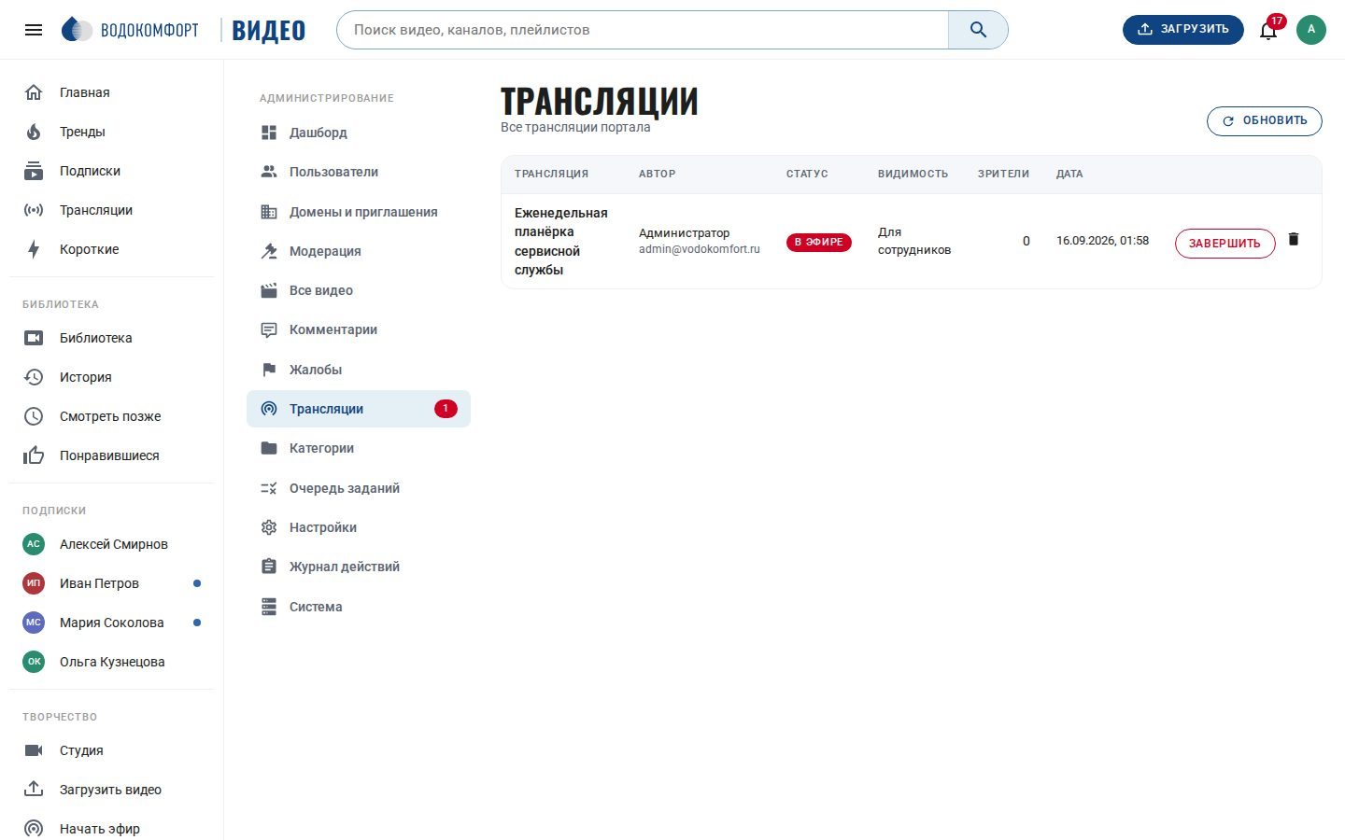
Рис. 20. Трансляции в панели администратора

5.8. Очередь заданий
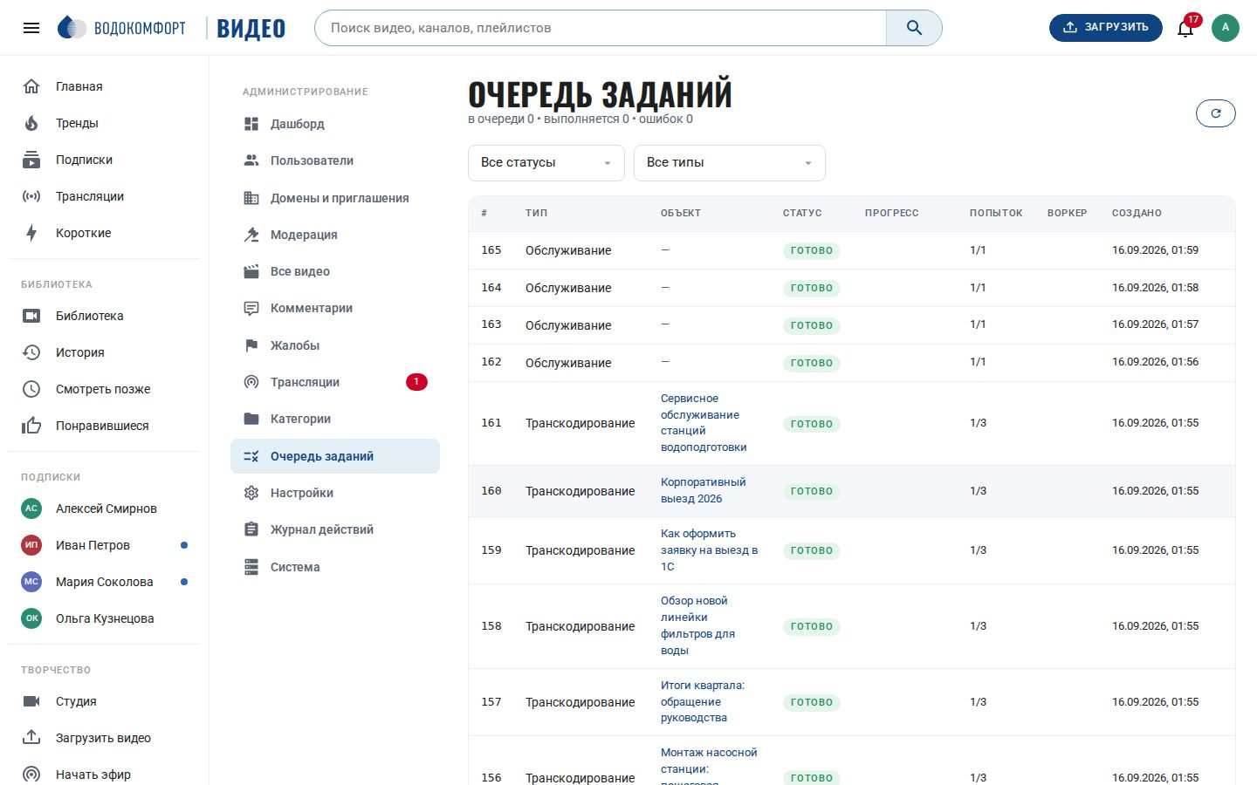
Рис. 21. Очередь заданий
Все фоновые задания: транскодирование, миниатюры, субтитры, письма, импорт записей, обслуживание — со статусами «ожидает», «выполняется» (с прогрессом и именем воркера), «выполнено», «ошибка», «отменено». Задание с ошибкой показывает текст ошибки; его можно повторить (или все ошибочные разом) либо отменить. Ожидающее задание можно отменить. Зависшие задания (воркер перестал отвечать) автоматически возвращаются в очередь.

5.9. Журнал действий
Кто, что и когда сделал: вход и выход, изменения настроек, одобрения и блокировки, модерация, удаления, передача видео и т. п. Фильтры по пользователю, типу действия и периоду; у каждой записи — IP-адрес и детали. Срок хранения — в настройках «Хранение данных».
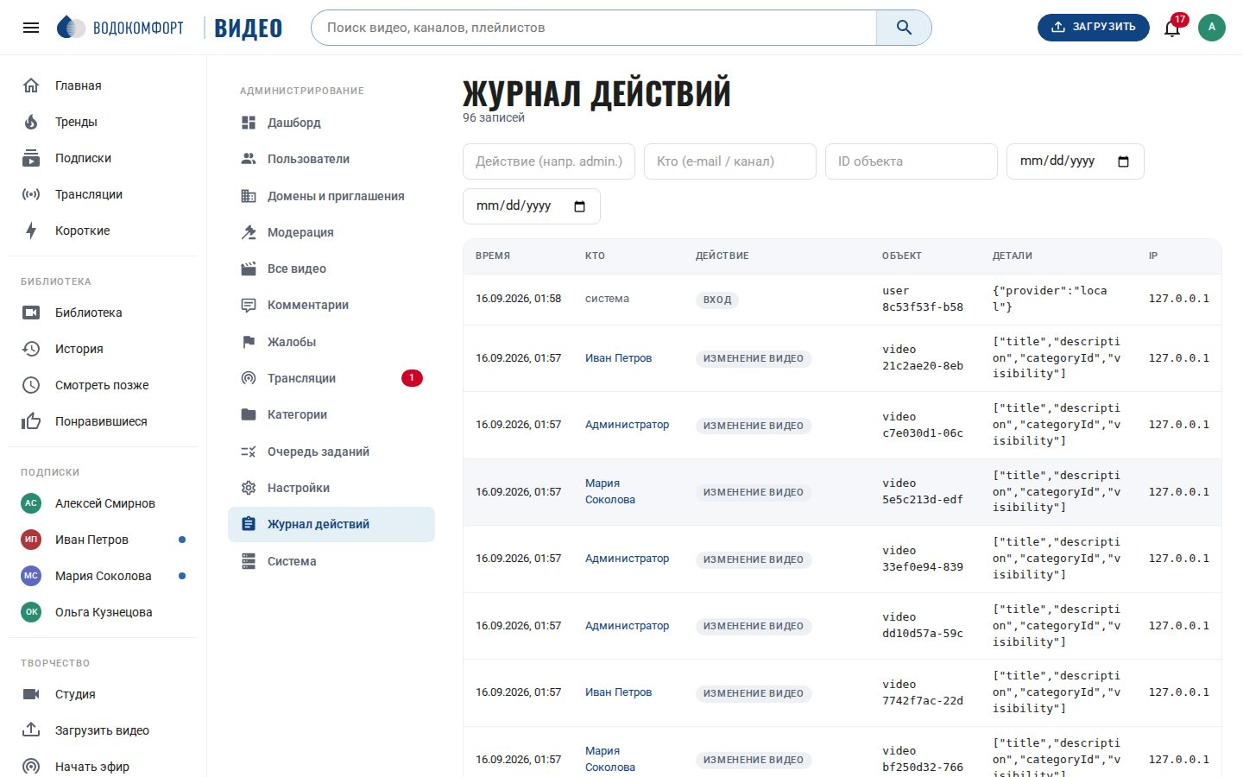
Рис. 22. Журнал действий

5.10. Система
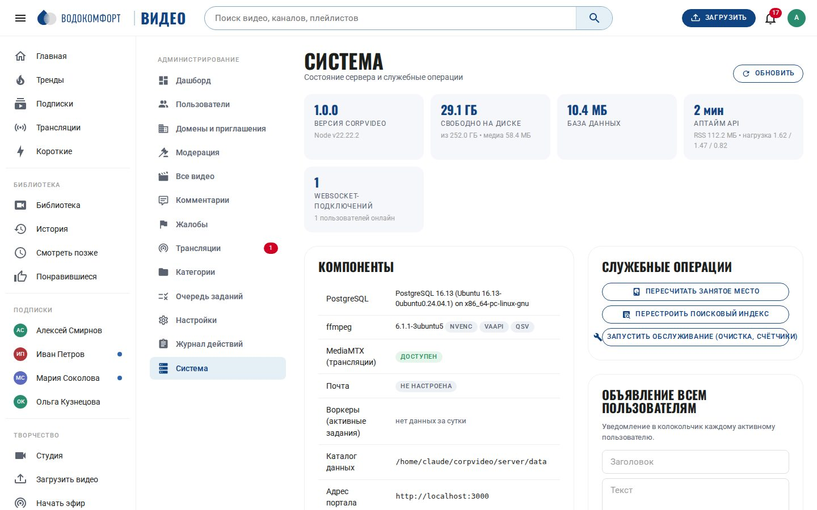
Рис. 23. Раздел «Система»
- Состояние: версия, время работы, версия Node.js, ffmpeg и доступные кодировщики, PostgreSQL, диск, размер медиахранилища, MediaMTX (доступен / недоступен), SMTP/LDAP/ASR (включены или нет), число подключений WebSocket.
- Обслуживание: пересчитать занятое место, перестроить поисковый индекс (после массового импорта или смены языка), запустить обслуживание вручную (отложенные публикации, очистка временных файлов, агрегация статистики).
- Объявление: быстрая отправка всплывающего сообщения всем подключённым пользователям (например, «через 10 минут перезагрузка»).

6. Работа сотрудника
Раздел поможет администратору консультировать пользователей. Интерфейс ориентирован на привычки пользователей YouTube.

6.1. Регистрация и вход
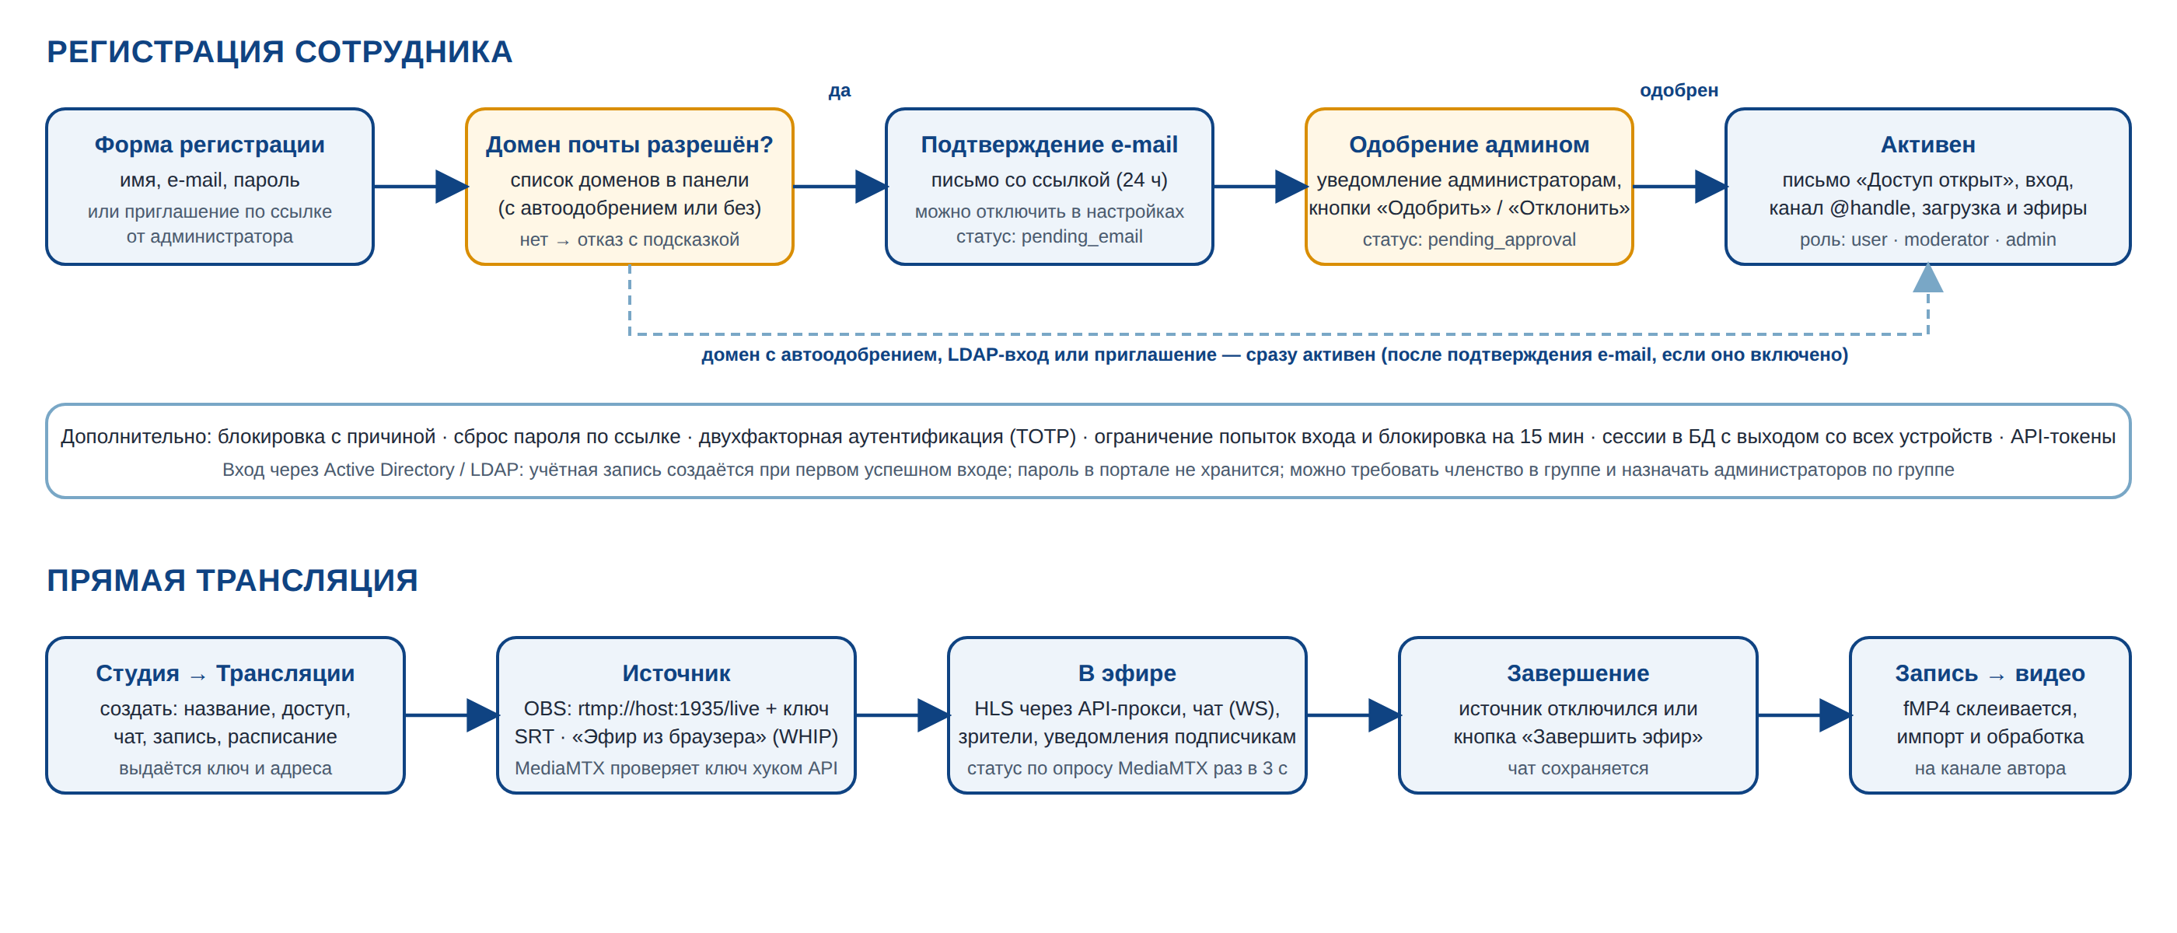
Рис. 24. Регистрация сотрудника и прямая трансляция
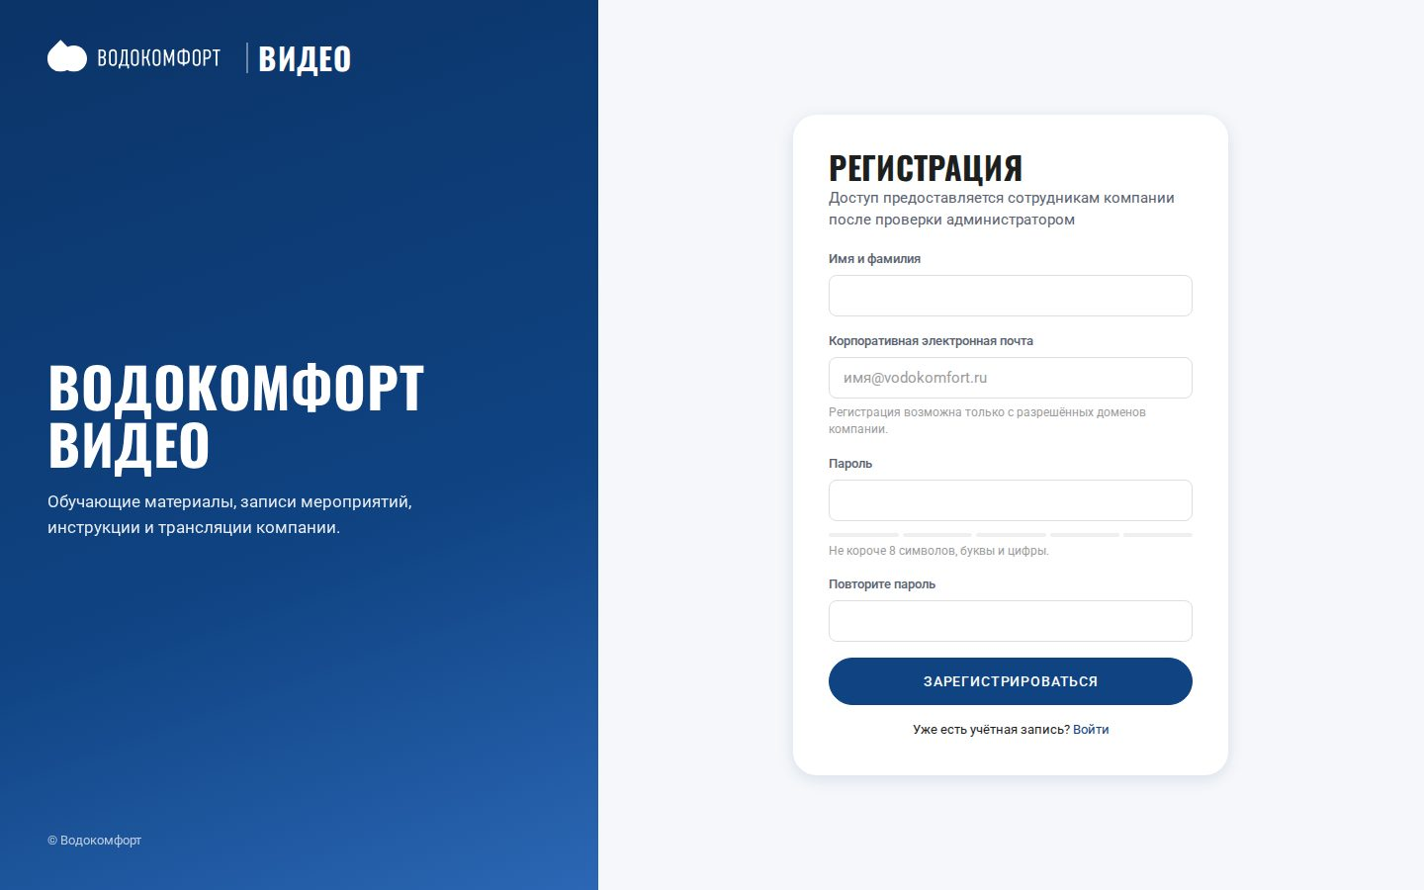
Рис. 25. Страница регистрации
- Сотрудник открывает портал и нажимает Регистрация, вводит имя, корпоративный e-mail и пароль. Если домен адреса не разрешён, форма сразу сообщает об этом.
- Приходит письмо с ссылкой подтверждения (если включено). После подтверждения заявка попадает к администратору (если домен без автоодобрения); страница /account-status показывает текущий статус.
- После одобрения приходит письмо «Доступ открыт»; сотрудник входит по e-mail и паролю. При включённом LDAP в поле входа можно ввести доменный логин (ivanov или ivanov@corp.local) и доменный пароль — портал сам определит способ входа.
- Забытый пароль восстанавливается по ссылке из письма («Забыли пароль?»); без SMTP ссылку выдаёт администратор из карточки пользователя.
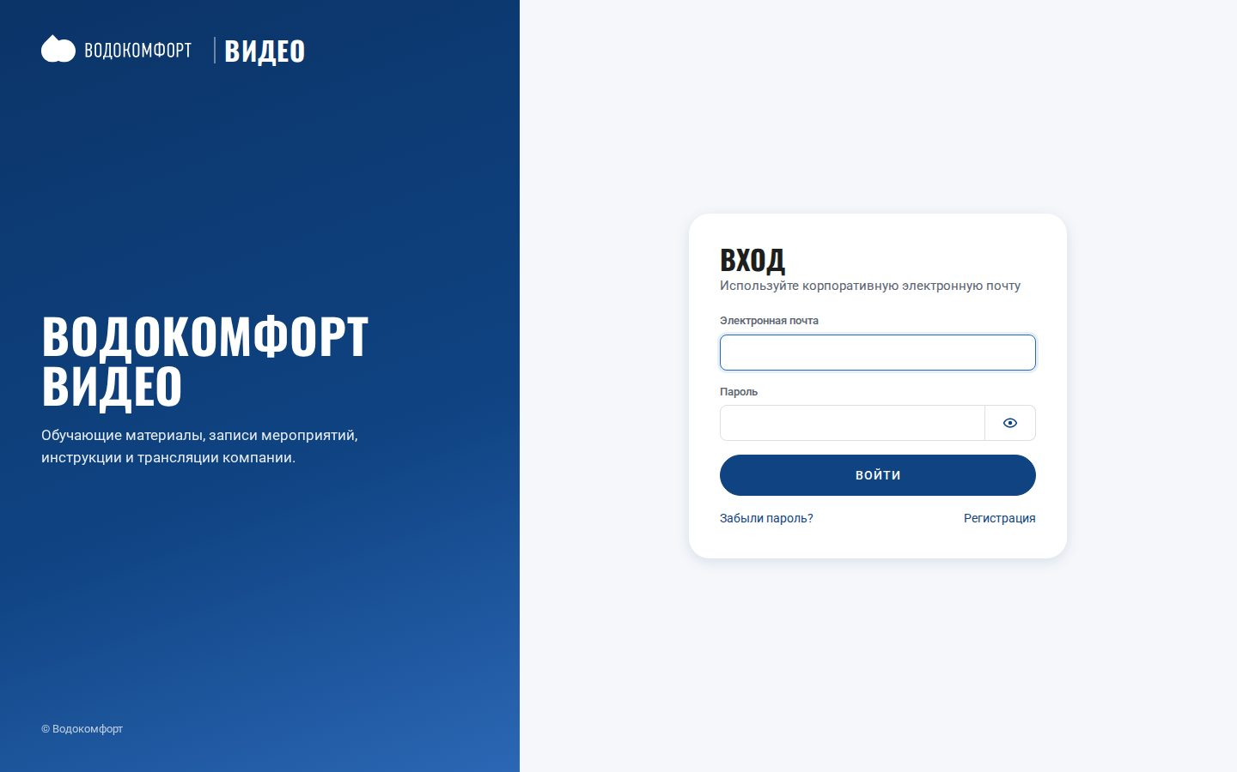
Рис. 26. Страница входа

6.2. Просмотр
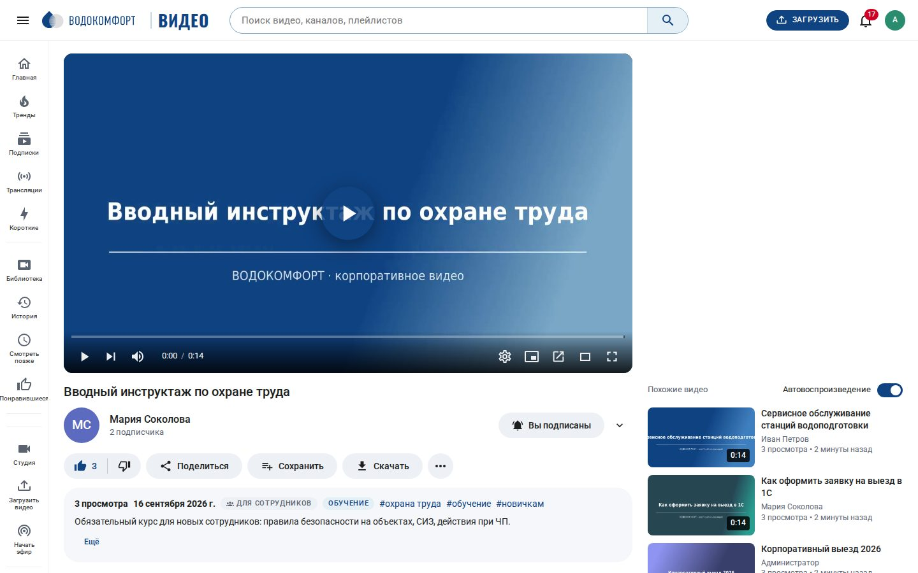
Рис. 27. Страница просмотра
Под плеером — название, автор с кнопкой подписки (с включением или отключением уведомлений о новых видео и эфирах), лайк/дизлайк, «Поделиться» (ссылка с таймкодом, код встраивания, QR-код), «Сохранить» (в «Смотреть позже» или плейлист), «Скачать» (если разрешено), «Пожаловаться», описание с главами и тегами, комментарии; справа — похожие видео и автовоспроизведение.
Таблица 11. Горячие клавиши плеера (работают и в русской раскладке)
Клавиша | Действие
Пробел, K | Пауза / воспроизведение
← / → | Перемотка на 5 секунд
J / L | Перемотка на 10 секунд
↑ / ↓ | Громкость
M | Выключить звук
F | Полный экран
T | Театральный режим
I | Мини-плеер
C | Субтитры
P | Картинка в картинке
Shift+N | Следующее видео
< / > | Медленнее / быстрее (0,25–2×)
, / . | Покадрово (на паузе)
0–9, Home, End | Переход к 0–90 % ролика, в начало, в конец

Качество выбирается автоматически по пропускной способности (можно зафиксировать в меню «шестерёнка»), позиция просмотра запоминается («Продолжить просмотр» на главной), при наведении на полосу прогресса показывается кадр раскадровки, а при наведении на карточку видео в списках — анимированное превью ролика. Нажатие ? открывает подсказку по клавишам (также пункт «Горячие клавиши» в меню «⋯»). На телефоне плеер и страницы адаптируются к ширине экрана.
Транскрипт. Если у видео есть субтитры (загруженные автором или сгенерированные ASR), кнопка «Показать транскрипт» под описанием (и в меню «⋯») открывает справа текст с таймкодами: текущая реплика подсвечивается по ходу воспроизведения, щелчок по реплике перематывает видео, поле поиска фильтрует текст, при нескольких дорожках можно выбрать язык.
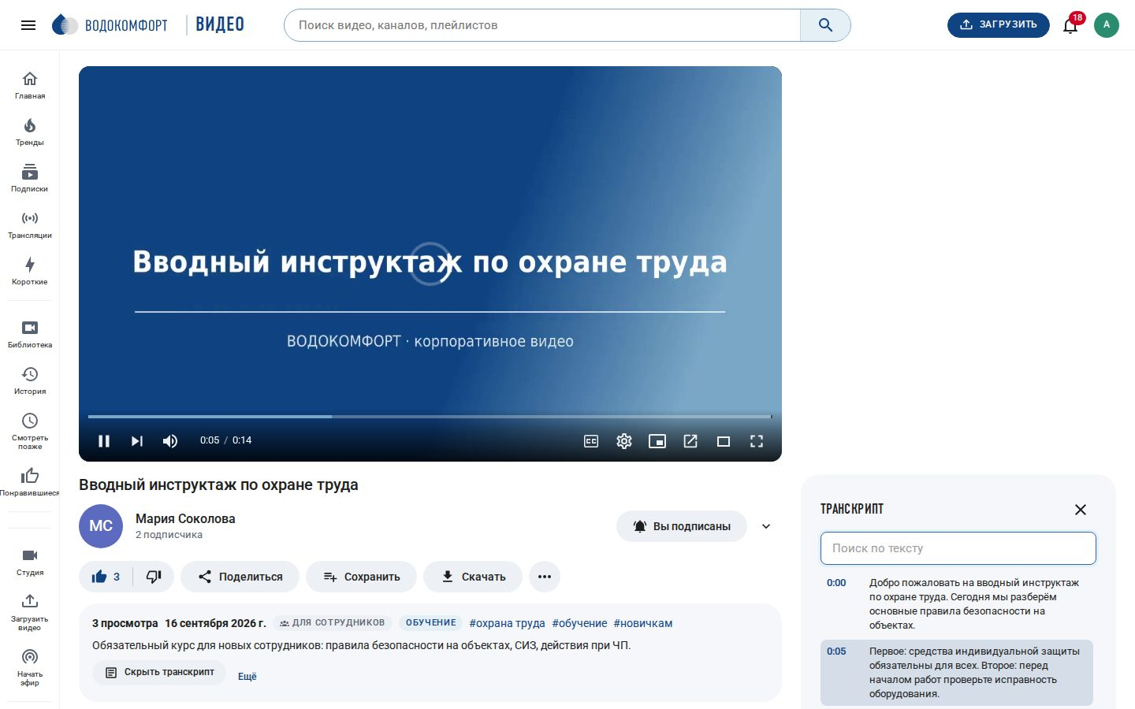
Рис. 28. Панель транскрипта на странице просмотра
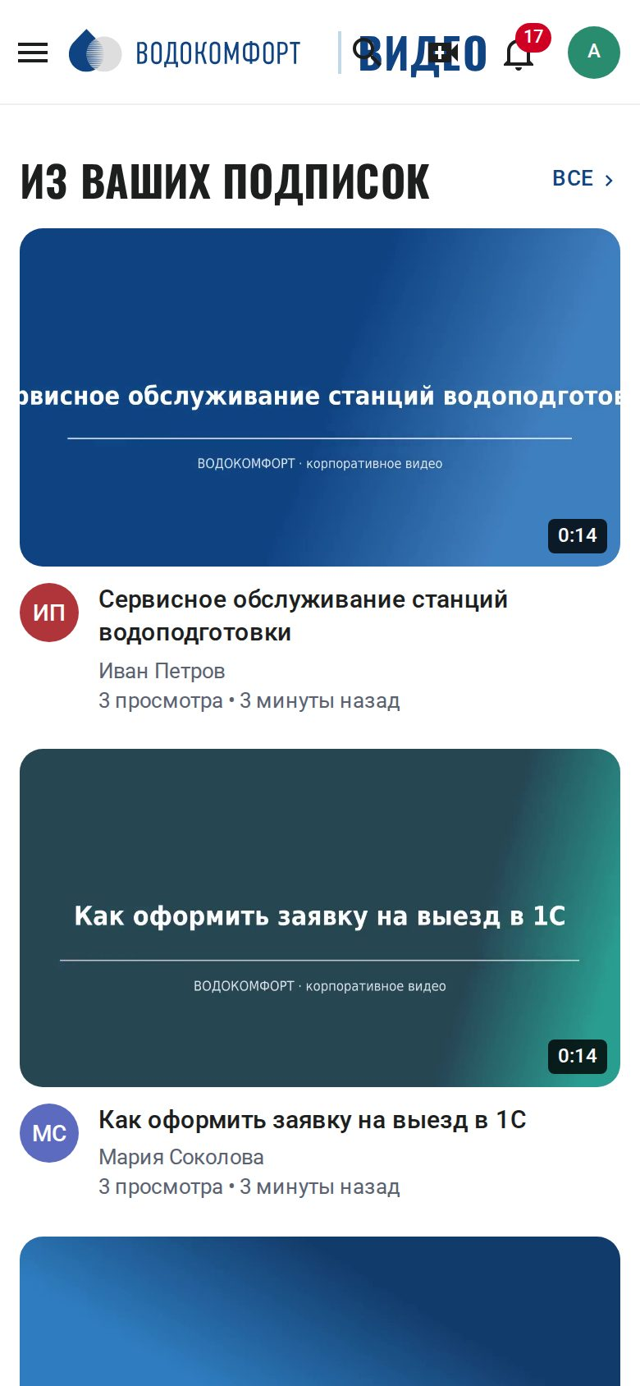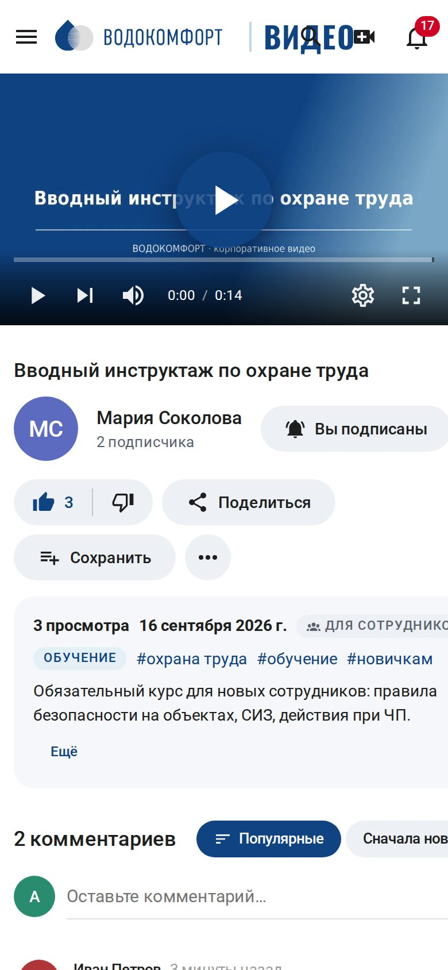
Рис. 29. Мобильная версия: главная и просмотр

6.3. Поиск, библиотека, настройки
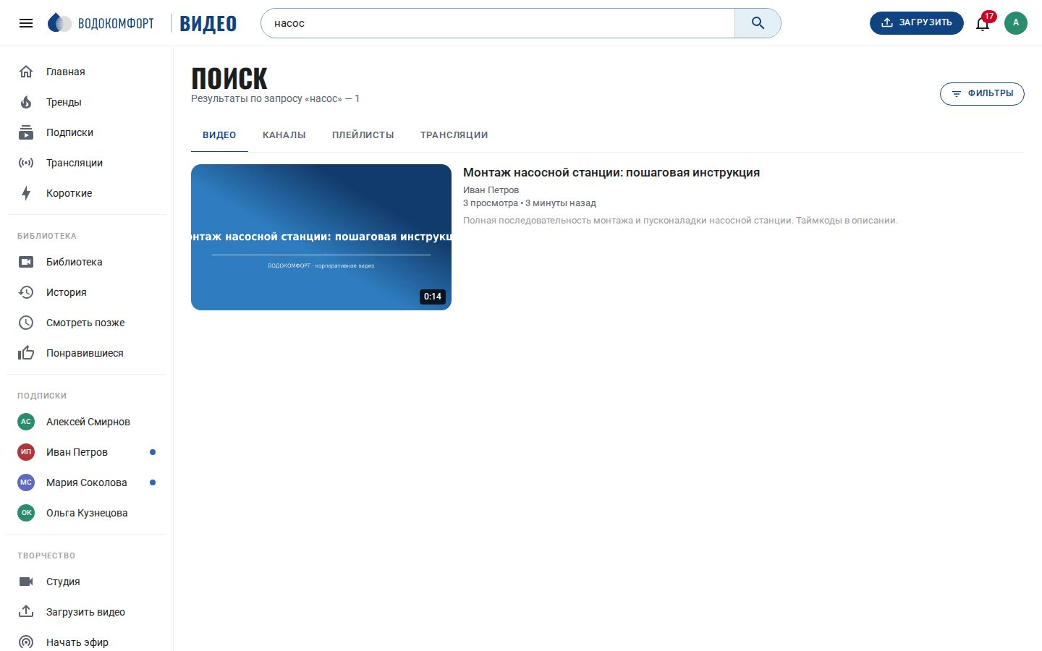
Рис. 30. Результаты поиска
Поиск ищет по названию, описанию, тегам, названию канала и плейлистов с учётом русской морфологии («насос» найдёт «насосной»), поддерживает фильтры (тип, длительность, дата, категория) и сортировку. В Библиотеке собраны история, «Смотреть позже», понравившиеся и плейлисты пользователя. В Настройках — профиль (имя, канал, описание, аватар и обложка), безопасность (пароль, двухфакторная аутентификация, активные сессии), уведомления, воспроизведение (качество, автовоспроизведение, тема), API-токены.
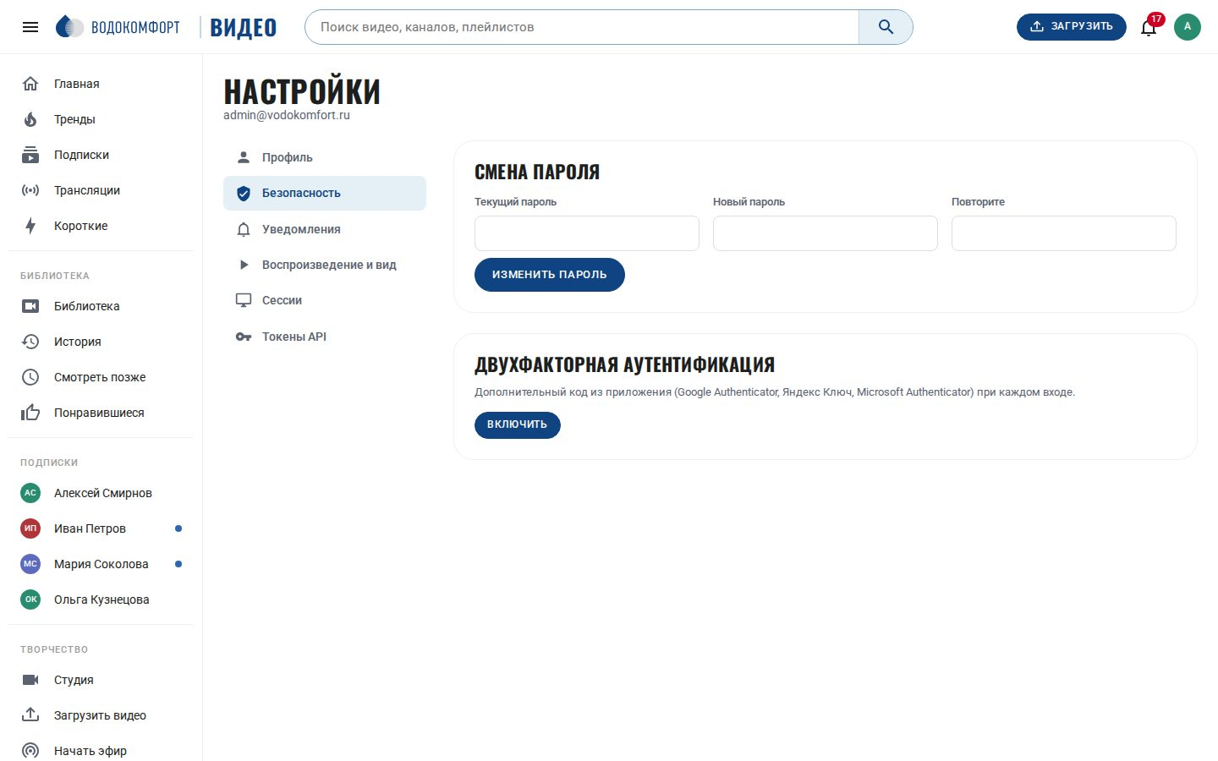
Рис. 31. Настройки пользователя → Безопасность

7. Студия автора
Студия (/studio) — рабочее место автора: обзор канала, мои видео, загрузка, трансляции, плейлисты, комментарии, аналитика, оформление канала. Администратор может открыть студию любого видео из раздела «Все видео».

7.1. Загрузка
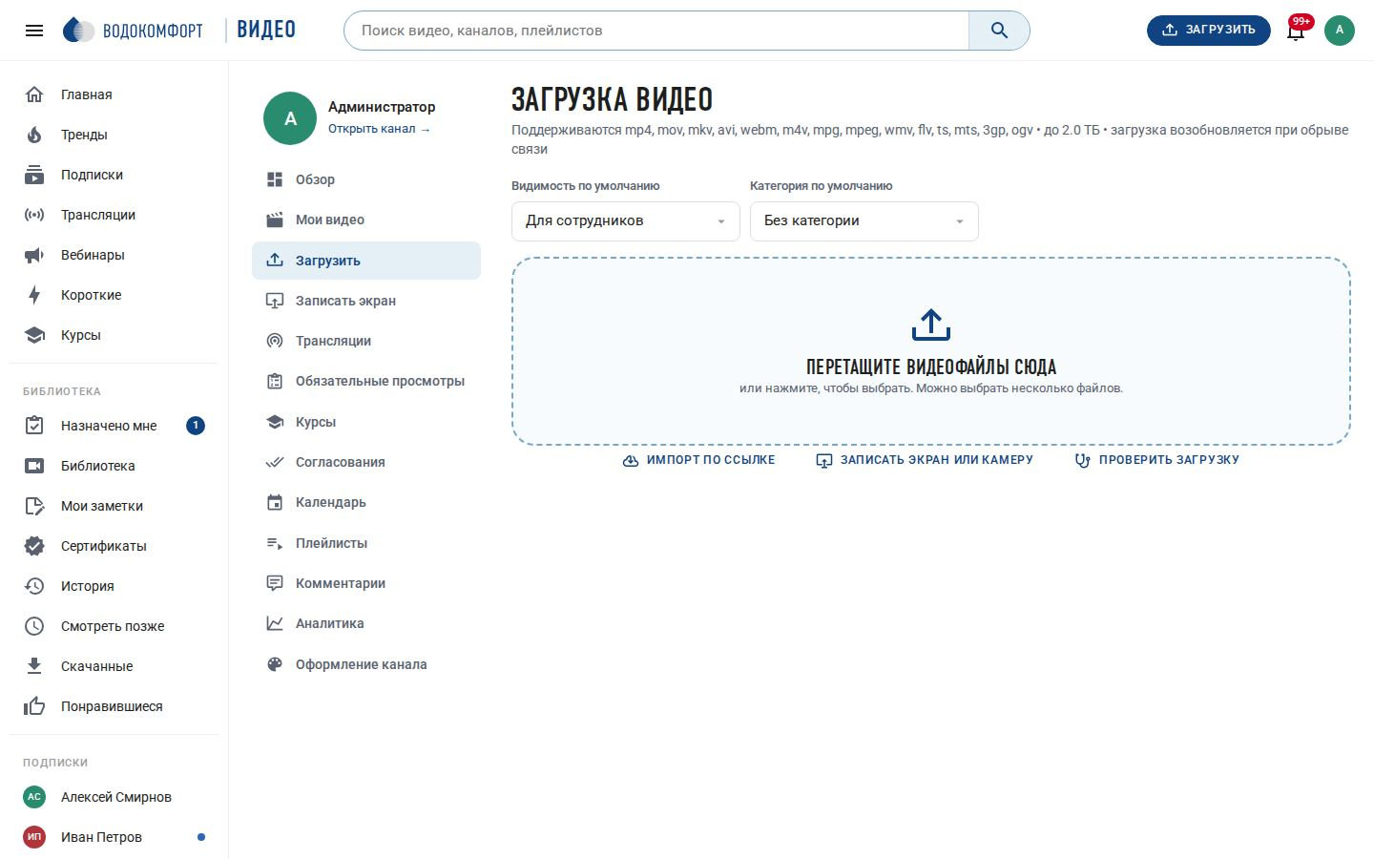
Рис. 32. Загрузка видео
Перетащите файлы или выберите их; можно добавить несколько файлов сразу — они загружаются одновременно. Для каждого файла показывается прогресс загрузки, затем прогресс обработки. Видимость и категория по умолчанию задаются вверху страницы, а название, описание и остальные свойства можно редактировать сразу, не дожидаясь окончания обработки. При обрыве связи достаточно снова выбрать тот же файл — загрузка продолжится с прерванного места (в течение 48 часов).
Если видео не загружается, нажмите «Проверить загрузку» рядом с полем выбора файлов (с версии 1.10.3). Портал пройдёт тот же путь, что и настоящий файл — связь с порталом, создание загрузки, чтение её обратно, отправка части нужного размера, уборка за проверкой, — и отметит каждый шаг отдельно, а в конце назовёт сломанный. Список из этой проверки — всё, что нужно администратору для разбора.
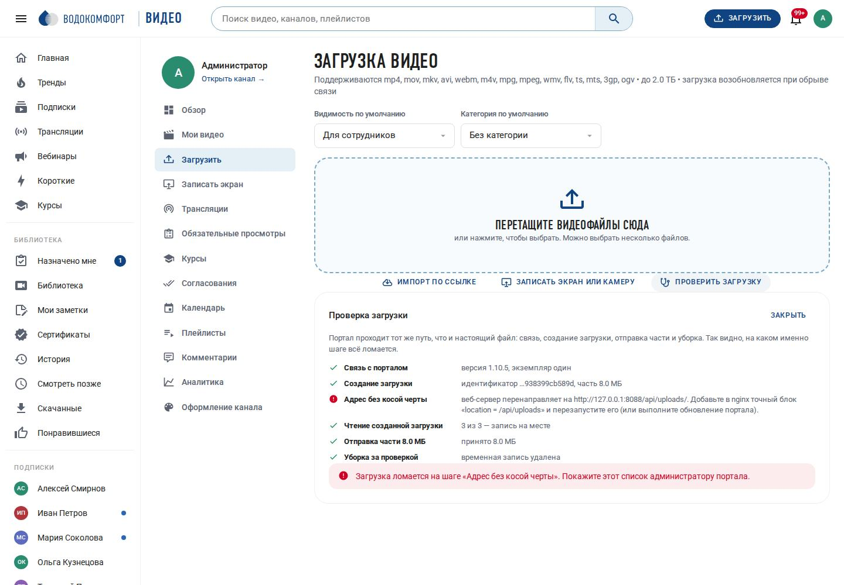
Рис. 33. Загрузка → «Проверить загрузку»: путь файла по шагам
Таблица 12. Чтение результата проверки загрузки
Что показала проверка | Что это значит
Все шаги зелёные | Путь загрузки исправен. Дело в самом файле (повреждён, неподдерживаемый формат) или в его размере.
Спотыкается на связи с порталом | Портал недоступен с этого рабочего места: сеть, VPN, DNS. Проверьте corpvideo status на сервере.
На адрес отвечают несколько экземпляров портала | За одним адресом работает больше одного API: осталась служба от прежней установки, поднят второй контейнер или балансировщик раздаёт запросы на два сервера с разными базами. Загрузка по частям так работать не может — часть уходит не туда, где загрузка создана. Оставьте один экземпляр (systemctl status corpvideo-api, docker compose ps) или включите «липкие» сессии на балансировщике.
Спотыкается на чтении созданной загрузки | Запись создаётся и тут же пропадает — тот же случай с разными базами. «Нашлась 1–2 раза из 3» прямо указывает на чередование серверов.
Часть ушла без входа (401) | Cookie не доходит до портала: её режет прокси или антивирус. Исключите адрес портала из проверки трафика.
Адрес без косой черты перенаправляется | В nginx не хватает точного блока location = /api/uploads. Браузер на перенаправлении превращает POST в GET и теряет тело — загрузка не создаётся вовсе. Лечится обновлением портала (конфигурация nginx создаётся заново) или добавлением блока вручную. Исправлено в поставке начиная с 1.10.5.
Ответ не в формате портала (код 200, HTML-страница) | Ответ подменили по дороге: корпоративный прокси, VPN, антивирус с проверкой HTTPS или страница входа в гостевую сеть. В тексте проверки видно начало этой страницы — по нему и определяется виновник.
Часть не пропустил веб-сервер (код 413) | Поднимите client_max_body_size для location /api/uploads/ в nginx (и в промежуточных прокси) до размера части.
Загрузка вам не разрешена (403) | Роль или настройка upload.allowed_roles; либо исчерпан дневной лимит или квота канала (глава 19).

7.2. Редактирование видео
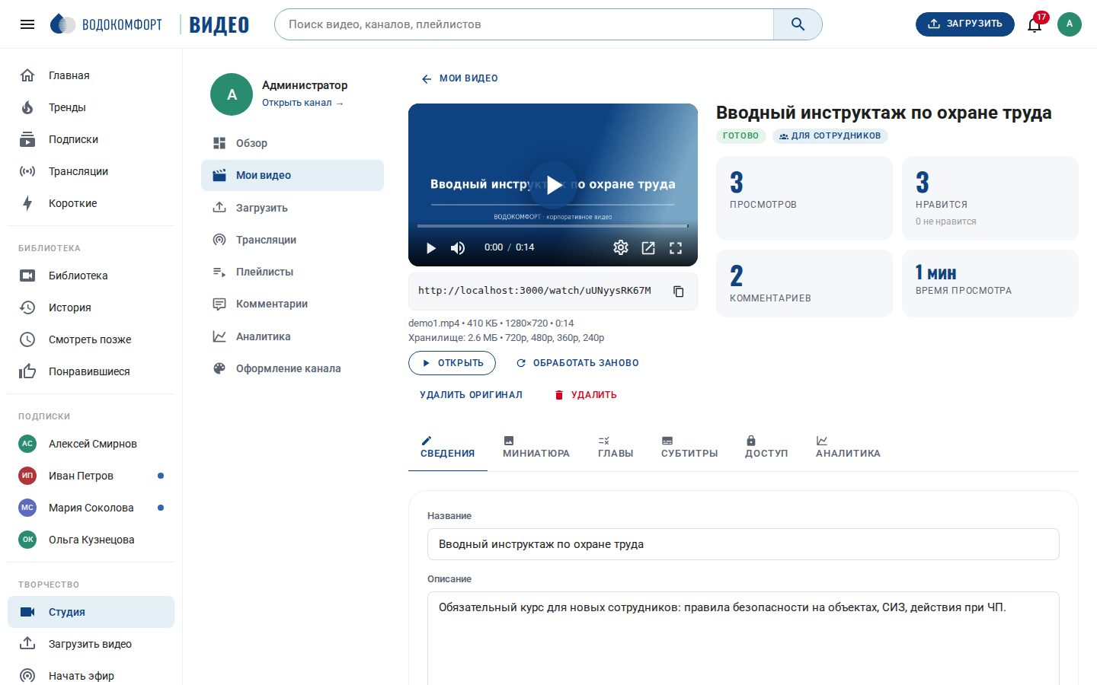
Рис. 34. Редактирование видео
Таблица 13. Вкладки редактирования видео
Вкладка | Содержимое
Сведения | Название, описание (ссылки и таймкоды мм:сс становятся кликабельными), категория, теги, видимость, отложенная публикация (дата и время), режим комментариев, разрешение скачивания, «короткое видео» (вертикальные ролики попадают в раздел «Короткие»).
Миниатюра | Один из трёх автоматических кадров, кадр из произвольной позиции ролика или своя картинка (JPG/PNG, рекомендуется 1280×720).
Главы | Список «таймкод — название» (например, 0:00 Введение); главы показываются в плеере на полосе прогресса и под описанием.
Субтитры | Загрузка SRT/VTT с указанием языка, включение/выключение, удаление; кнопка «Сгенерировать автоматически» (при настроенном ASR) ставит задание в очередь, результат появляется в списке.
Доступ | Для приватных видео — список пользователей, которым открыт доступ (поиск по имени или e-mail).
Аналитика | Просмотры, уникальные зрители, время просмотра, удержание по ролику, источники, устройства, динамика по дням; период — 7/28/90 дней или всё время.

Кнопка «Обработать заново» запускает транскодирование повторно (например, после изменения списка качеств или при ошибке); оригинал должен быть сохранён (настройка «Хранить оригинал»).

7.3. Аналитика канала, комментарии, плейлисты, оформление
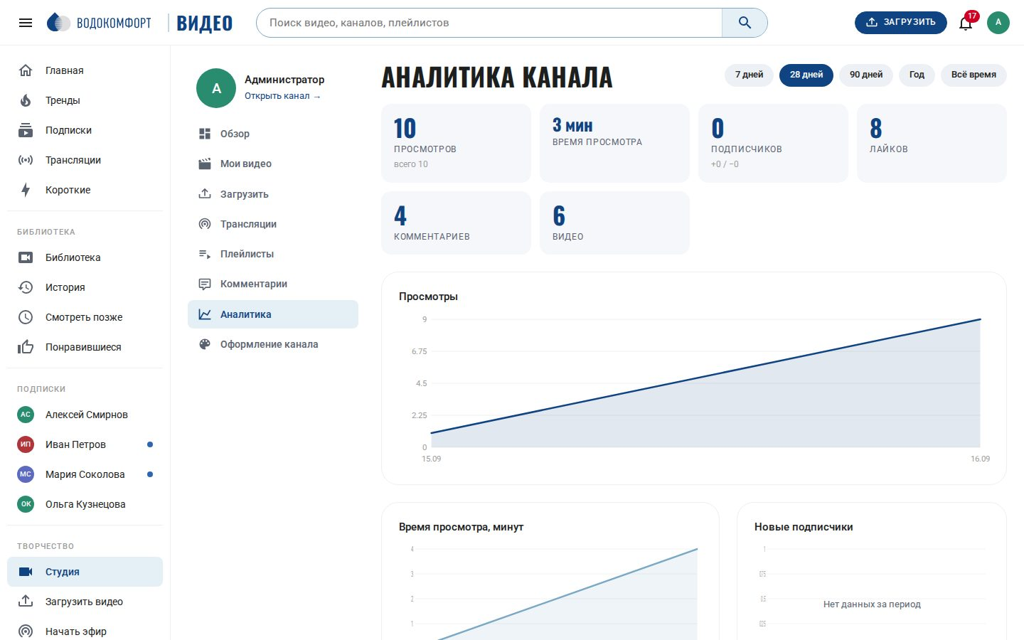
Рис. 35. Аналитика канала
Аналитика канала суммирует показатели всех видео автора и показывает лучшие ролики. Комментарии — все комментарии к видео автора с фильтром «на проверке» (для режима удержания и стоп-слов), возможностью ответить, закрепить, отметить «сердечком», скрыть или удалить. Плейлисты — создание, порядок видео перетаскиванием, видимость плейлиста. Оформление канала — имя, описание, аватар, обложка канала.
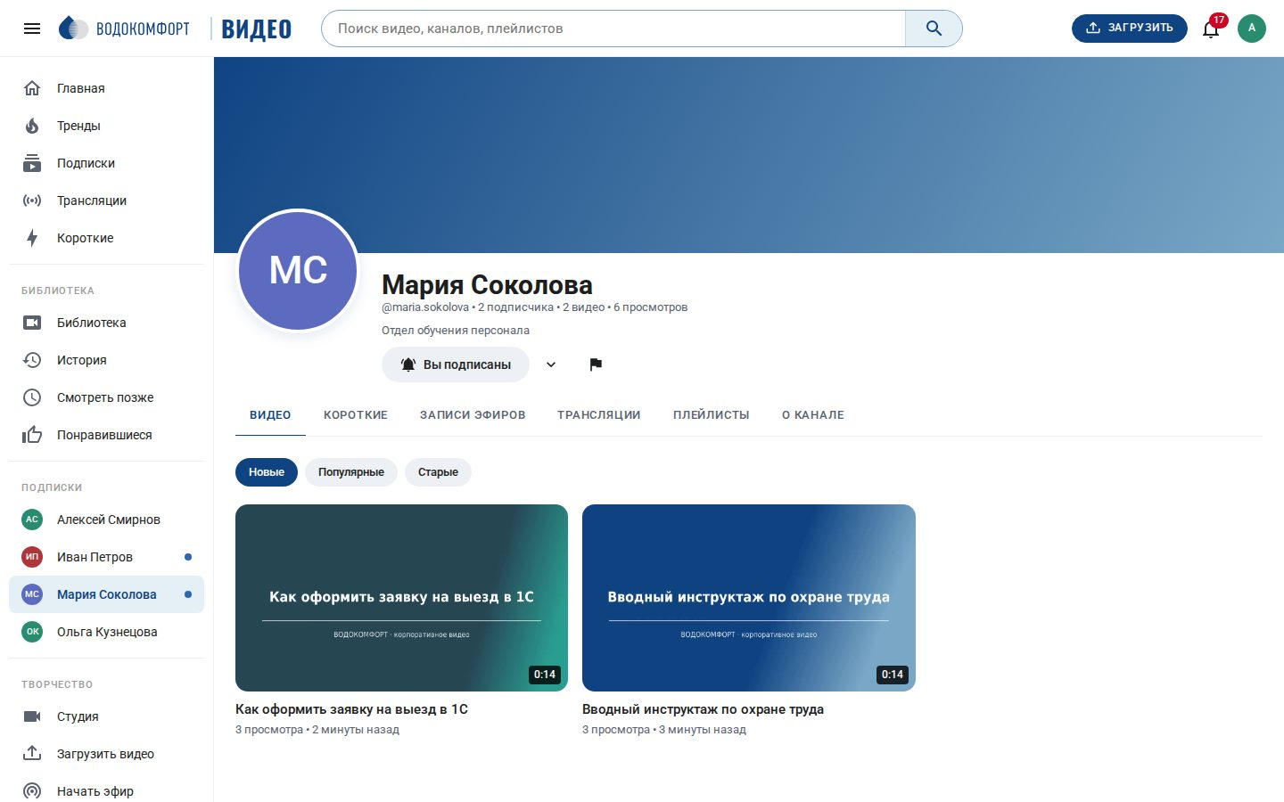
Рис. 36. Страница канала

8. Прямые трансляции

8.1. Создание трансляции
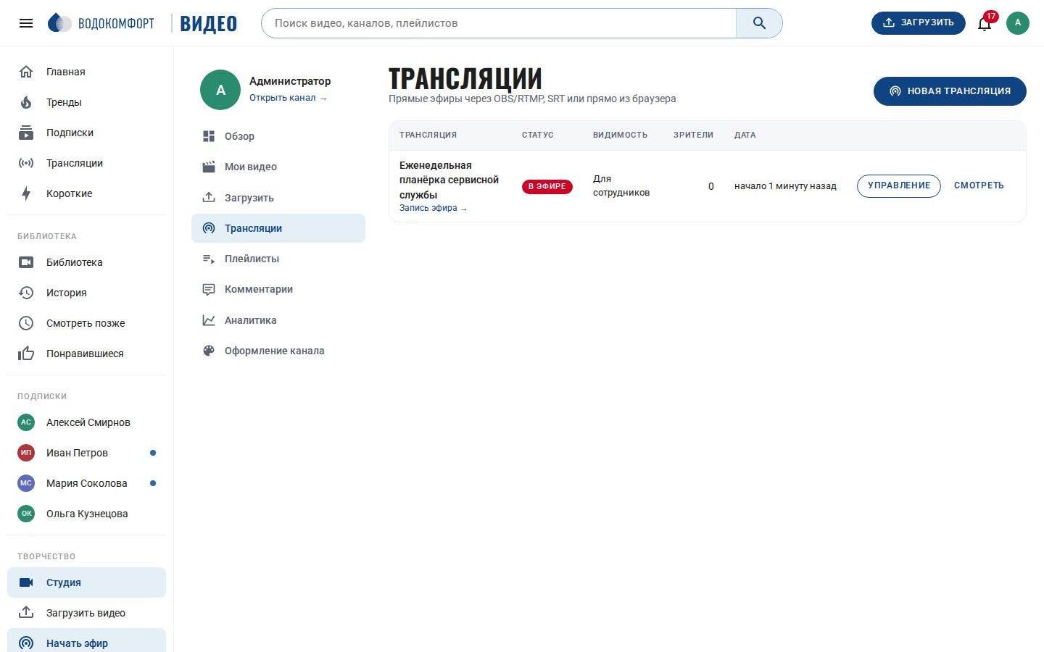
Рис. 37. Студия → Трансляции
В Студия → Трансляции автор создаёт трансляцию: название, описание, категория, видимость, чат, запись, дата и время начала (для анонса). После создания открывается страница управления с ключом трансляции и адресами приёма. Ключ — секрет: тот, кто его знает, может вести эфир от имени автора; при утечке ключ сбрасывается кнопкой «Сбросить ключ».
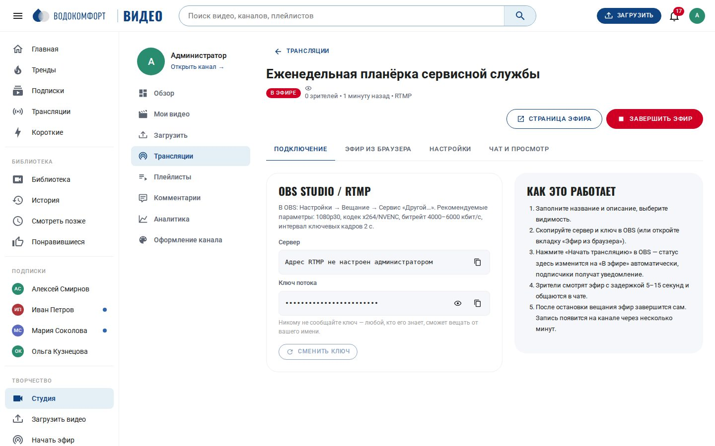
Рис. 38. Управление трансляцией: ключ, адреса, предпросмотр, чат

8.2. Настройка OBS Studio
Таблица 14. Рекомендуемые настройки OBS
Параметр OBS | Значение
Настройки → Вещание → Сервис | Другой сервис (Custom)
Сервер | rtmp://<домен портала>:1935/live
Ключ потока | ключ из страницы трансляции
Вывод → Кодировщик | x264 или аппаратный (NVENC/QSV), профиль high, интервал ключевых кадров 2 с
Битрейт видео | 2500–6000 Кбит/с для 1080p30; 1500–3000 для 720p
Аудио | AAC, 128–160 Кбит/с, 48 кГц

SRT (устойчивее к потерям в сети, для аппаратных энкодеров): адрес srt://<домен>:8890?streamid=publish:live/<ключ>. Эфир из браузера: кнопка «Начать эфир из браузера» на странице трансляции — выбор камеры/микрофона или экрана, отправка по WebRTC (WHIP) без дополнительных программ; требуется HTTPS и доступ к порту 8189 (UDP/TCP).

8.3. Во время эфира и после
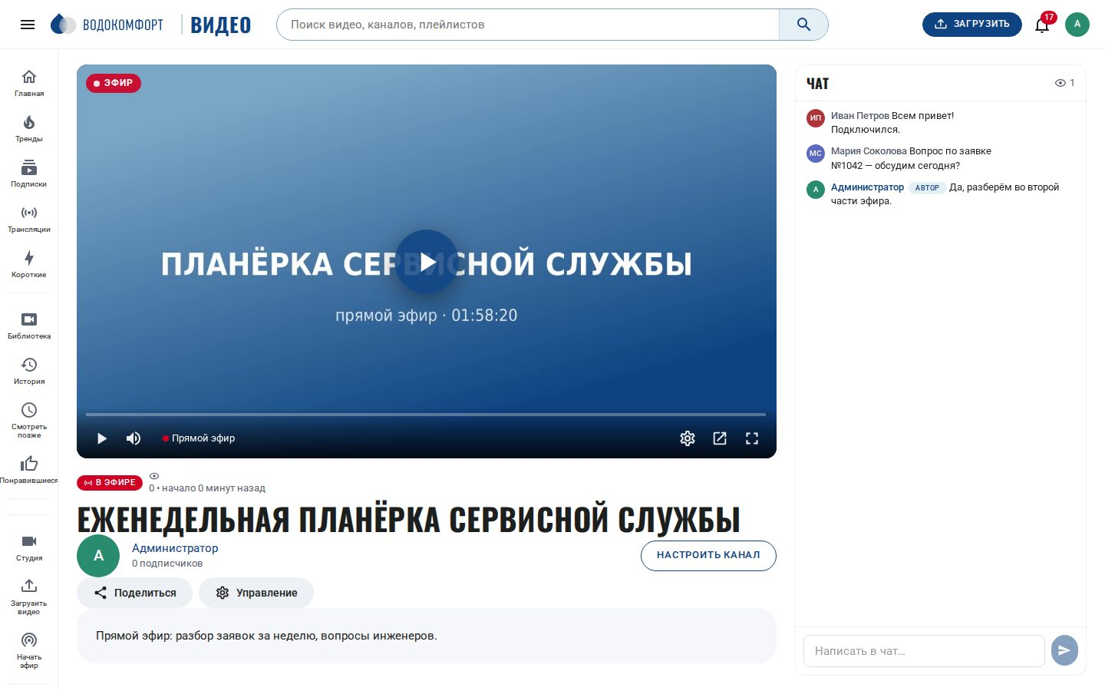
Рис. 39. Страница просмотра трансляции с чатом
Как только MediaMTX принял поток, портал через несколько секунд переводит трансляцию в статус «В эфире», уведомляет подписчиков и показывает её на главной («Сейчас в эфире») и в разделе «Трансляции». Зрители получают HLS с задержкой около 3–6 секунд; на странице — счётчик зрителей и чат (сообщения хранятся, автор и модераторы могут удалять сообщения и банить участников, доступен медленный режим). Ведущий видит предпросмотр и чат на странице управления и может завершить эфир кнопкой. Если источник отключился, эфир завершается автоматически. При включённой записи файл записи после завершения склеивается, импортируется как видео на канал автора (название «… — запись эфира <дата>») и проходит обычную обработку; ссылка на запись появляется на странице трансляции.

8.4. Диагностика трансляций
Таблица 15. Диагностика трансляций
Симптом | Что проверить
OBS: «Не удалось подключиться к серверу» | Открыт ли порт 1935/tcp до сервера; служба MediaMTX запущена (corpvideo status, corpvideo logs mediamtx).
OBS подключается и тут же отключается | Ключ неверный или сброшен; у автора снято разрешение «Может вести эфиры»; трансляции выключены в настройках. В corpvideo logs api видны ответы хука авторизации.
Эфир идёт, но статус «Ожидание» не меняется | API не может опросить MediaMTX (переменные MEDIAMTX_API_URL/MEDIAMTX_HLS_URL, порт 9997). Раздел «Система» показывает доступность MediaMTX.
Зрители видят чёрный экран или буферизацию | Слишком высокий битрейт для сети зрителей; интервал ключевых кадров больше 2 с; проверьте corpvideo logs mediamtx.
Эфир из браузера не запускается | Нет HTTPS; закрыт порт 8189 (UDP и TCP); браузер не дал доступ к камере. При NAT укажите публичный адрес в webrtcAdditionalHosts конфигурации MediaMTX (заполняется доменом при установке).
Запись не появилась | Запись была выключена; эфир короче нескольких секунд; воркер не запущен или нет места на диске — смотрите очередь заданий (live_import).

9. Интеграции

9.1. Active Directory / LDAP
Схема входа: портал подключается к каталогу служебной учётной записью (bind DN), ищет пользователя по фильтру, затем выполняет bind от имени найденной записи с введённым паролем. При успехе проверяется членство в обязательной группе (если задана), из атрибутов берутся e-mail и имя, и учётная запись создаётся или обновляется. Если пользователь входит в «группу администраторов», ему выдаётся роль администратора. Заблокированный в портале пользователь войти не сможет даже с верным доменным паролем.
Таблица 16. Параметры LDAP
Параметр | Значение для Active Directory
Адрес сервера | ldap://dc1.corp.local:389 или ldaps://dc1.corp.local:636 (рекомендуется LDAPS; для самоподписанного сертификата контроллера снимите флажок проверки сертификата или добавьте корневой сертификат домена в доверенные ОС сервера)
Служебная учётная запись | DN или UPN обычного пользователя с правом чтения каталога, например CN=svc-video,OU=Service,DC=corp,DC=local или svc-video@corp.local, и его пароль
Базовый DN | Откуда искать пользователей: DC=corp,DC=local или конкретное подразделение OU=Сотрудники,DC=corp,DC=local
Фильтр поиска | По умолчанию (&(objectClass=user)(|(sAMAccountName={login})(userPrincipalName={login})(mail={login}))) — вход по логину, UPN или почте. Чтобы исключить отключённые учётные записи: добавьте (!(userAccountControl:1.2.840.113556.1.4.803:=2)).
Атрибуты | e-mail — mail, имя — displayName, логин — sAMAccountName. Для других каталогов (FreeIPA, OpenLDAP): mail, cn/displayName, uid; фильтр (uid={login}).
Обязательная группа | DN группы, например CN=Video-Users,OU=Groups,DC=corp,DC=local. Проверяется по атрибуту memberOf (прямое членство).
Группа администраторов | DN группы, члены которой получают роль администратора при входе.
Активировать автоматически | Если выключено, доменные пользователи после первого входа ждут одобрения администратором.
Таймаут | Миллисекунды ожидания ответа каталога (8000 по умолчанию).

Примечание. Домен e-mail из каталога не проверяется по списку разрешённых доменов — доверие к каталогу считается достаточным. Локальные учётные записи (созданные до включения LDAP) продолжают входить по своему паролю портала.

9.2. Почта (SMTP)
Письма отправляются воркером из очереди (задание email), поэтому временная недоступность SMTP не мешает работе портала — задания повторяются. Шаблоны писем на русском языке, оформлены в стиле портала, содержат название и логотип. Типы писем: подтверждение адреса, регистрация одобрена / отклонена, сброс пароля, приглашение, новая заявка (администраторам), новое видео на канале (подписчикам, если включено в их настройках), ответ на комментарий, решение модерации, видео обработано, тестовое письмо.

9.3. Автосубтитры (ASR)
Портал извлекает аудиодорожку (mp3, моно, 16 кГц, 48 кбит/с), отправляет её на сервер распознавания через HTTP API, совместимый с OpenAI POST /v1/audio/transcriptions (multipart: file, model, language, response_format), и сохраняет результат как дорожку субтитров WebVTT с таймкодами по сегментам. Запрос выполняется воркером (задание subtitles) с таймаутом из настроек; при ошибке задание повторяется.
Таблица 17. Примеры ASR-серверов
Сервер | Как запустить
faster-whisper-server (CPU/GPU, Docker) | docker run -d -p 8000:8000 -v hf-cache:/root/.cache/huggingface fedirz/faster-whisper-server:latest-cpu — адрес http://<host>:8000/v1/audio/transcriptions, модель, например, Systran/faster-whisper-large-v3 или small для CPU.
whisper.cpp server | ./server -m models/ggml-large-v3.bin --port 8080 --convert — адрес http://<host>:8080/inference; поддерживает response_format=vtt.
Speaches / vLLM / OpenAI | Любой совместимый сервер или облачный API; для облака укажите ключ (передаётся как Authorization: Bearer).

В настройках можно включить автоматическую генерацию для всех новых видео (в пределах максимальной длительности) — субтитры появятся через несколько минут после обработки; автор также может запросить их вручную во вкладке «Субтитры». Кнопка «Проверить ASR» проверяет доступность сервера (запрос /v1/models) и показывает его ответ.

9.4. API и токены
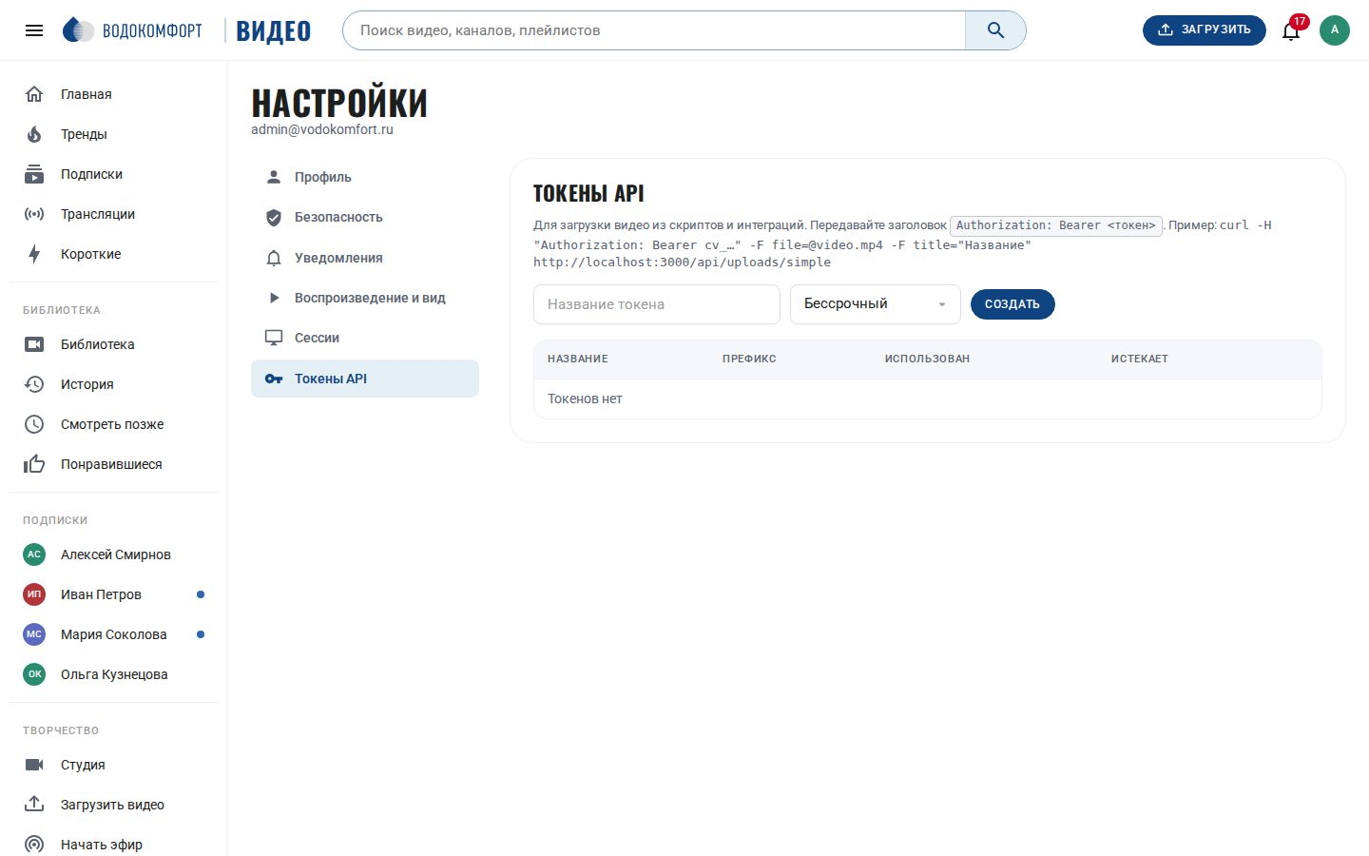
Рис. 40. Настройки пользователя → API-токены
Все функции интерфейса работают через JSON API по адресам /api/.... Для интеграций (выгрузка записей вебинаров, публикация из CI, чат-боты) пользователь создаёт токен в Настройки → API-токены (имя, срок действия) и передаёт его в заголовке Authorization: Bearer cv_…. Токен действует от имени пользователя с его правами; отозвать можно в том же разделе; при блокировке пользователя его токены перестают действовать.
# загрузить видео одним запросом (синхронно, в пределах upload.max_size_mb; поля после file)
curl -H "Authorization: Bearer cv_XXXX" \
-F file=@webinar.mp4 -F title="Вебинар: новая линейка" -F visibility=internal -F categoryId=2 \
https://video.company.ru/api/uploads/simple

# изменить свойства видео
curl -X PATCH -H "Authorization: Bearer cv_XXXX" -H "Content-Type: application/json" \
-d '{"tags":["вебинар","продажи"],"chapters":"0:00 Вступление\n5:30 Демонстрация"}' \
https://video.company.ru/api/videos/<id>

# списки и поиск (публичные — без токена)
curl https://video.company.ru/api/feed/latest?limit=20
curl "https://video.company.ru/api/search?q=насос&type=video&sort=date"
curl -H "Authorization: Bearer cv_XXXX" https://video.company.ru/api/studio/videos

Таблица 18. Карта API
Группа | Основные адреса
Аутентификация | POST /api/auth/login, /logout, GET /api/auth/me, /api/auth/sessions, /api/auth/totp/*; SSO: GET /api/auth/oidc/start?next=, GET /api/auth/oidc/callback (1.2)
Видео | GET /api/videos/:id, PATCH, DELETE, /:id/related, /:id/like, /:id/progress, /:id/thumbnail, /:id/subtitles, /:id/analytics, /:id/reprocess, GET /api/videos/:id/download
Загрузка | POST /api/uploads (создать), PATCH /api/uploads/:id (чанк, заголовок Upload-Offset), /:id/complete, /:id/cancel, POST /api/uploads/simple
Ленты и поиск | /api/feed/home, /latest, /trending, /subscriptions, /shorts, /categories, /tags/:tag; /api/search?q=, /api/search/suggest?q=
Комментарии, плейлисты, каналы | /api/videos/:id/comments, /api/comments/:id/*; /api/playlists/*; /api/channels/:handle/*, /api/me/*
Трансляции | /api/live, /api/live/:id, /api/live/:id/chat, /api/studio/live/*; 1.2: POST /api/live/:id/remind, GET /api/live/:id/calendar.ics, /api/live/:id/polls[/:pid[/vote]], /api/live/:id/questions[/:qid[/upvote]], /api/live/:id/questions/export, PATCH /api/studio/live/:id/interact
Корпоративные (1.1) | /api/groups/*, /api/assignments/*, /api/me/assignments, /api/videos/:id/quiz, /api/videos/:id/share-links, /api/s/:token, /api/notes, /api/import
Материалы, транскрипт, сертификаты (1.2) | /api/videos/:id/attachments[/:aid[/download]], GET /api/videos/:id/transcript?format=txt|srt|vtt|json, GET /api/me/certificates, GET /api/certificates/:id, POST /api/certificates/:id/revoke, GET /api/assignments/:id/certificates?format=csv, /api/me/telegram
Редактор и клипы (1.3) | GET /api/videos/:id/editor, POST /api/videos/:id/editor/trim|cut|silence, GET /api/videos/:id/editor/jobs/:jobId, GET/POST /api/videos/:id/clips, POST /api/videos/:id/subtitles/:sid/translate, POST /api/videos/:id/ocr, GET /api/videos/:id/screen-text?q=, GET /api/videos/:id/chat-replay, GET /api/videos/:id/scorm.zip?version=&percent=&share=1
Ленты и интеграции (1.3) | GET /api/rss/latest|channel/:handle|category/:slug|tag/:tag|playlist/:id|subscriptions (?ft=, ?format=atom, ?audio=1), GET /api/me/feed-token, POST /api/me/feed-token/reset; /api/admin/webhooks[/:id[/test|/deliveries]], POST /api/admin/webhooks/deliveries/:id/retry, GET /api/admin/xapi/statements, POST /api/admin/system/audio-backfill|digest-test|watch-scan|ocr-all; плеер: /embed/:id?api=1&share=
База знаний RAG (1.2) | GET /api/rag/documents?since=&full=1, GET /api/rag/documents/:id[?format=markdown] (Bearer-токен выгрузки или модератор); POST/GET /api/videos/:id/rag; GET /api/admin/rag/status, POST /api/admin/rag/push-all, POST /api/admin/rag/describe-all
Администрирование | /api/admin/* — статистика, пользователи, домены, приглашения, видео, комментарии, жалобы, категории, настройки (в т. ч. test-oidc, test-telegram, test-rag, test-xapi, test-ocr), задания, аудит, система, трансляции
Служебные | GET /api/health (мониторинг), GET /api/config (публичные настройки), GET /api/oembed?url=

Ошибки возвращаются как {"error": "текст"} с соответствующим HTTP-статусом (400, 401, 403, 404, 409, 413, 429, 500). Списки принимают параметры page и limit и возвращают массив элементов вместе с total, page, limit. Ограничение частоты: 1500 запросов в минуту с одного адреса (без учёта медиа).

9.5. Встраивание видео
<iframe src="https://video.company.ru/embed/<shortId>?t=90" width="960" height="540"
frameborder="0" allow="autoplay; fullscreen; picture-in-picture" allowfullscreen></iframe>

Код встраивания копируется из диалога «Поделиться». Для видео «для сотрудников» зритель должен быть авторизован в портале (cookie), поэтому встраивание работает на внутренних ресурсах (Confluence, интранет); для внешних сайтов используйте публичные видео. oEmbed (/api/oembed?url=…) позволяет системам с поддержкой oEmbed вставлять плеер по ссылке.

10. Эксплуатация

10.1. Утилита corpvideo
Таблица 19. Команды corpvideo
Команда | Назначение
corpvideo status | Состояние служб (systemd или контейнеров), версия, диск, размер медиа, число пользователей и видео, очередь заданий
corpvideo logs [api|worker|mediamtx|nginx|db] | Журналы в реальном времени (Ctrl+C — выход)
corpvideo restart | stop | start | Управление службами приложения
corpvideo update [--source X.tar.gz | --repo URL] [--no-backup] [--yes] | Обновление (см. 10.3)
corpvideo backup [--media] [--keep N] [--dest DIR] | Резервная копия (см. 10.4)
corpvideo restore <каталог | db.dump> [--yes] | Восстановление из копии
corpvideo uninstall [--purge] [--backup] [--yes] | Удаление (см. 10.6)
corpvideo cli <команда> | Консольные команды приложения (таблица ниже)
corpvideo shell | Оболочка в контейнере API (Docker) или переход в каталог приложения
corpvideo ports, corpvideo version | Справка по портам, версия

Таблица 20. Консольные команды приложения
Команда corpvideo cli … | Назначение
create-admin --email E --password-stdin [--name N] [--reset-password] | Создать администратора. Если адрес уже занят, пароль не меняется без --reset-password (1.12): повторный запуск установки больше не сбрасывает пароль действующего администратора. Пароль — через стандартный ввод (--password-stdin), переменную окружения (--password-env ИМЯ) или аргумент --password P (виден в списке процессов)
set-password --email E --password-stdin | Сменить пароль: сбрасывает TOTP, сессии и блокировку входа
set-role --email E --role user|moderator|admin | Изменить роль
approve --email E | Активировать пользователя
add-domain <домен> [--auto-approve], list-domains | Разрешённые домены
list-users [--limit N] | Список пользователей
settings get [ключ], settings set <ключ> <значение> | Чтение и изменение настроек (например, settings set smtp.enabled false, если панель недоступна)
status, reindex, recompute-storage, retry-failed, maintenance | Диагностика и обслуживание из консоли

10.2. Журналы и мониторинг
Нативно: /var/log/corpvideo/api.log, worker.log, mediamtx.log (формат JSON от pino, ротация logrotate по желанию), /var/log/nginx/, journalctl -u postgresql. Docker: corpvideo logs api и т. д. (json-file с ограничением 20 МБ × 5). Для внешнего мониторинга опрашивайте GET /api/health — ответ {"status":"ok","db":"ok"} и код 200; при недоступности базы — 503. Раздел «Система» показывает состояние компонентов, дашборд — заполнение диска. Рекомендуется настроить оповещение при заполнении DATA_DIR более чем на 85 %.

10.3. Обновление
- Скопируйте на сервер новую версию (архив или папку) и распакуйте её рядом, например в /root/corpvideo-1.12.0.
- Выполните sudo /root/corpvideo-1.12.0/update.sh (или corpvideo update --source corpvideo-1.12.0.tar.gz, либо --repo URL для git). Перед изменениями скрипт проверяет целостность архива и делает дамп базы в DATA_DIR/backups/pre-update-<дата>.dump (отключается --no-backup).
- Нативная установка: сначала проверяется текущая конфигурация nginx (nginx -t) — если она не проходит, скрипт останавливается, ничего не меняя. Новая версия копируется и собирается рядом с работающей — в APP_DIR.next (/opt/corpvideo.next); портал в это время работает как обычно и отдаёт прежний интерфейс. Затем записывается и проверяется конфигурация nginx новой версии — до переключения (с 1.12.1). Только после этого каталоги меняются местами: прежняя версия переезжает в /opt/corpvideo.prev, новая становится /opt/corpvideo. Дальше обновляются MediaMTX и его конфигурация, unit-файлы, применяются миграции, перезапускаются службы и перезагружается nginx. Простой — только перезапуск служб, около минуты.
- Docker: перед копированием делается снимок файлов (/opt/corpvideo.prev), затем собираются образы, применяются миграции и перезапускаются контейнеры (3–10 минут на сборку, сервисы останавливаются только на перезапуск). Образы текущей и предыдущей версий сохраняются, более старые удаляются.
- Проверьте corpvideo status и откройте портал.

Откат обновления
С версии 1.12 откат встроен в update.sh. Если на любом шаге что-то пошло не так — не собрался интерфейс, не прошли миграции, API не поднялся, новая конфигурация nginx не прошла nginx -t или обновление прервали Ctrl+C, — скрипт сам возвращает прежнюю версию и пишет, на каком шаге остановился:
Таблица 21. Что возвращает автоматический откат
Где остановилось | Что делает откат
До переключения (сборка, зависимости, проверка nginx) | Работающая версия, база и службы не менялись. Каталог APP_DIR.next удаляется, файлы конфигурации nginx возвращаются в прежнее состояние.
После переключения (миграции, запуск, nginx) | Возвращает прежний каталог приложения, конфигурацию nginx, unit-файлы, mediamtx.yml и corpvideo.env, удаляет файлы, которых до обновления не было, перезапускает службы на прежней версии. Неудачная сборка остаётся в APP_DIR.failed для разбора.
Docker | Возвращает файлы из снимка и поднимает контейнеры из образов прежней версии (они сохранены с тегом своей версии).

Миграции базы выполняются каждая в своей транзакции и только добавляют таблицы и столбцы — прежняя версия работает и с обновлённой схемой, поэтому откат кода не требует отката базы. Если всё же нужна база в точности на момент до обновления — восстановите дамп: corpvideo restore DATA_DIR/backups/pre-update-<дата>.dump (путь к дампу скрипт выводит).
Вернуться к прежней версии вручную, когда обновление прошло успешно, но новая версия чем-то не устроила:
systemctl stop corpvideo-api corpvideo-worker
mv /opt/corpvideo /opt/corpvideo.bad && mv /opt/corpvideo.prev /opt/corpvideo
systemctl start corpvideo-api corpvideo-worker && corpvideo status

Примечание. Файлы конфигурации (corpvideo.env / .env) и данные при обновлении не изменяются. Если новая версия требует новых переменных окружения, об этом сказано в примечаниях к выпуску; добавьте их в файл и выполните corpvideo restart. Каталог данных внутри каталога приложения (нестандартная установка) обновляется на месте — тогда откат идёт по снимку APP_DIR.prev.

10.4. Резервное копирование и восстановление
corpvideo backup сохраняет в DATA_DIR/backups/<дата>/ дамп PostgreSQL (db.dump, формат custom), corpvideo.env, install.conf и конфигурацию MediaMTX; с --media — ещё и архив media.tar со всеми видео (может быть очень большим — для медиа обычно используют rsync каталога DATA_DIR/media на хранилище резервных копий). --keep N оставляет только N последних копий, --dest меняет каталог. Пример регулярного копирования в crontab -e от root:
0 3 * * * /usr/local/bin/corpvideo backup --keep 14 --dest /mnt/backup/corpvideo
0 4 * * 0 rsync -a --delete /var/lib/corpvideo/media/ /mnt/backup/corpvideo-media/

Восстановление: corpvideo restore /mnt/backup/corpvideo/<дата> (каталог с db.dump и, если есть, media.tar) или corpvideo restore file.dump (только база). Службы приложения останавливаются, база пересоздаётся из дампа, медиа распаковываются, службы запускаются. Восстановление на новый сервер: установите ту же версию CorpVideo, затем выполните restore и при необходимости скопируйте media/.

10.5. Перенос на другой сервер и смена домена
- На новом сервере выполните установку той же версии с нужным доменом и режимом HTTPS.
- Перенесите дамп базы (corpvideo backup на старом сервере) и каталог DATA_DIR/media (rsync), при необходимости — live/recordings.
- Выполните corpvideo restore <каталог копии> на новом сервере, затем corpvideo cli recompute-storage.
- Если меняется домен: в corpvideo.env (и .env для Docker) обновите BASE_URL, DOMAIN, LIVE_RTMP_URL, LIVE_SRT_URL, LIVE_WHIP_URL; для сертификата и nginx проще всего повторно запустить install.sh --domain новый --ssl … — он обновит конфигурацию, сохранив данные.

10.6. Удаление
sudo ./uninstall.sh (или corpvideo uninstall) останавливает службы, удаляет приложение, конфигурацию nginx и unit-файлы, сохраняя данные, базу и corpvideo.env — повторная установка подхватит их. --purge удаляет всё: медиа, базу данных (и роль PostgreSQL), сертификаты, /etc/corpvideo, журналы и пользователя corpvideo; в Docker — контейнеры, тома и образы. --backup перед удалением делает копию в /root/corpvideo-final-backup-<дата>. Без --yes скрипт просит подтверждение, а для --purge — ввести домен портала. Установленные системные пакеты (nginx, PostgreSQL, Docker) не удаляются.

10.7. Производительность и место на диске
- Транскодирование — самая тяжёлая операция: примерно 1–3× реального времени ролика на ядро для пресета veryfast при полном наборе качеств. Число одновременных заданий — WORKER_CONCURRENCY (по умолчанию половина ядер; воркер выполняет не больше одного «тяжёлого» задания на слот).
- Уменьшите набор качеств (например, до 1080/720/480/360), если исходники в основном FullHD; качества выше исходного разрешения не создаются автоматически.
- Аппаратное ускорение: NVENC (видеокарты NVIDIA, драйвер + nvidia-container-toolkit для Docker), VAAPI (Intel/AMD, устройство /dev/dri/renderD128 — для Docker пробросьте устройство в docker-compose.yml), QSV (Intel). Проверьте доступные кодировщики в разделе «Система».
- Место: HLS-варианты занимают в сумме примерно 0,8–1,5 объёма исходника (зависит от набора качеств и CRF), плюс оригинал (если хранится) и mp4. Отключите «Хранить оригинал» или «Прогрессивный mp4» для экономии; удалённые видео очищаются через срок корзины.
- База данных небольшая (сотни МБ на десятки тысяч видео); при росте таблицы video_views уменьшите срок хранения сырых просмотров.
- Для сотен одновременных зрителей достаточно одного сервера: раздачу делает nginx (sendfile), API нагружен слабо. Узкое место — сеть: 1080p ≈ 5 Мбит/с на зрителя.

10.8. Сертификаты
Let's Encrypt продлевается автоматически: нативно — таймером certbot (systemctl list-timers | grep certbot) с перезагрузкой nginx через deploy-hook; в Docker — контейнером certbot, nginx перечитывает сертификат каждые 6 часов. Самоподписанный сертификат выпускается на 10 лет; чтобы браузеры не показывали предупреждение, распространите DATA_DIR/ssl/fullchain.pem через групповые политики или замените его сертификатом внутреннего центра сертификации: положите fullchain.pem и privkey.pem в DATA_DIR/ssl и выполните corpvideo restart (нативно — systemctl reload nginx). Свой сертификат (--ssl custom) обновляется так же.

10.9. Особенности Docker Compose
- Состав: db (postgres:16-alpine), api, worker (образ corpvideo/app), mediamtx, nginx (образ corpvideo/nginx), certbot (профиль letsencrypt). Данные — на хосте в DATA_DIR (bind-монтирование), база — в DATA_DIR/postgres.
- Конфигурация — /opt/corpvideo/.env; после изменения выполните cd /opt/corpvideo && docker compose up -d, чтобы пересоздать контейнеры.
- Полезные команды: docker compose ps, docker compose logs -f api, docker compose exec api node server/src/cli.js status, docker compose exec db psql -U corpvideo.
- Порты: nginx публикует 80/443, MediaMTX — 1935/tcp, 8890/udp, 8189/udp+tcp; остальное доступно только внутри сети Compose.
- Записи эфиров пишет контейнер MediaMTX от пользователя 1000 (как и приложение), поэтому каталог DATA_DIR/live должен принадлежать uid 1000 (установщик делает это сам).

11. Устранение неполадок
Таблица 22. Типовые проблемы
Симптом | Причина | Решение
Портал не открывается (ошибка 502/504) | API не запущен или не отвечает | corpvideo status, corpvideo logs api; проверьте DATABASE_URL, свободное место и память; corpvideo restart
Видео «в обработке» слишком долго или «ошибка обработки» | Воркер не запущен, нет ffmpeg, не хватает места/памяти, повреждённый файл | corpvideo logs worker; очередь заданий в панели — текст ошибки; повторите задание; проверьте df -h DATA_DIR
Видео воспроизводится только в низком качестве | Исходник низкого разрешения или качества ограничены в настройках | Проверьте список качеств и разрешение исходника; при необходимости «Обработать заново»
Скачивание оригинала недоступно | «Хранить оригинал» выключено на момент загрузки или автор запретил скачивание | Включите настройку и загрузите видео заново; проверьте флажок «Разрешить скачивание»
Пользователь не получает письма | SMTP не настроен или письма в очереди с ошибкой | Настройки → Почта → тест; очередь заданий (тип email) — текст ошибки; спам-фильтр
Регистрация: «домен не разрешён» | Домен отсутствует в списке или написан иначе | Домены и приглашения — добавьте домен (без @), учитывайте поддомены
LDAP: «Пользователь не найден» | Неверный базовый DN или фильтр; служебная запись без прав чтения | Кнопки проверки в настройках; проверьте DN через ldapsearch; уточните фильтр
LDAP: ошибка сертификата | Самоподписанный сертификат контроллера | Снимите «Проверять сертификат LDAPS» или добавьте корневой сертификат домена в доверенные ОС
Зрители видят «Войдите, чтобы смотреть» | Видео «для сотрудников», а зритель не авторизован (например, ссылка открыта во внешнем приложении) | Войти в портал; для внешних зрителей — сделать видео публичным
Загрузка обрывается на больших файлах | Лимиты прокси перед nginx или таймауты сети | Части подстраиваются под размер файла (8–64 МБ) и докачиваются автоматически; проверьте промежуточные прокси (client_max_body_size)
Загрузка не начинается: «Портал ответил не по-своему» | Ответ подменил корпоративный прокси, VPN, антивирус с проверкой HTTPS или страница входа в гостевую сеть | Студия → Загрузка → «Проверить загрузку» назовёт сломанный шаг и покажет начало чужой страницы; исключите портал из проверки трафика или отключите VPN на время загрузки
Загрузка не начинается совсем (индикатор на нуле) | До 1.10.5 в конфигурации nginx не хватало точного блока location = /api/uploads: запрос создания загрузки получал 301, а браузер на нём превращал POST в GET и терял тело | Обновите портал до 1.10.5 и выше — конфигурация nginx создаётся заново. Проверить: curl -i -X POST https://<домен>/api/uploads не должен отвечать 301
Загрузка не начинается: «Загрузка не найдена» | Загрузка создаётся и тут же пропадает: за одним адресом работают несколько экземпляров портала с разными базами, либо запись устарела (48 часов) или была отменена | Студия → Загрузка → «Проверить загрузку»: шаги «Связь с порталом» и «Чтение созданной загрузки» показывают чередование серверов. Оставьте один экземпляр API или включите «липкие» сессии. С 1.10.4 портал один раз пытается завести загрузку заново сам; в corpvideo logs api видна строка с идентификатором и маршрутом
Диск заполнен | Много оригиналов, копий, записей эфиров | Удалите старые копии в DATA_DIR/backups, отключите хранение оригиналов, уменьшите срок корзины, перенесите DATA_DIR на больший том (остановите службы, rsync, обновите DATA_DIR в конфигурации и unit-файлах/.env)
Уведомления и прогресс не обновляются в реальном времени | WebSocket блокируется прокси | Убедитесь, что прокси пропускает Upgrade: websocket для /ws
После обновления интерфейс выглядит сломанным | Кэш браузера со старой сборкой | Обновить страницу с очисткой кэша (Ctrl+F5); сборка использует хэши в именах файлов, поэтому проблема редка
Обновление до 1.12.0 остановилось: «Ошибка конфигурации nginx (nginx -t)», в nginx -t — "gzip" directive is duplicate in /etc/nginx/conf.d/corpvideo-http.conf | Установщик 1.11.0–1.12.0 повторял gzip on из nginx.conf Ubuntu; откат 1.12.0 не удалял этот файл | Сразу: sudo rm /etc/nginx/conf.d/corpvideo-http.conf && sudo nginx -t && sudo systemctl reload nginx. Затем обновиться до 1.12.1 — она сама удаляет файл и проверяет nginx до переключения
Сотрудники при входе получают «Слишком много запросов» | До 1.12 за nginx все посетители считались одним адресом, и предел «10 входов в минуту» делился на весь портал | Обновите портал до 1.12. Если перед nginx стоит ещё балансировщик, укажите в TRUST_PROXY число прокси (2) или их адреса
«Слишком много неудачных попыток. Повторите через N мин.» | Блокировка по паре «логин + адрес» после security.max_login_attempts неудач (учётная запись целиком — после втрое большего числа) | Подождать security.lockout_minutes или задать новый пароль: сброс по почте либо corpvideo cli set-password --email E --password-stdin — это снимает и блокировки
Вебхук после обновления: «Запрос по этому адресу запрещён: локальный адрес сервера» | С 1.12 вебхуки на сам сервер (127.0.0.1, localhost) по умолчанию запрещены | Если получатель действительно на этом сервере — OUTBOUND_ALLOW_LOCAL=1 в конфигурации и corpvideo restart
Обновление остановилось с сообщением «Обновление прервано на шаге …» | Сбой сборки, миграций, запуска или проверки nginx | Портал уже возвращён на прежнюю версию (раздел 10.3); причина — в журнале /var/log/corpvideo/install.log, неудачная сборка — в /opt/corpvideo.failed
MediaMTX недоступен в разделе «Система» | Служба не запущена или неверные MEDIAMTX_* адреса | corpvideo logs mediamtx, systemctl status corpvideo-mediamtx / docker compose ps mediamtx

Если проблема не решается: соберите corpvideo status, последние 200 строк журналов API и воркера, версию (corpvideo version), описание шагов и, при ошибке обработки, исходный файл — этого достаточно для разбора.

12. Корпоративные функции обучения и контроля (1.1)
В версии 1.1 CorpVideo дополнен функциями, характерными для корпоративных видеоплатформ (Microsoft Stream, Panopto, Kaltura, Vimeo Enterprise, Loom): группы сотрудников, обязательные к просмотру видео с отчётами, проверка знаний, защищённые ссылки для внешних зрителей, водяной знак зрителя, замена файла, личные заметки, запись экрана, ИИ-помощник, импорт по ссылке и установка портала как приложения. Сравнение с платформами приведено в файле docs/Сравнение с видеохостингами.md. Все функции работают «из коробки» после обновления: схема базы данных дополняется миграцией 002_corporate.sql автоматически.

12.1. Группы сотрудников
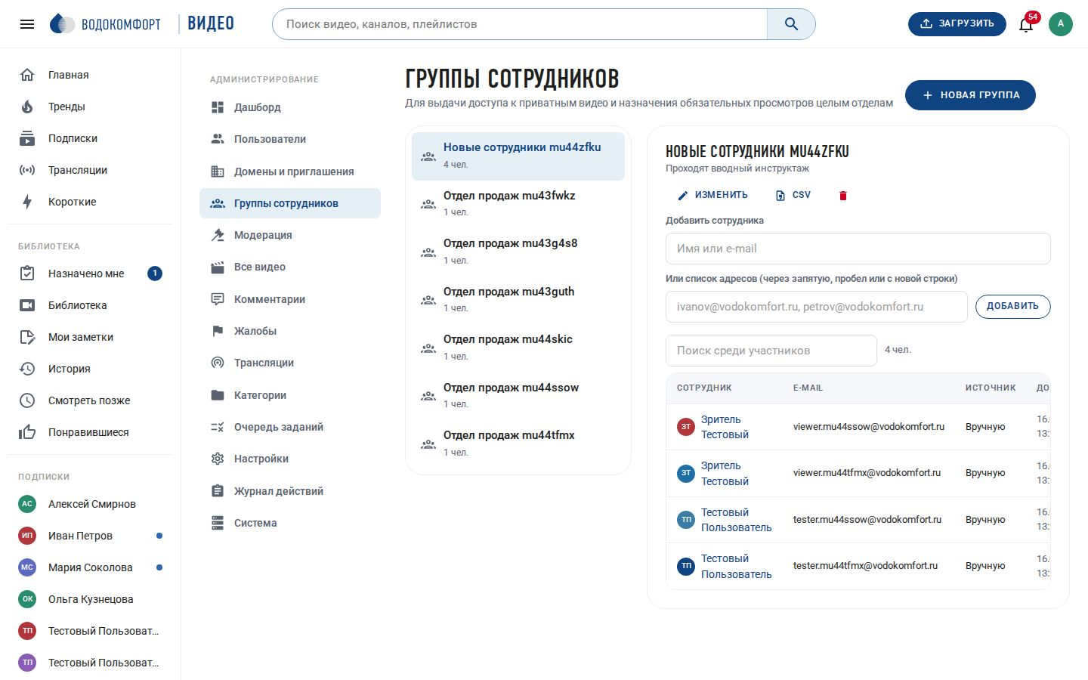
Рис. 41. Администрирование → Группы сотрудников
Группа — именованный список сотрудников (например, «Отдел продаж», «Новые сотрудники», «Руководители»). Группам можно выдавать доступ к приватным видео и назначать обязательные просмотры. Раздел Администрирование → Группы сотрудников доступен модераторам и администраторам.
- Создание: название, описание и — при использовании Active Directory — DN группы каталога (например, CN=Sales,OU=Groups,DC=corp,DC=local).
- Состав: добавляйте сотрудников поиском по имени или почте, либо списком адресов (через запятую, пробел или с новой строки — удобно копировать из таблицы). Ненайденные адреса перечисляются в ответе. Участника можно исключить кнопкой «×».
- Синхронизация с AD: при каждом входе сотрудника через LDAP портал сверяет его атрибут memberOf с DN групп портала: добавляет в те, где он состоит, и исключает из тех, откуда его убрали в каталоге. Участники, добавленные вручную, при этом сохраняются (столбец «Источник»).
- Экспорт CSV состава группы — кнопка «CSV».
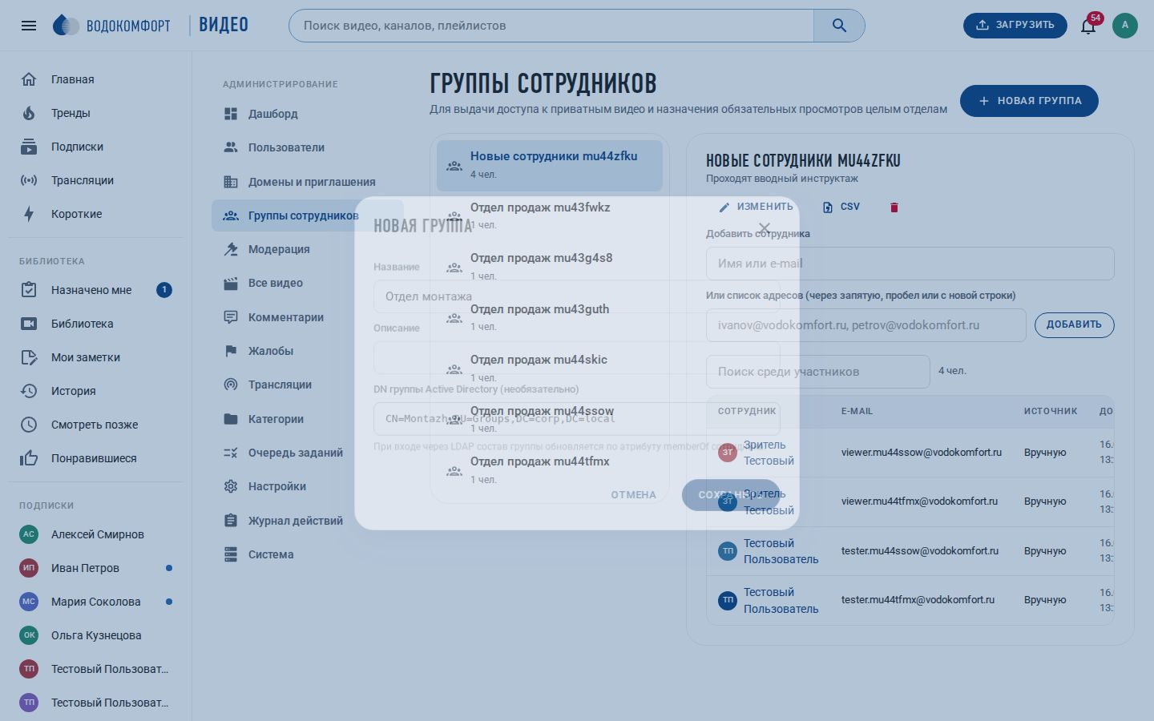
Рис. 42. Создание группы с привязкой к группе Active Directory
Примечание. Удаление группы не затрагивает учётные записи сотрудников, но снимает выданные группе доступы и назначения. По умолчанию синхронизируется прямое членство (memberOf); вложенные группы AD раскрываются при включённой настройке «Вложенные группы» (раздел 13.8).

12.2. Обязательные просмотры (назначения)
Назначение — поручение посмотреть видео или плейлист (курс) к определённому сроку. Адресаты получают уведомление на портале и письмо (если настроен SMTP), видят раздел «Назначено вам к просмотру» на главной, страницу Назначено мне и счётчик невыполненных назначений в боковом меню. На странице видео показывается баннер с требованиями и прогрессом.
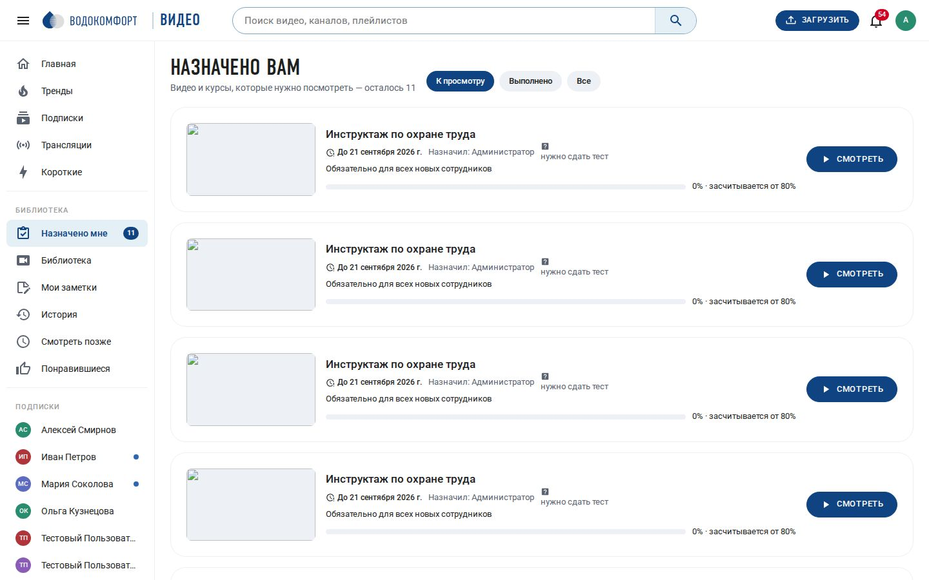
Рис. 43. Страница сотрудника «Назначено мне»

Как назначить
- Нажмите «Назначить к просмотру» в студии видео, в меню «⋯» на странице видео или в разделе Студия → Обязательные просмотры → Назначить (там можно выбрать видео или плейлист).
- Укажите адресатов: отдельных сотрудников (поиск по имени или почте), группы или «Все сотрудники» (последнее — только модераторы и администраторы).
- Задайте срок (или оставьте пустым — без срока), процент просмотра для зачёта (по умолчанию из настроек, 90 %), нужно ли сдать тест, за сколько дней напоминать, и сообщение адресатам.
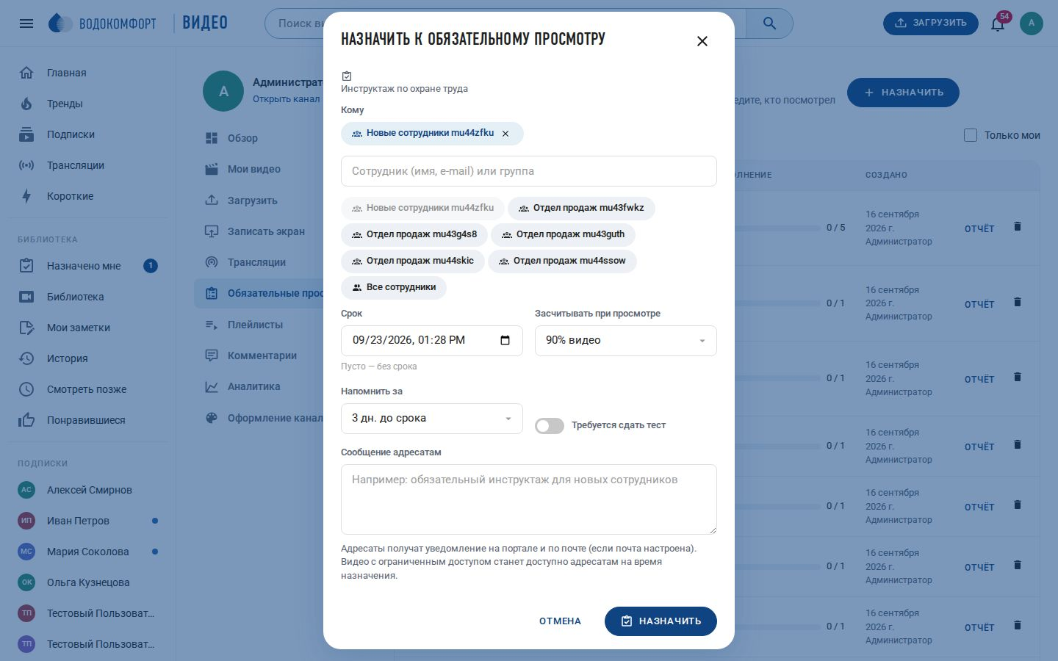
Рис. 44. Диалог назначения
Кто может назначать, задаётся в Настройки → Обучение и аналитика: только модераторы и администраторы (по умолчанию) или все сотрудники — тогда автор может назначать свои видео и видео, доступные сотрудникам. На время активного назначения адресаты автоматически получают доступ к видео, даже если оно приватное.

Как засчитывается выполнение
- Плеер регулярно отправляет позицию просмотра; назначение считается выполненным, когда максимальная достигнутая позиция ≥ требуемого процента длительности (перемотка не мешает, но «включить и уйти» тоже не поможет — учитывается именно достигнутая позиция при воспроизведении).
- Если в назначении включено «Требуется сдать тест», дополнительно нужно пройти итоговый тест видео с проходным баллом.
- Для плейлиста нужно выполнить условие по каждому видео; прогресс показывается по каждому пункту.
- Уже состоявшиеся просмотры засчитываются при создании назначения: сотрудник, посмотревший видео раньше, не получит лишних напоминаний.

Отчёт «кто посмотрел» и напоминания
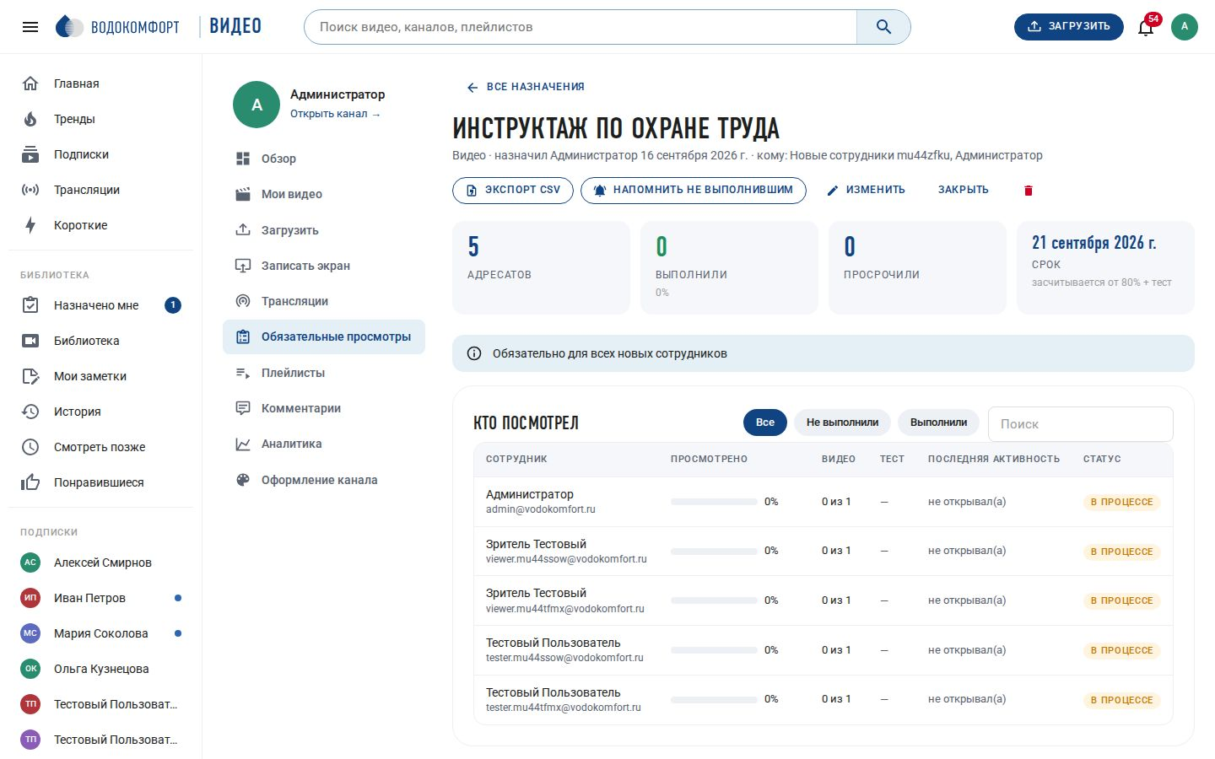
Рис. 45. Отчёт по назначению
Раздел Студия → Обязательные просмотры показывает список назначений с долей выполнивших. Отчёт по назначению содержит сводку (адресатов, выполнили, просрочили, срок) и таблицу по сотрудникам: процент просмотра, видео из плейлиста, результат теста, последняя активность, статус. Доступны фильтры («Не выполнили», «Выполнили»), поиск, экспорт CSV (открывается в Excel), кнопка «Напомнить не выполнившим» (уведомление и письмо), изменение срока и требований, закрытие и возобновление назначения.
Автоматические напоминания отправляет воркер раз в час: за N дней до срока (параметр назначения, по умолчанию 3) каждому, кто ещё не выполнил. Через 90 дней после срока назначение закрывается автоматически. Модераторы видят все назначения, авторы — свои.

12.3. Кто смотрел видео
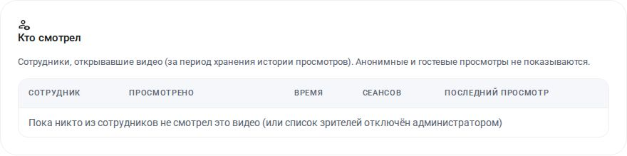
Рис. 46. Аналитика видео → «Кто смотрел»
Во вкладке Аналитика видео появился поимённый список сотрудников, открывавших видео: процент просмотра, суммарное время, число сеансов, последний просмотр, экспорт CSV. Список формируется из истории просмотров авторизованных сотрудников (гости и просмотры по защищённым ссылкам в него не попадают, как и просмотры сотрудников, приостановивших историю в своих настройках). Администратор может отключить список для авторов в Настройки → Обучение и аналитика (модераторам он доступен всегда).

12.4. Проверка знаний (тесты внутри видео)
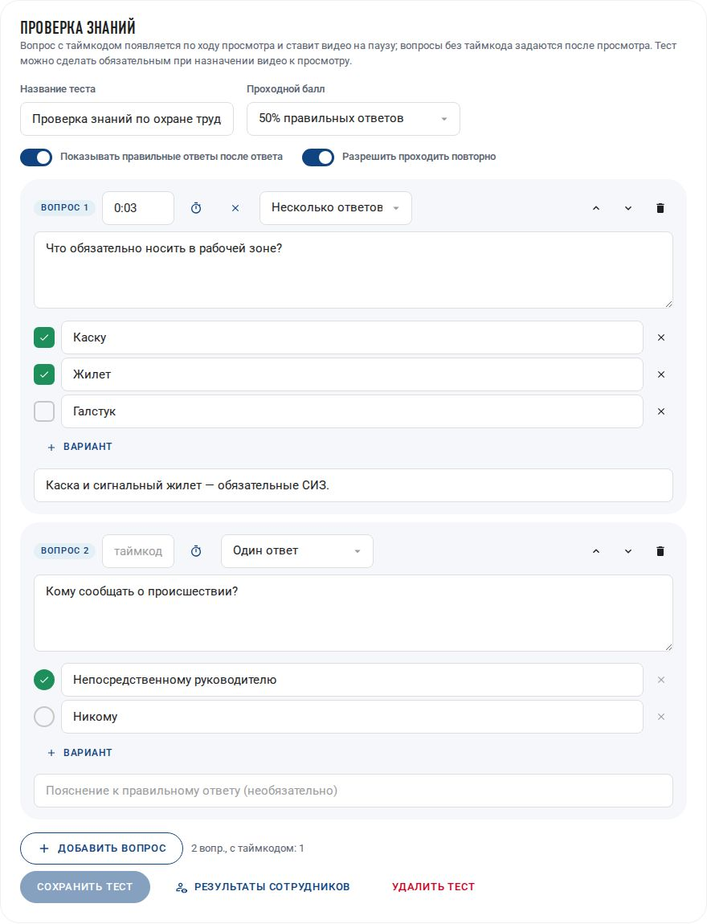
Рис. 47. Редактор теста во вкладке «Тест»
Во вкладке Тест студии автор составляет вопросы: текст, тип (один или несколько правильных ответов), варианты с отметкой правильных, пояснение к ответу и необязательный таймкод. Вопрос с таймкодом появляется по ходу просмотра и ставит видео на паузу; вопросы без таймкода задаются в итоговом тесте. Параметры теста: название, проходной балл (доля правильных ответов), показывать ли правильные ответы после ответа, разрешить ли повторные попытки.
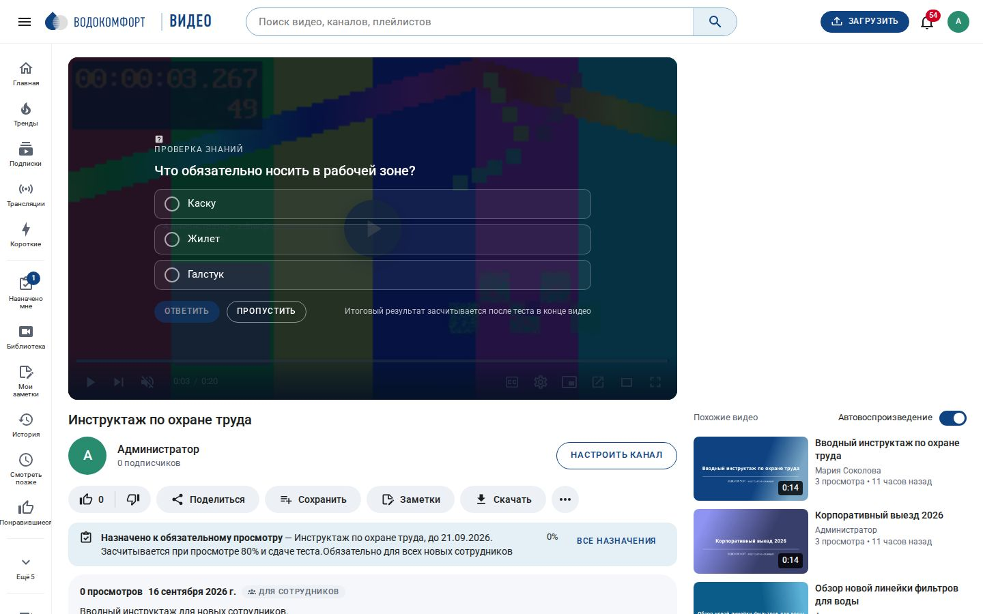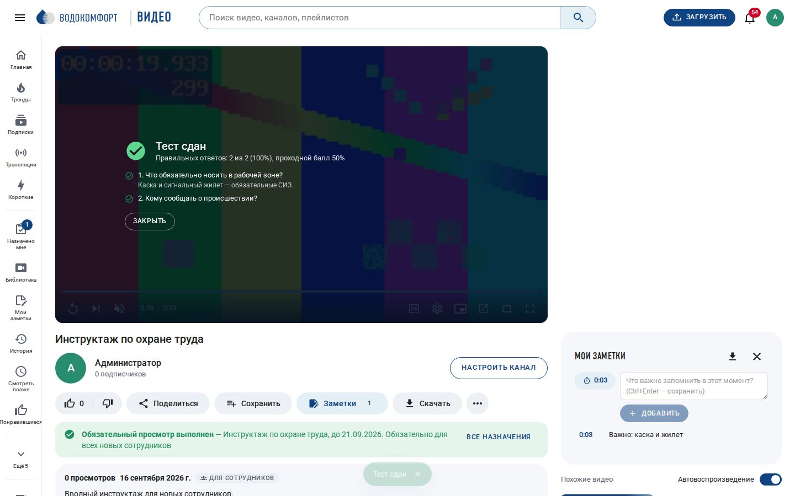
Рис. 48. Вопрос по ходу видео и результат итогового теста
- Ответ на вопрос по таймкоду проверяется сразу (с пояснением), но итоговый результат засчитывается только после прохождения теста в конце видео — так исключается «подглядывание» через перемотку. Уже данные ответы подставляются в итоговый тест.
- После окончания видео зрителю предлагается пройти тест; также его можно запустить из меню «⋯» → «Пройти тест». Если тест не сдан, автопереход к следующему видео не запускается.
- Результаты по сотрудникам (лучший результат, попытки, сдан/не сдан) — кнопка «Результаты сотрудников» и экспорт CSV в редакторе теста. Сданный тест учитывается в назначениях с требованием теста.
- Карточки видео с тестом отмечены значком «Тест».

12.5. Защищённые ссылки для внешних зрителей
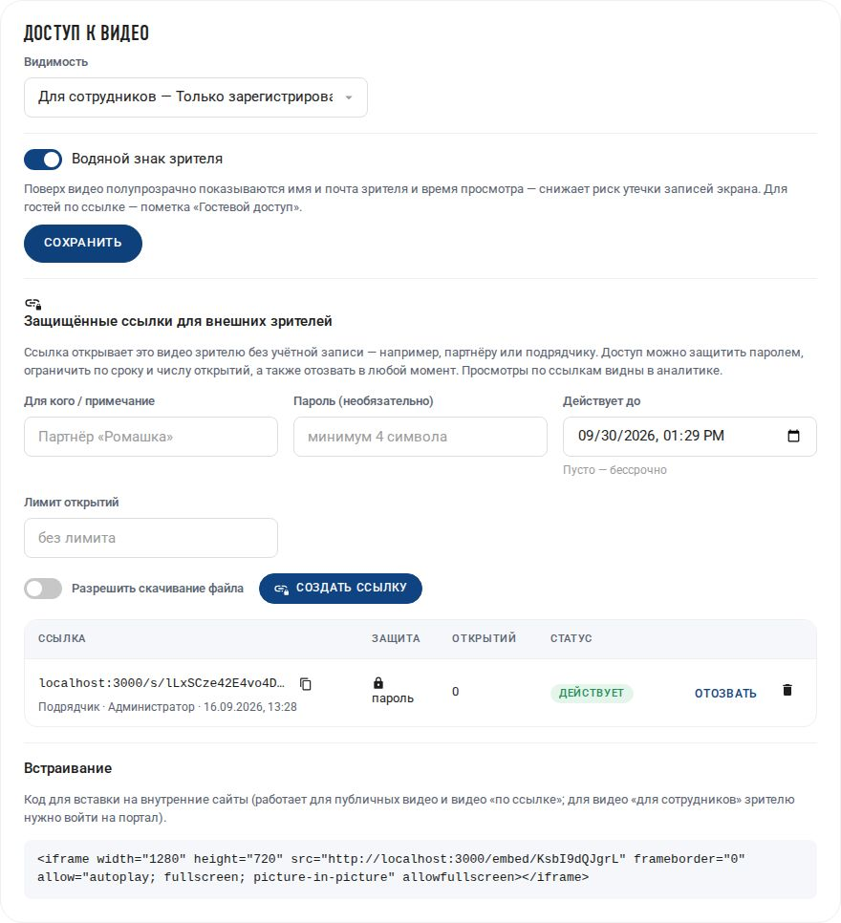
Рис. 49. Вкладка «Доступ»: группы, водяной знак и защищённые ссылки
Защищённая ссылка вида https://портал/s/<токен> открывает конкретное видео зрителю без учётной записи — партнёру, подрядчику, кандидату. Создаётся во вкладке Доступ студии или в диалоге «Поделиться → Гостевая ссылка». Параметры: примечание (для кого), пароль, срок действия, лимит открытий, разрешение скачивать файл. Ссылку можно отозвать (и вернуть) или удалить; в таблице видны число открытий и последнее использование.
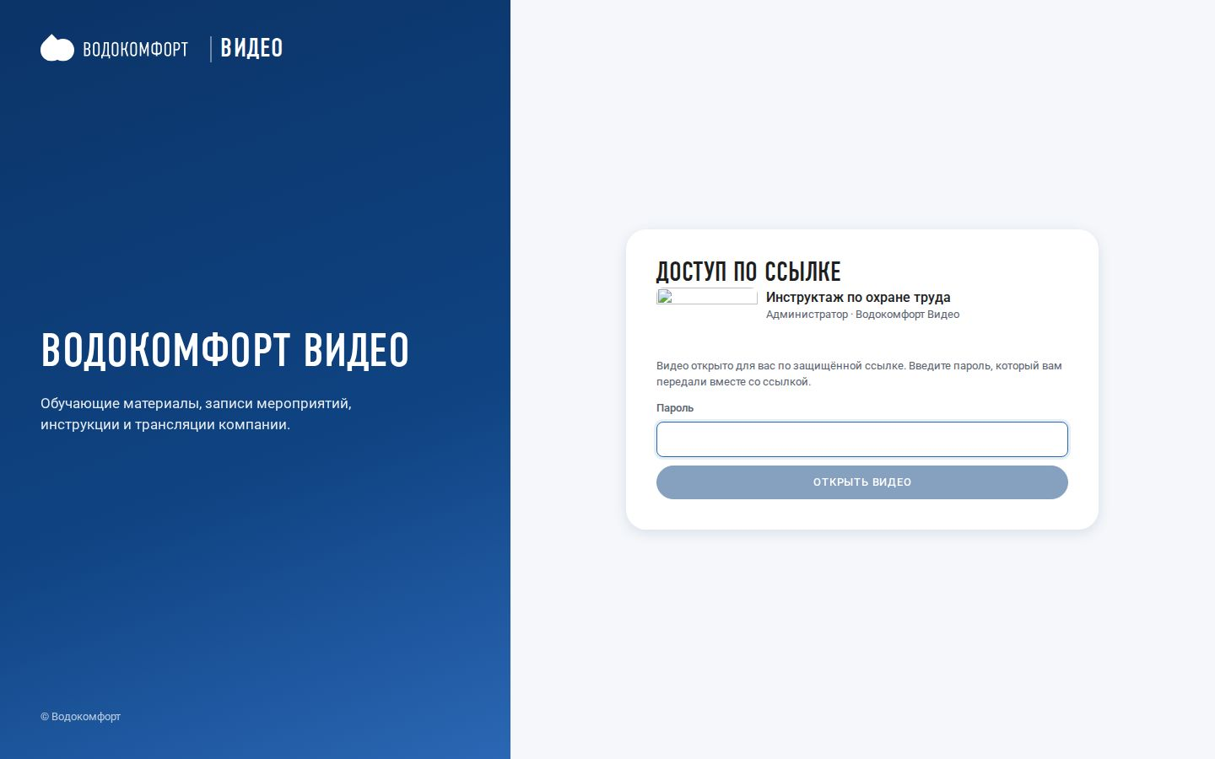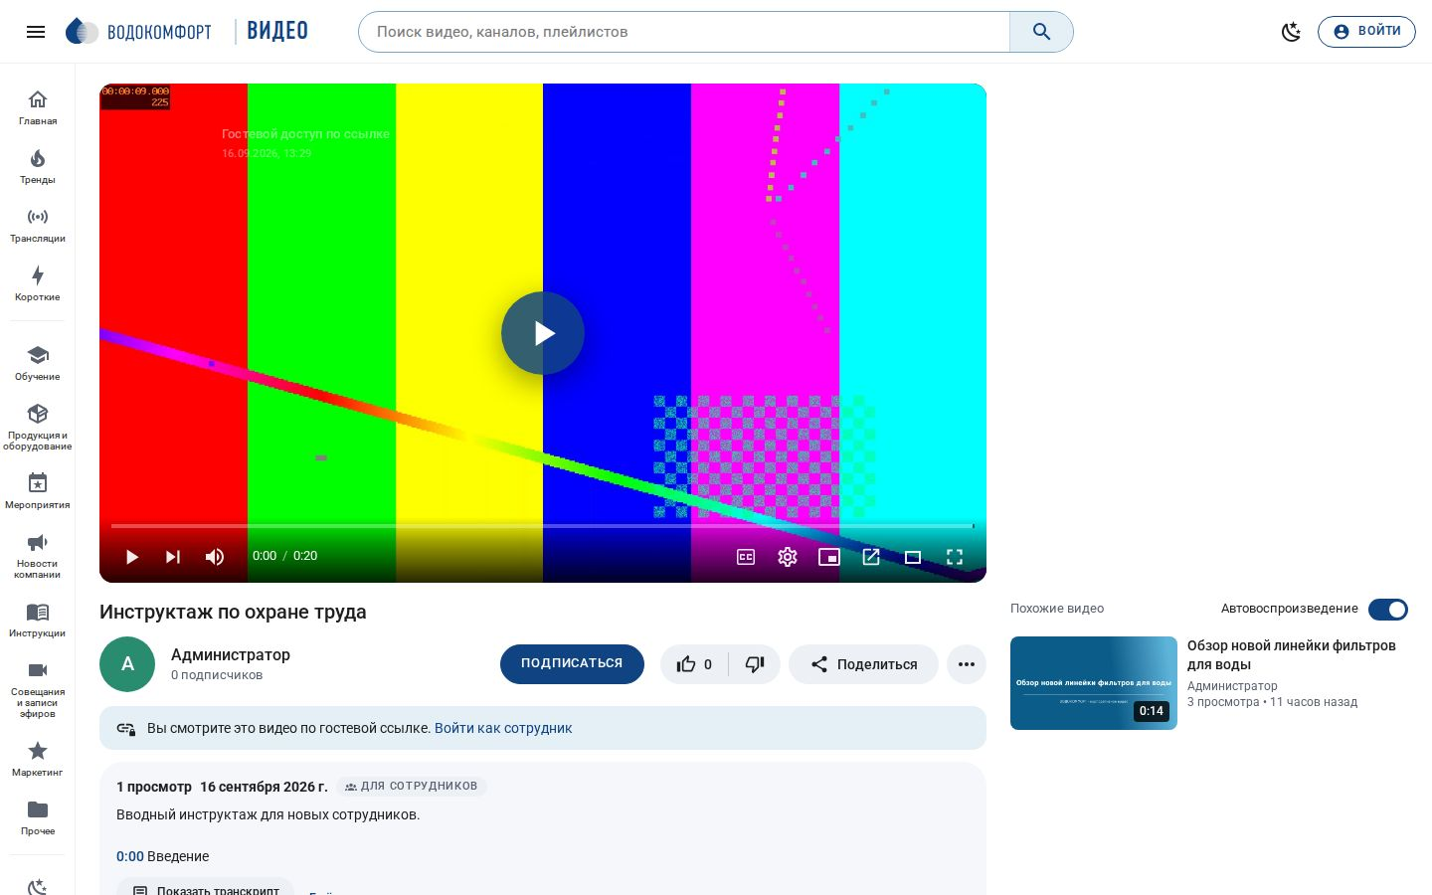
Рис. 50. Открытие ссылки с паролем и просмотр гостем
Как это работает: при открытии ссылки (после ввода пароля, если он задан) браузеру гостя выдаётся cookie доступа cv_share на срок действия ссылки; проверка прав на страницу видео и на сегменты HLS (через nginx auth_request) учитывает эту cookie. Гость видит только это видео с пометкой «гостевой ссылке», не может комментировать и ставить оценки; при отзыве ссылки доступ прекращается немедленно. Перебор пароля ограничен (10 попыток за 10 минут с адреса). Просмотры по ссылкам учитываются в аналитике видео как источник «share».

12.6. Фрагменты, водяной знак зрителя, замена файла
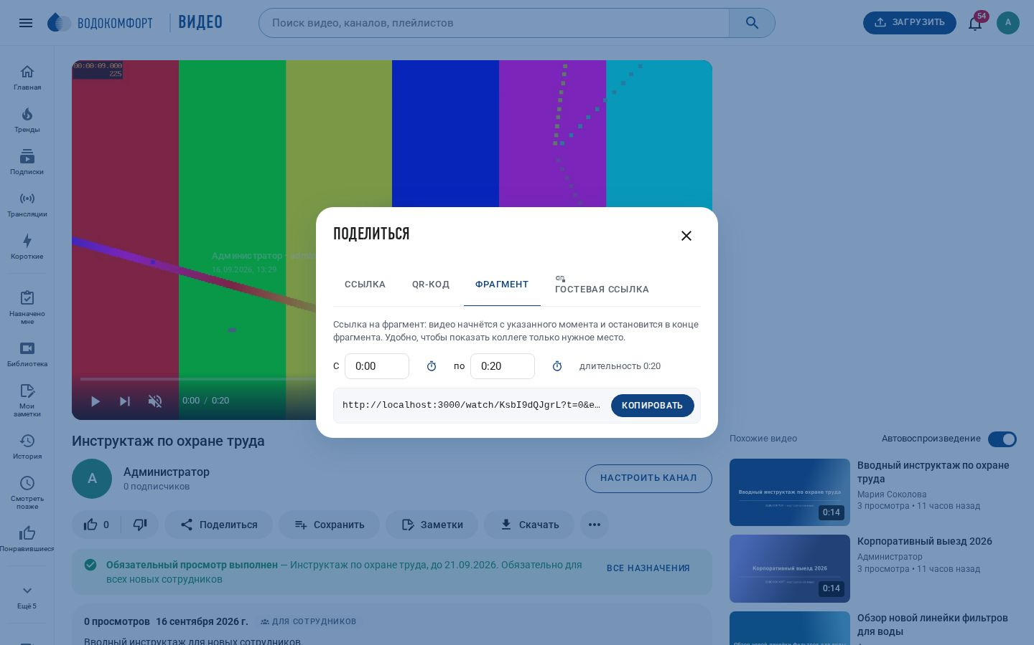
Рис. 51. Диалог «Поделиться → Фрагмент»
- Фрагмент: в диалоге «Поделиться» вкладка «Фрагмент» формирует ссылку с началом и концом (?t=125&end=180); видео начинается с нужного места и останавливается в конце фрагмента с предложением повторить или смотреть целиком.
- Водяной знак зрителя (вкладка «Доступ», переключатель): поверх видео полупрозрачно показываются имя, почта зрителя и текущее время, положение меняется каждые 20 секунд. Для гостей по ссылке выводится пометка «Гостевой доступ». Знак накладывается плеером (не в файле) и предназначен для снижения риска утечек записей экрана конфиденциальных материалов.
- Замена файла (кнопка «Заменить файл» на странице видео в студии): новый файл загружается по частям, видео обрабатывается заново, номер версии увеличивается; ссылка, статистика, комментарии, миниатюра и настройки сохраняются. Пока идёт обработка, зрители видят статус «обрабатывается». Старые автосубтитры помечаются как устаревшие — создайте их заново.

12.7. Личные заметки
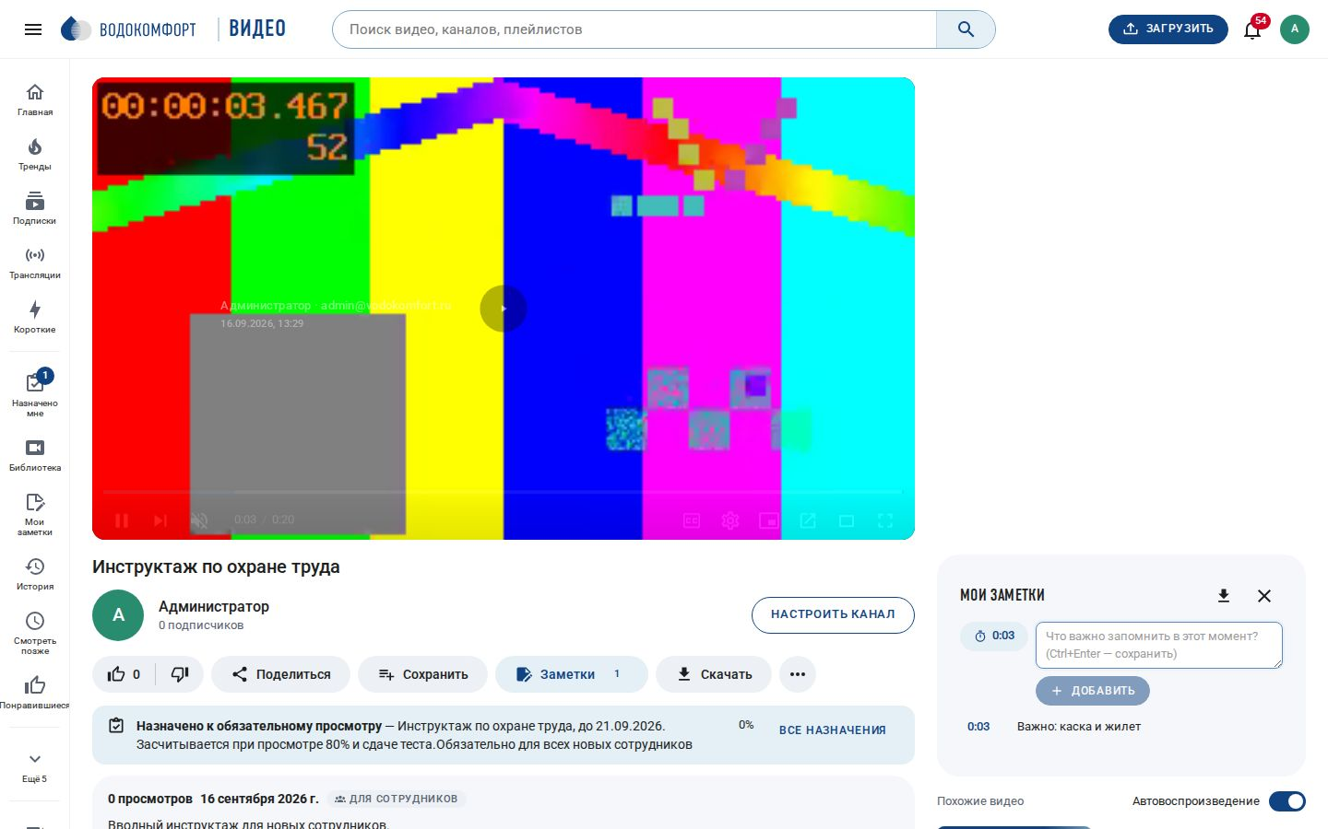
Рис. 52. Панель «Заметки» на странице видео
Кнопка «Заметки» на странице видео открывает панель личных заметок с таймкодами: заметка создаётся на текущем времени плеера (Ctrl+Enter — сохранить), нажатие на таймкод переводит видео к этому месту; заметки можно редактировать (двойной щелчок), удалять и скачать как Markdown. Страница Мои заметки в боковом меню собирает заметки по всем видео с поиском. Заметки видит только их автор; администраторам они недоступны.

12.8. Запись экрана и камеры в браузере
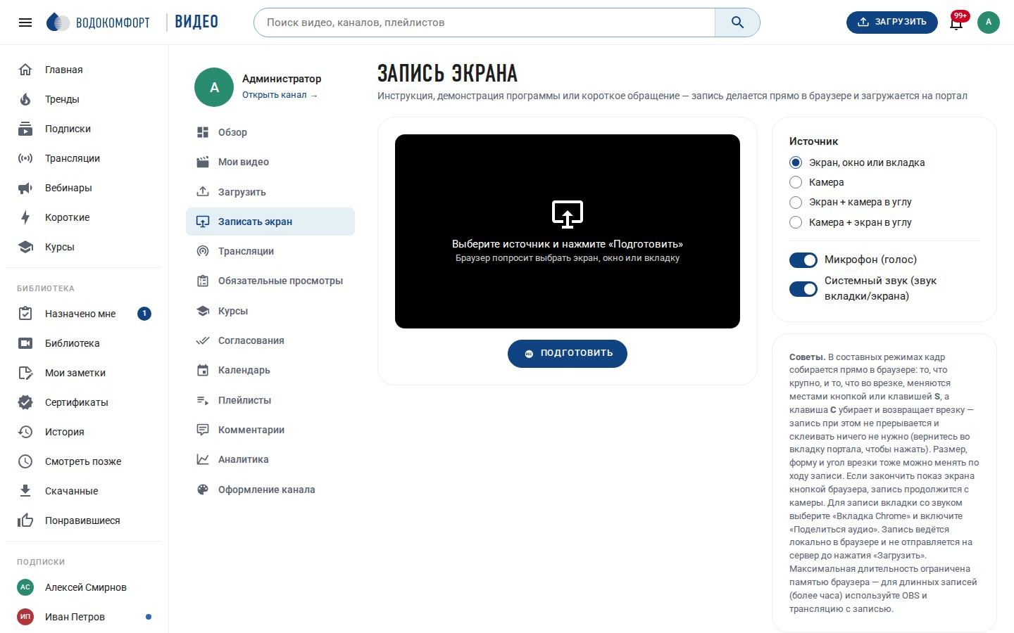
Рис. 53. Студия → Записать экран
Раздел Студия → Записать экран позволяет записать инструкцию, демонстрацию программы или обращение без дополнительных программ. Источники: экран/окно/вкладка, камера, экран с камерой в углу и (с версии 1.10.2) камера с экраном в углу; отдельно включаются микрофон и системный звук (для вкладки Chrome — «Поделиться аудио»). Запись ведётся локально в браузере (MediaRecorder, WebM/VP9 или MP4 в Safari), с паузой и таймером; по окончании — предпросмотр, скачивание файла или загрузка на портал как обычного видео (далее — обычная обработка). Требуются актуальные Chrome, Edge или Firefox и HTTPS (или localhost).
Раскладку составного кадра — что крупно, а что во врезке — с версии 1.10.2 можно менять прямо во время записи, вместе с размером, формой и углом врезки. Подробности — в главе 22.
Внимание. Длительность записи ограничена памятью браузера — для записей дольше часа удобнее OBS и трансляция с записью (глава 8).

12.9. ИИ-помощник автора
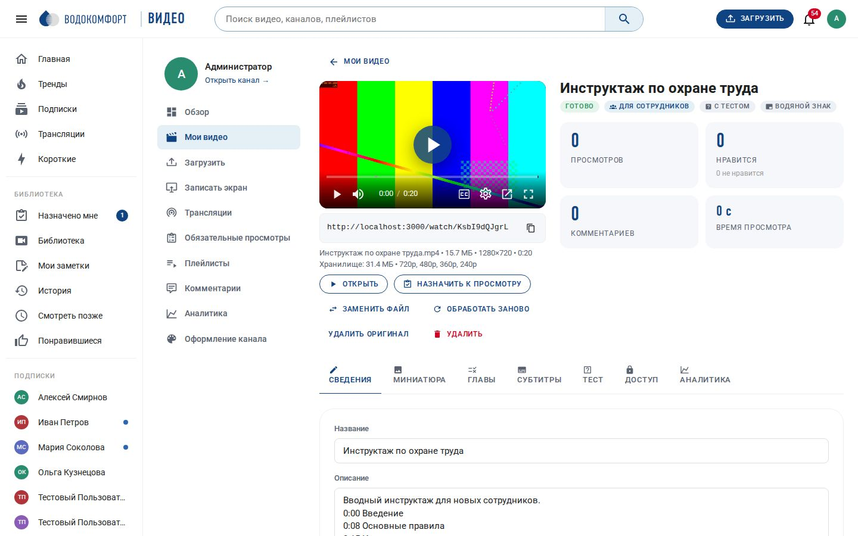
Рис. 54. Панель «ИИ-помощник» во вкладке «Сведения»
ИИ-помощник по транскрипту видео (субтитрам) предлагает название, описание-конспект с ключевыми пунктами, главы с таймкодами и теги. Автор выбирает, что сгенерировать, а затем применяет каждую подсказку отдельно кнопкой «Применить» (подставляется в форму, сохраняется после проверки). Ничего не публикуется автоматически.
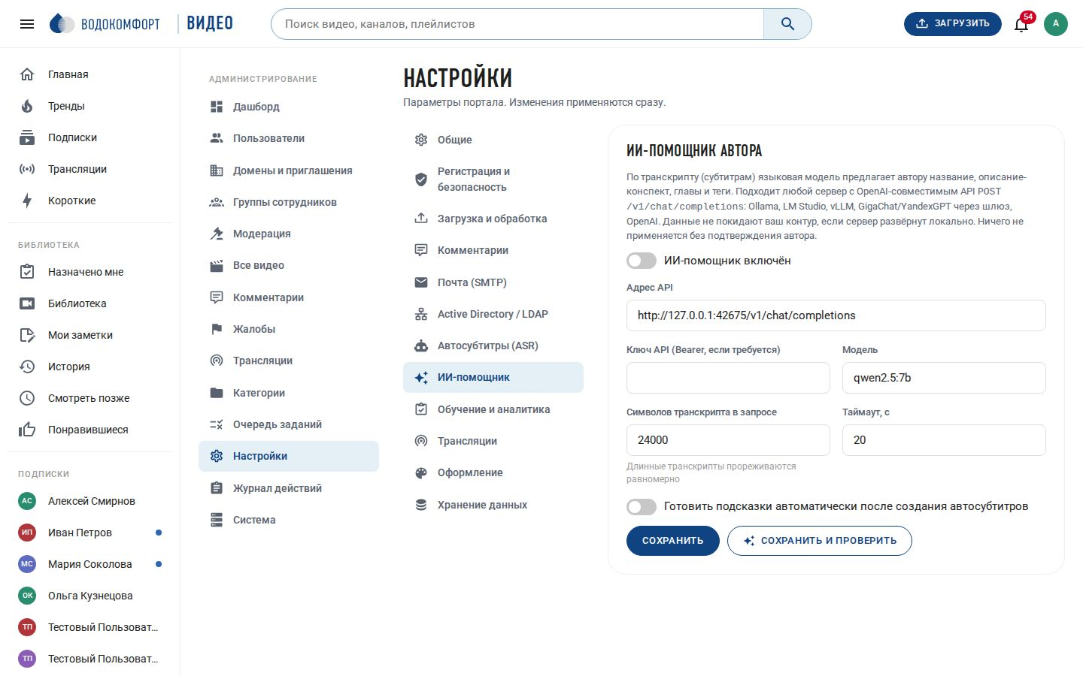
Рис. 55. Настройки → ИИ-помощник
Таблица 23. Параметры ИИ-помощника
Параметр | Описание
Адрес API | Любой сервер с API POST /v1/chat/completions (формат OpenAI): Ollama (http://host:11434/v1/chat/completions), LM Studio, vLLM, llama.cpp server, корпоративный шлюз к GigaChat/YandexGPT/OpenAI.
Ключ API | Передаётся как Authorization: Bearer, если требуется сервером.
Модель | Имя модели у сервера, например qwen2.5:7b (Ollama) или gpt-4o-mini. Для русского языка подойдут Qwen2.5 7B+, Llama 3.1 8B+, YandexGPT, GigaChat.
Символов транскрипта | Ограничение длины запроса (24 000 по умолчанию); длинные транскрипты прореживаются равномерно с сохранением таймкодов.
Автоматически после автосубтитров | Готовить подсказки для каждого видео сразу после распознавания речи (ASR).

Кнопка «Проверить» отправляет модели короткий запрос по значениям из формы и показывает ответ; сохраняет настройки только кнопка «Сохранить» (с 1.12). Обработка выполняется воркером (задание ai_enrich), результат сохраняется в поле ai_suggestions видео и доступен автору и модераторам. Пример локального развёртывания: docker run -d -p 11434:11434 --name ollama ollama/ollama && docker exec ollama ollama pull qwen2.5:7b — данные не покидают контур компании.

12.10. Импорт по ссылке
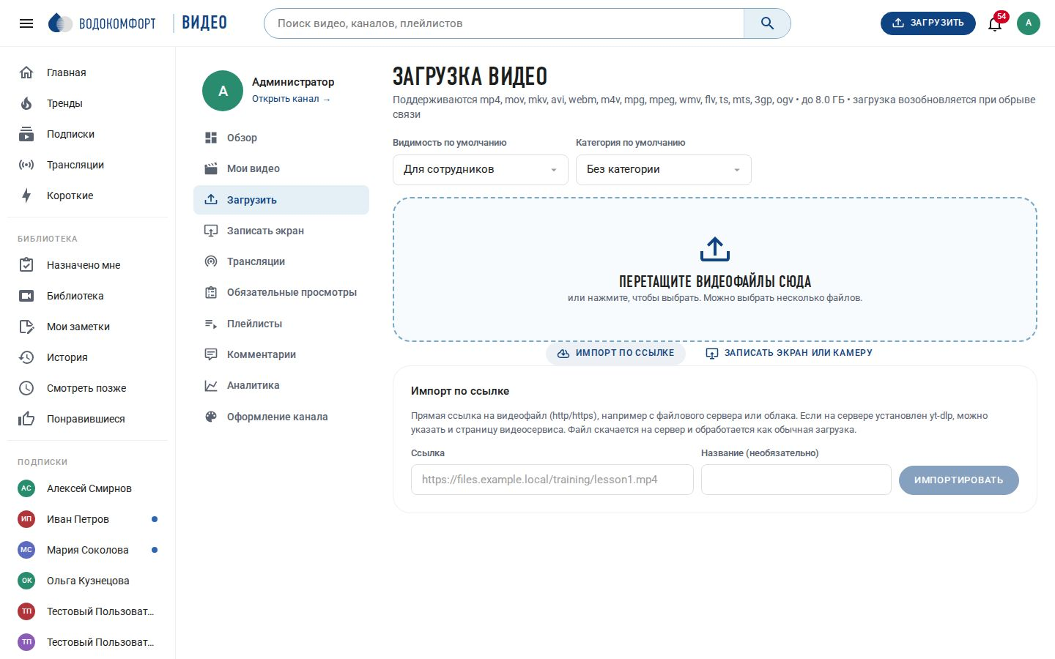
Рис. 56. Загрузка → Импорт по ссылке
На странице загрузки кнопка «Импорт по ссылке» принимает прямую ссылку http(s):// на видеофайл (файловый сервер, облако, старый портал). Воркер скачивает файл на сервер (задание import_url, с проверкой размера по лимиту загрузки) и запускает обычную обработку; прогресс скачивания виден в студии. Если по ссылке страница, а не файл, и на сервере установлен yt-dlp (pip install yt-dlp или пакет дистрибутива; для Docker — добавьте в образ), загрузка выполняется через него (до 1080p, MP4). Адреса самого сервера (localhost, 127.0.0.1, link-local) запрещены; адреса корпоративной сети разрешены.

12.11. Установка как приложение (PWA)
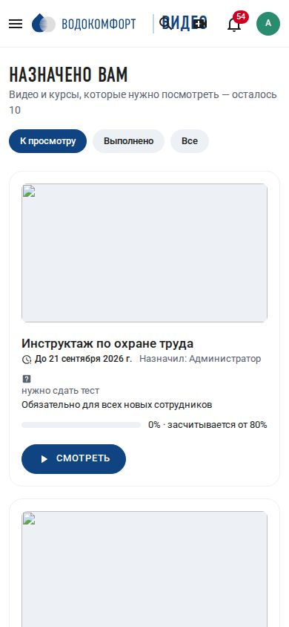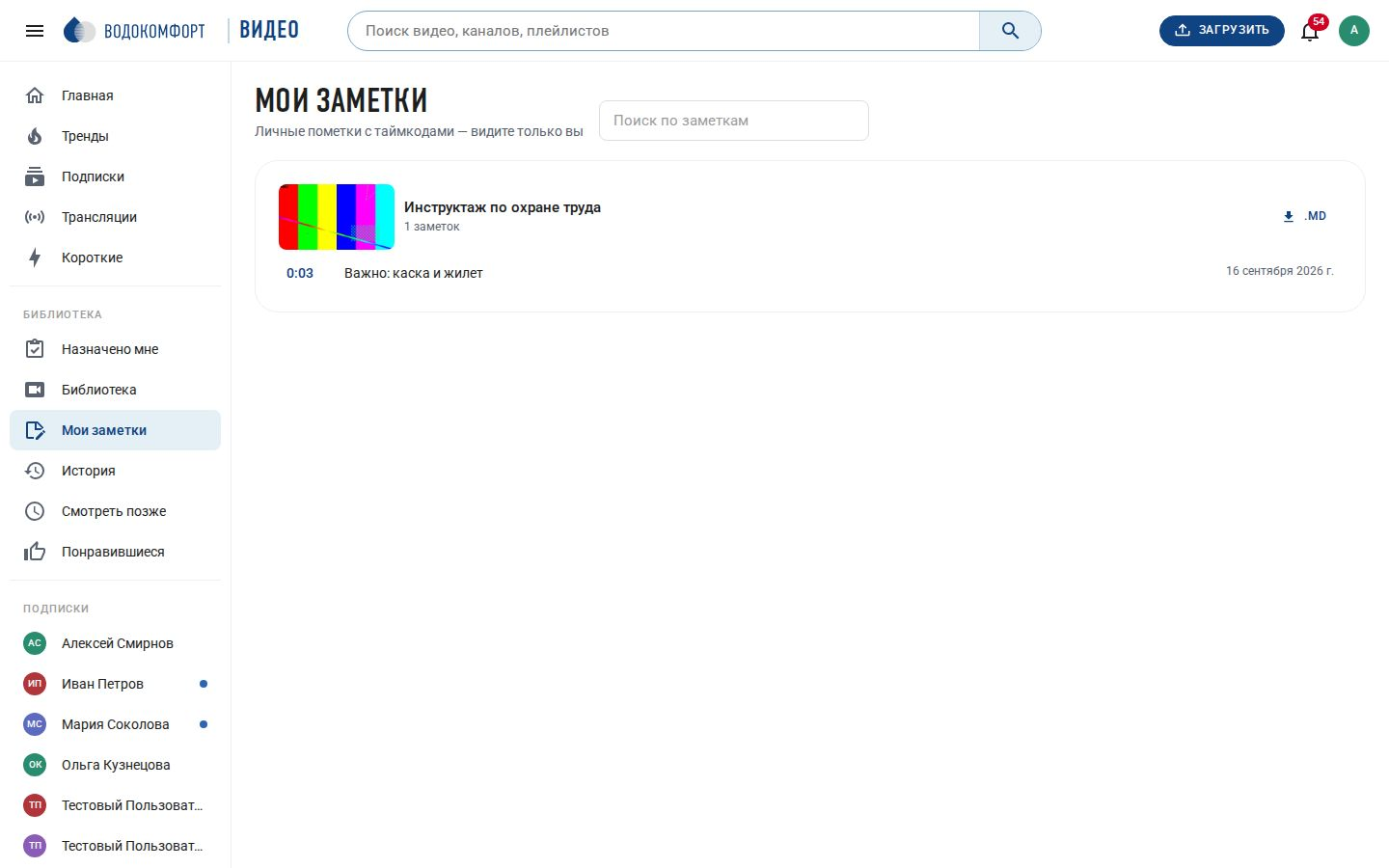
Рис. 57. Портал на телефоне и страница «Мои заметки»
Портал отдаёт манифест веб-приложения (название и цвет берутся из настроек) и service worker: в Chrome, Edge и на Android появляется предложение установить приложение (также пункт «Установить приложение» в меню пользователя), на iOS — «На экран „Домой“» в Safari. Приложение открывается в собственном окне с иконкой на рабочем столе и ярлыками «Назначено мне» и «Загрузить видео». Кэшируется только статика интерфейса; данные и видео всегда запрашиваются с сервера, поэтому офлайн-просмотр не предусмотрен. Для PWA нужен HTTPS.

12.12. Настройки и права
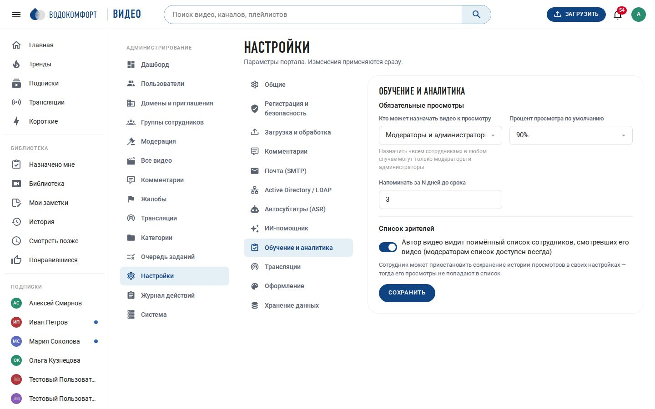
Рис. 58. Настройки → Обучение и аналитика
Таблица 24. Новые настройки 1.1
Ключ | Назначение
assignments.who_can_assign | staff — назначать могут модераторы и администраторы; all — все сотрудники (свои видео и видео для сотрудников). «Всем сотрудникам» всегда только модераторы.
assignments.default_percent | Процент просмотра для зачёта по умолчанию (90).
assignments.remind_days | За сколько дней до срока напоминать по умолчанию (3).
analytics.show_viewers | Показывать ли автору список зрителей видео (модераторам — всегда).
ai.enabled, ai.url, ai.api_key, ai.model, ai.auto_after_subtitles, ai.max_chars, ai.timeout_sec | ИИ-помощник (раздел 12.9).

Права: группами управляют модераторы и администраторы (удаление — администратор); назначения видит и меняет их автор и модераторы; тесты, защищённые ссылки, водяной знак и замену файла настраивает автор видео или модератор; заметки — личные; ИИ-помощник и запись экрана доступны всем, кому разрешена загрузка. Все действия фиксируются в журнале (группы, назначения, тесты, ссылки, замена файла, импорт, запросы к ИИ).

13. Единый вход, интеграции и интерактивные эфиры (1.2)
Версия 1.2 продолжает сближение CorpVideo с корпоративными платформами (Vbrick Rev, Kinescope, Boomstream, VIDIZMO, Mediasite, Vidyard, Dailymotion) и публичными сервисами коротких видео (YouTube Shorts, TikTok): единый вход по OpenID Connect, срок публикации и ограничение доменов встраивания, материалы к видео, опросы и вопросы к ведущему в эфире, напоминания и файлы календаря, сертификаты о прохождении с контролем присутствия, вертикальная лента коротких видео, скачивание транскрипта, уведомления в Telegram, вложенные группы Active Directory и интеграция с корпоративной базой знаний (RAG) с описанием документов через стороннюю LLM. Вторая часть сравнения с платформами — в файле docs/Сравнение с видеохостингами.md. Схема базы дополняется миграцией 003_platform.sql автоматически при обновлении.

13.1. Единый вход (SSO) по OpenID Connect
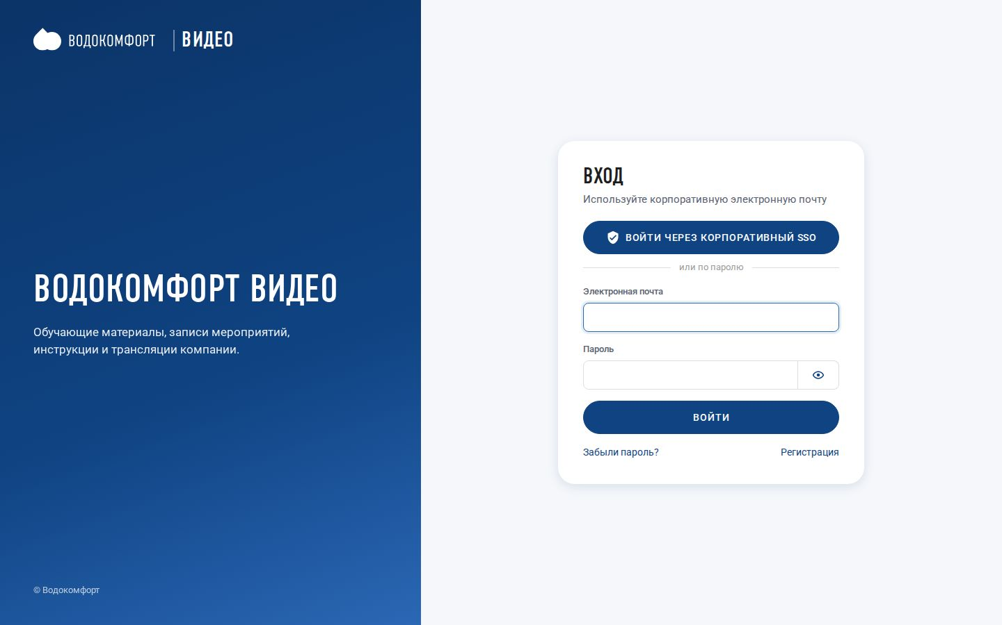
Рис. 59. Страница входа с кнопкой SSO
Помимо пароля и LDAP портал поддерживает вход через любого провайдера OpenID Connect: Keycloak, Microsoft Entra ID (Azure AD) и ADFS, Okta, Google Workspace, Яндекс ID, Authentik, Zitadel и другие. Используется поток Authorization Code с PKCE; подпись ID-токена проверяется по ключам провайдера (JWKS, алгоритмы RS/ES/PS/HS), проверяются iss, aud, exp и nonce. Адрес обратного вызова, который нужно зарегистрировать у провайдера: https://портал/api/auth/oidc/callback.
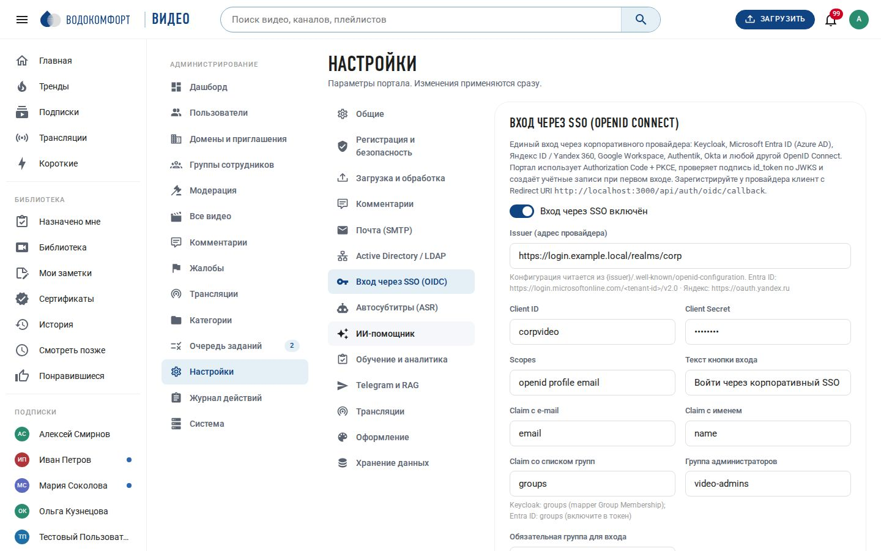
Рис. 60. Настройки → Единый вход (SSO)
Таблица 25. Параметры единого входа
Параметр | Описание
Издатель (issuer) | Базовый адрес провайдера, например https://login.corp.ru/realms/corp (Keycloak) или https://login.microsoftonline.com/<tenant>/v2.0. Конфигурация и ключи обнаруживаются по /.well-known/openid-configuration.
Client ID / Client Secret | Учётные данные клиента, созданного у провайдера (тип — конфиденциальный веб-клиент; секрет хранится скрытым). Публичные клиенты без секрета тоже работают (PKCE).
Scopes | По умолчанию openid profile email; для групп в Keycloak добавьте groups (или настройте mapper), в Entra ID — включите claim groups в манифесте приложения.
Claims: e-mail, имя, группы | Имена полей ID-токена/userinfo, откуда брать почту (email), отображаемое имя (name) и список групп (groups).
Автоодобрение | Активировать учётную запись сразу после первого входа; иначе новый сотрудник ждёт одобрения администратором, как при регистрации.
Проверять домен почты | Пускать только сотрудников с почтой из разрешённых доменов портала (глава 6).
Группа администраторов / обязательная группа | Название (или DN) группы из claim: первая даёт роль администратора, без второй вход запрещён.
Синхронизировать группы | Группы из claim сопоставляются с группами портала по названию или DN — как при входе через LDAP (раздел 12.1).
Текст кнопки, «Только SSO» | Подпись кнопки на странице входа; режим «только SSO» скрывает форму пароля (локальный вход остаётся по адресу /login?local=1 для администратора).

Кнопка «Проверить провайдера» запрашивает документ обнаружения и ключи провайдера по значениям из формы, ничего не сохраняя (с 1.12; применяются настройки кнопкой «Сохранить»). При входе портал ищет сотрудника по идентификатору sub, затем по e-mail (так к существующим учётным записям привязывается SSO), обновляет имя и почту, при необходимости создаёт учётную запись со способом входа oidc и синхронизирует группы. Сотрудник с включённой двухфакторной защитой после SSO вводит код TOTP. Ошибки провайдера показываются на странице входа; подробности — в журнале API.
Примечание. Пример для Keycloak: создайте клиент corpvideo (Client authentication — on, Standard flow — on), Valid redirect URIs — https://портал/api/auth/oidc/callback, добавьте mapper «Group Membership» с именем claim groups (Full group path — off), скопируйте секрет из вкладки Credentials.

13.2. Срок публикации и домены встраивания
Срок публикации. Во вкладке «Сведения» студии появилось поле «Снять с публикации» (дата и время). По наступлении срока обслуживание воркера (раз в минуту) переводит видео в «приватное», помечает его как истёкшее и уведомляет автора; ссылка на видео перестаёт работать для зрителей, но файл, статистика и комментарии сохраняются. Чтобы вернуть видео, автор меняет видимость — срок при этом сбрасывается. В студии истёкшие и скоро истекающие видео отмечены значками. Это аналог expiration date в Vbrick и даты окончания публикации в Dailymotion.
Домены встраивания. В Настройки → Общие → Разрешённые домены встраивания перечислите сайты, на которых можно вставлять плеер (intranet.corp.ru, *.corp.ru). Портал добавляет заголовок Content-Security-Policy: frame-ancestors к страницам /embed/…, и браузер отказывается показывать плеер внутри чужих страниц. Пустой список — встраивание разрешено везде (как раньше). Сам портал всегда в списке.

13.3. Материалы к видео и скачивание транскрипта
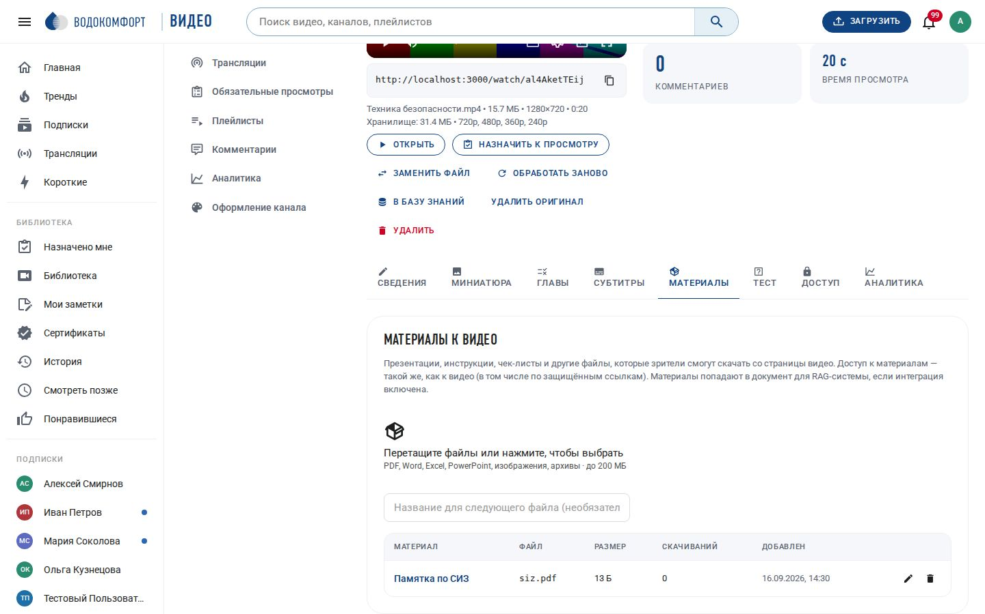
Рис. 61. Вкладка «Материалы» в студии
Во вкладке Материалы студии автор прикрепляет к видео презентацию, инструкцию, чек-лист или архив: PDF, Word, Excel, PowerPoint, OpenDocument, текст, изображения, ZIP/7z, DWG/DXF, JSON/XML — до upload.attachment_max_mb (200 МБ по умолчанию). Материалы можно переименовывать и удалять; ведётся счётчик скачиваний. Доступ к материалам такой же, как к видео, — включая гостей по защищённым ссылкам. Отдача файлов идёт через nginx (X-Accel-Redirect).
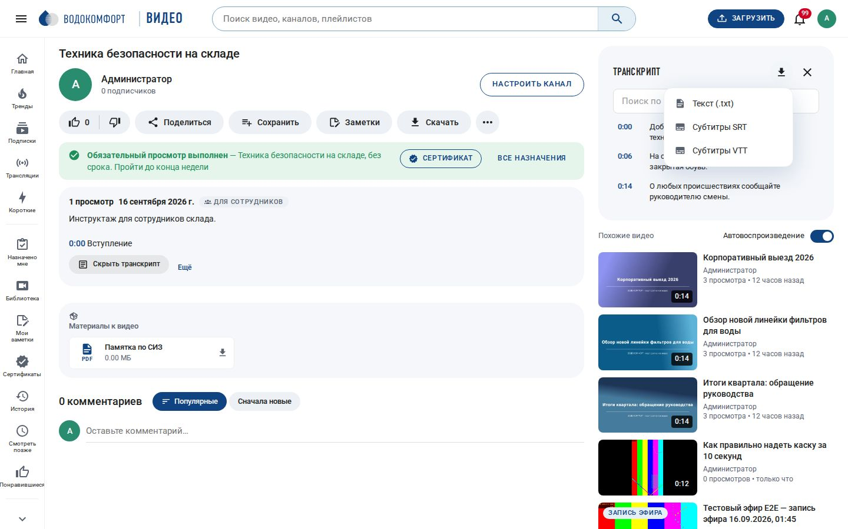
Рис. 62. Блок «Материалы» и меню «Транскрипт» на странице просмотра
Под описанием видео зрители видят блок Материалы со ссылками на скачивание. Рядом с кнопкой «Транскрипт» появилось меню скачивания транскрипта в форматах TXT (текст абзацами), SRT и VTT (субтитры) — удобно для конспектов, перевода и передачи в другие системы. Для интеграций: GET /api/videos/<id>/transcript?format=txt|srt|vtt|json&track=<id субтитров>&download=1.

13.4. Эфиры: опросы, вопросы ведущему, напоминания
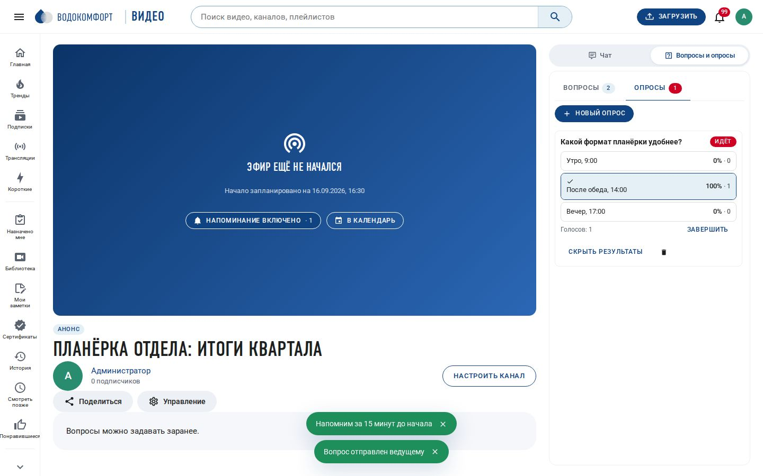
Рис. 63. Опрос во время эфира (вид зрителя)
На странице эфира рядом с чатом появилась панель «Вопросы и опросы» (переключатель над боковой панелью). Ведущий в студии эфира (вкладка «Опросы и вопросы», а также переключатели «Вопросы зрителей» и «Опросы» в настройках эфира) создаёт опросы с одним или несколькими ответами, открывает и закрывает голосование, показывает или скрывает результаты; зрители голосуют один раз, результаты обновляются у всех мгновенно через WebSocket.
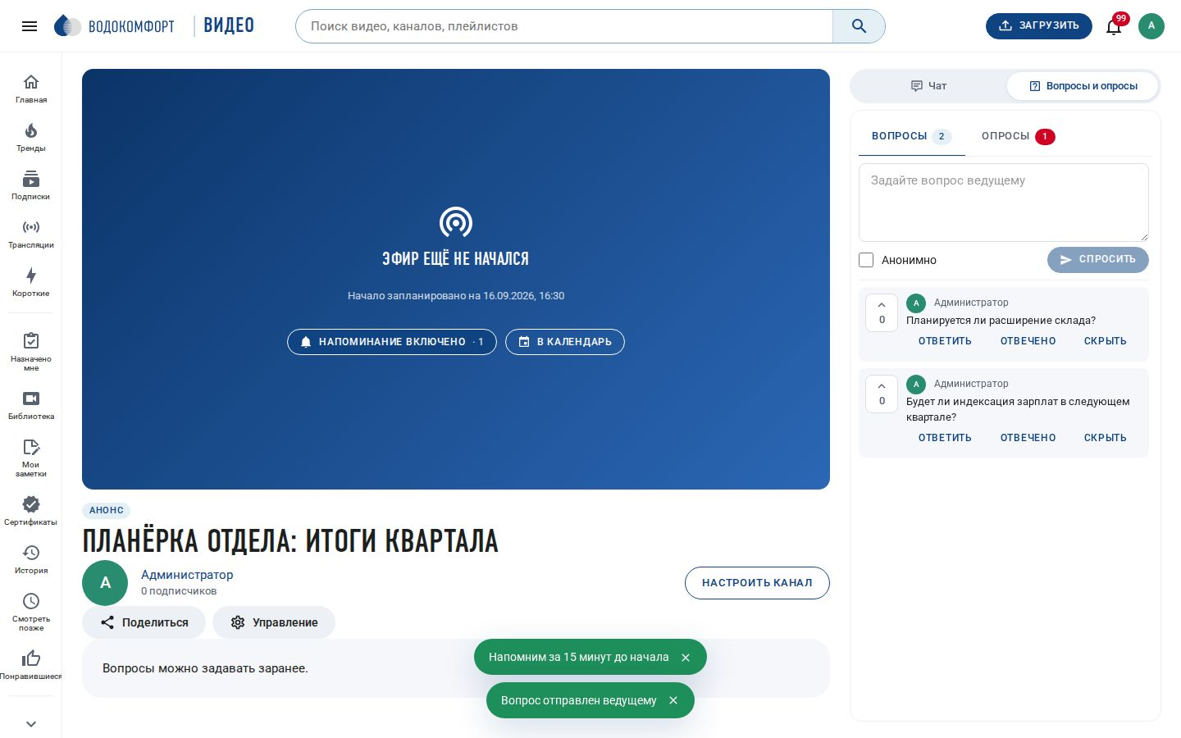
Рис. 64. Вопросы ведущему с голосованием за лучшие
- Вопросы: зритель задаёт вопрос (при желании анонимно), остальные поднимают его «↑»; список сортируется по голосам. Ведущий отмечает вопрос отвеченным (можно с текстовым ответом) или скрывает; после эфира вопросы выгружаются в CSV (/api/live/<id>/questions/export).
- Напоминание об эфире: для запланированной трансляции кнопка «Напомнить» подписывает зрителя на уведомление за 15 минут до начала и в момент старта (на портале, по почте и в Telegram — по настройкам сотрудника). Кнопка «В календарь» скачивает файл .ics для Outlook, Google Calendar и Яндекс Календаря; такой же файл доступен для назначений со сроком.
- Ведущий видит число подписавшихся на напоминание — ориентир ожидаемой аудитории.
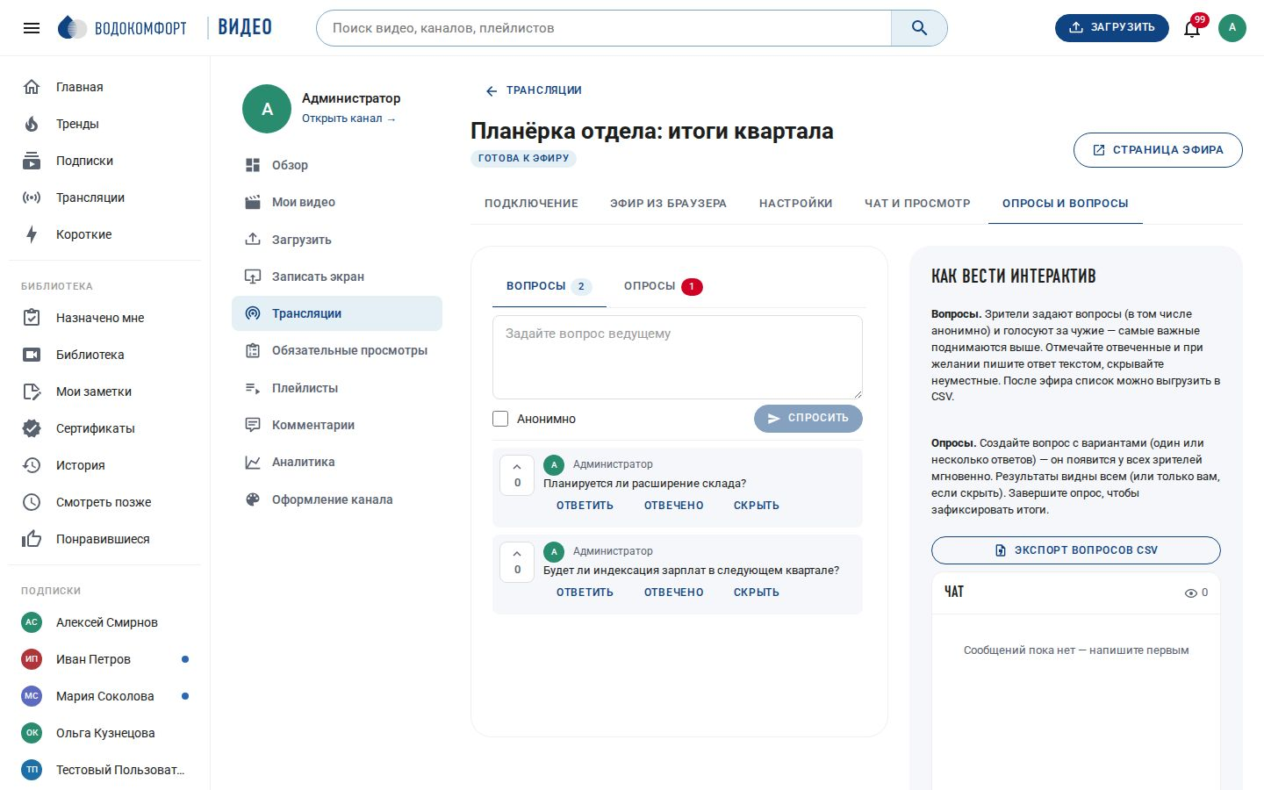
Рис. 65. Управление опросами и вопросами в студии эфира

13.5. Сертификаты о прохождении и контроль присутствия
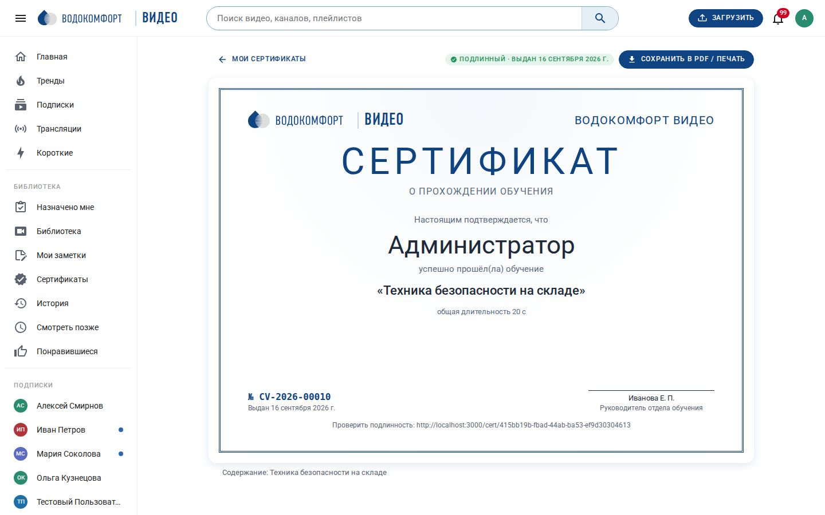
Рис. 66. Сертификат о прохождении (страница для печати)
В диалоге назначения (раздел 12.2) появились два параметра. «Выдать сертификат о прохождении» — после выполнения всех требований (просмотр каждого видео назначения на нужный процент и, если требуется, сданный тест) сотруднику автоматически выдаётся именной сертификат с номером вида CV-2026-00017, датой, названием курса, результатом теста и суммарной длительностью; приходит уведомление, сертификат открывается по ссылке /cert/<id> в виде страницы для печати (Ctrl+P → PDF). Ссылка на сертификат публична и служит для проверки подлинности: посторонний видит номер, имя, курс и дату, а почта сотрудника показывается только ему самому и модераторам.
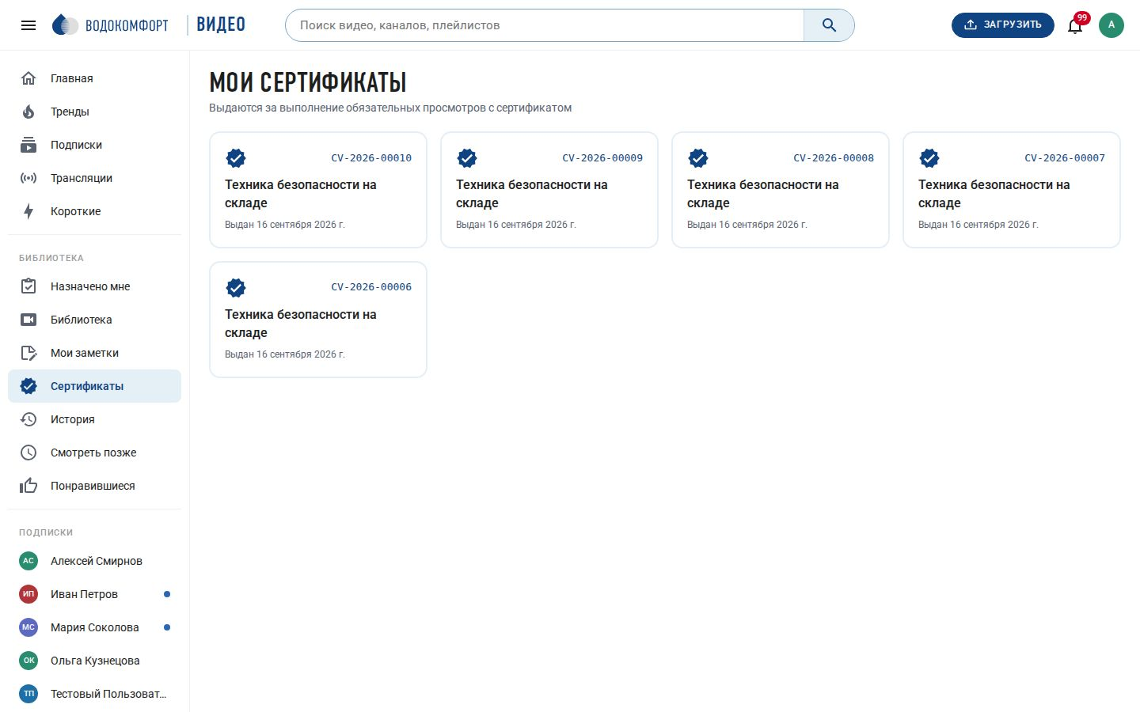
Рис. 67. Страница «Мои сертификаты»
- Сотрудник находит свои сертификаты на странице Сертификаты в боковом меню и в баннере назначения на странице видео.
- Автор назначения выгружает список выданных сертификатов в CSV из отчёта по назначению; администратор может отозвать сертификат (POST /api/certificates/<id>/revoke) — страница проверки покажет «отозван».
- Оформление: Настройки → Обучение и аналитика → Сертификаты: включение, ФИО и должность подписанта, формулировка («успешно прошёл(ла) обучение»). Логотип и название берутся из оформления портала.
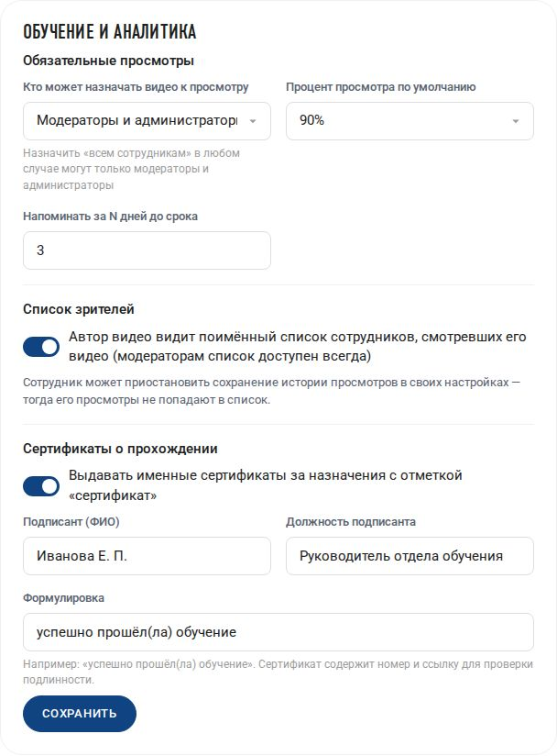
Рис. 68. Настройки сертификатов
Контроль присутствия (аналог attendance control в Boomstream и LMS): параметр назначения «каждые N минут — „Вы смотрите?“». Плеер считает время реального воспроизведения и по истечении интервала ставит видео на паузу с окном подтверждения; пока сотрудник не нажмёт «Продолжить», просмотр не идёт и позиция для зачёта не растёт. Интервалы 3, 5, 10 или 15 минут; после выполнения назначения проверка не показывается.

13.6. Вертикальная лента коротких видео
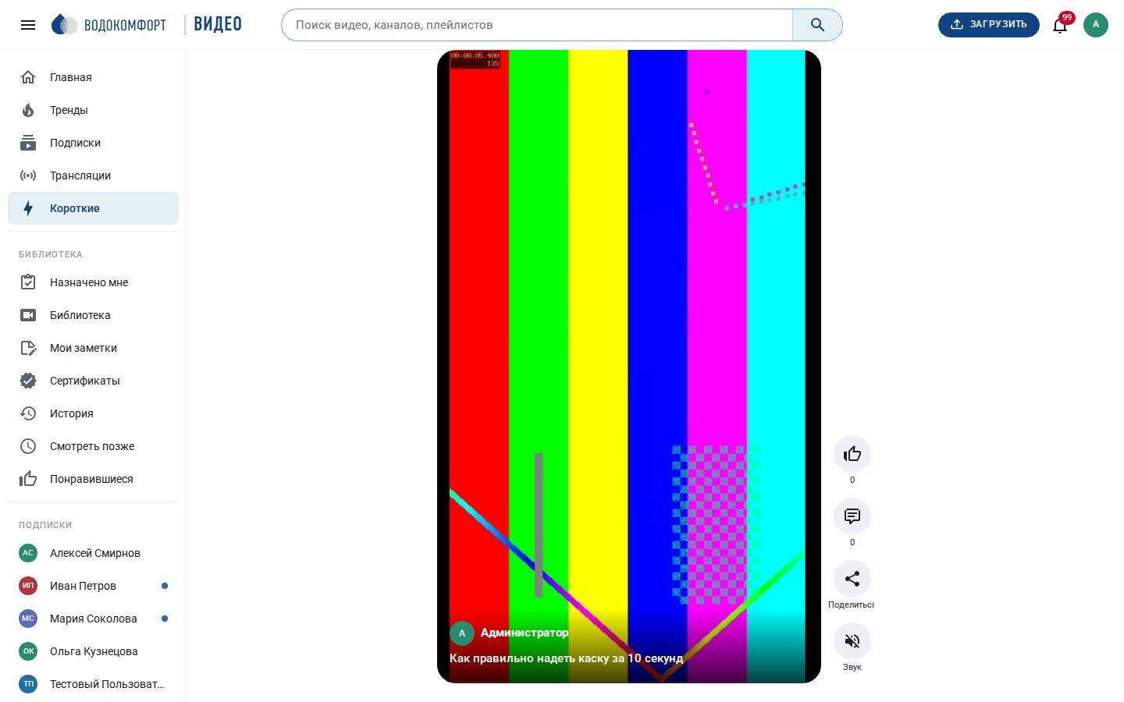
Рис. 69. Лента «Короткие» на компьютере
Раздел Короткие превращён в вертикальную ленту в духе YouTube Shorts и TikTok: одно видео на экран, переход свайпом, колесом мыши или клавишами ↑/↓, автовоспроизведение с быстрым стартом (HLS загружается только для видимого элемента), кнопки лайка, комментариев, «Поделиться», подписки на автора и звука сбоку; пробел — пауза, M — звук. В ленту попадают вертикальные и короткие (до 3 минут) видео, доступные сотруднику; порядок — свежие и популярные. Лента подгружается бесконечно и учитывает просмотры в аналитике как обычные.
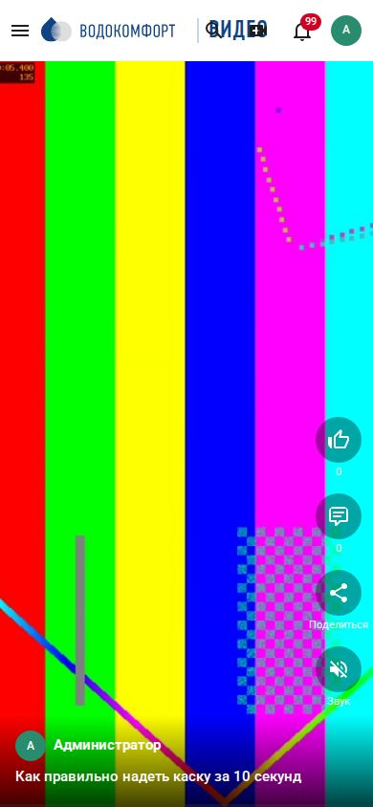
Рис. 70. Лента коротких видео на телефоне

13.7. Уведомления в Telegram
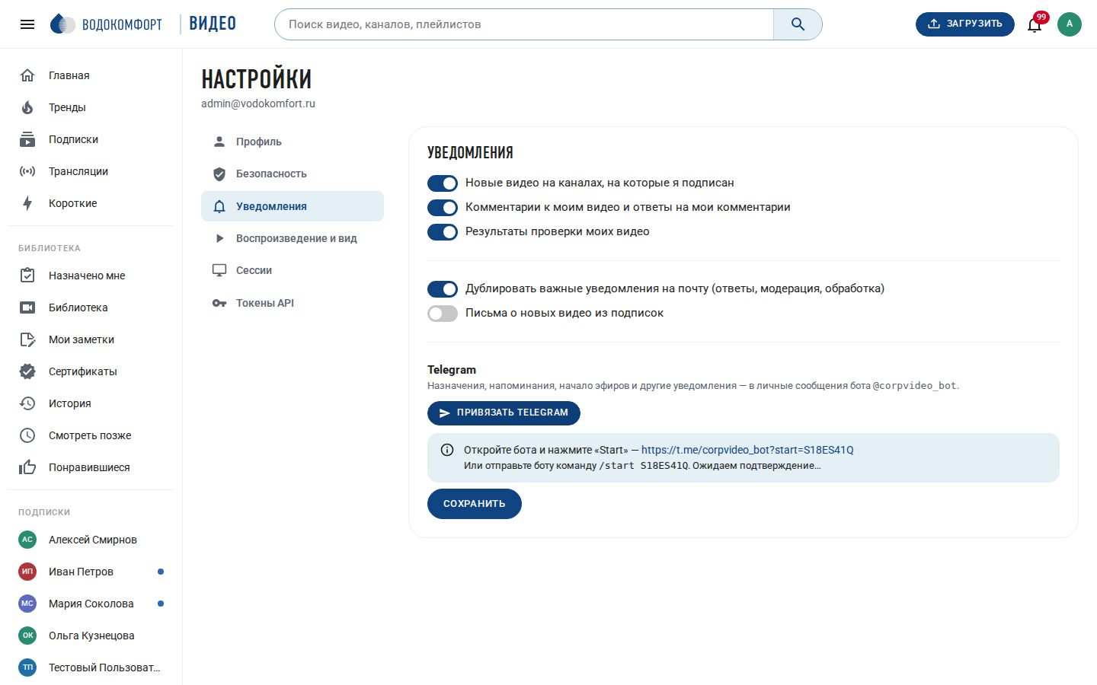
Рис. 71. Настройки сотрудника → Уведомления → Telegram
Сотрудник может получать уведомления портала (назначения и напоминания, начало эфира, готовность видео, ответы на комментарии, модерация) в Telegram. Привязка — в настройках сотрудника → Уведомления → «Привязать Telegram»: портал показывает ссылку на бота с одноразовым кодом (/start <код>); после нажатия «Start» в Telegram учётная запись привязана. Команда /stop в боте или кнопка «Отвязать» отключают уведомления.
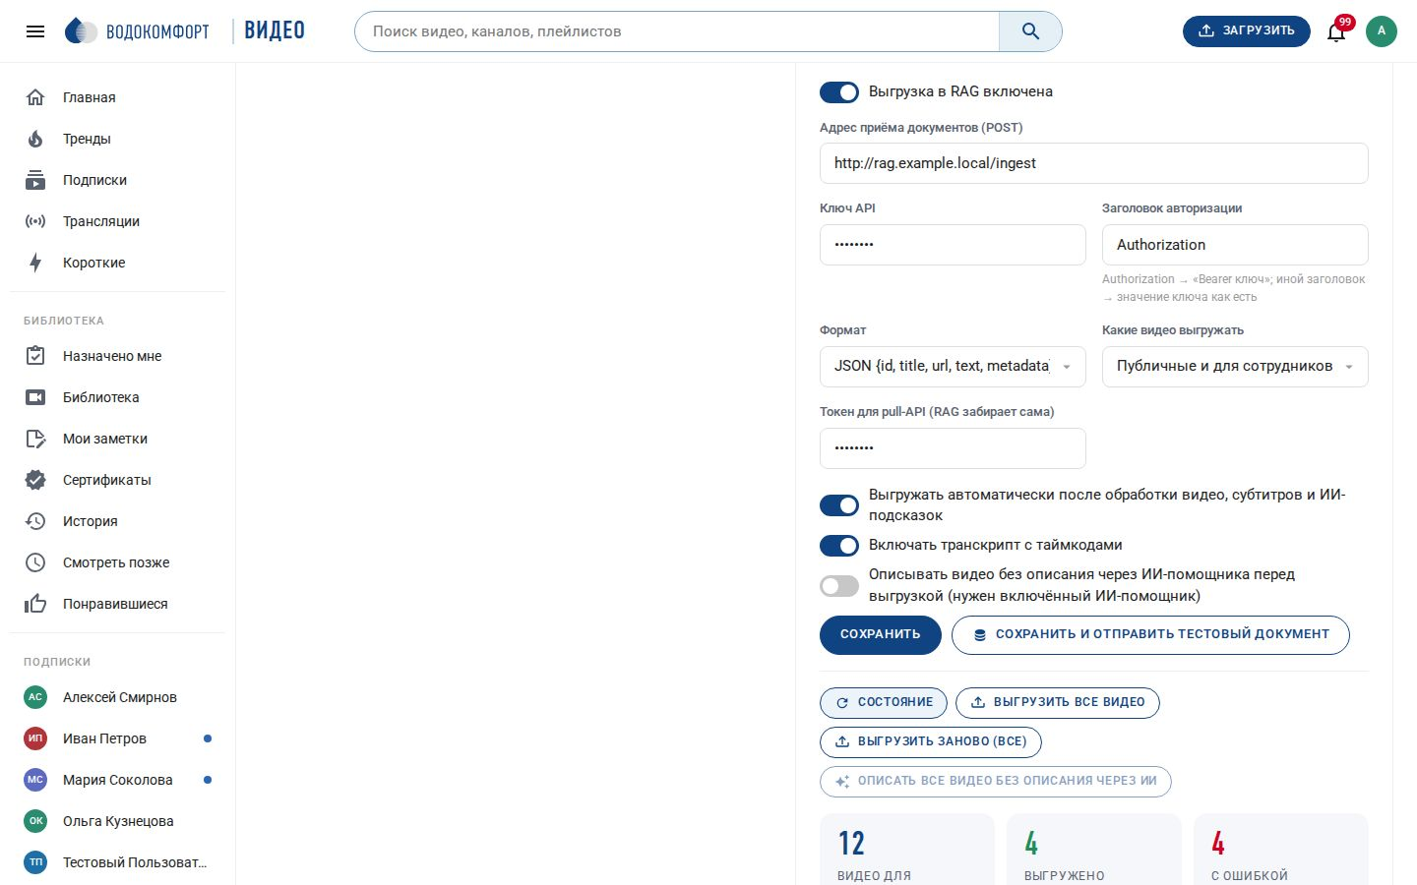
Рис. 72. Настройки → Интеграции: Telegram и база знаний (RAG)
Администратор создаёт бота у @BotFather, вставляет токен в Настройки → Интеграции → Telegram и нажимает «Проверить бота» — портал запрашивает имя бота и подставляет его в форму; кнопка «Сохранить» применяет токен и имя. Сообщения получает и отправляет воркер по long polling (getUpdates), поэтому портал не обязан быть доступен из интернета; если доступ к api.telegram.org идёт через прокси, укажите его адрес в поле «Адрес API». Типы уведомлений, отправляемых в Telegram, выбираются в настройках; сотрудник дополнительно управляет ими у себя.

13.8. Вложенные группы Active Directory
Переключатель «Вложенные группы» в Настройки → LDAP включает поиск членства с оператором LDAP_MATCHING_RULE_IN_CHAIN (member:1.2.840.113556.1.4.1941:=), поддерживаемым Active Directory: сотрудник, состоящий в группе «Отдел продаж», входящей в «Коммерческий блок», при входе попадает в обе группы портала. Для каталогов без поддержки оператора (OpenLDAP, FreeIPA) оставьте выключенным — используется прямое членство memberOf.

13.9. База знаний (RAG) и описание видео через LLM
Корпоративный ИИ-помощник (RAG — retrieval-augmented generation) отвечает сотрудникам по документам компании. CorpVideo превращает каждое видео в документ базы знаний: название, автор, категория и теги, описание (или ИИ-конспект, если описания нет), главы со ссылками на таймкоды, список материалов и транскрипт, разбитый на абзацы по минутам со ссылками вида https://портал/watch/<id>?t=125 — ответ помощника ведёт прямо к нужному месту видео. Документ доступен в двух представлениях: Markdown и JSON с метаданными.

Два способа передачи
- Push (портал отправляет): в Настройки → Интеграции → База знаний (RAG) укажите адрес приёма документов, ключ и имя заголовка авторизации, формат — json (POST с полями id, title, url, text, source, metadata{…}) или markdown (multipart с файлом <id>.md и полями id, title, url, metadata). При включённой автовыгрузке документ отправляется после обработки видео, после появления субтитров и при изменении сведений; повторно — только если содержимое изменилось (хэш). Кнопки «Выгрузить все» и «Выгрузить заново все» ставят задания rag_push в очередь, «Проверить» отправляет пробный документ.
- Pull (RAG забирает сама): задайте токен выгрузки; RAG-система вызывает GET /api/rag/documents?since=<ISO-дата>&page=1&limit=200 с заголовком Authorization: Bearer <токен> и получает список документов с хэшами, затем GET /api/rag/documents/<id> (JSON) или …?format=markdown. Модераторам эти же адреса доступны по сессии.
- Какие видео: параметр «Видимость» — только публичные, публичные и «для сотрудников» (по умолчанию) или все, включая приватные и по ссылке. Выгружаются только обработанные и одобренные видео; удалённые и снятые с публикации не отдаются.

Описание документов через стороннюю LLM
Чтобы у каждого документа было содержательное описание, включите «Описывать видео через ИИ перед выгрузкой»: для видео без описания воркер сначала запрашивает у ИИ-помощника (раздел 12.9 — любой OpenAI-совместимый сервер, включая локальные Ollama/vLLM и корпоративные шлюзы к GigaChat/YandexGPT) конспект, главы и теги по транскрипту и только затем формирует документ. Кнопка «Описать все видео» ставит в очередь ai_enrich все видео без описания и включает автоописание новых (ai.auto_describe): пустые описание и теги заполняются результатом ИИ автоматически, после чего документ выгружается. Ход работы виден в блоке состояния: всего видео, выгружено, с ошибками, без описания, в очереди.
# Пример: получить документы, изменённые после 1 сентября
curl -H "Authorization: Bearer $RAG_PULL_TOKEN" \
"https://video.corp.ru/api/rag/documents?since=2026-09-01T00:00:00Z&full=1"
# Markdown одного видео
curl -H "Authorization: Bearer $RAG_PULL_TOKEN" https://video.corp.ru/api/rag/documents/Ab3dE9fG?format=markdown

Примечание. В студии на странице видео показывается состояние выгрузки («в базе знаний», дата, ошибка) и кнопка «В базу знаний» для немедленной отправки. Транскрипт можно исключить из документов («Включать транскрипт»), если база знаний индексирует только описания.

13.10. Настройки, права и API
Таблица 26. Новые настройки 1.2
Ключ | Назначение
oidc.enabled, oidc.issuer, oidc.client_id, oidc.client_secret, oidc.scopes, oidc.email_claim, oidc.name_claim, oidc.groups_claim, oidc.admin_group, oidc.required_group, oidc.sync_groups, oidc.auto_approve, oidc.check_domain, oidc.button_text, oidc.only | Единый вход (раздел 13.1).
embed.allowed_domains | Домены, где разрешено встраивание плеера (пусто — везде).
upload.attachment_max_mb | Максимальный размер материала к видео (200).
certificates.enabled, certificates.issuer_name, certificates.issuer_title, certificates.text | Сертификаты (раздел 13.5).
telegram.enabled, telegram.bot_token, telegram.bot_username, telegram.api_url, telegram.types | Telegram-бот (раздел 13.7).
ldap.nested_groups | Вложенные группы AD (раздел 13.8).
rag.enabled, rag.url, rag.api_key, rag.auth_header, rag.format, rag.auto, rag.include_transcript, rag.min_visibility, rag.pull_token, rag.describe_with_ai | База знаний (раздел 13.9).
ai.auto_describe | Автоматически заполнять пустые описание и теги новых видео результатом ИИ.

Права: параметры SSO, Telegram, RAG, доменов встраивания и сертификатов меняет администратор; материалы, срок публикации и выгрузку в базу знаний — автор видео или модератор; опросы и вопросы эфира ведёт владелец трансляции или модератор; сертификаты выдаются автоматически, отзывает администратор. Новые маршруты API перечислены в приложении E; все действия фиксируются в журнале (вход через SSO, материалы, опросы, сертификаты, выгрузка в RAG, привязка Telegram).

14. Вебхуки, LMS, редактор видео и ленты (1.3)
Версия 1.3 закрывает ожидания интеграторов и учебных центров, сформированные видео-API (Mux, Cloudflare Stream, Bunny), системами обучения (iSpring Learn, WebTutor, Mirapolis, Moodle), инструментами монтажа (Descript) и публичными платформами: вебхуки и API плеера, экспорт в SCORM и отправка результатов по xAPI, редактор видео (обрезка, вырезание, удаление пауз, клипы), перевод субтитров, распознавание текста на экране, подсказки и конечные заставки, повтор чата в записях эфиров, RSS/подкаст-ленты и режим «только звук», очередь просмотра, еженедельный дайджест, папка автоимпорта и обязательная двухфакторная защита администраторов. Третья часть сравнения с платформами — в docs/Сравнение с видеохостингами.md. Схема базы дополняется миграцией 004_studio.sql автоматически.

14.1. Вебхуки
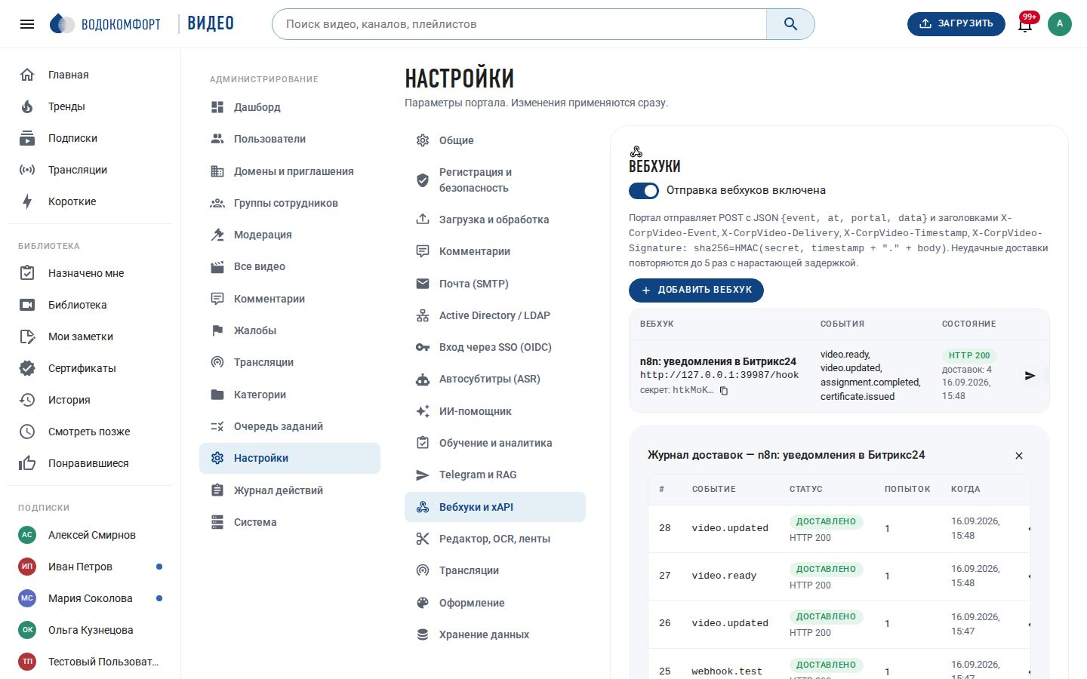
Рис. 73. Настройки → Вебхуки и xAPI: список вебхуков и журнал доставок
Вебхук — HTTP-адрес внешней системы (n8n, Битрикс24, 1С, LMS, корпоративный мессенджер), на который портал отправляет POST-запрос при событиях. Раздел Настройки → Вебхуки и xAPI: укажите название, адрес, при желании — секрет подписи (иначе он будет сгенерирован) и список событий (пустой список — все). Кнопка «Проверить» отправляет событие webhook.test; «Журнал» показывает доставки с ответом получателя и позволяет повторить неудачную.
Таблица 27. События вебхуков
Событие | Когда отправляется | Данные (data)
video.ready | Видео обработано (в т. ч. после замены файла и монтажа) | video, replaced, scheduled
video.published | Отложенная публикация состоялась | video
video.updated / video.deleted / video.expired | Изменены сведения (fields), удалено, истёк срок публикации | video, byUserId
live.started / live.ended | Эфир начался / завершён | stream (id, title, protocol, reason)
comment.created | Новый комментарий (в т. ч. на проверке) | comment (videoId, userId, body, status, url)
assignment.created / assignment.completed | Создано назначение / сотрудник выполнил все видео назначения | assignment, user, video, percent
quiz.passed | Тест сдан | video, user, percent, passPercent
certificate.issued | Выдан сертификат | certificate (number, url, details), user
user.registered / user.approved | Регистрация / одобрение учётной записи | user

Формат запроса: JSON {event, at, portal, data, deliveryId, attempt} и заголовки X-CorpVideo-Event, X-CorpVideo-Delivery, X-CorpVideo-Timestamp, X-CorpVideo-Signature: sha256=<HMAC-SHA256(secret, timestamp + "." + body)>. Получатель должен ответить кодом 2xx в течение 20 секунд; иначе доставка повторяется до пяти раз с нарастающей задержкой (задание воркера webhook_deliver). Отключённый вебхук события не получает; всё, что отправлено, видно в журнале с текстом ответа.
# Проверка подписи (Node.js)
const expected = 'sha256=' + crypto.createHmac('sha256', SECRET)
.update(`${req.headers['x-corpvideo-timestamp']}.${rawBody}`).digest('hex');
if (expected !== req.headers['x-corpvideo-signature']) return res.status(401).end();

14.2. API плеера, SCORM и xAPI для систем обучения
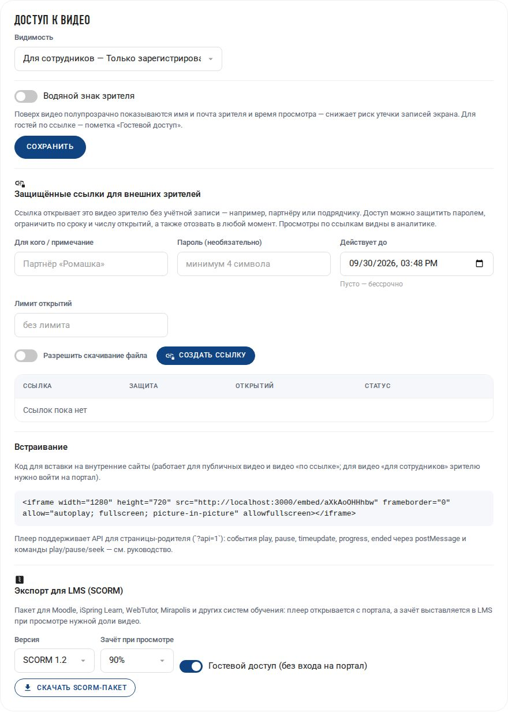
Рис. 74. Студия → Доступ → Экспорт для LMS (SCORM)
API плеера. Встраиваемый плеер /embed/<id>?api=1 общается со страницей-родителем через postMessage (как IFrame Player API у YouTube и Player SDK у Vimeo): события loaded, ready, play, pause, timeupdate (раз в секунду), progress (раз в 5 секунд и при паузе; содержит position, maxPosition, percent), ended, error; команды от родителя {source: "corpvideo-host", method: "play" | "pause" | "seek" | "mute" | "unmute" | "setVolume" | "getState", value}. Параметр ?share=<токен> открывает видео по гостевой ссылке без входа на портал (cookie выдаётся с SameSite=None по HTTPS).
window.addEventListener('message', (e) => { if (e.data?.source === 'corpvideo' && e.data.event === 'progress') console.log(e.data.percent); });
frame.contentWindow.postMessage({ source: 'corpvideo-host', method: 'seek', value: 90 }, '*');

SCORM. Во вкладке Доступ студии кнопка «Скачать SCORM-пакет» формирует zip для LMS (Moodle, iSpring Learn, WebTutor, Mirapolis, Эквио): версия 1.2 или 2004, порог зачёта (доля просмотра) и режим гостевого доступа — портал создаёт защищённую ссылку без пароля и срока, чтобы слушатели LMS не входили на портал. Пакет содержит imsmanifest.xml, обёртку index.html с плеером портала и scorm.js; обёртка находит SCORM API в окнах LMS, сохраняет позицию (lesson_location), балл (процент просмотра) и статус completed при достижении порога.
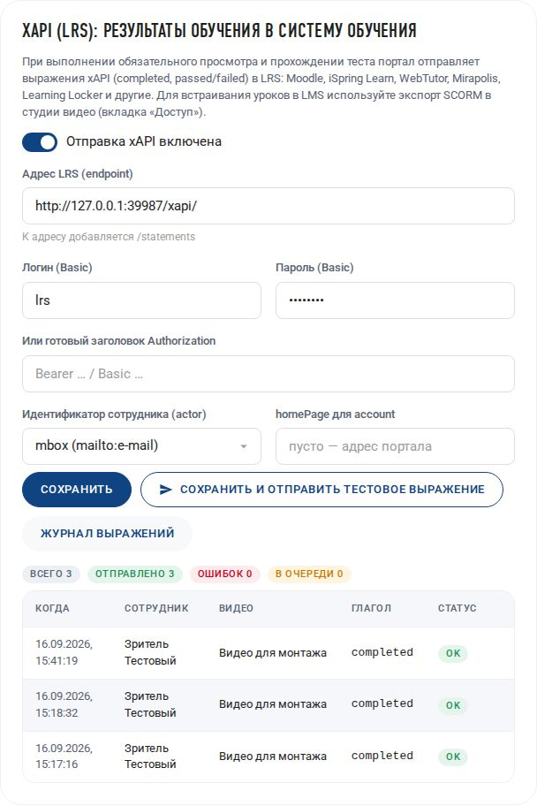
Рис. 75. Настройки xAPI и журнал выражений
xAPI (Tin Can). В Настройки → Вебхуки и xAPI укажите адрес LRS и учётные данные (Basic или готовый заголовок). При первом зачёте видео в назначении портал отправляет выражение completed (с долей просмотра и длительностью), при прохождении теста — passed или failed со счётом. Actor — mbox по e-mail или account (homePage + логин). Кнопка «Отправить тестовое выражение» проверяет связь по значениям из формы, не сохраняя их; журнал выражений со статусом и повтором — там же.
Примечание. Для видео «для сотрудников», встроенного в LMS без гостевого доступа, слушатель должен быть авторизован на портале в том же браузере (SSO делает это незаметным). Гостевой доступ в SCORM-пакете снимает это требование.

14.3. Редактор видео: обрезка, вырезание, удаление пауз
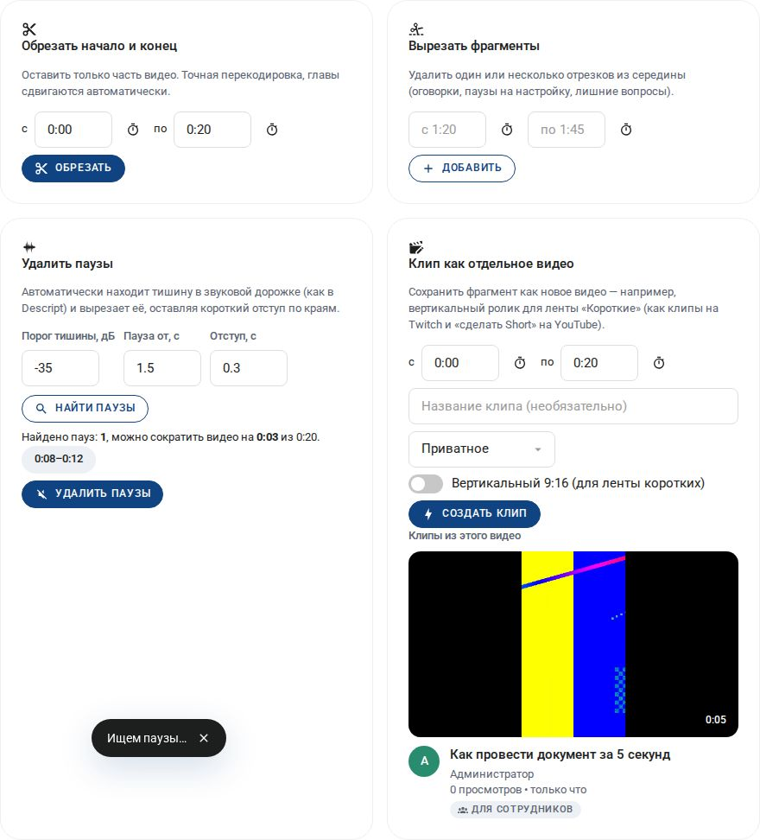
Рис. 76. Студия → Редактор
Вкладка Редактор в студии видео (включается в Настройки → Редактор, OCR, ленты):
- Обрезать начало и конец — оставить фрагмент «с … по …» (кнопка с таймером берёт текущее время плеера). Главы сдвигаются автоматически.
- Вырезать фрагменты — список отрезков из середины (оговорки, паузы на настройку); отрезки склеиваются без пересечений.
- Удалить паузы — как в Descript: ffmpeg silencedetect находит тишину по порогу (дБ) и минимальной длительности, отступ по краям сохраняет естественное звучание; «Найти паузы» показывает найденные отрезки (переход по клику), «Удалить паузы» применяет монтаж.
- Любая операция создаёт новую версию файла (как «Заменить файл»): точная перекодировка, повторная обработка, ссылка, статистика, комментарии и настройки сохраняются, история монтажа хранится в карточке видео (edit_history). Автосубтитры после монтажа помечаются устаревшими — создайте их заново.
Монтаж выполняет воркер (задания video_edit, remove_silence — тяжёлые, ограничены параллельностью); ход виден в редакторе и уведомлениях. Источник для монтажа: оригинал, при его удалении — MP4 или HLS. Права: автор видео или модератор.

14.4. Клипы как отдельные видео и лента коротких
Фрагмент видео можно сохранить как отдельное видео — из редактора студии или из диалога «Поделиться → Фрагмент» (кнопка «Сохранить как отдельное видео»). Переключатель «Вертикальный 9:16» обрезает кадр по центру для ленты «Короткие» (как «Создать Short» на YouTube и клипы на Twitch/Kick). Клип создаётся тем, кому разрешена загрузка, становится его видео (по умолчанию приватное) и хранит ссылку на источник: на странице клипа — «Это фрагмент — открыть исходное видео», на странице исходного видео — блок «Клипы из этого видео». Клип чужого видео не может быть доступнее исходника (публичный клип из видео «для сотрудников» запрещён).

14.5. Перевод субтитров и текст на экране (OCR)
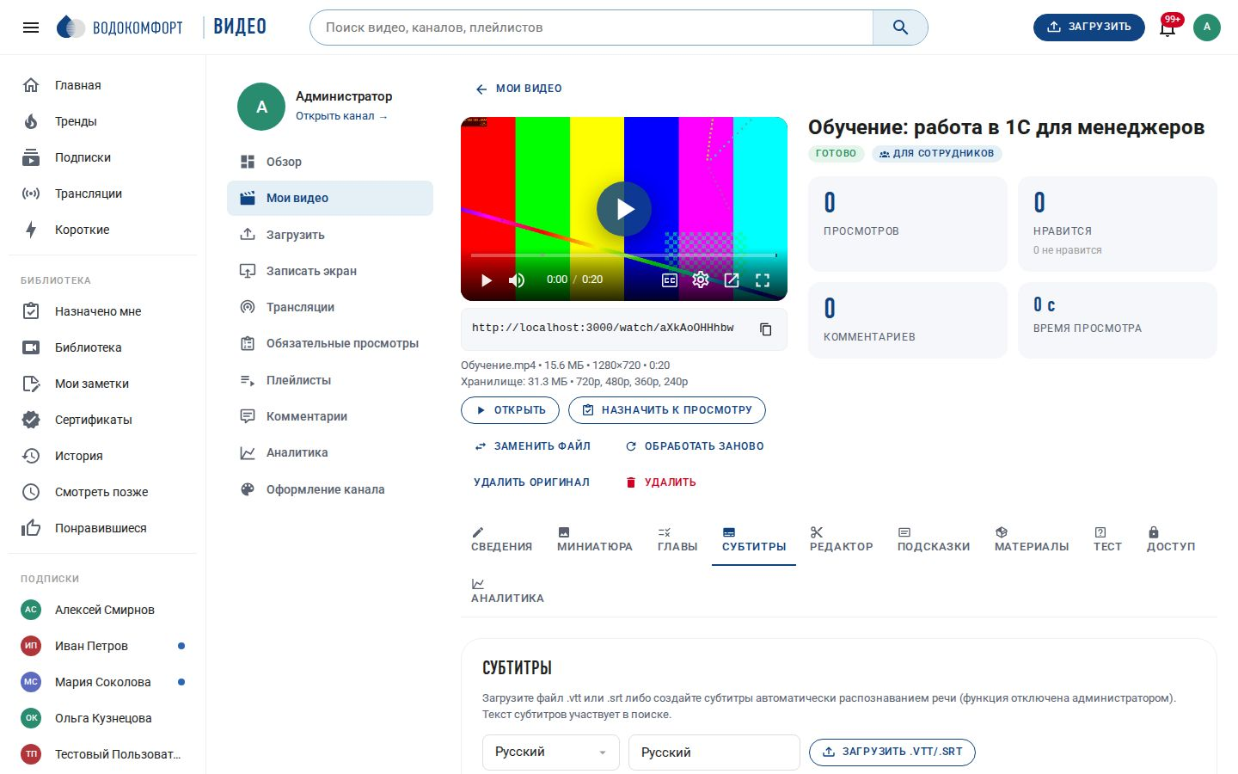
Рис. 77. Перевод дорожки субтитров через ИИ-помощника
Перевод субтитров. Во вкладке «Субтитры» выберите язык и нажмите «Перевести» у готовой дорожки: ИИ-помощник (раздел 12.9) переводит реплики пакетами по 40 строк с сохранением таймкодов и порядка; появляется дорожка «Язык (перевод)», которую можно назначить по умолчанию, скачать или удалить. Список языков — в Настройки → Редактор, OCR, ленты.
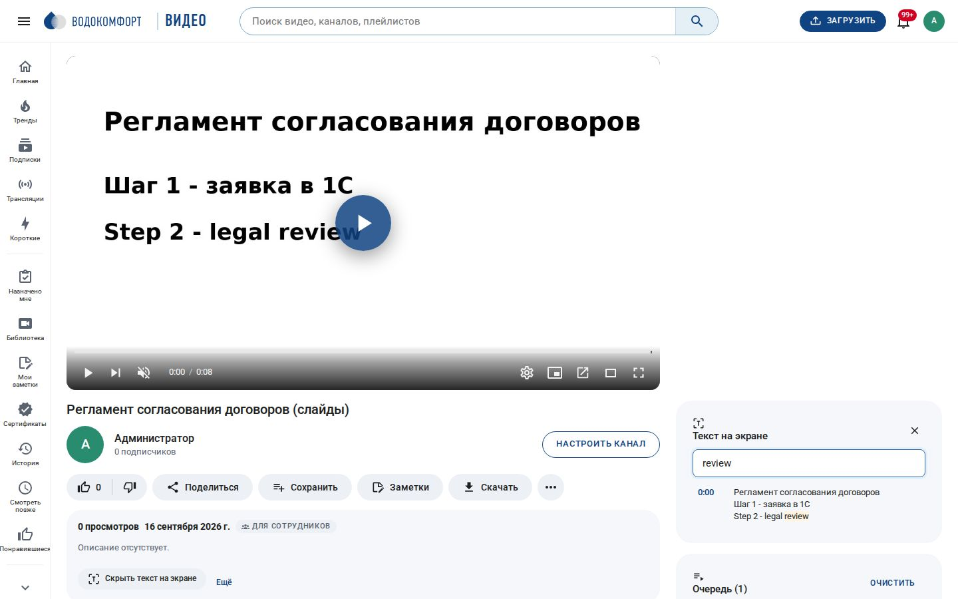
Рис. 78. Панель «Текст на экране» с поиском по надписям на слайдах
Текст на экране. Для видео со слайдами и демонстрациями программ портал распознаёт надписи в кадрах через tesseract (пакеты tesseract-ocr, tesseract-ocr-rus, tesseract-ocr-eng ставит установщик; в Docker-образе есть). Кадры берутся с шагом ocr.interval_sec, повторяющиеся тексты схлопываются, результат хранится в video_screen_text и сводно в videos.screen_text, участвует в полнотекстовом поиске (подсветка «текст на экране» в результатах) и показывается зрителю в панели «Текст на экране» с переходом по времени. Запуск — кнопка «Распознать текст» в редакторе, автоматически после обработки (ocr.auto) или для всех видео сразу (кнопка в настройках).
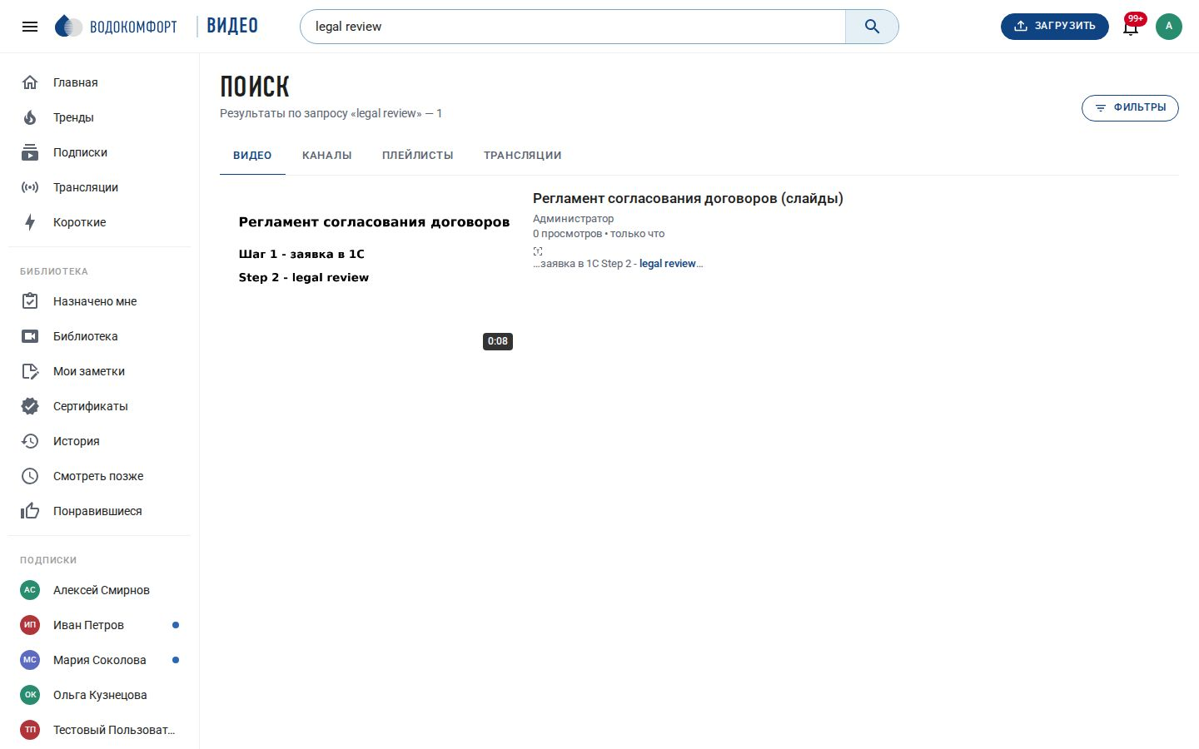
Рис. 79. Поиск находит видео по тексту со слайда

14.6. Подсказки и конечные заставки
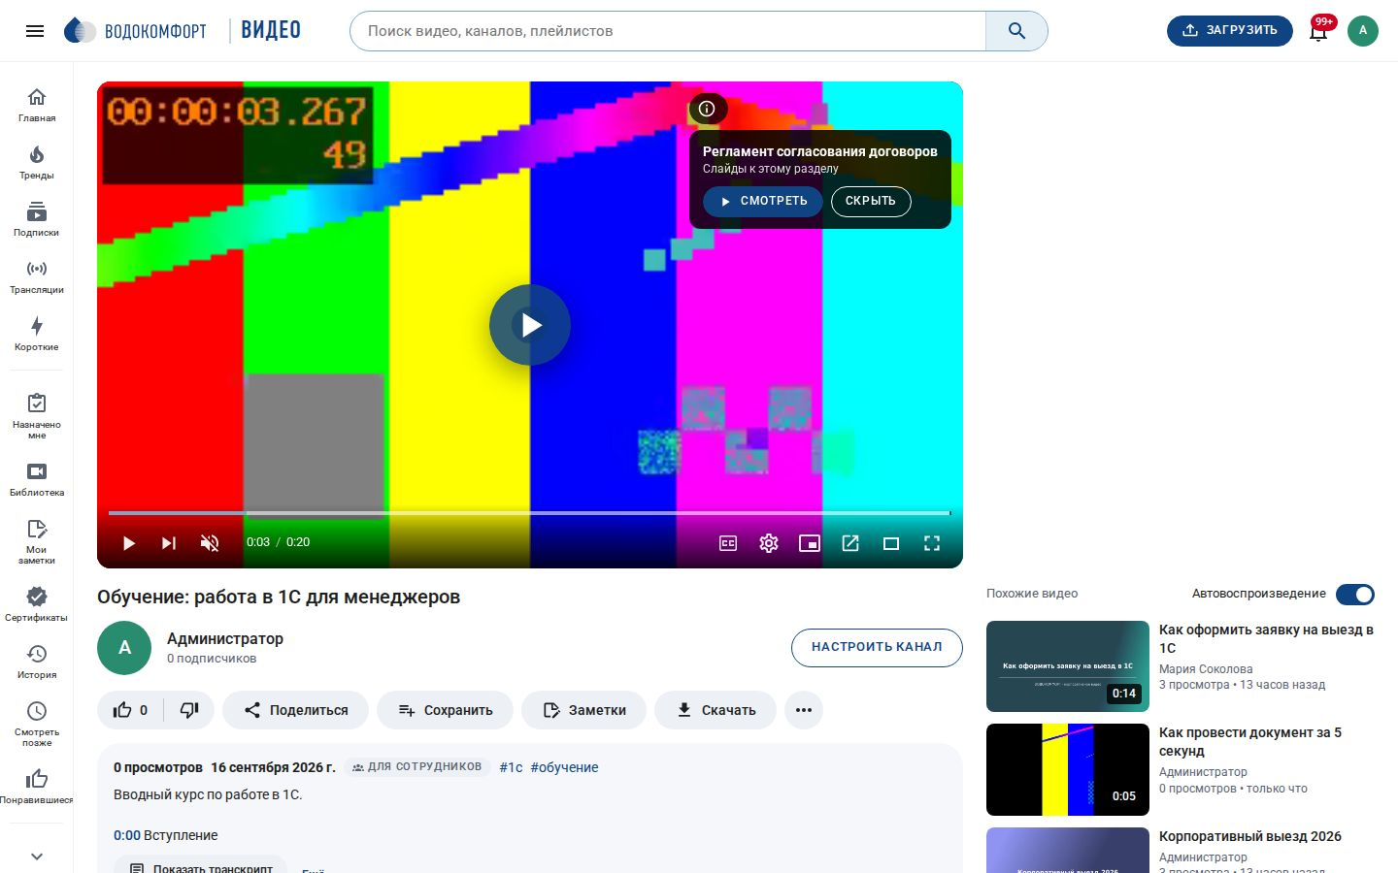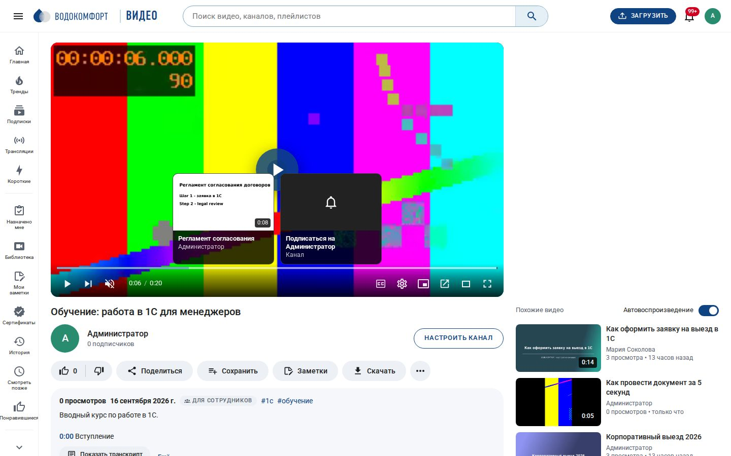
Рис. 80. Подсказка в углу плеера и конечная заставка
Вкладка Подсказки в студии — аналог карточек и конечных заставок YouTube. Подсказка появляется в заданный момент в правом верхнем углу плеера (значок «i» с заголовком; по клику — описание и кнопка перехода) и ведёт на другое видео, плейлист или внешнюю ссылку; показывается заданное число секунд, зритель может её скрыть. Конечная заставка — до четырёх плиток в последние N секунд (5–30): другие видео, плейлист, последнее видео канала, кнопка подписки, ссылка. Выбор видео и плейлистов — поиском по названию; настройки хранятся в полях cards и end_screen видео и отдаются API.
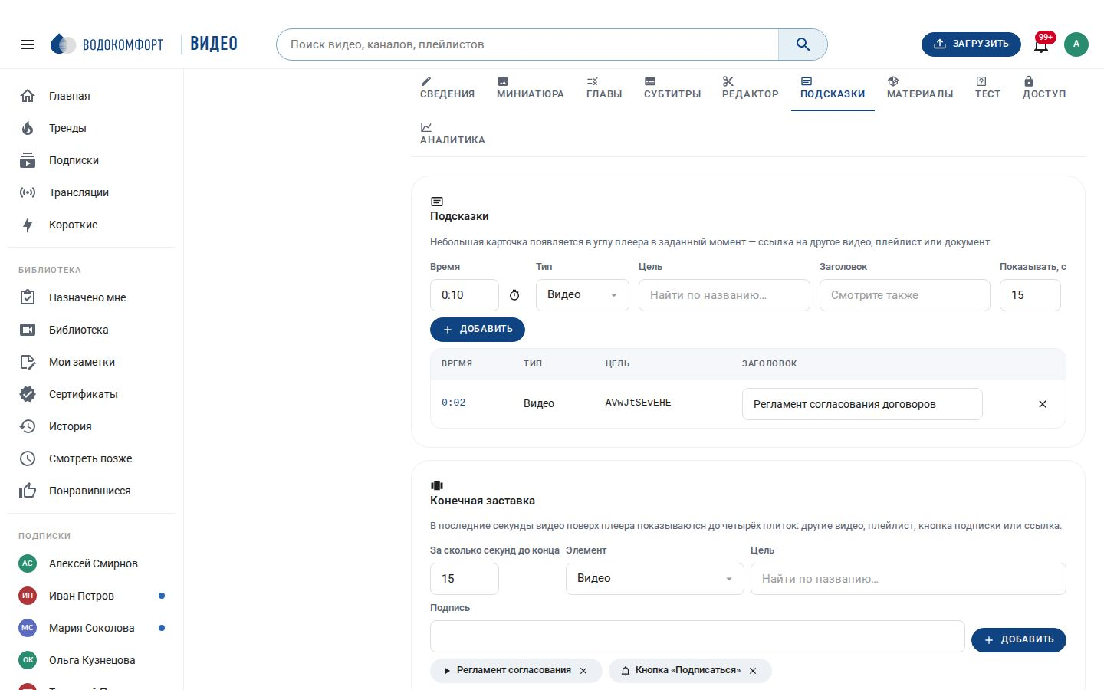
Рис. 81. Студия → Подсказки: карточки и конечная заставка

14.7. Повтор чата, RSS и подкасты, «только звук», очередь
- Повтор чата эфира. В записи трансляции (панель «Чат эфира» в меню видео) сообщения чата появляются синхронно с воспроизведением — по времени начала записи (recording_started_at), как на Twitch и YouTube. API: GET /api/videos/<id>/chat-replay.
- RSS/Atom-ленты (как у каналов YouTube): /api/rss/latest, /api/rss/channel/<handle>, /api/rss/category/<slug>, /api/rss/tag/<тег>, /api/rss/playlist/<id>, /api/rss/subscriptions; ?format=atom — Atom, ?audio=1 — подкаст-лента с аудиовложениями и тегами iTunes. Без токена в ленты попадают только публичные видео; личный токен сотрудника (?ft=…, раздел «Настройки → Токены API → RSS-ленты») открывает видео «для сотрудников» и ленту подписок, а также доступ к медиафайлам для проигрывателей подкастов. Кнопка RSS есть на страницах канала и категории.
- Аудиодорожка и «только звук». При обработке создаётся m4a-дорожка (feeds.audio); в меню плеера — режим «Только звук» (обложка вместо картинки, экономия трафика, прослушивание как подкаста). Для старых видео дорожки создаются кнопкой в настройках.
- Очередь просмотра (как на YouTube): кнопка «+» на карточке видео или пункт «Добавить в очередь» в меню страницы видео; панель очереди на странице просмотра, следующим воспроизводится первое видео из очереди. Очередь хранится в браузере на время сеанса.
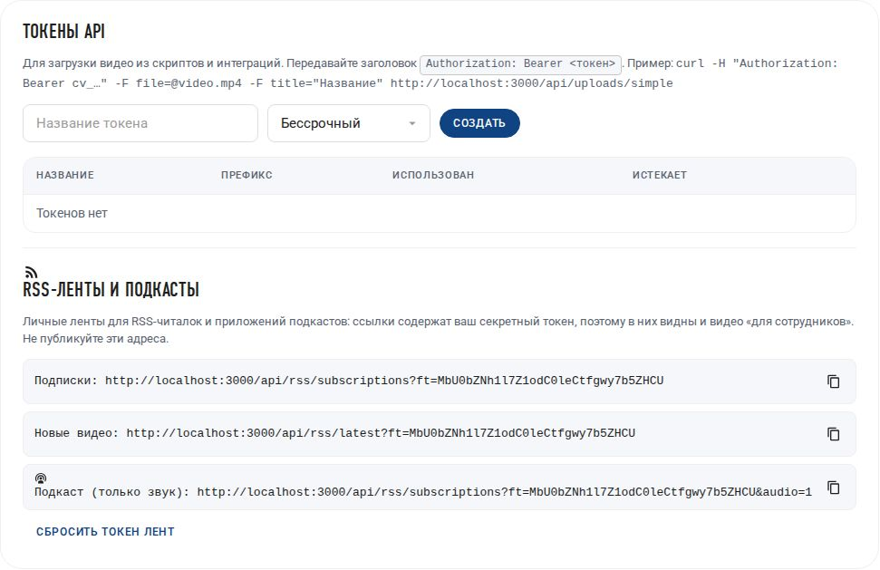
Рис. 82. Личные ленты RSS и подкаста в настройках сотрудника

14.8. Дайджест, папка автоимпорта, обязательная 2FA
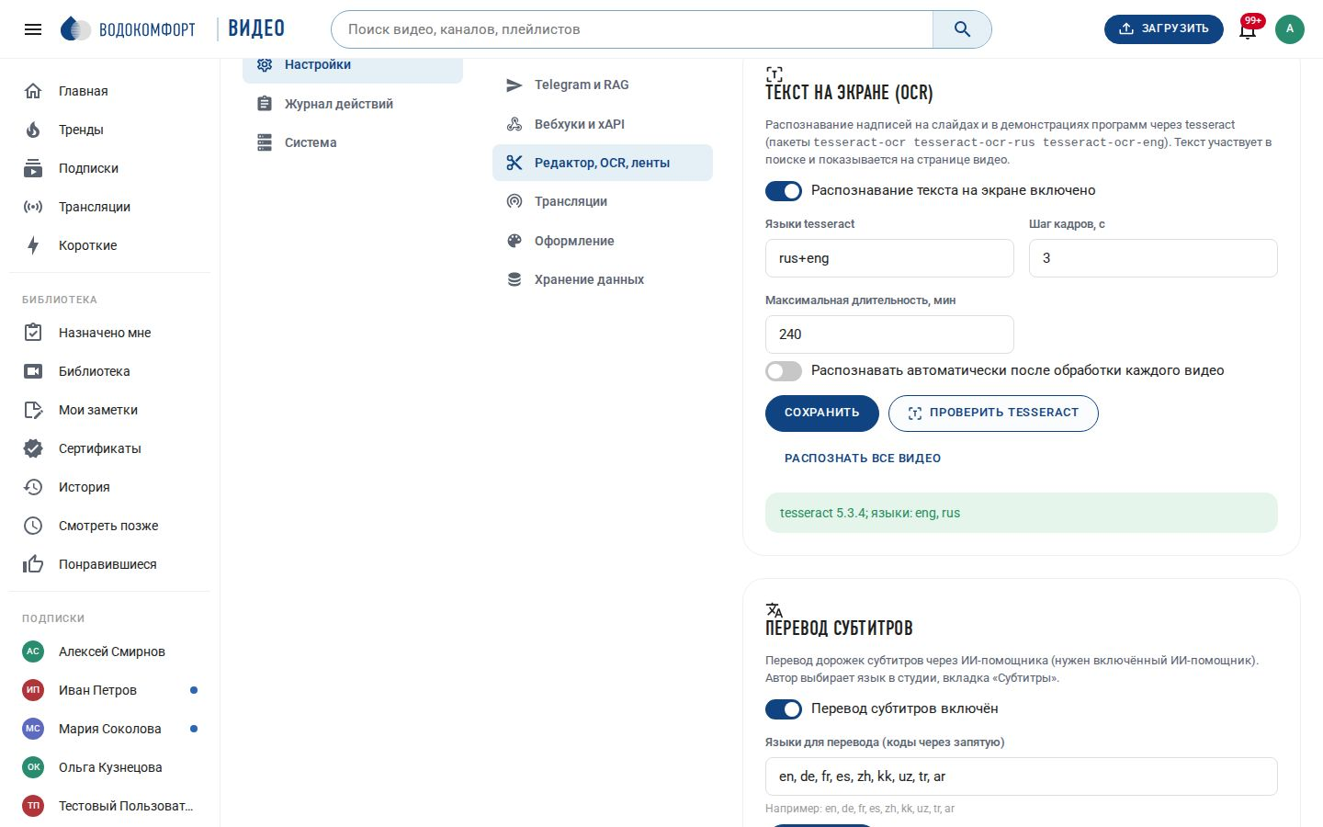
Рис. 83. Настройки → Редактор, OCR, ленты
- Еженедельный дайджест. Письмо сотрудникам с новыми видео (сначала по подпискам), невыполненными назначениями и ближайшими эфирами. День недели и час — в настройках; отправка раз в неделю при наличии новостей; сотрудник может отключить дайджест в уведомлениях; «Отправить пробный дайджест мне» проверяет оформление. Требует настроенной почты.
- Папка автоимпорта («hot folder»). Каталог на сервере (например, /var/lib/corpvideo/inbox, куда по SMB попадают записи Zoom/Teams или файлы с камер): раз в минуту воркер забирает новые файлы допустимых форматов, когда они перестают меняться, создаёт видео указанному владельцу с заданной видимостью и удаляет файл (или переносит в done/). Журнал импорта — в настройках; повторно один и тот же файл не импортируется.
- Обязательная 2FA для администраторов (security.require_totp_admins): администратор без включённого TOTP видит в панели предупреждение и не может открыть её разделы, пока не включит защиту в «Настройки → Безопасность»; вход по API-токену не затрагивается. Включите TOTP у себя до сохранения настройки.

14.9. Настройки, права и API
Таблица 28. Новые настройки 1.3
Ключ | Назначение
webhooks.enabled | Отправка вебхуков (сами вебхуки — таблица webhooks, раздел 14.1).
xapi.enabled, xapi.endpoint, xapi.username, xapi.password, xapi.auth_header, xapi.actor_by, xapi.homepage | LRS для xAPI (раздел 14.2).
editor.enabled, editor.silence_db, editor.silence_min_sec, editor.silence_keep_sec | Редактор и параметры удаления пауз по умолчанию (раздел 14.3).
ocr.enabled, ocr.languages, ocr.interval_sec, ocr.auto, ocr.max_duration_min | Текст на экране (раздел 14.5).
subtitles.translate_enabled, subtitles.translate_languages | Перевод субтитров (раздел 14.5).
feeds.enabled, feeds.audio, feeds.items | RSS/Atom-ленты, аудиодорожка, размер ленты (раздел 14.7).
digest.enabled, digest.weekday, digest.hour | Еженедельный дайджест (раздел 14.8).
import.watch_enabled, import.watch_dir, import.watch_owner, import.watch_visibility, import.watch_delete | Папка автоимпорта (раздел 14.8).
security.require_totp_admins | Обязательная двухфакторная защита администраторов.

Права: вебхуки, xAPI, дайджест, папку автоимпорта и параметры редактора настраивает администратор; монтаж, перевод субтитров, OCR, подсказки и экспорт SCORM — автор видео или модератор; клипы создают все, кому разрешена загрузка; ленты RSS без токена доступны всем (публичные видео). Новые маршруты API: /api/videos/:id/editor (trim, cut, silence, jobs/:id), /api/videos/:id/clips, /api/videos/:id/subtitles/:sid/translate, /api/videos/:id/ocr, /api/videos/:id/screen-text, /api/videos/:id/chat-replay, /api/videos/:id/scorm.zip, /api/rss/*, /api/me/feed-token, /api/admin/webhooks/*, /api/admin/xapi/statements, /api/admin/system/audio-backfill|digest-test|watch-scan|ocr-all. Действия фиксируются в журнале (монтаж, клипы, OCR, перевод, экспорт SCORM, вебхуки, сброс токена лент).

15. Курсы, вовлечение и доступность (1.4)
Версия 1.4 добавляет то, что ожидают от портала обучения и что принято на платформах онлайн-курсов (Udemy, Coursera), в корпоративных видеосервисах (Microsoft Stream, Kinescope) и медиасерверах (Jellyfin, Plex): учебные программы из нескольких шагов с сертификатом, тепловую карту «часто пересматривают», реакции по таймкоду, дополнительные звуковые дорожки (дубляж и тифлокомментарий), настройку вида субтитров и режим повышенной контрастности, трансляцию на телевизор, переход к найденному моменту, пропуск вступления и сводку по обучению для руководителя. Четвёртая часть сравнения с платформами — в docs/Сравнение с видеохостингами.md. Схема базы дополняется миграцией 005_learning.sql автоматически при обновлении.

15.1. Учебные программы (курсы)
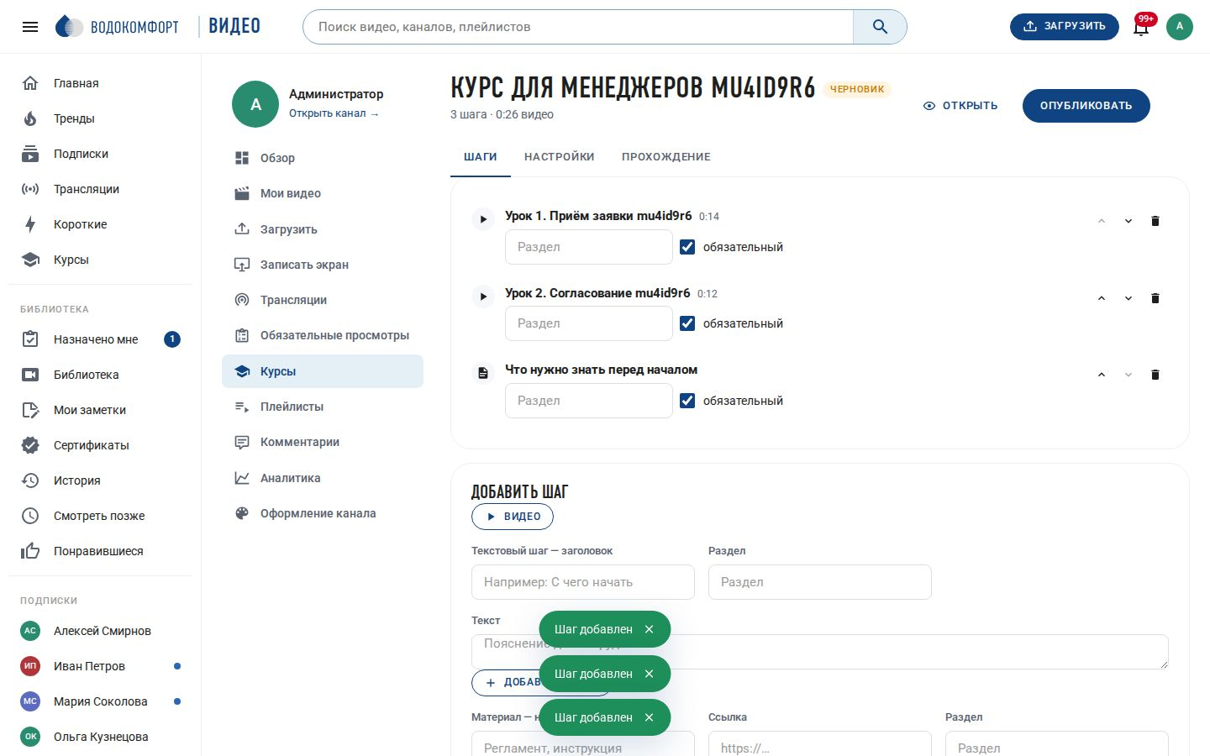
Рис. 84. Студия → Курсы: редактор шагов учебной программы
Курс — последовательность шагов: видео, материал (ссылка на документ или регламент) и текстовый шаг (пояснение, инструкция, чек-лист). Шаги группируются по разделам — как программа курса на Udemy: один раздел = одна учебная цель.
Создание: Студия → Курсы → Новый курс. Укажите название, описание, доступ (всем / сотрудникам портала / только по назначению), порог просмотра видео и нужен ли сертификат. Затем добавьте шаги: кнопка «Видео» открывает поиск по вашим видео, ниже — формы для текстового шага и материала. Порядок шагов меняется стрелками, раздел — полем «Раздел» у каждого шага.
Таблица 29. Настройки курса
Параметр курса | Что делает
Последовательное прохождение | Следующий шаг открывается только после того, как выполнен предыдущий обязательный. Выключите, если сотрудник может изучать материалы в любом порядке.
Порог просмотра видео | Сколько процентов видео нужно посмотреть, чтобы шаг засчитался (по умолчанию 90 %).
Нужен тест | Отдельная отметка у видео-шага: шаг засчитывается только после сдачи теста, встроенного в это видео.
Необязательный шаг | Учитывается в прогрессе, но не мешает завершению курса.
Сертификат | Выдаётся автоматически при выполнении всех обязательных шагов; номер проверяется на странице сертификата.

Пока курс в состоянии «Черновик», он виден только автору и модераторам и его нельзя назначить. Кнопка «Опубликовать» открывает курс сотрудникам; «Снять с публикации» возвращает в черновик, прогресс при этом сохраняется.
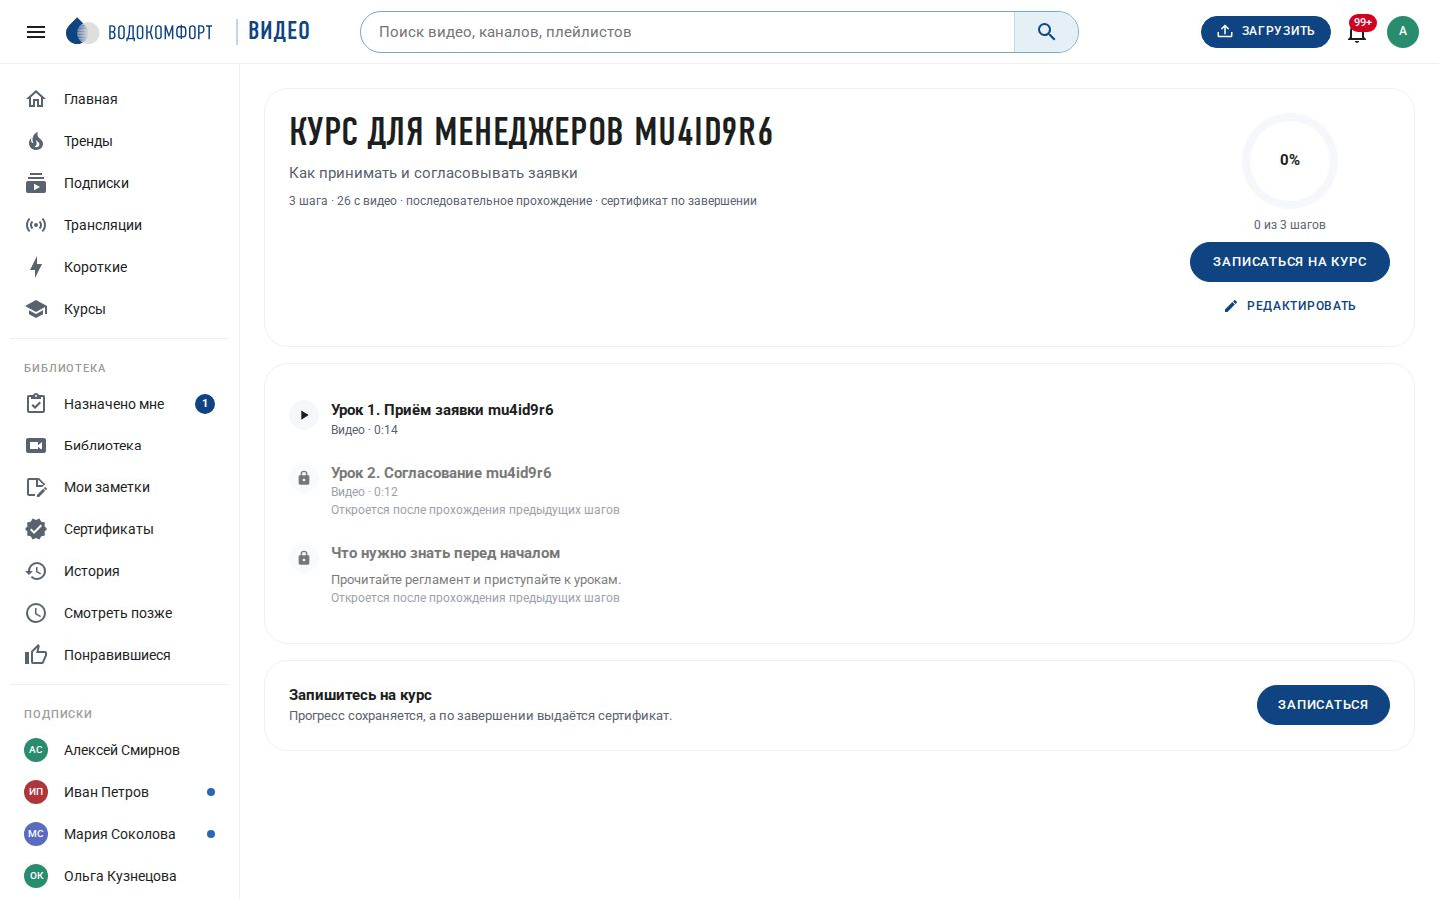
Рис. 85. Страница курса: разделы, шаги, прогресс и сертификат
Сотрудник открывает курс в разделе Курсы (левое меню) или по ссылке из уведомления. Кнопка «Записаться на курс» начинает прохождение, «Продолжить» открывает ближайший невыполненный шаг. Видео-шаги засчитываются по просмотру автоматически, материалы и текстовые шаги — кнопкой «Изучил». Круговой индикатор показывает общий процент, под ним — сколько шагов из скольких пройдено.
При просмотре урока над плеером появляется лента курса: название, номер шага и кнопка «Следующий шаг» — сотрудник не теряет контекст программы.
Примечание. Курс можно назначить к обязательному прохождению так же, как видео или плейлист: кнопка «Назначить» в редакторе курса. Адресаты автоматически записываются на курс, получают уведомление и письмо, курс появляется у них в разделе «Назначено мне», а срок и напоминания работают как у обычных назначений.
Отчёт по курсу — вкладка «Прохождение» в редакторе: список сотрудников с процентом, числом пройденных шагов и датой завершения, выгрузка в CSV для отдела обучения.

15.2. Сводка по обучению для руководителя
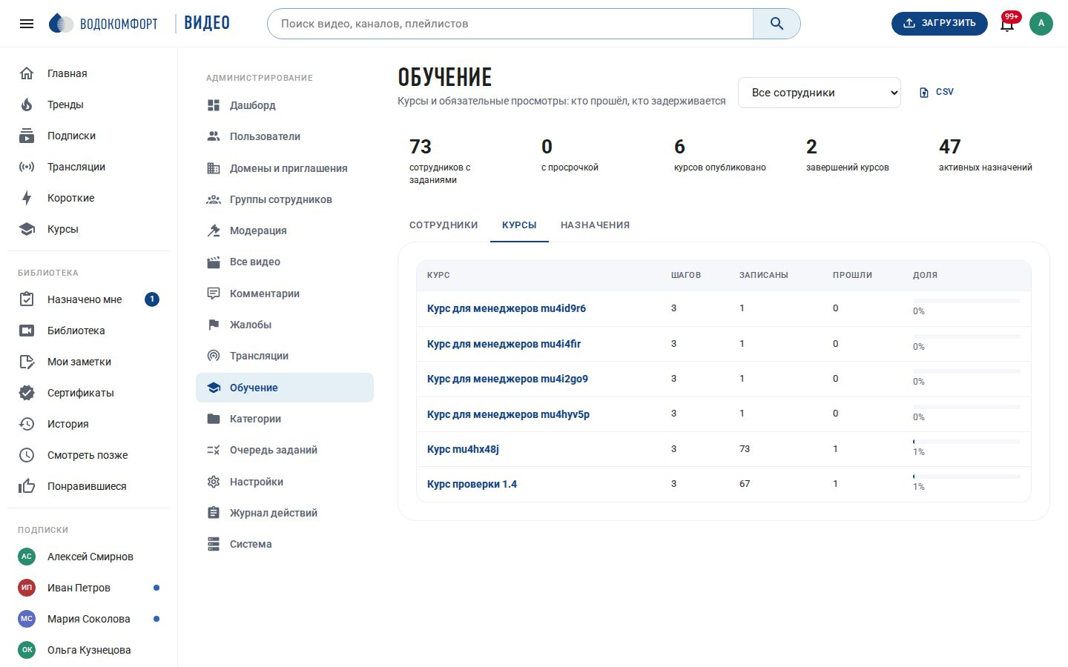
Рис. 86. Администрирование → Обучение: сотрудники, курсы и назначения
Раздел Администрирование → Обучение собирает в одном месте картину по всему порталу: сколько сотрудников имеют задания, у кого просрочка, сколько курсов пройдено. Три вкладки: «Сотрудники» (прогресс каждого с выделением просрочек), «Курсы» (записаны / прошли / доля) и «Назначения» (выполнили, просрочено, срок). Фильтр по группе сотрудников и выгрузка CSV позволяют готовить отчёт по подразделению.

15.3. Реакции по таймкоду и тепловая карта
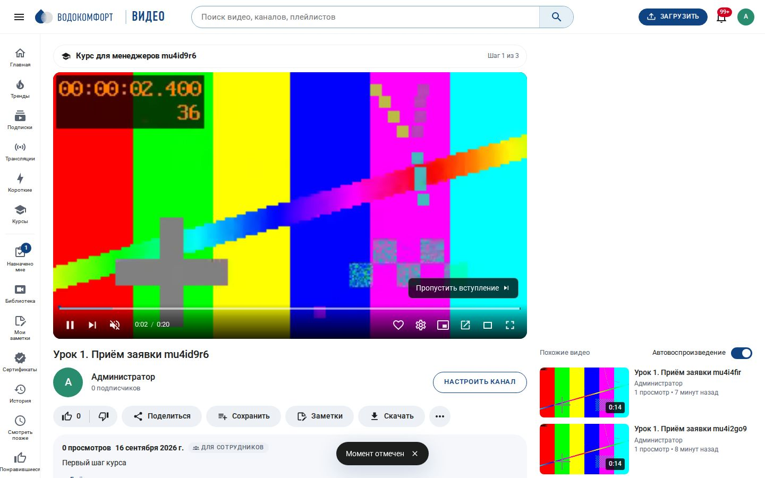
Рис. 87. Плеер: отметка момента реакцией; метки видны на полосе перемотки
Кнопка с сердцем в плеере позволяет отметить конкретную секунду одной из четырёх реакций: Полезно, Нравится, Впечатляет, Непонятно. Отметки видны всем как точки на полосе перемотки, повторное нажатие рядом с той же секундой снимает свою отметку. Для автора это обратная связь без комментариев: видно, какой фрагмент понравился и — что важнее для обучения — где у людей возникают вопросы.
Сводка для автора: GET /api/videos/:id/reactions/report — количество по видам и десять самых «горячих» моментов с числом вопросов. Реакции отключаются в Настройки → Курсы и вовлечение.
Тепловая карта «часто пересматривают» рисуется прямо на полосе перемотки по данным удержания: чем выше кривая, тем чаще этот участок смотрят повторно. Зрителям она показывается только после того, как видео набрало достаточно просмотров (по умолчанию 20) — так по кривой нельзя восстановить поведение одного сотрудника; автор и модератор видят её всегда.

15.4. Звуковые дорожки, субтитры и доступность
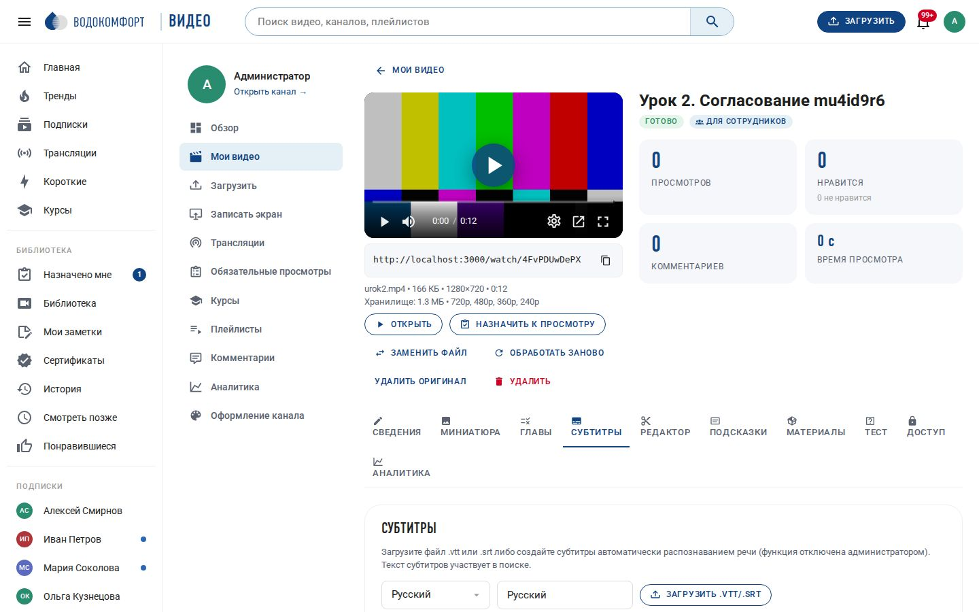
Рис. 88. Студия → Субтитры: дополнительные звуковые дорожки
К видео можно добавить дополнительные звуковые дорожки: дубляж на другой язык и тифлокомментарий (аудиоописание происходящего для незрячих — требование доступности W3C WAI). Загрузка — в студии на вкладке «Субтитры», форматы m4a, mp3, aac, ogg, opus, wav. Зритель переключает звук в меню плеера: «Настройки → Звук»; дорожка синхронизируется с видео при перемотке, паузе и смене скорости.
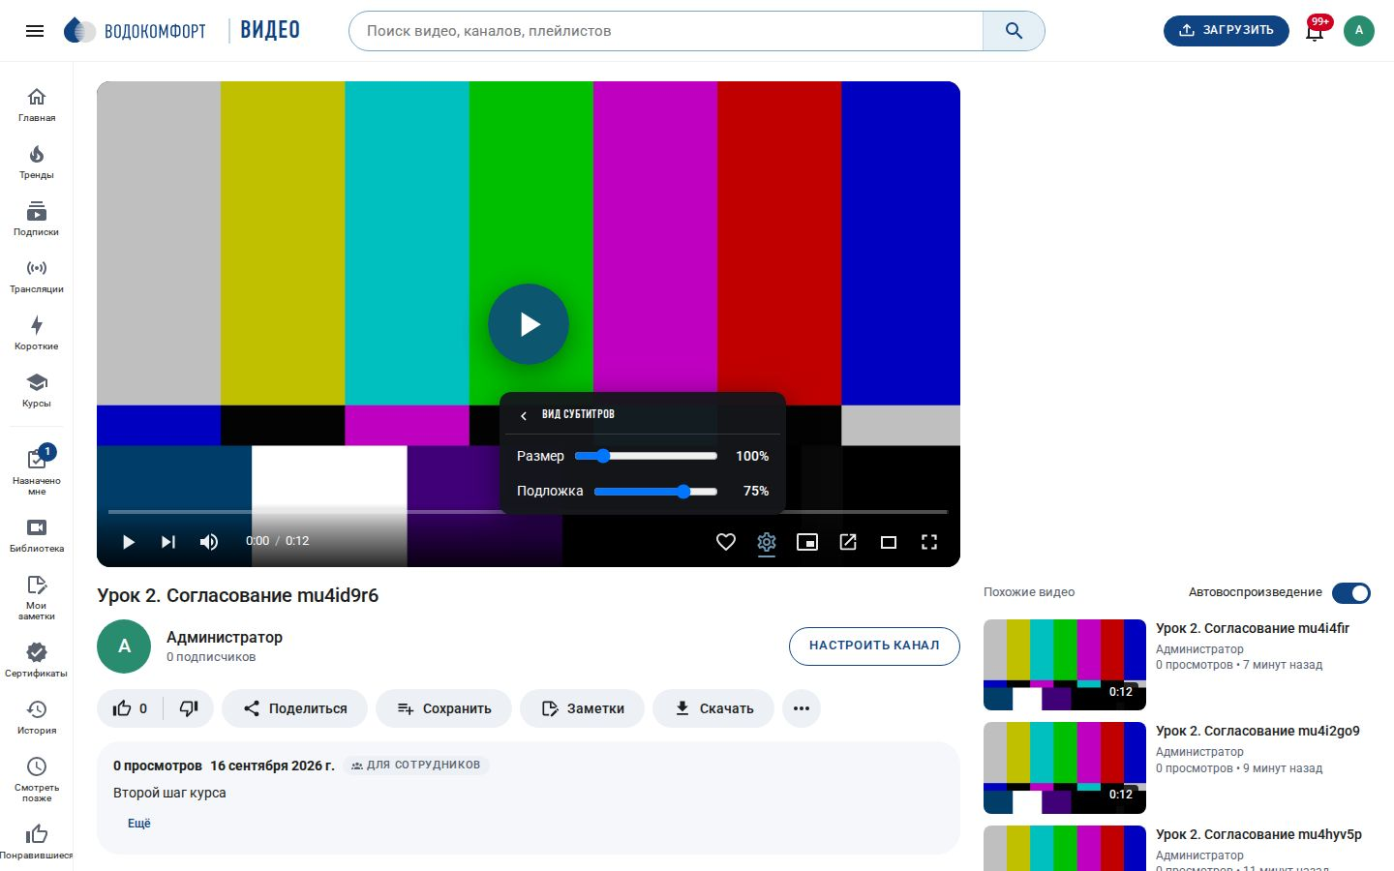
Рис. 89. Меню плеера: размер субтитров и плотность подложки
Вид субтитров настраивается зрителем: размер (80–200 %) и непрозрачность подложки. Настройка сохраняется в браузере и применяется ко всем видео. В личных настройках (Настройки → Воспроизведение) включается режим повышенной контрастности: усиленные границы, подчёркнутые ссылки, увеличенный мелкий текст и заметная рамка фокуса — для слабовидящих сотрудников. Администратор может включить этот режим по умолчанию для всего портала.
Таблица 30. Доступность и просмотр
Возможность | Где включается
Субтитры и расшифровка речи | Автоматически (ASR) или загрузкой .vtt/.srt — глава 10
Тифлокомментарий (аудиоописание) | Студия → Субтитры → Звуковые дорожки, тип «Тифлокомментарий»
Размер и подложка субтитров | Меню плеера → Настройки → Вид субтитров
Повышенная контрастность | Настройки → Воспроизведение (и по умолчанию — Настройки портала → Курсы и вовлечение)
Управление с клавиатуры | Работает всегда; список клавиш — Настройки → Воспроизведение
Трансляция на телевизор | Кнопка появляется в плеере, когда рядом есть устройство (AirPlay, Chromecast)

15.5. Пропуск вступления и переход к найденному моменту
В студии на вкладке «Сведения» у видео есть поля Конец вступления и Начало финальной заставки (в секундах). Если они заданы, в плеере появляется кнопка «Пропустить вступление», а в конце — «Следующее видео»: удобно для серий инструктажей с одинаковой заставкой.
В результатах поиска у найденной фразы из расшифровки речи или текста на экране появляется ссылка «Перейти к моменту» — портал находит секунду, где эта фраза звучит или показана, и открывает видео сразу с неё. Так поиск по видеотеке работает как поиск по документам: не «какое видео», а «какая секунда».

15.6. Настройки, права и API
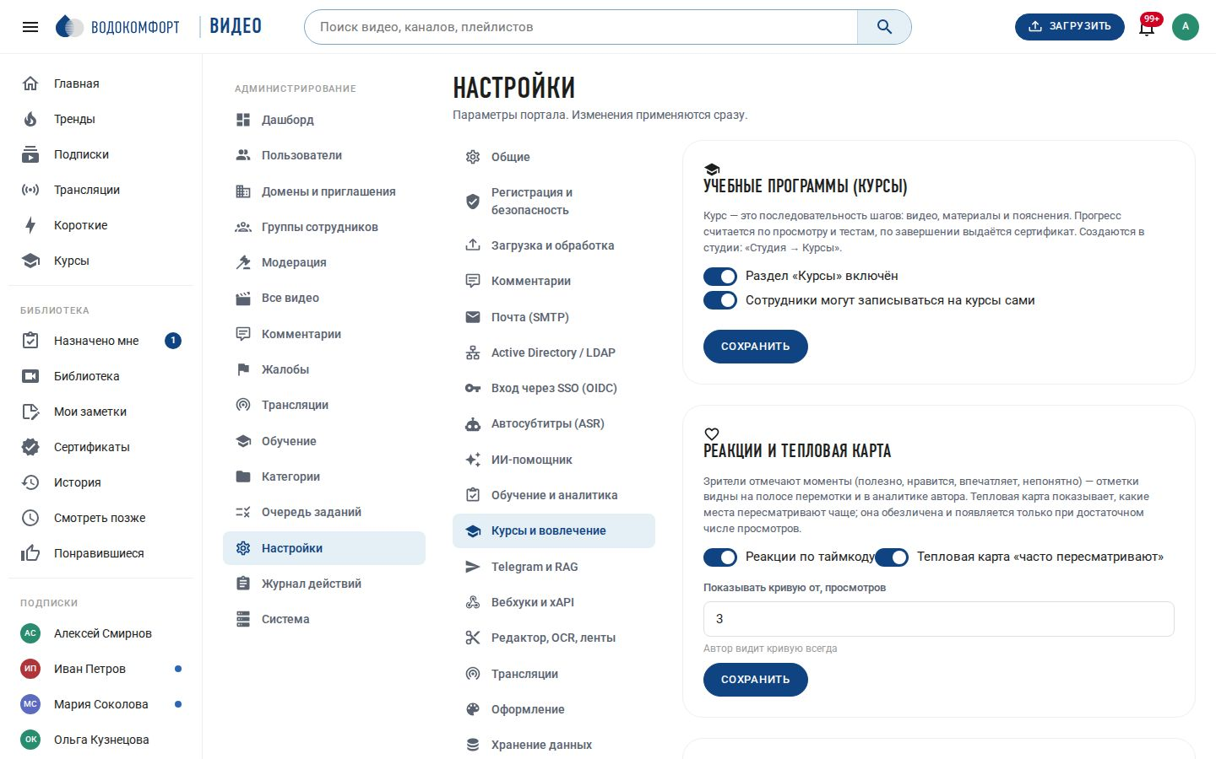
Рис. 90. Настройки → Курсы и вовлечение
Таблица 31. Новые настройки 1.4
Ключ | Назначение
courses.enabled, courses.self_enroll | Раздел «Курсы» и самостоятельная запись сотрудников (раздел 15.1).
engage.reactions | Реакции по таймкоду (раздел 15.3).
engage.heatmap, engage.heatmap_min_views | Тепловая карта и порог просмотров для её показа зрителям.
player.skip_intro | Кнопка «Пропустить вступление».
player.logo | Логотип портала поверх видео.
a11y.high_contrast_default | Повышенная контрастность по умолчанию для новых зрителей.

Права: создавать и назначать курсы могут модераторы и администраторы (как и обязательные просмотры); добавлять в курс можно свои видео и видео, доступные сотрудникам. Звуковые дорожки и границы вступления настраивает автор видео или модератор. Реакции доступны любому вошедшему сотруднику, тепловая карта — всем, кому видно видео (с учётом порога). Сводка по обучению — модераторам и администраторам.
Новые маршруты API: /api/courses (список, карточка, создание), /api/courses/:id/items (шаги, порядок), /api/courses/:id/enroll, /api/courses/:id/items/:itemId/complete, /api/courses/:id/report (в т. ч. ?format=csv), /api/videos/:id/reactions (список, постановка, reactions/report), /api/videos/:id/heatmap, /api/videos/:id/audio-tracks, /api/videos/:id/moment?q=, /api/learning/overview (в т. ч. ?format=csv, ?groupId=). Назначение курса — обычный POST /api/assignments с полем courseId. Новое событие вебхука — course.completed; в LRS по xAPI уходит выражение completed с объектом-курсом.
Примечание. Курс и обязательный просмотр дополняют друг друга: назначение отвечает за срок, напоминания и отчёт по конкретному материалу, курс — за программу из нескольких шагов и сертификат. Для длинных программ назначайте курс; для одного ролика достаточно обычного назначения.

16. Вебинары, «Спросите видеотеку» и качество просмотра (1.5)
Версия 1.5 добавляет то, что принято на вебинарных платформах (МТС Линк Вебинары, Pruffme, Zoom Webinars), в сервисах аналитики доставки видео (Mux Data, Conviva) и в поиске по видео на естественном языке (Microsoft Stream с Copilot, TwelveLabs): регистрацию на трансляцию с отчётом о посещении, ответ на вопрос по всей видеотеке со ссылками на конкретные секунды и измерение того, как видео на самом деле открывается у сотрудников. Пятая часть сравнения с платформами — в docs/Сравнение с видеохостингами.md. Схема базы дополняется миграцией 006_webinars.sql автоматически при обновлении.

16.1. Вебинар с регистрацией участников
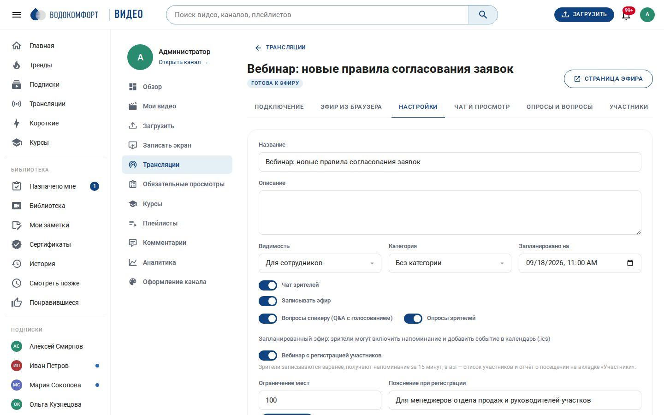
Рис. 91. Студия → Трансляции → Настройки: переключатель «Вебинар с регистрацией участников»
Обычная трансляция доступна всем, кому её видно: зритель просто открывает страницу. Вебинар устроен иначе — участник записывается заранее, и организатор знает, сколько людей придёт и кто именно. Включается это одним переключателем: Студия → Трансляции → выберите эфир → Настройки → «Вебинар с регистрацией участников».
Таблица 32. Настройки вебинара
Поле | Что делает
Ограничение мест | Сколько человек может записаться. Когда места кончились, кнопка регистрации становится неактивной и показывает «Мест больше нет». Пусто или 0 — без ограничения.
Пояснение при регистрации | Одна строка под кнопкой на странице эфира: для кого вебинар, что взять с собой, нужна ли подготовка. Видна всем, кто открыл анонс.
Ссылка-приглашение | Кнопка «Скопировать ссылку» рядом с переключателем: адрес страницы эфира для рассылки по почте или в мессенджер. Рядом — ссылка на файл календаря (.ics).

Регистрация включается и выключается в любой момент, в том числе после начала эфира: список уже записавшихся при этом сохраняется.
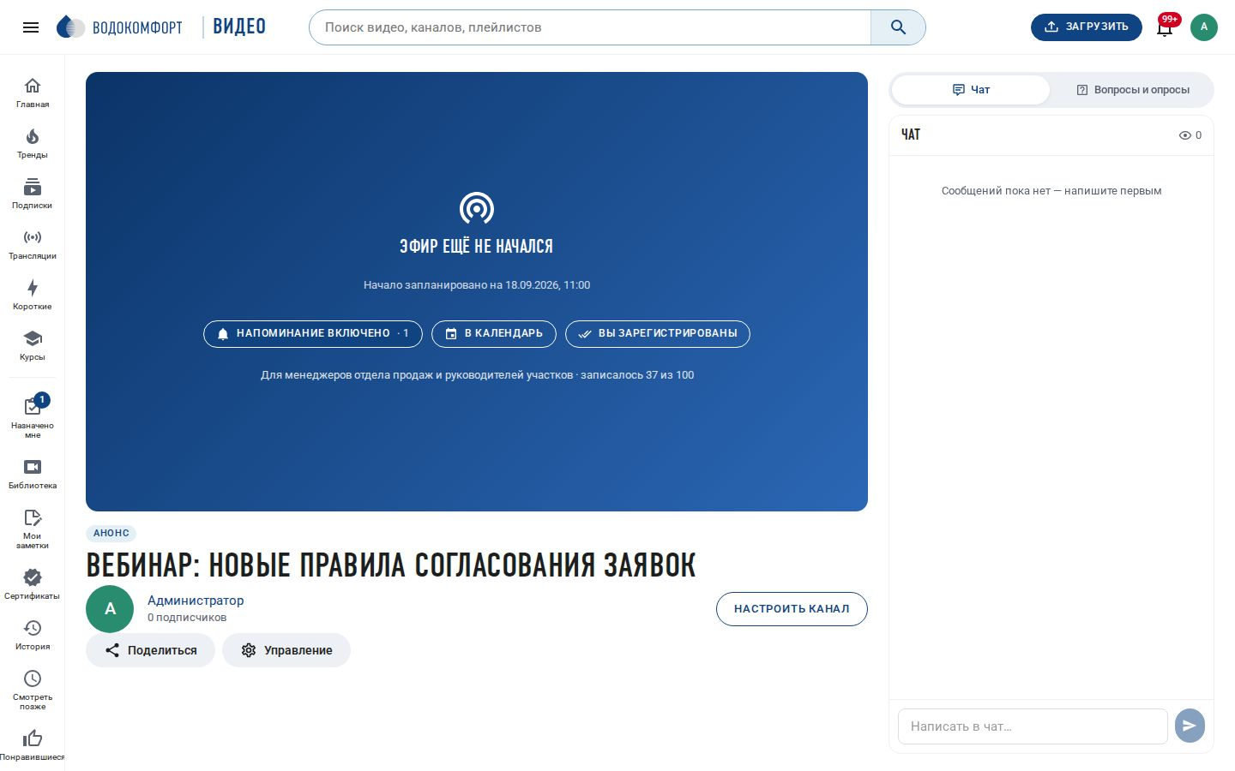
Рис. 92. Страница анонса: кнопка «Зарегистрироваться», пояснение и число занятых мест
Сотрудник видит на странице анонса кнопку «Зарегистрироваться», под ней — пояснение организатора и счётчик «записалось N из M». После записи кнопка меняется на «Вы зарегистрированы» (нажатие ещё раз отменяет запись), а портал автоматически включает напоминание: письмо и уведомление придут перед началом эфира так же, как по кнопке «Напомнить мне». Отдельно нажимать «Напомнить» не нужно.
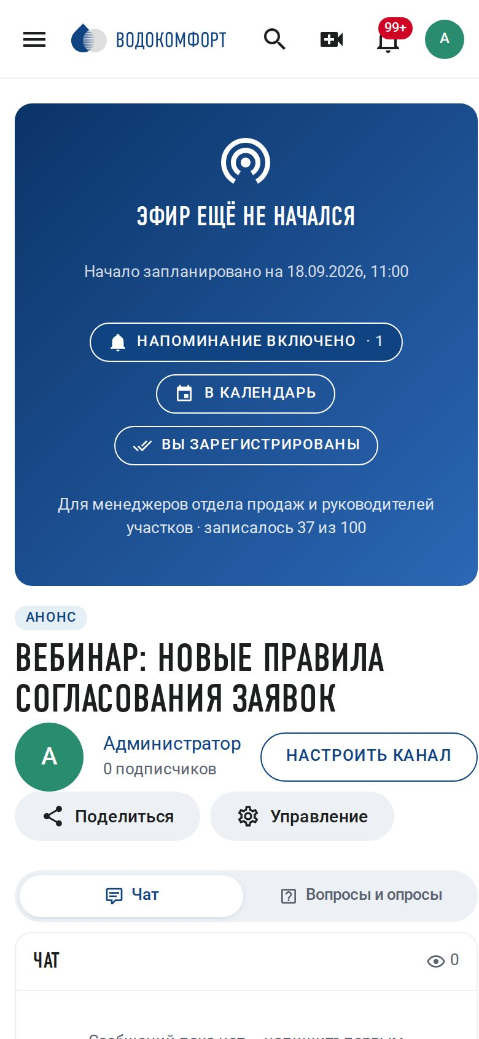
Рис. 93. Регистрация на вебинар с телефона
Примечание. Регистрация не заменяет права доступа. Если эфир виден только сотрудникам портала, внешний человек по ссылке-приглашению попадёт на страницу входа. Для внешних участников используйте защищённую ссылку (раздел 12.4) или видимость «По ссылке».

16.2. Кто пришёл: отчёт по участникам
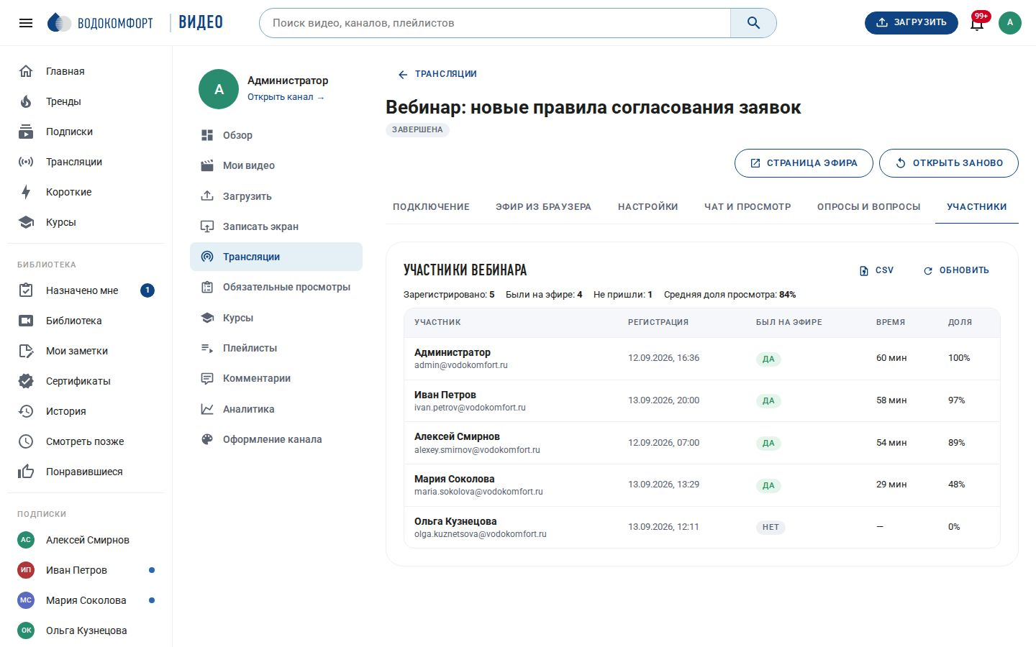
Рис. 94. Студия → Трансляции → Участники: регистрация, присутствие и доля просмотра
Пока идёт эфир, страница трансляции раз в минуту отмечает, что зритель действительно у экрана. Вкладка в фоне не считается: если сотрудник свернул браузер или перешёл на другую вкладку, время не набегает. Это тот же приём, что применяют вебинарные платформы для контроля присутствия, только без всплывающих окон «подтвердите, что вы здесь».
Вкладка Участники в студии собирает картину по эфиру:
Таблица 33. Отчёт по участникам вебинара
Колонка | Что показывает
Участник | Имя и почта. В списке те, кто зарегистрировался, и те, кто пришёл без регистрации.
Регистрация | Дата и время записи. Прочерк — пришёл без регистрации.
Был на эфире | «Да», если человек присутствовал; «Нет» — записался, но не пришёл.
Время | Фактические минуты присутствия за весь эфир (сумма, а не «вошёл — вышел»).
Доля | Какую часть длительности эфира человек был на связи. Считается от фактической длительности: от начала эфира до его завершения.

Над таблицей — сводка: зарегистрировано, были на эфире, не пришли и средняя доля просмотра. Кнопка CSV выгружает тот же список для отдела обучения или кадровой службы. Порог, с которого участие считается засчитанным, задаётся настройкой webinar.attendance_min_percent (по умолчанию 50 % длительности).
Примечание. Отчёт доступен организатору эфира, модераторам и администраторам; рядовые зрители его не видят. Открытие отчёта записывается в журнал действий (live.attendees).

16.3. «Спросите видеотеку»: ответ со ссылками на моменты
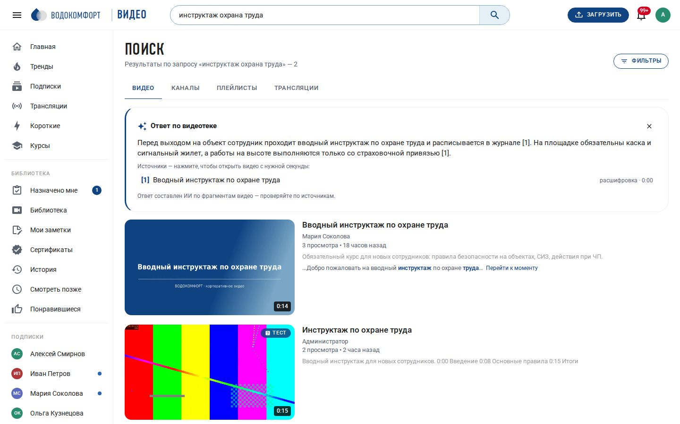
Рис. 95. Поиск: ответ по видеотеке и ссылки на конкретные секунды видео
Обычный поиск отвечает на вопрос «в каком видео об этом говорят». Панель «Ответ по видеотеке» на странице поиска отвечает на сам вопрос: портал собирает подходящие фрагменты расшифровок речи и текста с экрана, отдаёт их языковой модели и показывает короткий ответ, а под ним — нумерованные источники. Каждый источник — ссылка на видео с нужной секунды, а не на видео целиком.
Как это работает: сотрудник вводит вопрос обычными словами (от пяти символов) и нажимает «Спросить о …». Портал ищет по значимым словам вопроса среди видео, доступных именно этому сотруднику — закрытые и чужие личные записи в подборку не попадают. Берётся до шести видео и до восемнадцати фрагментов; ответ формируется только по ним, поэтому модель не рассказывает то, чего в видеотеке нет. Если подходящих фрагментов не нашлось, панель честно сообщает об этом и предлагает переформулировать вопрос.
Под ответом всегда стоит напоминание «Ответ составлен ИИ по фрагментам видео — проверяйте по источникам». Это не формальность: модель может неточно пересказать фрагмент, а ссылка на секунду позволяет проверить за десять секунд.
Включение: Администрирование → Настройки → Вовлечение → «Спросите видеотеку». Функция требует подключённого ИИ-помощника (глава 9): без него панель не показывается. Вопросы и ответы сохраняются в журнал (ai_search_log) — это хороший источник тем, которых не хватает в видеотеке: если сотрудники раз за разом спрашивают одно и то же и не находят ответа, значит, нужно записать ролик.
Примечание. Журнал вопросов хранится столько же, сколько данные о качестве просмотра (qoe.retention_days, по умолчанию 90 дней), и очищается автоматически.

16.4. Качество просмотра
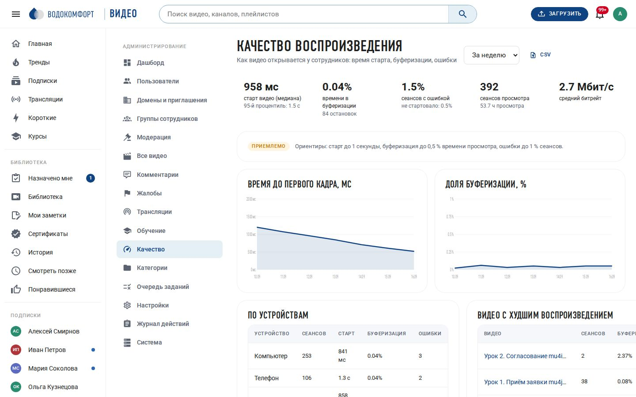
Рис. 96. Администрирование → Качество: старт, буферизация, ошибки и разрезы
Аналитика просмотров отвечает на вопрос «что смотрят». Раздел Администрирование → Качество отвечает на другой, не менее важный: как видео открывается у сотрудников. Жалобы вида «у нас всё тормозит» обычно касаются не всего портала, а конкретного филиала, устройства или одного тяжёлого ролика — и находятся именно здесь.
Плеер сам измеряет и отправляет сводку по окончании просмотра (в том числе при закрытии вкладки): время до первого кадра, число и длительность остановок на подгрузку, ошибки, выбранное разрешение и битрейт. Данные обезличены — в отчёте нет привязки к сотруднику.
Таблица 34. Показатели качества
Показатель | Что означает и на что ориентироваться
Старт видео | Медиана времени до первого кадра и 95-й процентиль (то, с чем сталкивается самый неудачливый из двадцати). Ориентир — до 1 секунды.
Время в буферизации | Доля времени, проведённого в подгрузке, от общего времени просмотра; рядом — число остановок. Ориентир — до 0,5 %.
Сеансы с ошибкой | Доля сеансов, где воспроизведение сорвалось, и отдельно — доля тех, где видео вообще не стартовало. Ориентир — до 1 %.
Сеансы просмотра и часы | Объём выборки: по одному-двум сеансам выводы делать рано.
Средний битрейт | Какое качество реально доходит до зрителей.

Под сводкой — общая оценка: «Всё хорошо», «Приемлемо» или «Есть проблемы» по перечисленным ориентирам (они взяты из отраслевой практики Mux и Conviva). Ниже — два графика по дням (время старта и доля буферизации) и три таблицы: по устройствам (компьютер, телефон, планшет), по разрешению и видео с худшим воспроизведением, а также текст последних ошибок. Период — неделя, месяц или три месяца; кнопка CSV выгружает сводку.
Как этим пользоваться. Ровный график и «Всё хорошо» — вопрос закрыт, дело не в портале. Плохо только на телефонах — проверьте Wi-Fi в цехах и раздачу через мобильную сеть. Плохо в один день — смотрите, что происходило с сервером и каналом в это время (глава 10). Плохо у одного-двух роликов из списка худших — скорее всего, это тяжёлый исходник: пересоберите его или ограничьте максимальное разрешение при обработке.
Примечание. Сбор метрик выключается настройкой qoe.enabled, срок хранения задаётся qoe.retention_days (по умолчанию 90 дней); старые сеансы удаляет ночная задача обслуживания.

16.5. Настройки, права и API
Таблица 35. Новые настройки 1.5
Ключ | Назначение
search.ask_enabled | Панель «Спросите видеотеку» на странице поиска (раздел 16.3). Требует ai.enabled.
qoe.enabled | Сбор метрик качества воспроизведения (раздел 16.4).
qoe.retention_days | Сколько дней хранить сеансы воспроизведения и журнал вопросов; по умолчанию 90.
webinar.attendance_min_percent | С какой доли эфира участие считается засчитанным; по умолчанию 50.

Права: включать регистрацию, копировать ссылку-приглашение и открывать отчёт по участникам может организатор эфира, модератор и администратор. Регистрироваться и отменять запись может любой вошедший сотрудник, которому виден эфир. Панель «Спросите видеотеку» доступна вошедшим сотрудникам и всегда учитывает их права на видео. Раздел «Качество» — только модераторам и администраторам.
Новые маршруты API: GET/POST/DELETE /api/live/:id/registration (состояние, запись, отмена), POST /api/live/:id/attendance (отметка присутствия, засчитывается не более 120 секунд за обращение), GET /api/live/:id/attendees (в т. ч. ?format=csv), GET /api/live/:id/registration-link, POST /api/search/ask, POST /api/playback (приём метрик от плеера), GET /api/admin/quality?days=30 (в т. ч. ?format=csv).
Примечание. Регистрация на вебинар и обязательное назначение решают разные задачи. Регистрация — про разовое мероприятие: записался, пришёл, отчёт о посещении. Назначение (глава 12) — про обязательный материал со сроком, напоминаниями и контролем выполнения. Для обязательного вебинара удобно сочетать: включить регистрацию, а после эфира назначить запись тем, кто не пришёл.

17. Премьеры, совместный просмотр и экраны (1.6)
Версия 1.6 добавляет то, что делает видеопортал местом общей встречи, а не только архивом: премьеру — показ ролика в назначенный час у всех одновременно (как на YouTube, VK Видео и Rutube), комнату совместного просмотра с общей паузой и чатом (как Teleparty и Plex Watch Together), живые субтитры эфира (как в Zoom и Microsoft Teams), витрину для телевизора в холле (цифровые вывески), уведомление автору «ваше видео посмотрели» (как в Loom) и разметку для внутреннего поиска (видео-SEO в духе Wistia). Шестая часть сравнения с платформами — в docs/Сравнение с видеохостингами.md. Схема базы дополняется миграцией 007_premiere.sql автоматически при обновлении.

17.1. Премьера видео
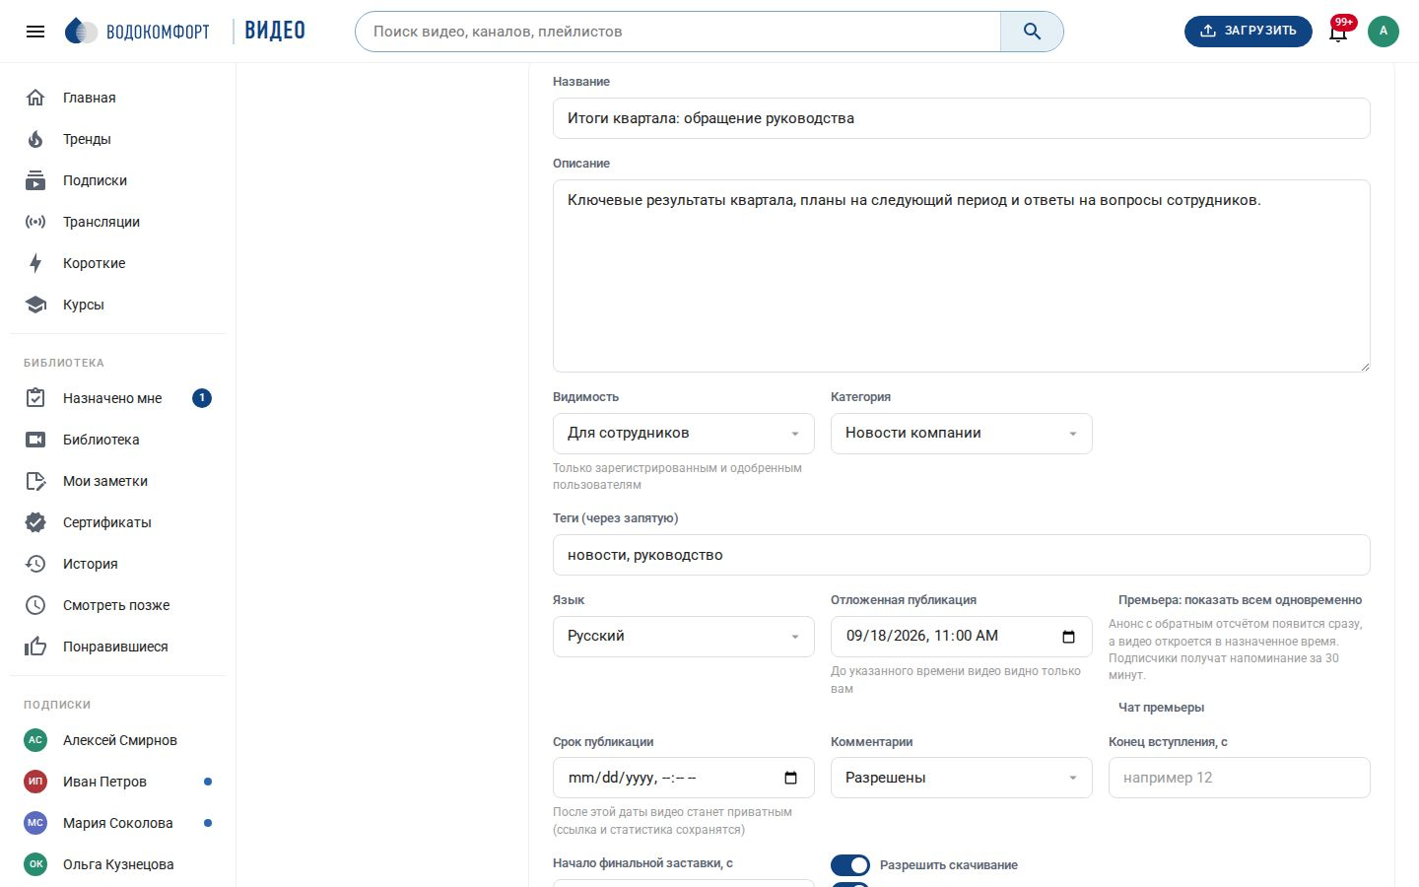
Рис. 97. Студия → видео → Сведения: отложенная публикация с включённой премьерой
Обычная отложенная публикация просто открывает видео в указанное время: кто зашёл раньше — не увидел, кто позже — посмотрел с начала. Премьера устроена как показ в кинозале: до назначенного часа все видят анонс с обратным отсчётом и общаются в чате, а в назначенное время видео начинается у всех одновременно и с одной и той же секунды.
Как назначить: Студия → Мои видео → выберите видео → Сведения. Укажите дату и время в поле «Отложенная публикация» — под ним появится переключатель «Премьера: показать всем одновременно». Рядом — переключатель чата премьеры.
Таблица 36. Ход премьеры
Что происходит | Когда
Анонс с обратным отсчётом, чат премьеры | С момента, как вы включили премьеру, и до назначенного часа
Уведомление подписчикам канала «Скоро премьера» | За 30 минут до начала
Уведомление «Премьера началась» и начало показа | В назначенное время
Видео становится обычным, чат остаётся в истории | После того как ролик закончился

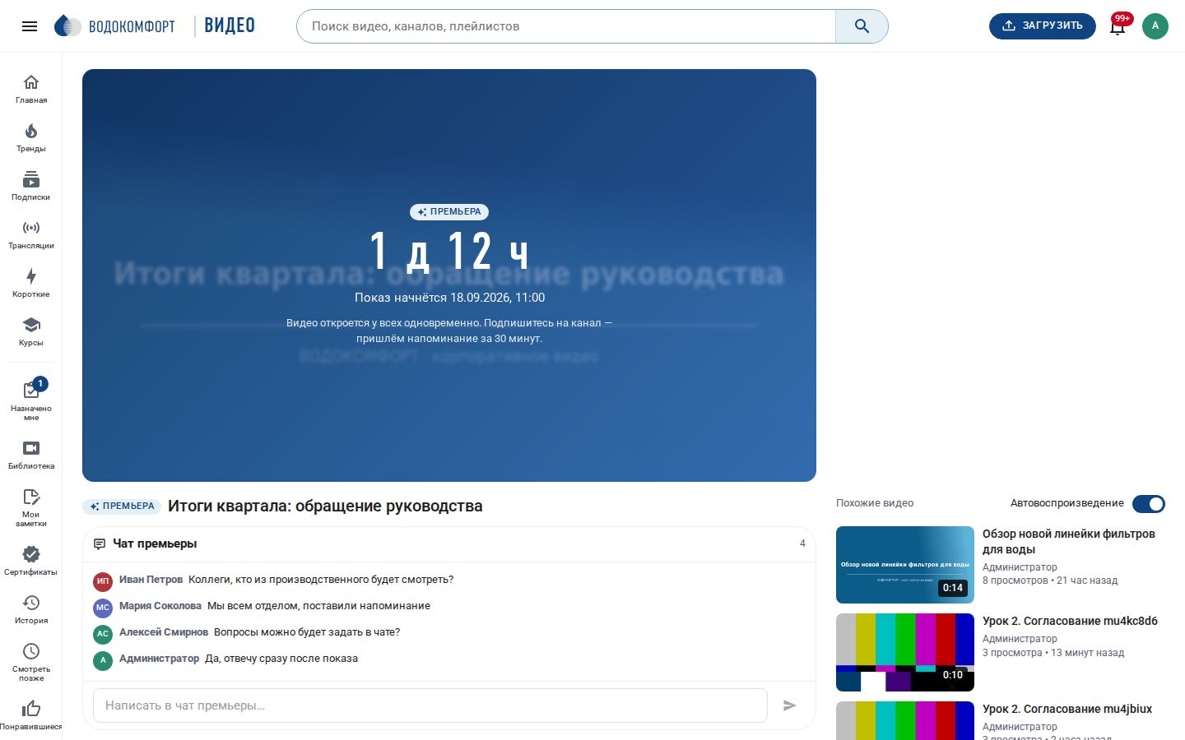
Рис. 98. Страница видео до премьеры: обратный отсчёт и чат
До начала показа портал не отдаёт медиафайлы никому, кроме автора и модераторов: прямая ссылка на файл, скачивание и встраивание вернут отказ, так что ролик не разойдётся раньше времени. Обложка при этом видна — из неё и собран анонс.
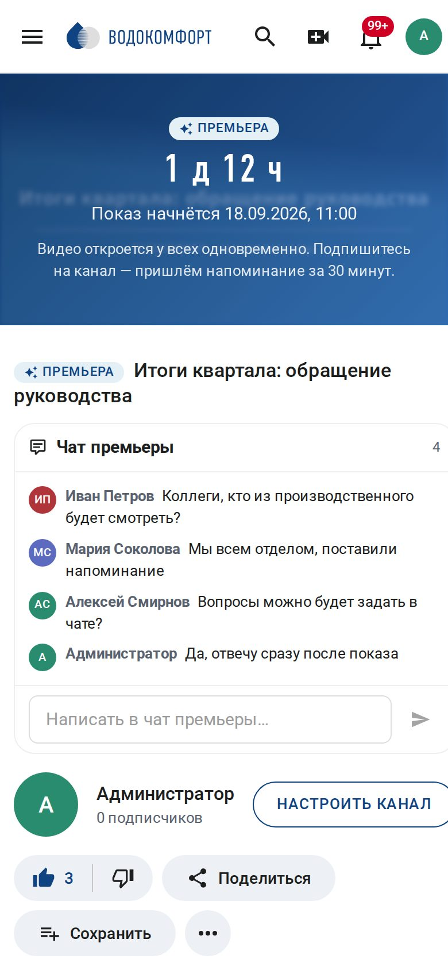
Рис. 99. Премьера на телефоне
Примечание. Премьера удобна для обращения руководства, запуска нового регламента или итогов квартала: сотрудники смотрят вместе и тут же обсуждают в чате. Если нужно просто опубликовать видео в определённое время, оставьте отложенную публикацию и не включайте премьеру.

17.2. Совместный просмотр: «Смотрим вместе»
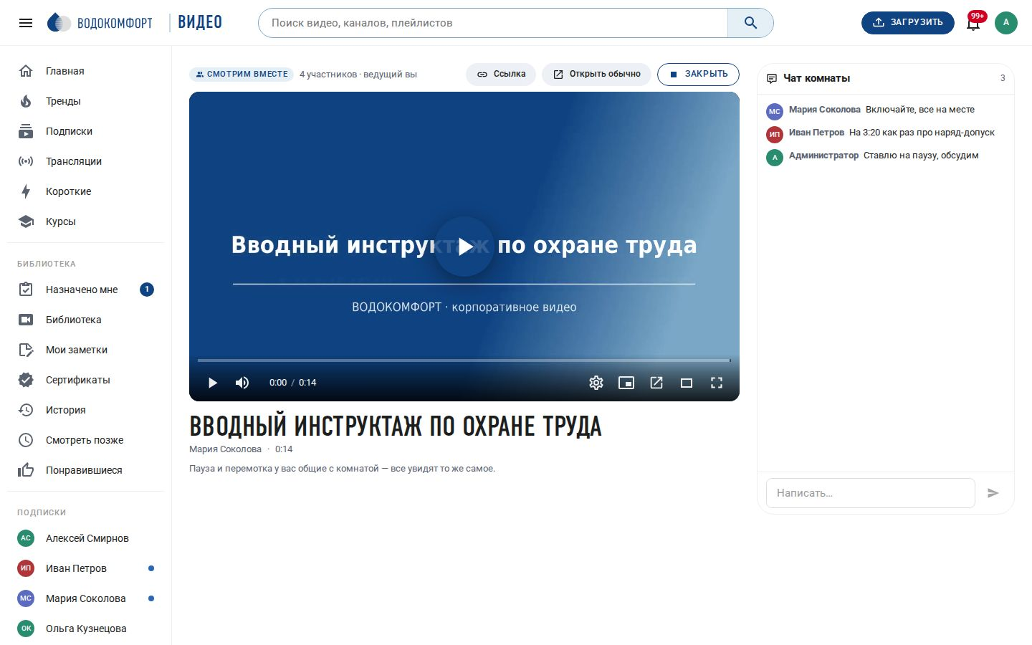
Рис. 100. Комната совместного просмотра: общая пауза, участники и чат
Кнопка «Смотреть вместе» под плеером создаёт комнату и ссылку вида /party/XXXXXXXX. Разошлите её коллегам — и все смотрят одно и то же: пауза, перемотка и скорость общие, опоздавший подхватывает текущую секунду. Рядом — чат комнаты и список участников.
Таблица 37. Комната совместного просмотра
Возможность | Как работает
Общее состояние | Любое действие с плеером (пауза, перемотка) применяется у всех участников.
Кто управляет | По умолчанию — любой участник. Настройка party.everyone_controls оставляет управление только за ведущим (тем, кто создал комнату).
Опоздавшие | Открыв ссылку, зритель начинает с той секунды, где комната сейчас; каждые полминуты плеер подтягивается, если отстал.
Чат и участники | Сообщения видны всем в комнате; в списке участников те, кто был на связи последние две минуты.
Закрытие | Ведущий закрывает комнату кнопкой; брошенные комнаты закрываются сами через 12 часов.

Права те же, что у видео: в комнату попадут только сотрудники, которым это видео доступно. Гость без входа комнату не откроет. Совместный просмотр включается и выключается для всего портала настройкой party.enabled.
Примечание. Удобно для разбора учебного ролика на планёрке: ведущий останавливает запись на нужном месте, комментарий пишут в чат, и все видят одно и то же — не нужно диктовать таймкоды.

17.3. Живые субтитры эфира
Если подключён сервер распознавания речи (глава 9), эфир может идти с субтитрами в реальном времени. Воркер порциями снимает звук с трансляции, отдаёт его на распознавание и рассылает реплики зрителям — строка появляется поверх видео с задержкой в несколько секунд.
Таблица 38. Как включить живые субтитры
Шаг | Что сделать
1. Включить на портале | Администрирование → Настройки → Вовлечение → «Живые субтитры эфира» (live.captions). Переключатель виден, когда включён ASR.
2. Включить у эфира | Студия → Трансляции → выберите эфир → Настройки → «Живые субтитры». Можно включить и посреди эфира — распознавание начнётся сразу.
3. Зритель | Кнопка «Живые субтитры вкл./выкл.» на странице эфира — каждый решает за себя. Последние реплики подгружаются при входе.

После эфира реплики не пропадают: при сохранении записи они сразу становятся дорожкой субтитров — сотрудник, открывший запись через десять минут после окончания, уже видит текст, не дожидаясь полной расшифровки. Реплики хранятся столько же, сколько история просмотров (retention.history_days).
Примечание. Качество субтитров целиком зависит от сервера распознавания и от того, как слышно спикера. Для важных записей полезно после эфира прогнать полную расшифровку (глава 10) — она точнее, потому что работает с целым файлом, а не с 15-секундными кусками.

17.4. Экраны: витрина для телевизора в холле
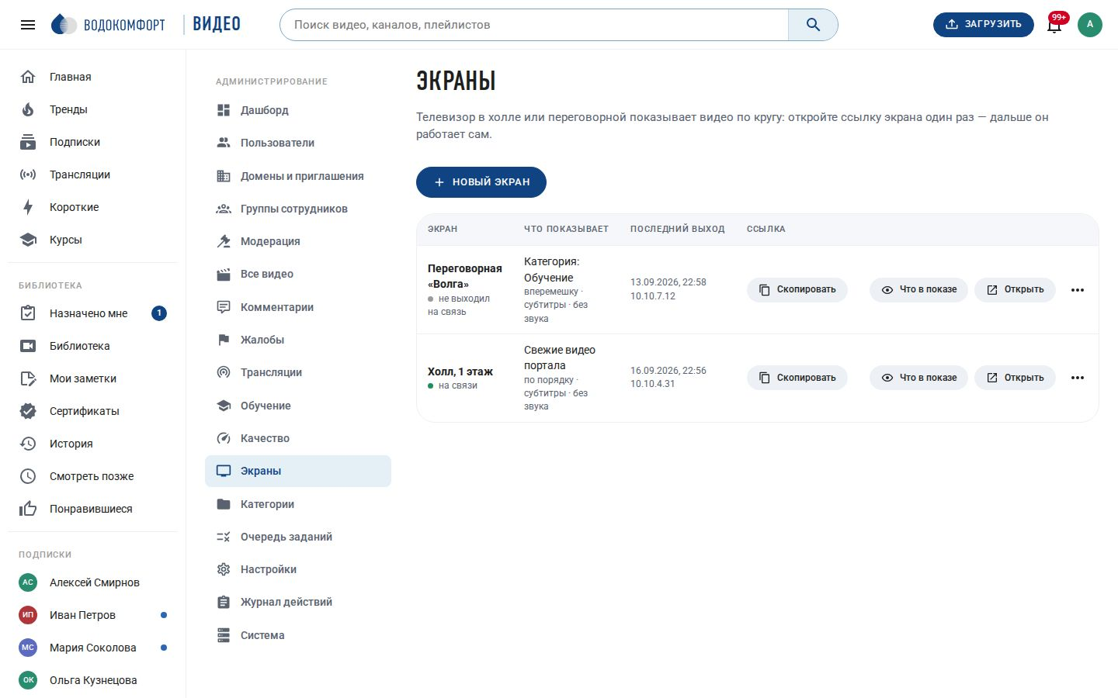
Рис. 101. Администрирование → Экраны: список витрин, ссылки и состояние
Раздел Администрирование → Экраны превращает обычный телевизор или мини-компьютер в холле в витрину портала: видео крутятся по кругу, интерфейса нет, вход не нужен. Достаточно один раз открыть на устройстве ссылку экрана.
Таблица 39. Настройки экрана
Параметр | Что делает
Что показывать | Плейлист, категория или свежие видео портала (до 50 роликов).
Вперемешку | Случайный порядок вместо ленты по дате.
Субтитры | Показывать субтитры — на экране без звука это главное.
Название видео на экране | Плашка снизу с названием, автором и номером в списке; в углу — часы.
Без звука | Телевизор в холле обычно работает молча; звук включается этим переключателем.
Экран включён | Выключенная витрина перестаёт отдавать видео, ссылка остаётся.

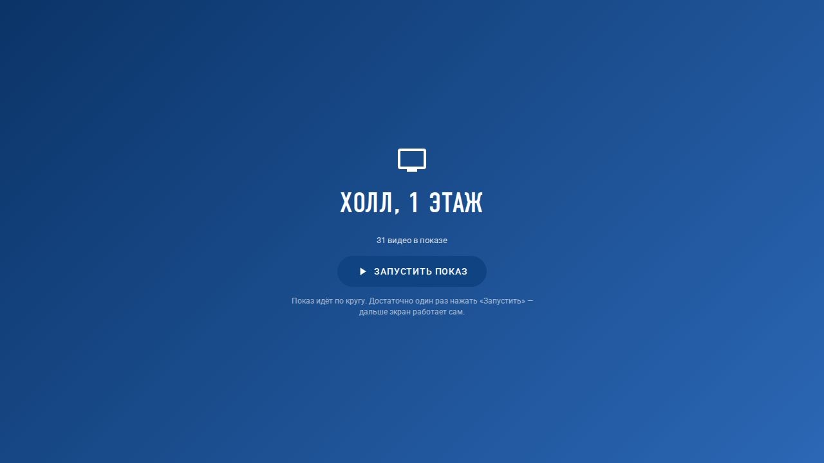
Рис. 102. Экран на телевизоре: один раз нажать «Запустить показ»
Открыв ссылку, устройство показывает название витрины и кнопку «Запустить показ» — одно нажатие нужно из-за запрета браузеров на автозапуск со звуком. Дальше экран работает сам: видео идут по кругу, список обновляется каждые десять минут (добавили ролик в плейлист — витрина подхватит без перезапуска), а при сбое воспроизведения показ идёт дальше по списку.
В список автоматически попадают только публичные видео и видео «для сотрудников» в состоянии «готово»; личные записи, приватные ролики, короткие видео и не начавшиеся премьеры на экран не выводятся. В таблице видно, когда витрина последний раз выходила на связь и с какого адреса — так проверяют, что телевизор в дальнем офисе действительно работает.
Примечание. Ссылка экрана — это пароль: кто её знает, тот видит подборку без входа. Поэтому она не показывается в открытом виде (кнопка «Скопировать») и меняется одной кнопкой «Сменить ссылку»: старый адрес сразу перестаёт работать.

17.5. «Ваше видео посмотрели», видео-SEO, настройки и API
«Ваше видео посмотрели». Когда сотрудник впервые досматривает до зачёта личную запись (доступ «Приватное» или «По ссылке»), её автор получает уведомление — приём из Loom: записал короткое видео вместо письма и видишь, что его посмотрели. Только первый просмотр каждым человеком, только личные записи, отключается настройкой notify.video_watched.
Видео-SEO. Страницы публичных видео отдают разметку schema.org/VideoObject (название, описание, обложка, длительность, число просмотров), портал публикует карту сайта /sitemap-video.xml и robots.txt, который закрывает студию, администрирование, API и защищённые ссылки. Это нужно, чтобы публичные ролики корректно выглядели в корпоративном поиске и при отправке ссылки в мессенджер. Выключается настройкой seo.video — тогда robots.txt запрещает индексацию целиком.
Таблица 40. Новые настройки 1.6
Ключ | Назначение
premiere.enabled, premiere.chat_default | Премьеры и чат премьеры по умолчанию (раздел 17.1).
party.enabled, party.everyone_controls | Совместный просмотр и кто управляет плеером (раздел 17.2).
live.captions | Живые субтитры эфира; нужен включённый ASR (раздел 17.3).
screens.enabled | Экраны-витрины (раздел 17.4).
notify.video_watched | Уведомление автору о первом просмотре личной записи.
seo.video | Разметка schema.org и карта сайта для публичных видео.

Права: премьеру назначает автор видео или модератор; комнату совместного просмотра создаёт любой сотрудник, которому доступно видео; живые субтитры включает владелец эфира или модератор; экранами управляют модераторы и администраторы. Ссылка экрана работает без входа — это единственное исключение, и оно ограничено публичными видео и видео для сотрудников.
Новые маршруты API: GET /api/videos/:id/premiere (состояние и чат), POST /api/videos/:id/premiere/chat, POST /api/videos/:id/party (создать комнату), GET /api/party/:code, POST /api/party/:code/state|chat|ping|invite|end, GET /api/live/:id/captions, GET /api/screens/:token/playlist, GET/POST/PATCH/DELETE /api/admin/screens, GET /api/admin/screens/:id/preview, а также GET /sitemap-video.xml и GET /robots.txt.

18. Итоги встречи, автоклипы, офлайн и тренажёры (1.7)
Версия 1.7 отвечает на четыре запроса, которые звучат в любой компании, где накопился архив записей. «Совещание идёт час — перескажите за минуту» (помощники встреч Otter, Fireflies, Copilot в Teams). «Вырежьте из этой записи кусок, который можно разослать» (автонарезка OpusClip и Vizard). «На объекте нет интернета, а инструктаж посмотреть надо» (офлайн-просмотр YouTube Premium и Netflix). «Хочу не просто ролик, а тренажёр: пусть сотрудник примет решение» (сценарии с ветвлением H5P и Mindstamp). Седьмая часть сравнения с платформами — в docs/Сравнение с видеохостингами.md. Схема базы дополняется миграцией 008_meeting.sql автоматически при обновлении.

18.1. Итоги встречи
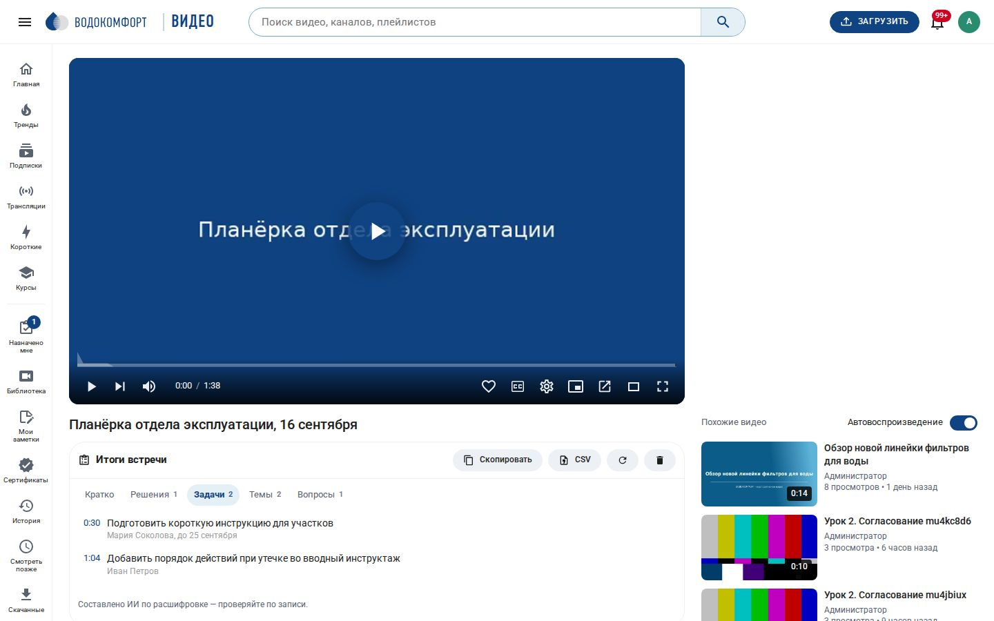
Рис. 103. Панель «Итоги встречи»: задачи с исполнителем и переходом к моменту записи
Под записью совещания появляется панель «Итоги встречи». Портал отдаёт расшифровку речи языковой модели и просит разобрать её на понятные части: о чём договорились, что кому поручено, какие темы обсуждали и что осталось без ответа.
Таблица 41. Из чего состоят итоги встречи
Раздел | Что в нём
Кратко | Пять–восемь предложений: о чём шла речь и к чему пришли. Достаточно, чтобы понять, нужно ли смотреть запись целиком.
Решения | Что решили, одной фразой, с моментом записи, где это прозвучало.
Задачи | Что нужно сделать, кому поручено и к какому сроку — если это назвали вслух. Ничего не додумывается.
Темы | Разбивка встречи по темам с таймкодами — оглавление длинной записи.
Вопросы | То, что задали, но не решили: удобно вынести в повестку следующей встречи.

Любая строка — ссылка: нажали на решение, и запись открылась ровно на том месте, где его приняли. Это главное отличие от простого пересказа: итоги не заменяют запись, а служат оглавлением к ней.
Кнопка «Скопировать» даёт готовый текст для письма или сообщения: название, краткое содержание, решения, задачи, темы, вопросы. Кнопка CSV выгружает таблицу «тип — момент — содержание — кому — срок» для переноса в систему задач.
Кто и как запускает: автор записи или модератор нажимает «Собрать итоги встречи» (или «Собрать заново» — круговая стрелка). Разбор идёт в фоне, обычно меньше минуты; когда всё готово, автору приходит уведомление. Нужны включённый ИИ-помощник (глава 9) и расшифровка речи — субтитры или автосубтитры (глава 10).
Примечание. Итоги составляет языковая модель, поэтому под ними стоит строка «Составлено ИИ по расшифровке — проверяйте по записи». Перед рассылкой решений по компании потратьте минуту и проверьте их по таймкодам: ссылки для этого и сделаны.

18.2. Клипы из длинной записи по подсказке ИИ
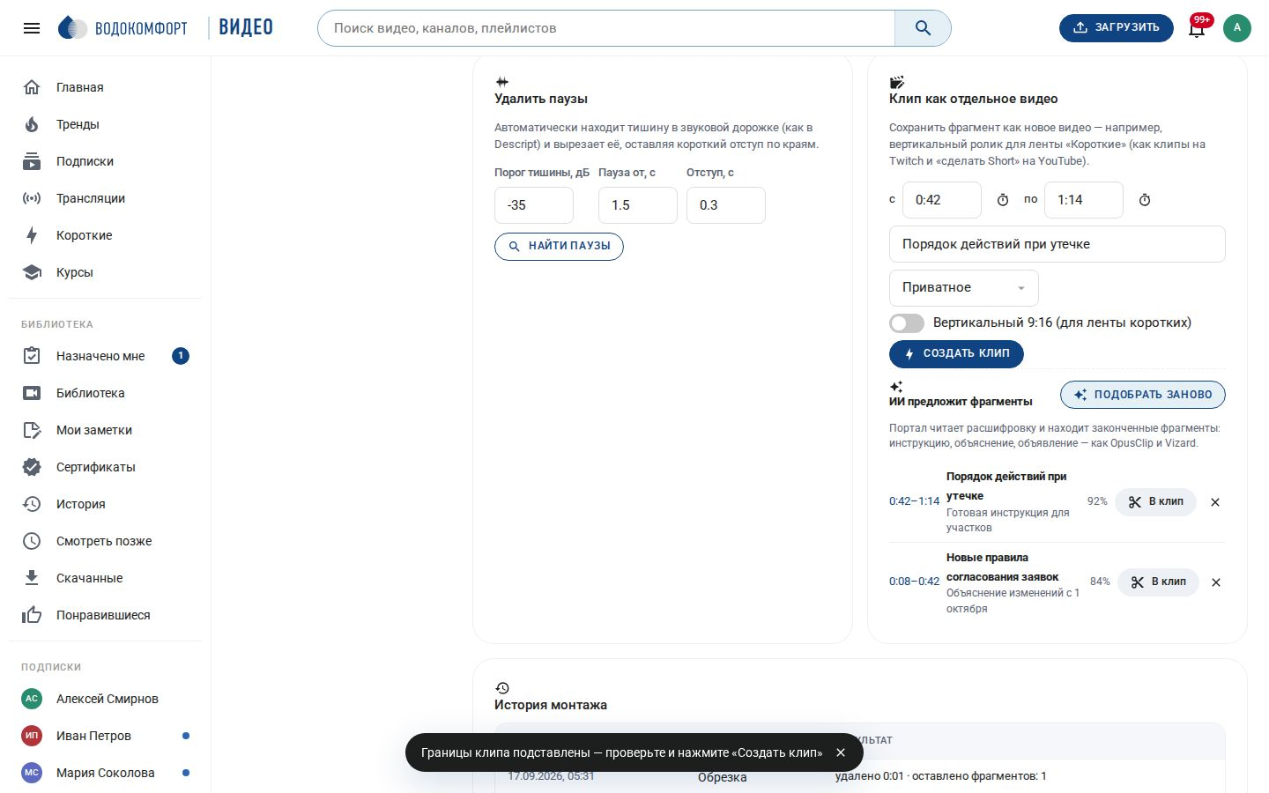
Рис. 104. Студия → Редактор: предложенные фрагменты и подстановка в форму клипа
Из часовой планёрки обычно нужен не весь час, а пять минут: объяснение нового порядка, инструкция, объявление. Раньше такой фрагмент искали вручную. Теперь в Студия → видео → Редактор есть кнопка «Предложить клипы»: портал читает расшифровку и предлагает 3–5 фрагментов, каждый — с названием, объяснением, чем он полезен, и оценкой самостоятельности (насколько он понятен без остального видео).
Таблица 42. Работа с предложениями
Действие | Что происходит
Предложить клипы | Запускает разбор расшифровки. Доступно для видео длиннее минуты с готовой расшифровкой.
Время фрагмента | Нажатие на таймкод перематывает плеер к началу фрагмента — можно проверить, что предложено.
В клип | Подставляет начало, конец и название в форму «Клип как отдельное видео» — остаётся выбрать видимость, при желании вертикальный формат, и нажать «Создать клип».
Крестик | Убирает неудачное предложение из списка.

Портал проверяет предложения за моделью: фрагменты короче десяти секунд, длиннее пяти минут и выходящие за пределы записи отбрасываются, остальные сортируются по оценке. Это те же правила, по которым работают OpusClip и Vizard: клип должен быть законченной мыслью, а не случайной нарезкой.

18.3. Офлайн-просмотр: видео без интернета
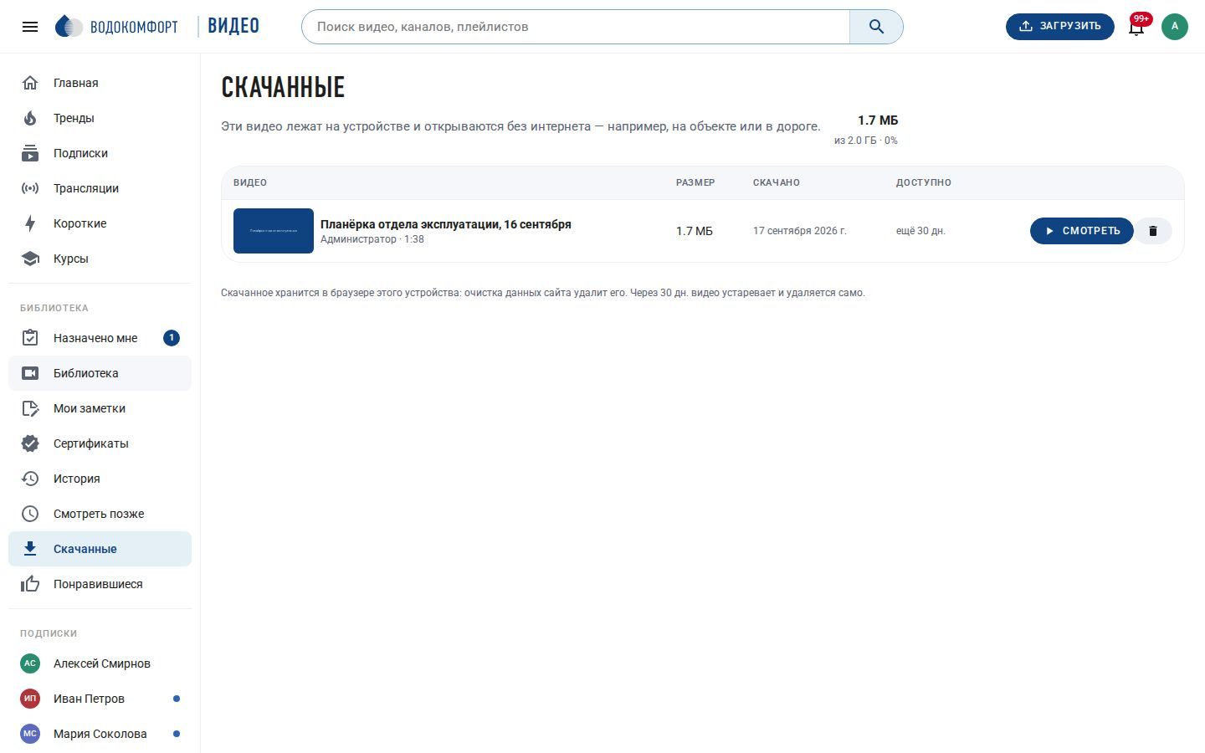
Рис. 105. Раздел «Скачанные»: размер, дата, остаток срока
Монтажник едет на объект, где нет связи, а посмотреть инструктаж нужно там. В меню видео (три точки) есть пункт «Скачать для офлайна»: файл и обложка сохраняются на устройстве, и видео открывается без сети — как «Скачать» в приложениях YouTube и Netflix.
Таблица 43. Офлайн-просмотр
Что нужно знать | Подробности
Где лежит | В хранилище браузера на этом устройстве. Очистка данных сайта удаляет скачанное; на другом устройстве его не будет.
Сколько можно | Общий объём ограничен настройкой offline.max_mb (по умолчанию 2 ГБ). Когда место кончилось, портал предложит удалить лишнее.
Как долго | Скачанное устаревает через offline.days дней (по умолчанию 30) и удаляется само — так же поступает YouTube.
Раздел «Скачанные» | Левое меню → «Скачанные»: список с размером, датой и остатком срока, просмотр и удаление.
Без сети | Портал, открытый как приложение (PWA), запускается и без интернета и сразу показывает раздел «Скачанные».

Примечание. Скачивание не даёт новых прав: файл получает только тот, кому видео и так доступно, и остаётся в браузере устройства. Для материалов, которые нельзя выносить, отключите офлайн настройкой offline.enabled — или ограничьте доступ к самому видео (глава 1).

18.4. Тренажёр с ветвлением: «выбери действие»
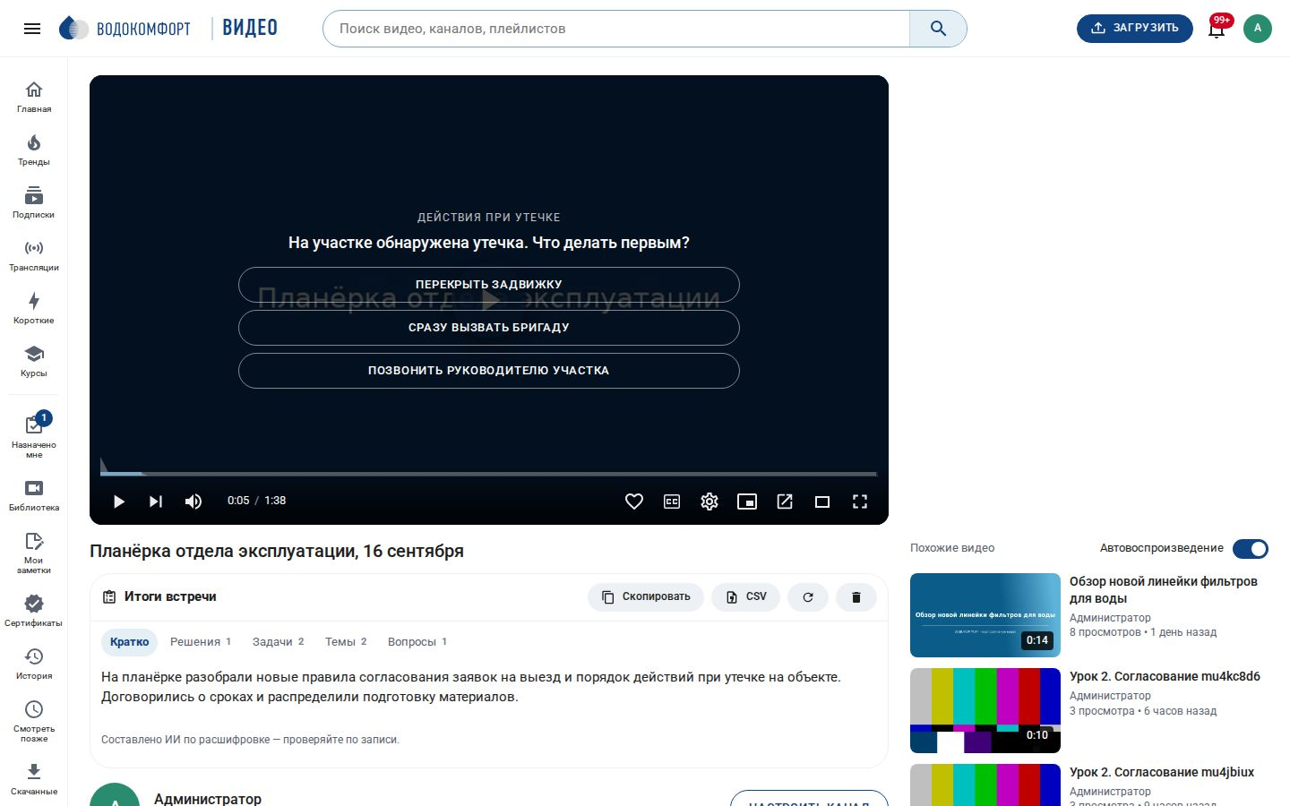
Рис. 106. Плеер останавливается и предлагает выбрать действие
Обычное видео рассказывает, как надо. Тренажёр проверяет, как сотрудник поступит: в заданный момент запись останавливается, появляется вопрос и несколько вариантов, и каждый выбор ведёт к своему фрагменту — правильный дальше по инструкции, ошибочный к разбору ошибки. Так устроены сценарии H5P Branching Scenario, Mindstamp и Kaltura Rapt; в CorpVideo это вкладка «Тренажёр» у видео в студии.
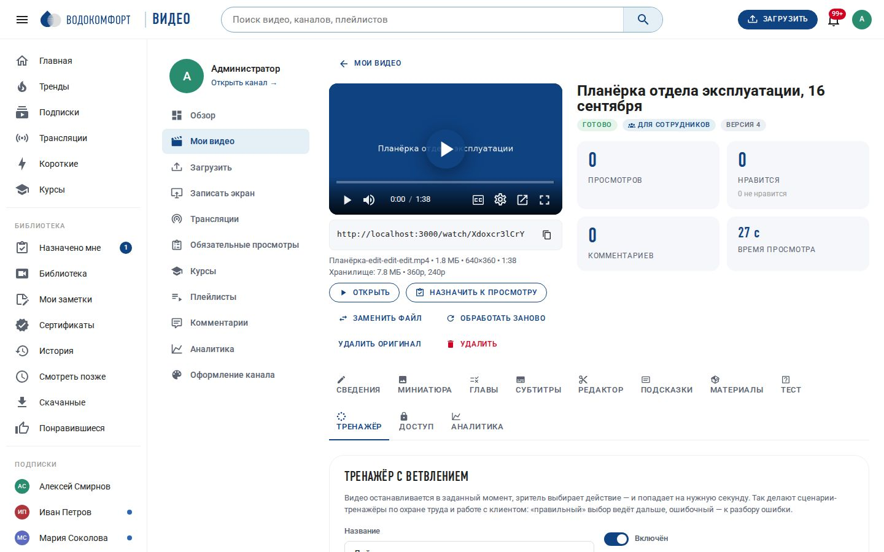
Рис. 107. Студия → Тренажёр: развилки, варианты и переходы
Таблица 44. Настройка тренажёра
Поле | Назначение
Развилка на текущей секунде | Добавляет точку остановки на том месте, где сейчас стоит плеер.
Вопрос зрителю | Что спрашиваем: «На участке утечка. Что делать первым?»
Вариант ответа | До шести вариантов. Пустые не сохраняются, меньше двух — развилка не примется.
→ с | Секунда, на которую перейдёт зритель после выбора. Кнопка с часами берёт текущее время плеера.
Правильный | Отмечает верный вариант: зритель увидит «Верно», а вы — долю ошибок в отчёте.
Финал | Выбор завершает сценарий: показывается пройденный путь и предложение пройти заново.
Разбор | Текст, который зритель увидит после выбора: почему так правильно или чем плох этот путь.

Внизу вкладки — отчёт по развилкам: сколько сотрудников проходило, как распределились ответы по каждому варианту (в штуках и процентах) и сколько было ошибочных выборов. Развилка, где ошибаются почти все, — сигнал, что инструкция в этом месте написана непонятно.
Примечание. Тренажёр и тест (глава 12) дополняют друг друга: тест проверяет, что человек запомнил, и ставит оценку, а тренажёр показывает, как он поступит. Для инструктажей по охране труда обычно нужны оба: сценарий во время просмотра и итоговый тест с сертификатом.

18.5. Настройки, права и API
Таблица 45. Новые настройки 1.7
Ключ | Назначение
meeting.notes_enabled | Итоги встречи (раздел 18.1). Требует включённого ИИ-помощника.
clips.ai_enabled | Предложения клипов (раздел 18.2). Требует ИИ-помощника.
scenario.enabled | Тренажёры с ветвлением (раздел 18.4).
offline.enabled | Офлайн-просмотр и раздел «Скачанные» (раздел 18.3).
offline.max_mb | Сколько мегабайт можно держать офлайн на одном устройстве; по умолчанию 2048.
offline.days | Через сколько дней скачанное устаревает; по умолчанию 30.

Права: итоги встречи и предложения клипов запускает автор видео или модератор, видят итоги все, кому доступно видео. Тренажёр настраивает автор или модератор; отчёт по развилкам — только им. Выбор в тренажёре записывается от имени вошедшего сотрудника, гостям тренажёр не показывается. Офлайн доступен любому вошедшему сотруднику для видео, которое ему и так можно смотреть.
Новые маршруты API: GET/POST/DELETE /api/videos/:id/meeting-notes, GET /api/videos/:id/meeting-notes/export (текст или ?format=csv), GET/POST /api/videos/:id/clip-suggestions, DELETE /api/videos/:id/clip-suggestions/:sid, GET/PUT /api/videos/:id/scenario, POST /api/videos/:id/scenario/choice, GET /api/videos/:id/scenario/report. Новые задания воркера — meeting_notes и clips_ai (видны в разделе «Очередь заданий»).

19. Согласование, календарь, мессенджеры и хранилище (1.8)
Версия 1.8 занимается тем, что окружает само видео. Ролик для сотрудников редко публикуют «как есть»: его смотрит руководитель, служба охраны труда или отдел кадров — это согласование (как в Frame.io и Vimeo Review). Когда роликов много, нужен контент-план — календарь публикаций (как в творческой студии YouTube). О важном событии удобнее узнавать в рабочем чате, а не в почте — карточки для Microsoft Teams, Slack и Mattermost. А растущая видеотека упирается в диск — раздел «Хранилище» с квотами и уборкой. Плюс мелочь, экономящая полчаса на каждой лекции: главы по сменам слайдов, как «умные главы» Panopto. Восьмая часть сравнения с платформами — в docs/Сравнение с видеохостингами.md. Схема базы дополняется миграцией 009_review.sql автоматически при обновлении.

19.1. Согласование видео перед публикацией
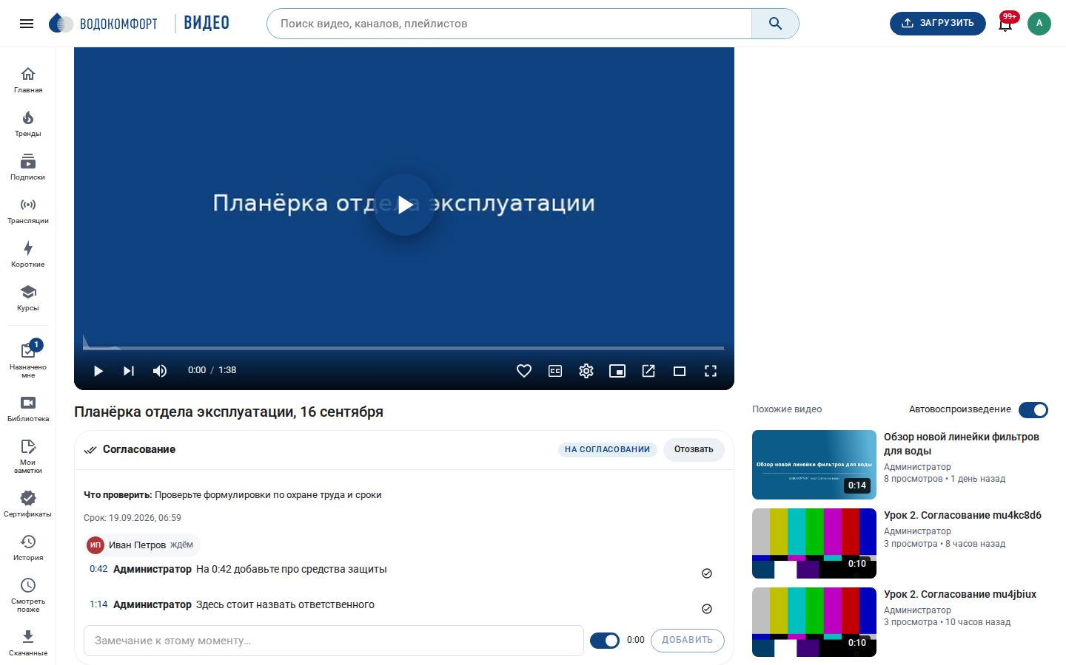
Рис. 108. Панель «Согласование»: срок, рецензенты и замечания по таймкодам
Панель «Согласование» видна автору видео, модераторам и назначенным рецензентам — на странице самого видео, под плеером. Автор нажимает «На согласование», находит коллег по имени или почте, пишет, что проверить, и при необходимости ставит срок. Рецензенты получают уведомление со ссылкой.
Таблица 46. Работа с согласованием
Действие | Что происходит
Замечание | Пишется к текущей секунде записи (переключатель рядом с полем можно выключить, чтобы замечание было «вообще»). В списке замечание показано с таймкодом: нажатие открывает запись ровно на этом месте.
Отметка «исправлено» | Кружок справа от замечания — автор отмечает, что поправил; замечание зачёркивается, но остаётся в истории.
«Согласовать» | Решение рецензента. Комментарий необязателен.
«Вернуть на доработку» | Требует пояснения — что именно исправить. Автор получает уведомление с текстом.
«Отозвать» | Автор снимает видео с согласования, если передумал или переделывает материал.

Итог считается по всем рецензентам: пока кто-то не ответил — «На согласовании»; если все приняли — «Согласовано»; если хотя бы один вернул — «Нужны правки». Статус виден на странице видео, а также в списке.
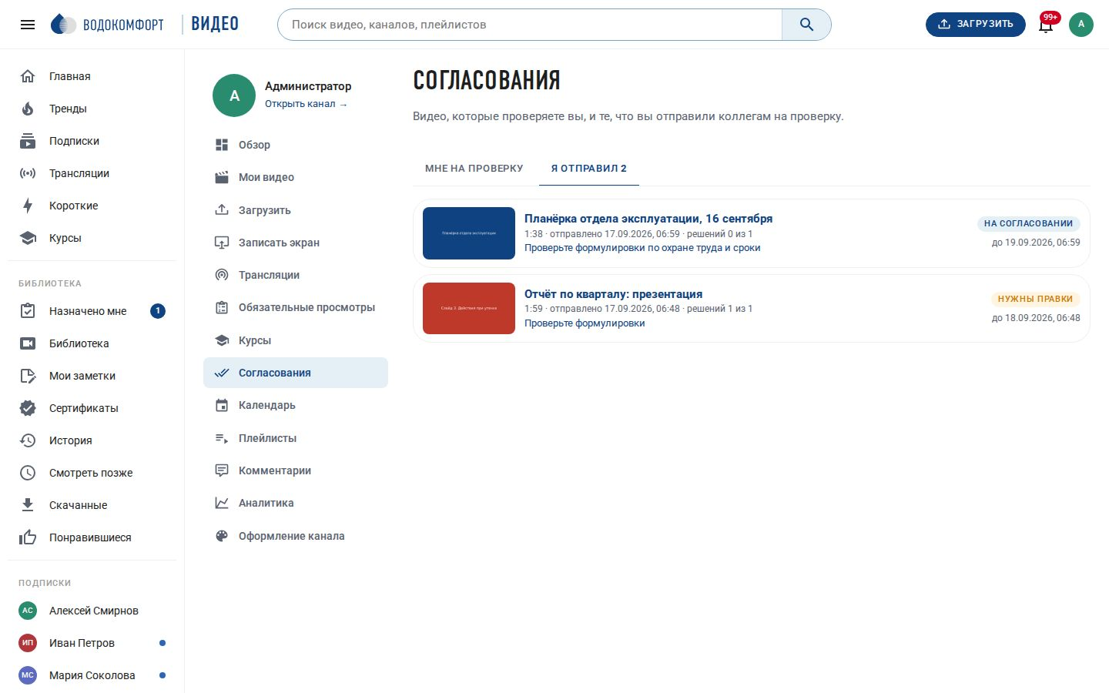
Рис. 109. Студия → Согласования: что проверяю я и что я отправил
Раздел Студия → Согласования — две вкладки: «Мне на проверку» (что ждёт вашего решения) и «Я отправил» (ваши видео и сколько решений уже принято). Просроченный срок подсвечивается красным.
Примечание. Согласование не меняет права доступа и не публикует видео автоматически. Это рабочая отметка: получив «Согласовано», автор сам открывает видео сотрудникам или ставит премьеру (глава 17). Так сделано намеренно — чтобы решение о публикации всегда оставалось за человеком.
События согласования уходят в вебхуки: review.requested, review.approved, review.changes_requested — их удобно отправлять в рабочий чат (раздел 19.3).

19.2. Календарь публикаций
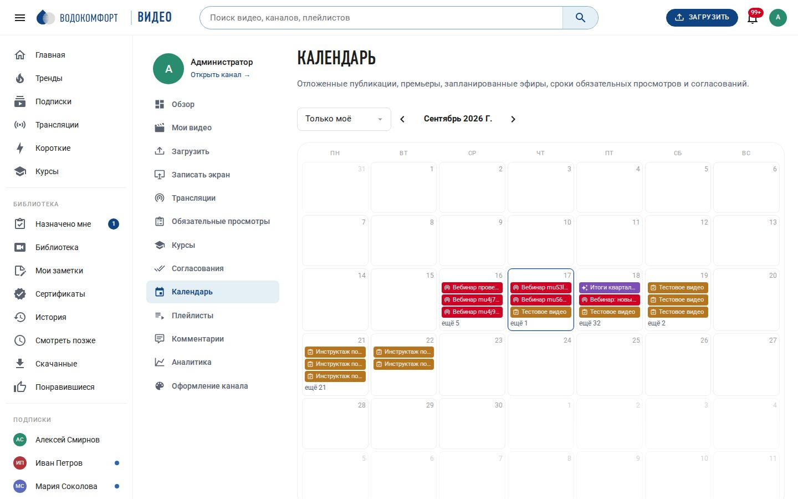
Рис. 110. Студия → Календарь: месяц с публикациями, эфирами и сроками
Раздел Студия → Календарь показывает месяц целиком. В одном месте собрано всё, что имеет дату:
Таблица 47. Что попадает в календарь
Вид события | Откуда берётся
Публикация | Видео с отложенной публикацией (глава 7).
Премьера | Видео с включённой премьерой (раздел 17.1).
Эфир | Запланированная трансляция или вебинар (главы 8 и 16).
Срок просмотра | Дедлайн обязательного просмотра (глава 12).
Согласование | Срок, к которому нужно проверить видео (раздел 19.1).

Переключатель в заголовке выбирает охват: «Только моё» или «Весь портал» (модераторам и администраторам). Под сеткой — список ближайших событий: удобно смотреть с телефона. Календарь только показывает — переносить публикацию нужно там, где она задана: в студии у видео, у трансляции или у назначения.

19.3. Уведомления в Teams, Slack и Mattermost
Вебхуки (глава 14) умели отправлять только «сырой» JSON — он нужен интеграциям, но в рабочем чате выглядит как строка кода. Теперь у вебхука есть формат сообщения, и портал сам собирает карточку под мессенджер.
Таблица 48. Форматы доставки вебхука
Формат | Куда и как
JSON | Как раньше: {event, at, portal, data} с подписью X-CorpVideo-Signature. Для n8n, Битрикс24, своей интеграции.
Microsoft Teams | Adaptive Card: заголовок события, название видео, поля-подробности и кнопка «Открыть». Адрес берётся из входящего вебхука канала Teams.
Slack | Сообщение с attachments: цветная полоса по типу события, заголовок-ссылка и поля.
Mattermost | Тот же формат, что и Slack, — Mattermost понимает его без переделки.

Как настроить: в мессенджере создайте входящий вебхук нужного канала и скопируйте адрес. В портале — Администрирование → Настройки → Вебхуки и xAPI → «Добавить вебхук»: вставьте адрес, выберите формат и события (пусто — все). Кнопка с самолётиком в списке отправляет проверочное сообщение: если карточка появилась в канале, всё настроено.
Примечание. Выбирайте события осознанно: «новый комментарий» на активном портале превратит канал в поток. Обычно в чат отправляют video.published, live.started, review.requested и report.created — то, на что нужно реагировать.

19.4. Хранилище: место, квоты и уборка
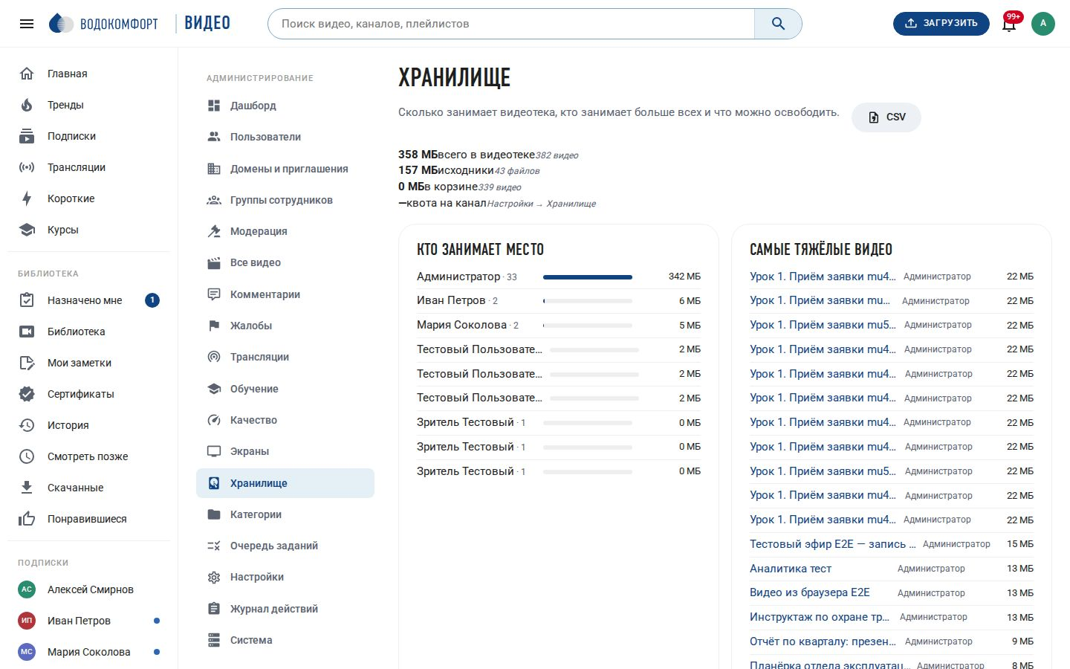
Рис. 111. Администрирование → Хранилище: занятое место, разрез по сотрудникам и тяжёлые видео
Видеотека растёт незаметно: сотня роликов по гигабайту — и диск кончился. Раздел Администрирование → Хранилище отвечает на три вопроса: сколько занято, кем и что можно освободить.
Таблица 49. Раздел «Хранилище»
Показатель | Что означает
Всего в видеотеке | Сумма по всем видео: обработанные качества, обложки, раскадровки, исходники.
Исходники | Загруженные файлы «как есть». Их можно удалять: видео останется доступным в обработанном виде.
В корзине | Удалённые видео, которые ещё можно восстановить (срок — в разделе «Хранение данных»).
Квота на канал | Сколько места отведено одному сотруднику (0 — без ограничений).
Кто занимает место | Двадцать самых «тяжёлых» каналов с долей от квоты; красный процент — почти упёрлись.
Самые тяжёлые видео | Двадцать крупнейших записей со ссылками. Кнопка CSV выгружает всю видеотеку с размерами.

Настройки — Администрирование → Настройки → Хранение данных → «Место на диске». Квота на канал останавливает загрузку с понятным текстом («занято 900 МБ из 1024 МБ»), а не общей ошибкой. «Удалять исходники старше N дней» включает ночную уборку: портал стирает исходные файлы старых видео, оставляя HLS и mp4. Как правило, это освобождает половину диска и ни на что не влияет — кроме возможности скачать оригинал.
Примечание. Перед включением уборки исходников убедитесь, что они не нужны монтажёрам: после удаления оригинала повторный монтаж будет идти уже из обработанной копии (качество чуть ниже). Если исходники важны, оставьте 0 и вместо этого расширьте диск или настройте квоты.

19.5. Главы по сменам слайдов
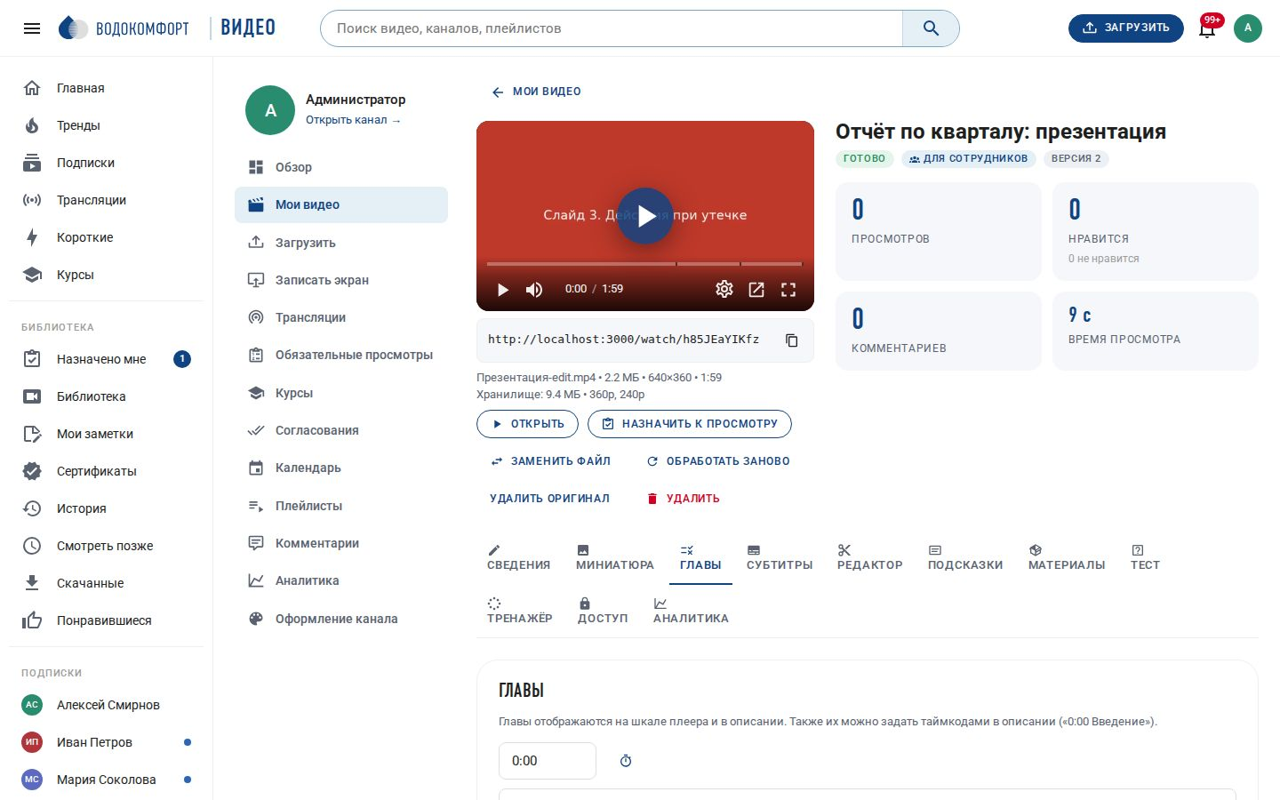
Рис. 112. Студия → Главы: кнопка «По сменам слайдов» и расставленные главы
Для записи лекции или совещания с презентацией главы обычно совпадают со сменой слайда. Кнопка «По сменам слайдов» на вкладке «Главы» запускает разбор: портал прогоняет запись через ffmpeg, находит кадры, где картинка заметно изменилась, отбрасывает слишком частые срабатывания (ближе 20 секунд) и подписывает каждую главу первой фразой из расшифровки речи — а если расшифровки нет, нумерует части.
Главы после этого — обычные: их можно переименовать, подвинуть или удалить, и нужно нажать «Сохранить главы». Функция работает без ИИ (нужен только ffmpeg) и доступна для видео длиннее минуты. Если картинка почти не меняется — например, снят говорящий человек, — портал честно сообщит, что смен слайдов не нашёл.
Таблица 50. Новые настройки 1.8
Ключ | Назначение
review.enabled | Согласование видео (раздел 19.1).
chapters.auto_enabled | Главы по сменам слайдов (раздел 19.5).
storage.quota_mb | Квота на канал сотрудника, МБ; 0 — без ограничений (раздел 19.4).
storage.originals_days | Через сколько дней удалять исходники; 0 — хранить всегда.

Новые маршруты API: GET/POST/DELETE /api/videos/:id/review, POST /api/videos/:id/review/decision, POST /api/videos/:id/review/comments, PATCH /api/videos/:id/review/comments/:cid, GET /api/studio/reviews, GET /api/studio/calendar, GET /api/admin/storage и /api/admin/storage/export, POST /api/videos/:id/chapters/auto. Новое задание воркера — auto_chapters.

20. Размытие, монтаж по тексту, ретрансляция и сроки хранения (1.9)
Версия 1.9 закрывает четыре разные заботы, которые появляются, когда портал уже работает каждый день. В кадр попадает лишнее — лицо посетителя, номер договора, чужая переписка на экране: это размытие областей (как инструмент размытия в творческой студии YouTube). Записанную планёрку нужно почистить от «ну» и «как бы», не открывая монтажную программу: это монтаж по расшифровке (как в Descript). Эфир хотят видеть не только внутри портала: ретрансляция отдаёт копию потока на VK Видео, YouTube или Rutube, а зритель, подключившийся с опозданием, отматывает эфир назад. Наконец, видеотека, которая никогда ничего не удаляет, рано или поздно упирается в диск и в вопрос «а это ещё актуально?»: для этого есть правила хранения, архив, отметка «не удалять» и пересмотр актуальности (как в Vbrick, VIDIZMO и Vimeo Enterprise). Девятая часть сравнения с платформами — в docs/Сравнение с видеохостингами.md. Схема базы дополняется миграцией 010_lifecycle.sql автоматически при обновлении.

20.1. Размытие лиц и областей в кадре
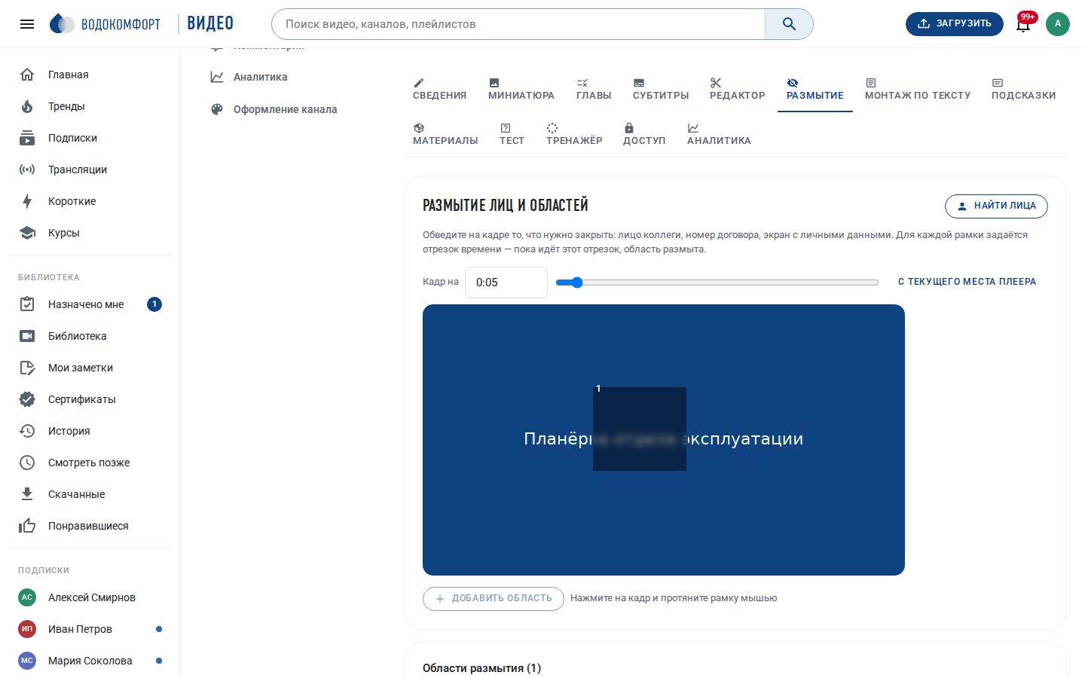
Рис. 113. Студия → Размытие: рамка рисуется прямо на кадре записи
Вкладка «Размытие» в студии у видео. Порядок работы простой:
Таблица 51. Как закрыть лишнее в кадре
Шаг | Что делать
Выбрать кадр | Ползунок или поле «Кадр на» показывают нужный момент записи; кнопка «С текущего места плеера» берёт время из проигрывателя наверху страницы.
Обвести область | Нажать на кадр и протянуть рамку мышью — область сразу показывается размытой, как будет в готовом видео.
Добавить в список | Кнопка «Добавить область». Рамка попадает в таблицу ниже, где у неё задаются начало, конец и сила размытия.
Применить | Кнопка «Применить размытие». Портал пересобирает видео: ссылка, просмотры, комментарии, главы и подсказки сохраняются — меняется только картинка.

Кнопка «Найти лица» просматривает запись (кадр раз в две секунды), находит лица и предлагает готовые рамки с отрезками времени — автор оставляет нужные и удаляет лишние. Для автопоиска на сервере нужен пакет python3-opencv: sudo apt install python3-opencv. Если пакета нет, портал прямо скажет об этом, а рамки останутся доступны вручную.
Примечание. Размытие «вжигается» в видео: вернуть закрытый фрагмент из готового файла нельзя. Если включено хранение исходников (глава 7), оригинал остаётся нетронутым — из него всегда можно собрать видео заново кнопкой «Обработать заново».
Рамка стоит на месте всё время своего отрезка. Если человек перемещается по кадру, проще поставить несколько рамок на соседние отрезки — например, 0:10–0:14 слева и 0:14–0:20 справа. Сила размытия (6–50) задаётся у каждой рамки отдельно: для лица хватает 20, для мелкого текста лучше 35–40.

20.2. Монтаж по расшифровке и слова-паразиты
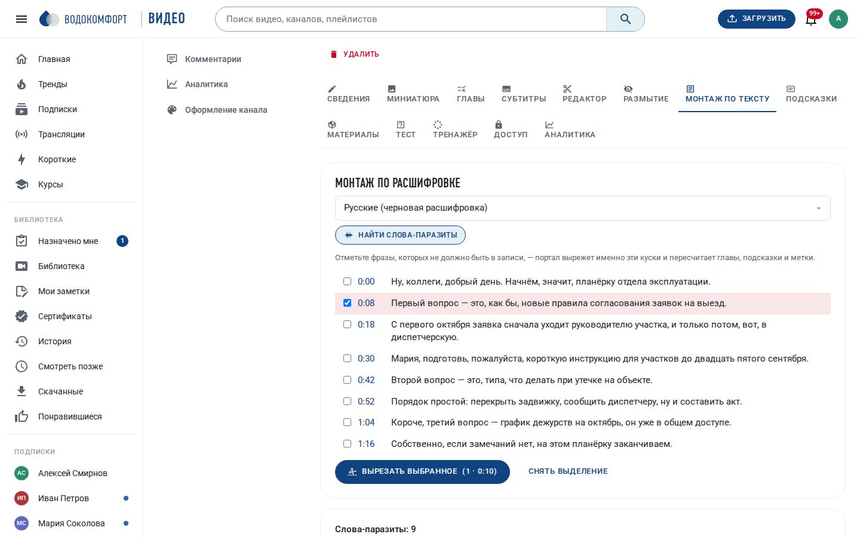
Рис. 114. Студия → Монтаж по тексту: запись правится как документ
Вкладка «Монтаж по тексту» показывает расшифровку записи фразами с таймкодами. Отметьте галочками то, чего не должно быть в записи — обсуждение не по теме, повтор, оговорку, — и нажмите «Вырезать выбранное». Портал вырежет именно эти куски и пересчитает под новый таймлайн главы, подсказки, конечную заставку и метки. Нажатие на таймкод открывает это место в проигрывателе — удобно проверить перед вырезанием.
Если у видео несколько расшифровок (например, ручная и черновая от распознавания речи), нужная выбирается в списке наверху. Расшифровка появляется автоматически, если включено распознавание речи (глава 13), либо загружается вручную на вкладке «Субтитры».
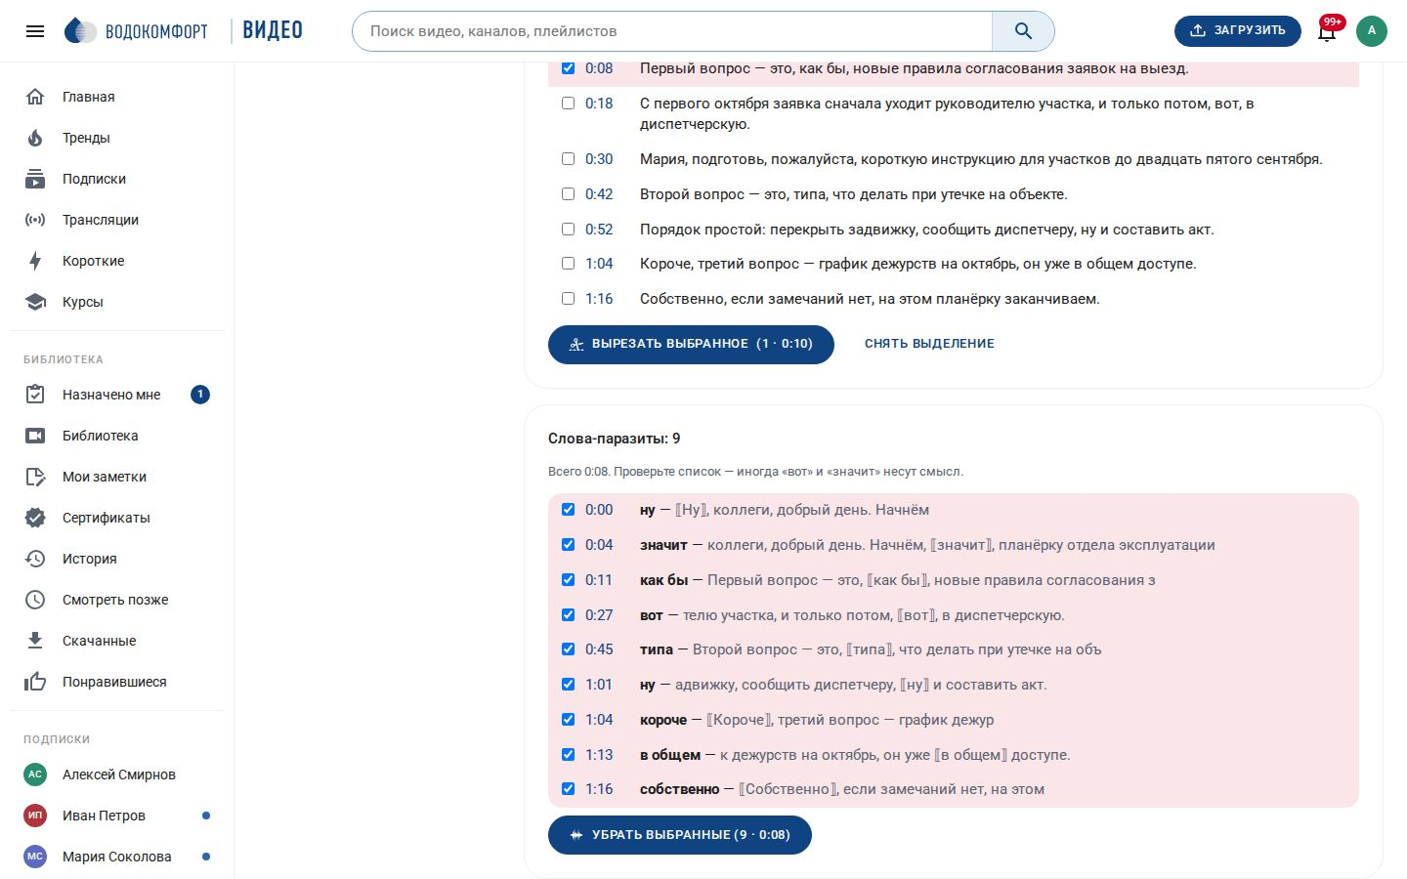
Рис. 115. Слова-паразиты: список мест с контекстом и временем
Кнопка «Найти слова-паразиты» ищет в расшифровке «э-э», «ну», «вот», «как бы», «типа», «значит» и подобные. Каждое место показано с окружающим текстом — видно, что именно уйдёт. Снимите галочки там, где слово несёт смысл («вот этот узел»), и нажмите «Убрать выбранные». Словарь слов настраивается: Настройки → Инструменты → Редактор видео, поле «Слова-паразиты».
Примечание. Распознавание речи не даёт точного времени каждого слова, поэтому портал вычисляет его по доле символов внутри фразы и добавляет небольшой запас по краям. На обычной речи это попадает в слово; если фраза длинная и быстрая, стоит послушать результат и при необходимости вернуть версию из истории монтажа.
Как и любой монтаж, эти операции создают новую версию файла: ссылка, статистика и комментарии сохраняются, а история правок видна на вкладке «Редактор».

20.3. Ретрансляция эфира на внешние площадки
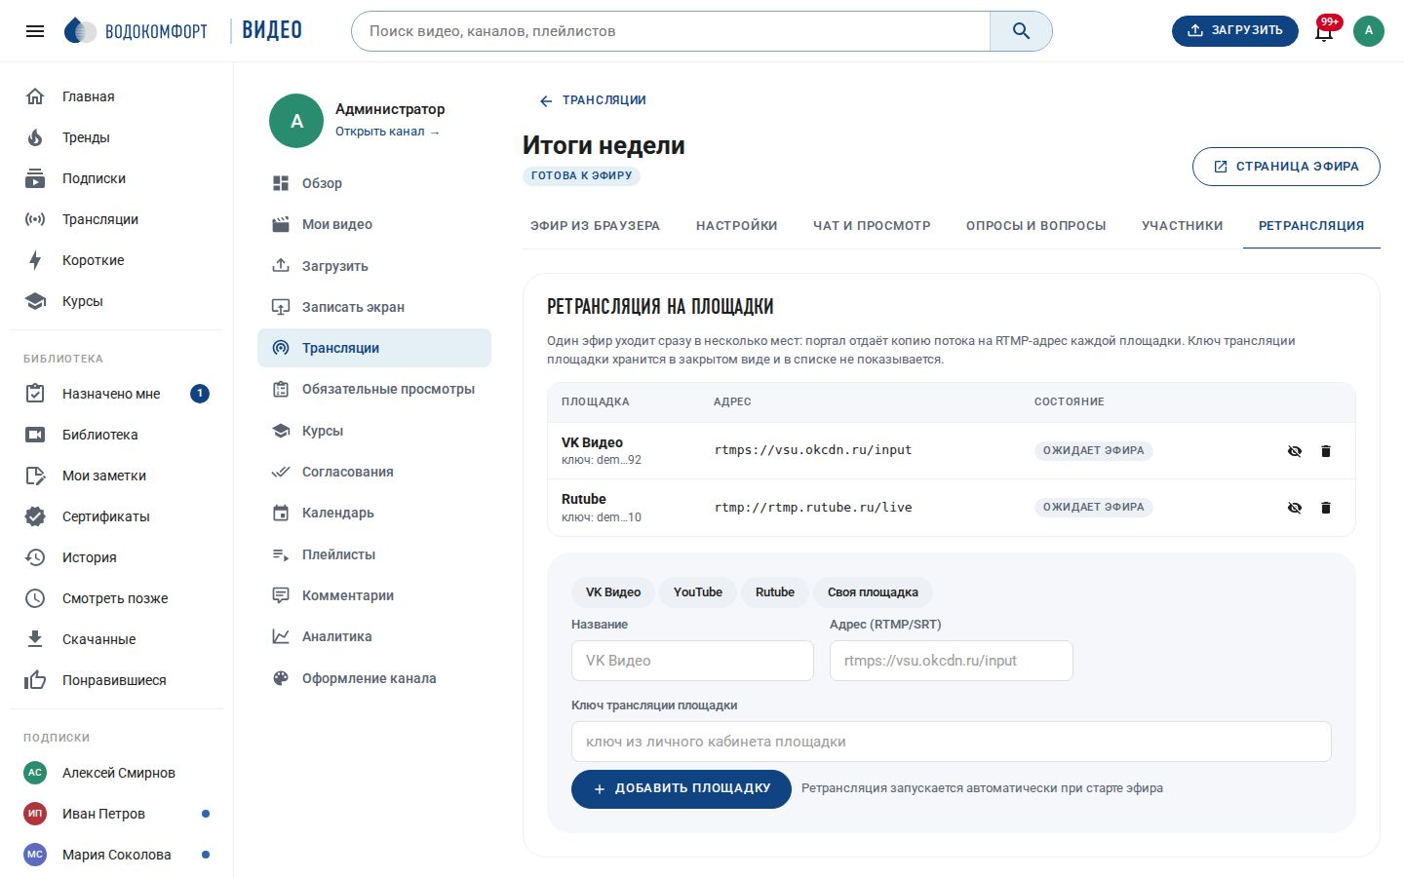
Рис. 116. Студия → трансляция → Ретрансляция: список площадок и их состояние
Иногда эфир нужен не только сотрудникам: годовое собрание показывают в VK Видео, обучающий вебинар — на YouTube, запись выкладывают в Rutube. Вкладка «Ретрансляция» у трансляции позволяет добавить площадки: название, адрес приёма (RTMP, RTMPS или SRT) и ключ трансляции из личного кабинета площадки. Готовые адреса подставляются кнопками «VK Видео», «YouTube», «Rutube».
Таблица 52. Состояния ретрансляции
Состояние | Что означает
ожидает эфира | Площадка добавлена, эфир ещё не начался.
запускается | Портал устанавливает соединение с площадкой.
идёт | Поток уходит на площадку.
ошибка | Площадка отказала или связь прервалась; текст ошибки показан рядом. Портал повторяет попытки с нарастающей паузой.
остановлена | Эфир завершён или площадка выключена переключателем.

Ретрансляция запускается автоматически при старте эфира — для каждой включённой площадки отдельно, поэтому сбой одной не мешает остальным и не влияет на сам эфир в портале. Площадку можно включить или выключить прямо во время трансляции. Поток уходит без перекодирования, то есть площадка получает то же качество, что и зрители портала, а нагрузка на сервер почти не растёт.
Примечание. Ключ трансляции площадки хранится в базе и не возвращается в интерфейс: в списке показывается только подсказка вида «abc…23». Адреса внутри собственной сети портал не принимает — ретрансляция предназначена для внешних площадок.
Включается ретрансляция в Настройках → Трансляции (live.restream_enabled). Задание воркера называется restream; его видно в очереди заданий, пока идёт эфир.

20.4. Перемотка эфира назад и просмотр с начала
Зритель, подключившийся к середине собрания, раньше видел только то, что происходит сейчас. Теперь под плеером трансляции есть две кнопки: «Назад на 30 секунд» и «Смотреть с начала эфира». Портал отдаёт запись идущей трансляции с нужного момента, а кнопка «Вернуться в прямой эфир» возвращает к живой картинке.
Таблица 53. Что нужно для перемотки
Условие | Пояснение
Запись эфира включена | Перемотка работает поверх той же записи, которая потом станет видео на канале. Без записи кнопок не будет.
Перемотка разрешена | Переключатель «Разрешить перемотку эфира назад» в настройках трансляции (по умолчанию включён).
Глубина перемотки | Настройка live.dvr_minutes (по умолчанию 120 минут). Дальше этого предела отмотать нельзя.
Сервер трансляций | Нужен включённый сервер воспроизведения MediaMTX (playback: yes в mediamtx.yml, адрес — переменная MEDIAMTX_PLAYBACK_URL). В поставке он включён.

Права те же, что и у самого эфира: запись идущей трансляции получает только тот, кому эфир доступен. Чат, вопросы и опросы во время просмотра записи продолжают работать в реальном времени — зритель видит, что происходит сейчас, и может вернуться в эфир одним нажатием.

20.5. Витрины — тематические страницы-подборки
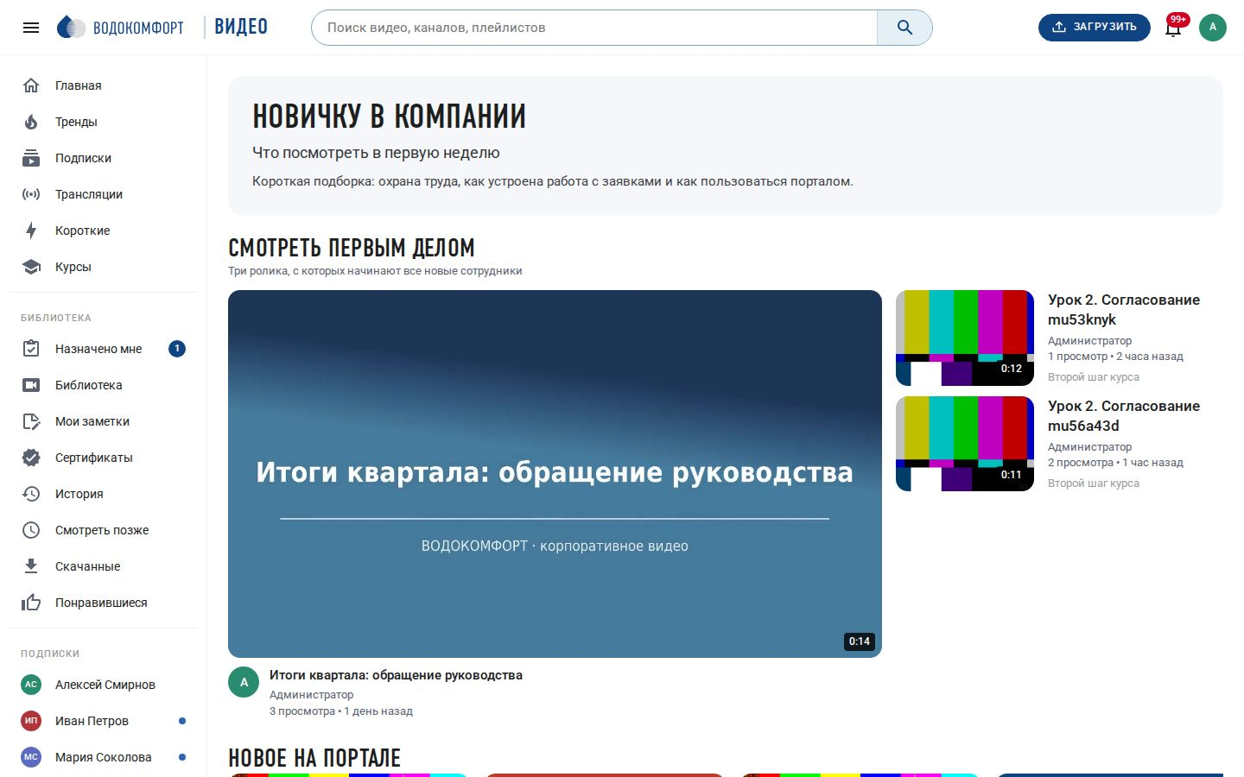
Рис. 117. Витрина «Новичку в компании»: обложка, описание и разделы
Общий каталог хорош, когда знаешь, что ищешь. Новому сотруднику, участнику проекта или подрядчику удобнее дать одну ссылку с подобранными роликами — это витрина (по образцу Wistia Channels и Brightcove Gallery). У витрины свой адрес вида /hub/novichku, обложка, описание и разделы.
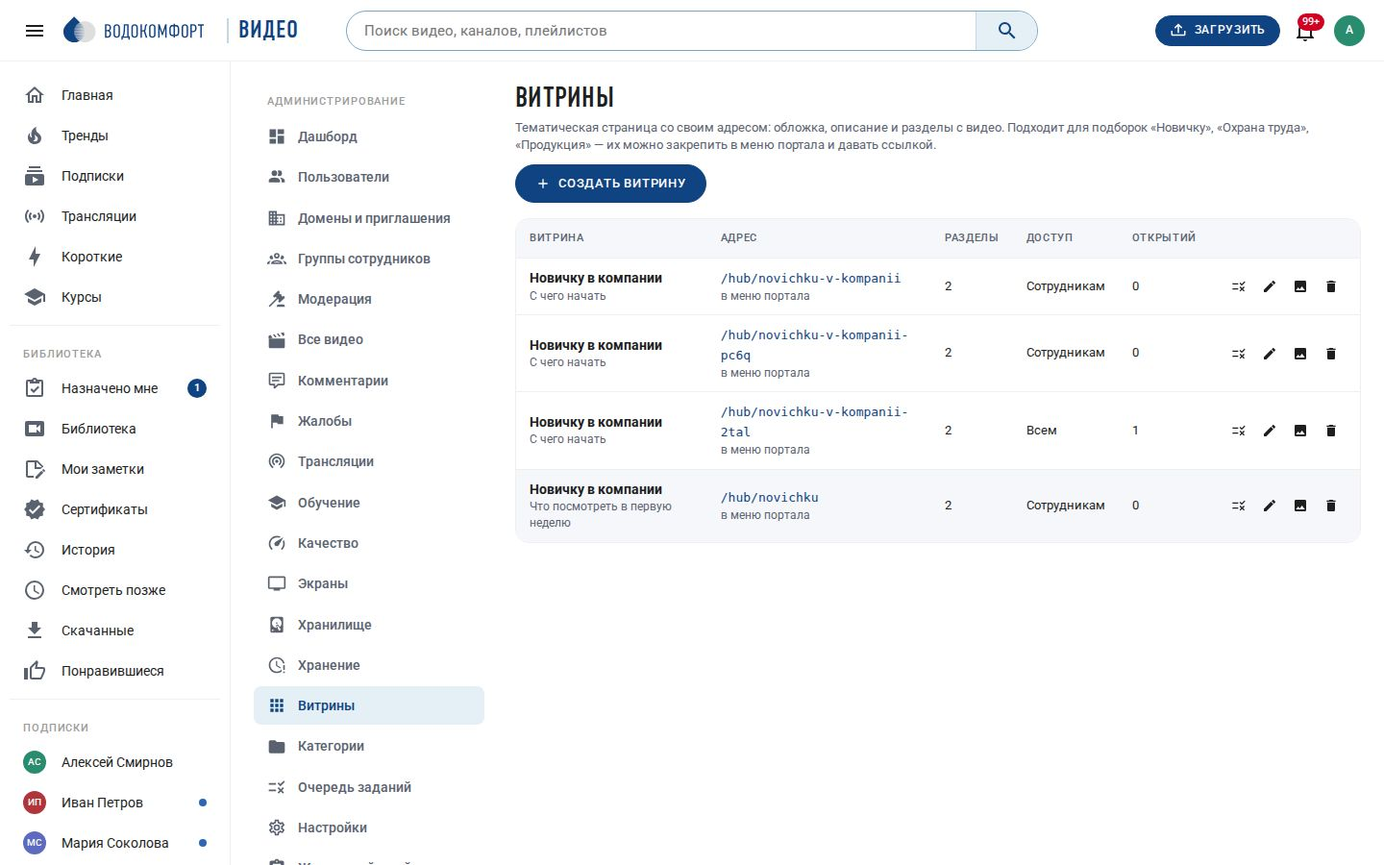
Рис. 118. Администрирование → Витрины: список подборок
Раздел Администрирование → Витрины. Кнопка «Создать витрину» спрашивает название, адрес страницы, доступ (всем, сотрудникам или только по ссылке) и нужно ли показывать витрину в меню портала. Обложка загружается отдельной кнопкой в списке.
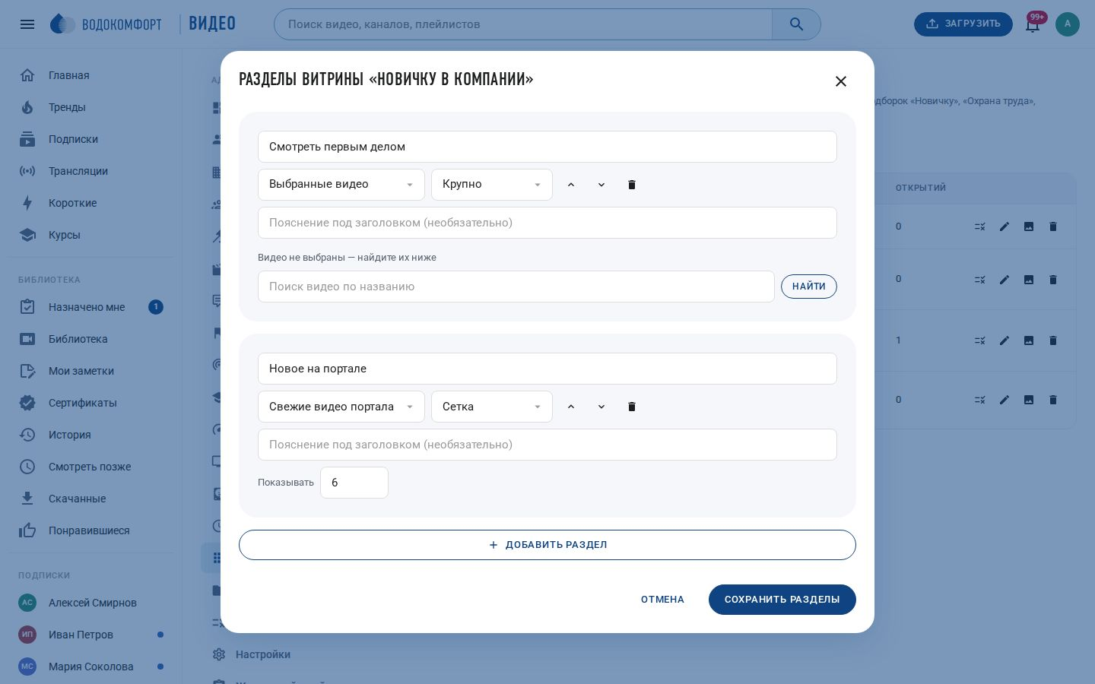
Рис. 119. Разделы витрины: выбранные видео, плейлист, категория, тег или свежие ролики
Таблица 54. Типы разделов витрины
Тип раздела | Что показывает
Выбранные видео | Ровно те ролики, которые вы нашли поиском и добавили — в заданном порядке.
Плейлист | Содержимое плейлиста: меняете плейлист — меняется витрина.
Категория | Свежие видео категории.
Тег | Свежие видео с указанным тегом.
Свежие видео портала | Лента новинок — чтобы витрина не выглядела застывшей.

У каждого раздела выбирается вид: «Сетка», «Лента в строку» (горизонтальная прокрутка) или «Крупно» (первое видео большим блоком, остальные рядом). Витрина показывает зрителю только те видео, которые ему и так доступны: гость на публичной витрине увидит публичные ролики, сотрудник — внутренние. Отдельных прав витрина не выдаёт.

20.6. Сроки хранения, архив и юридическая блокировка
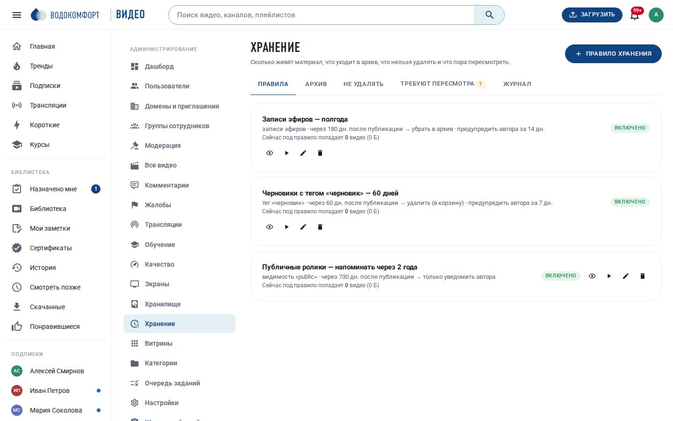
Рис. 120. Администрирование → Хранение: правила, архив, отметки и журнал
Раздел Администрирование → Хранение отвечает на вопрос «что делать со старым». Правило описывает: к чему применяется, через сколько дней после публикации срабатывает и что делает.
Таблица 55. Из чего состоит правило хранения
Поле правила | Значение
К чему применяется | Все видео, категория, видимость, тег или записи эфиров.
Срок хранения | Число дней от даты публикации.
Что делать | «Убрать в архив» — видео исчезает из каталога, поиска и подборок, но остаётся у автора и администратора; «Удалить» — видео уходит в корзину, откуда его ещё можно вернуть (срок корзины — в настройках хранения); «Только уведомить автора» — портал ничего не трогает, а просто напоминает.
Предупредить автора за | За сколько дней до срока автор получит уведомление. 0 — не предупреждать.

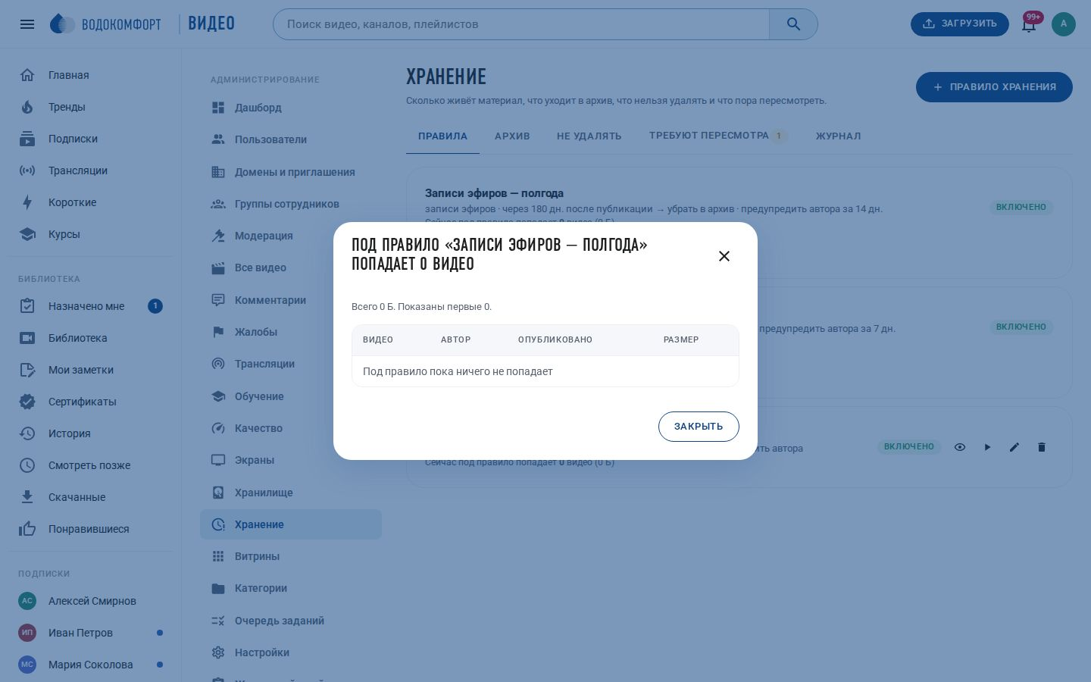
Рис. 121. Предпросмотр: что попадёт под правило прямо сейчас
Под каждым правилом видно, сколько видео попадает под него сейчас и сколько это занимает места. Кнопка с глазом открывает список — можно убедиться, что правило не заденет лишнего. Кнопка «Применить сейчас» выполняет правило немедленно; обычно это делает ночное обслуживание портала.
Таблица 56. Вкладки раздела «Хранение»
Вкладка | Что показывает
Архив | Видео, убранные из каталога. Кнопка «Вернуть» возвращает их на место.
Не удалять | Видео с юридической блокировкой: правила хранения их не трогают. Ставит и снимает отметку только администратор, действие попадает в журнал действий.
Требуют пересмотра | Видео, у которых истёк срок актуальности (см. ниже).
Журнал | Что и по какому правилу ушло в архив или в корзину, с выгрузкой в CSV.

Примечание. Отметка «не удалять» сильнее любого правила: пока она стоит, видео нельзя убрать даже вручную через раздел «Хранение». Это и есть смысл юридической блокировки — материал, нужный для разбирательства или проверки, не должен исчезнуть по расписанию.

20.7. Пересмотр актуальности материалов
Инструкция, снятая три года назад, выглядит так же убедительно, как вчерашняя, — и в этом опасность. У каждого видео в студии есть поле «Актуально до» (вкладка «Сведения»). За несколько дней до этой даты автор получает уведомление, а после неё видео попадает в список «Требуют пересмотра» и помечается в студии.
Автор либо подтверждает актуальность (кнопка «Актуально ещё год» — дата сдвигается, отметка обновляется), либо обновляет материал: заменяет файл (глава 7), перемонтирует или убирает видео в архив. Администратор видит общий список в разделе «Хранение» и может продлить актуальность за автора.
Таблица 57. Новые настройки 1.9
Настройка | Назначение
lifecycle.enabled | Правила хранения и пересмотр актуальности включены.
lifecycle.freshness_remind_days | За сколько дней напомнить автору о приближении даты.
editor.blur_enabled, editor.faces_enabled | Размытие в кадре и автопоиск лиц (раздел 20.1).
editor.blur_strength | Сила размытия по умолчанию.
editor.text_edit, editor.filler_words | Монтаж по расшифровке и словарь слов-паразитов (раздел 20.2).
live.restream_enabled | Ретрансляция эфира на внешние площадки (раздел 20.3).
live.dvr, live.dvr_minutes | Перемотка эфира назад и её глубина (раздел 20.4).
showcases.enabled | Витрины (раздел 20.5).

Новые маршруты API: POST /api/videos/:id/editor/blur, POST /api/videos/:id/editor/faces, GET /api/videos/:id/editor/frame, GET /api/videos/:id/editor/transcript, POST /api/videos/:id/editor/fillers, POST /api/videos/:id/editor/text-cut, GET/POST/PATCH/DELETE /api/studio/live/:id/restreams, GET /api/live/:id/dvr и /dvr/play, GET /api/showcases и /api/showcases/:slug, GET/POST/PATCH/DELETE /api/admin/showcases, PUT /api/admin/showcases/:id/sections, GET/POST/PATCH/DELETE /api/admin/retention, GET /api/admin/retention/:id/preview, POST /api/admin/retention/:id/run, GET /api/admin/retention/log, GET /api/admin/lifecycle/videos, POST /api/admin/lifecycle/videos/:id/archive, /hold и /freshness. Новые задания воркера — video_blur, face_detect, restream, retention.

21. Вебинары и графический видеоредактор (1.10)
Версия 1.10 закрывает два больших запроса. Первый — вебинары как отдельный продукт: не просто трансляция с кнопкой «записаться», а раздел со своим каталогом, страницей мероприятия, анкетой, письмами, комнатой ожидания и отчётом по участникам (по образцу Zoom Webinars, GoTo Webinar, Demio, Livestorm, ON24 и МТС Линк). Второй — полноценный графический видеоредактор: многодорожечный таймлайн с фрагментами, переходами, титрами, картинками и музыкой, как в Clipchamp, WeVideo, CapCut Web и Kapwing. Десятая часть сравнения с платформами — в docs/Сравнение с видеохостингами.md. Схема базы дополняется миграцией 011_webinars.sql автоматически при обновлении.

21.1. Раздел «Вебинары»
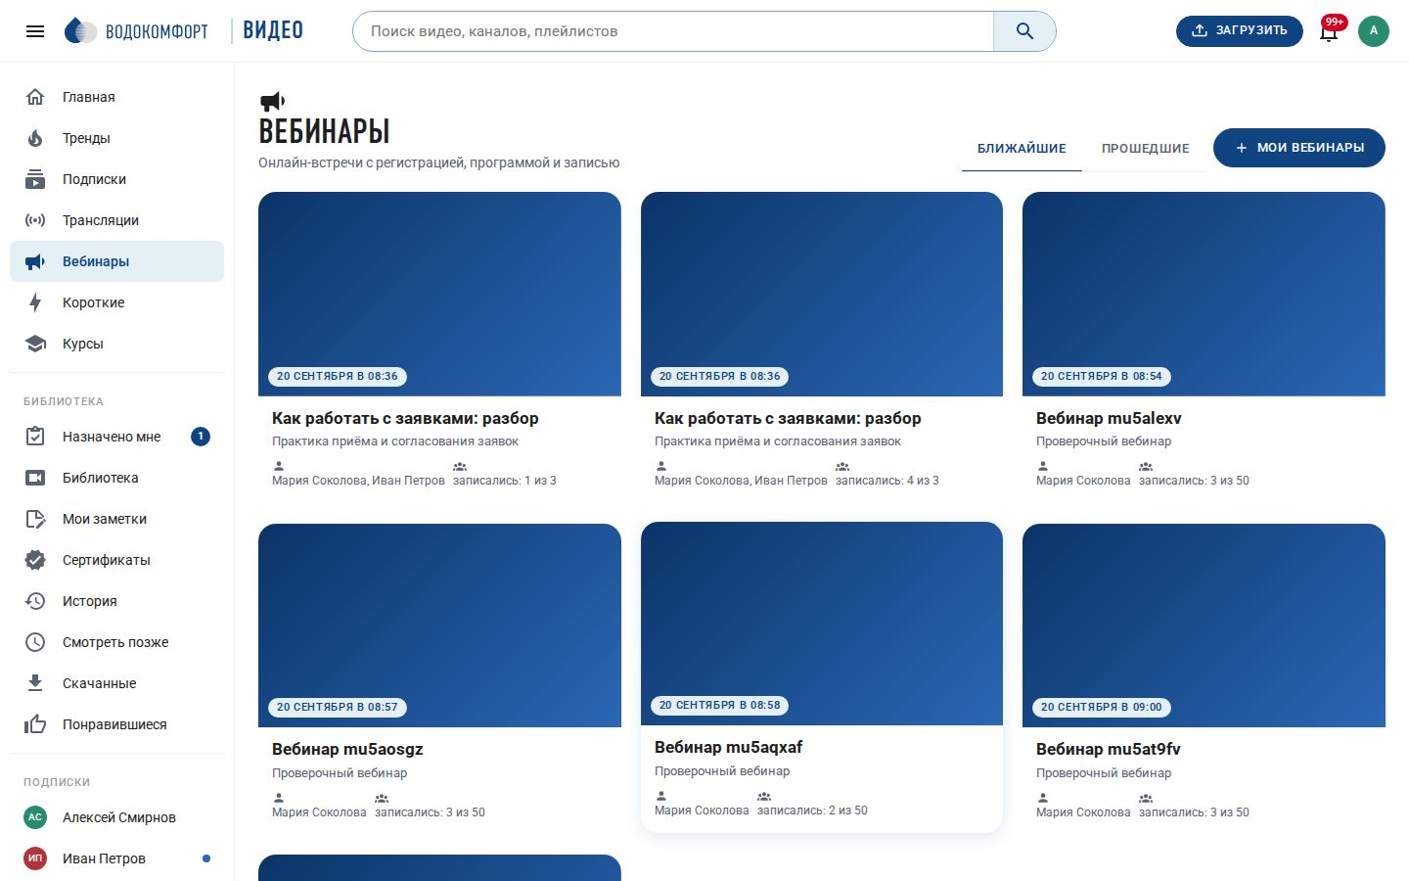
Рис. 122. Каталог вебинаров: ближайшие и прошедшие
Пункт «Вебинары» в левом меню открывает каталог: ближайшие мероприятия с датой, спикерами и числом записавшихся, отдельная вкладка — прошедшие (там же ссылки на записи). Свои вебинары организатор ведёт в Студия → Мои вебинары.
Вебинар — это та же трансляция, что и в главе 8: тот же ключ RTMP, тот же эфир из браузера, чат, вопросы, опросы, живые субтитры, ретрансляция и перемотка. Раздел «Вебинары» добавляет к ней всё, что происходит до и после эфира.
Таблица 58. Жизненный цикл вебинара
Шаг | Что делает портал
Создание | Кнопка «Создать вебинар»: название, описание, дата, доступ, число мест. Портал сразу заводит страницу со своим адресом вида /webinar/адрес.
Наполнение | Программа по пунктам, карточки спикеров, обложка, материалы, кнопка призыва к действию.
Регистрация | Анкета с нужными полями; заявки приходят сразу или после подтверждения; при нехватке мест — лист ожидания.
Напоминания | Письма за сутки, за час и за 15 минут; уведомления в портале и в Telegram, если он подключён.
Эфир | Комната ожидания с обратным отсчётом, затем обычная страница трансляции со всеми её возможностями.
После | Письмо с записью и материалами, сертификаты участникам, отчёт с воронкой и присутствием.

21.2. Страница вебинара и регистрация
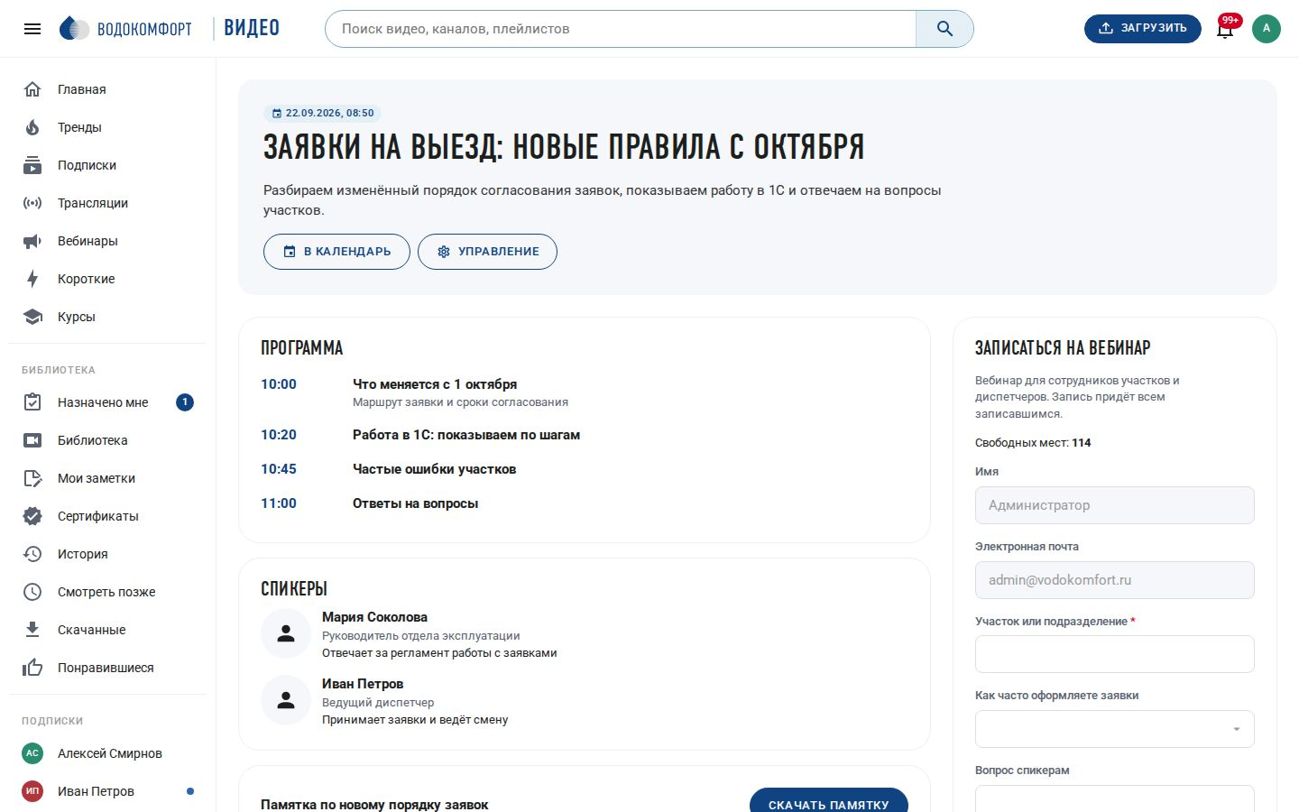
Рис. 123. Страница вебинара: программа, спикеры и форма записи
Страница собирается сама из того, что заполнил организатор. Слева — программа с временем, спикеры с должностями, материалы и кнопка действия; справа — форма записи. Зарегистрированный участник видит вместо формы своё состояние («вы участвуете», «заявка на проверке», «лист ожидания») и кнопку отмены.
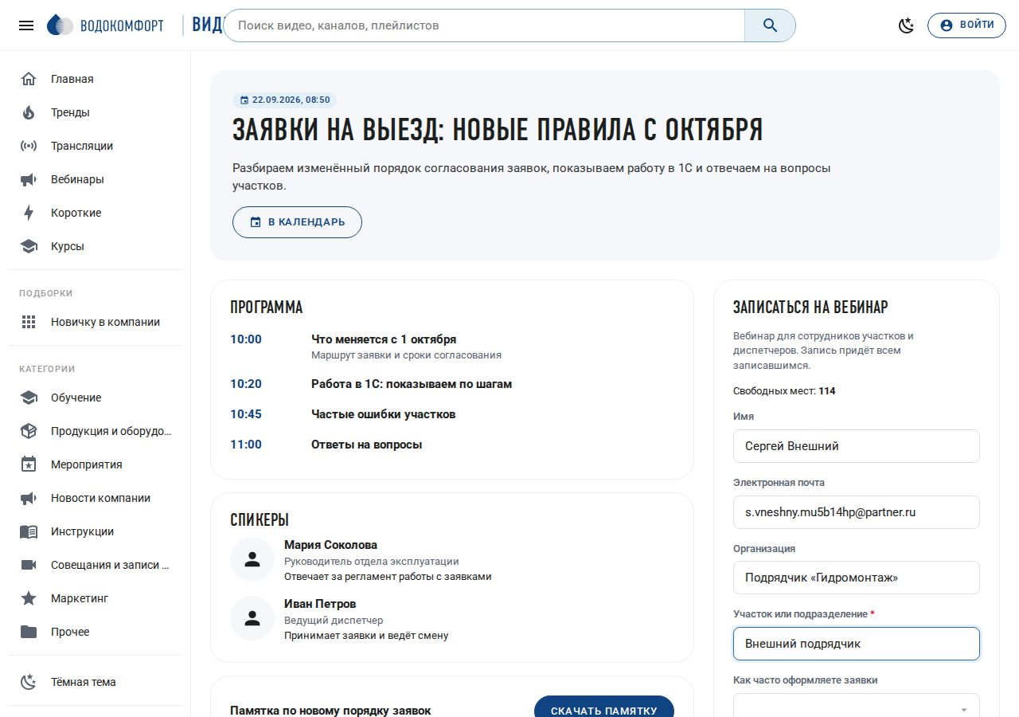
Рис. 124. Анкета регистрации с дополнительными полями
Таблица 59. Настройки регистрации
Настройка | Что даёт
Поля анкеты | Строка, текст, список или галочка; любое поле можно сделать обязательным. Ответы видны в заявках и выгружаются в CSV.
Внешние участники | Регистрация по имени и почте без учётной записи на портале. В письме приходит персональная ссылка — по ней участник попадает в комнату вебинара, не заводя пароль.
Подтверждение заявок | Организатор одобряет или отклоняет каждую заявку; участник получает письмо с решением.
Лист ожидания | Когда мест нет, заявка встаёт в очередь. Как только кто-то отменяет участие, первый из очереди становится участником и получает ссылку.
Закрытие регистрации | Дата, после которой заявки не принимаются.
Сертификат участника | Выдаётся тем, кто пробыл в эфире дольше заданной доли времени (по умолчанию 60%).

Примечание. Если включена регистрация внешних участников, страница вебинара открывается по прямой ссылке всем — иначе приглашённый со стороны не смог бы записаться. Сама комната эфира при этом закрыта: в неё пускает только персональная ссылка подтверждённого участника. Внутренние видео и остальной портал внешним участникам по-прежнему недоступны.
Кнопка «Пригласить» в кабинете организатора рассылает письма-приглашения по списку адресов. Файл календаря (.ics) участник скачивает со страницы одним нажатием.

21.3. Кабинет организатора
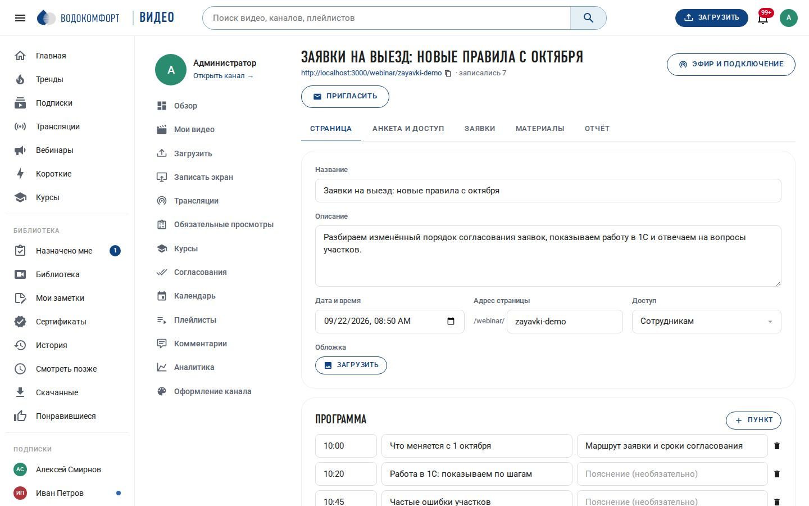
Рис. 125. Студия → вебинар: страница, анкета, заявки, материалы и отчёт
Кабинет вебинара — пять вкладок:
Таблица 60. Вкладки кабинета вебинара
Вкладка | Содержимое
Страница | Название, описание, дата, адрес, обложка, программа, спикеры, кнопка действия.
Анкета и доступ | Регистрация, внешние участники, подтверждение, лист ожидания, запись, сертификат, поля анкеты.
Заявки | Список записавшихся с ответами анкеты, кнопки «одобрить» и «отклонить», выгрузка CSV.
Материалы | Файлы мероприятия: видны участникам на странице и уходят в письмах.
Отчёт | Воронка, время присутствия, кривая по минутам, сертификаты.

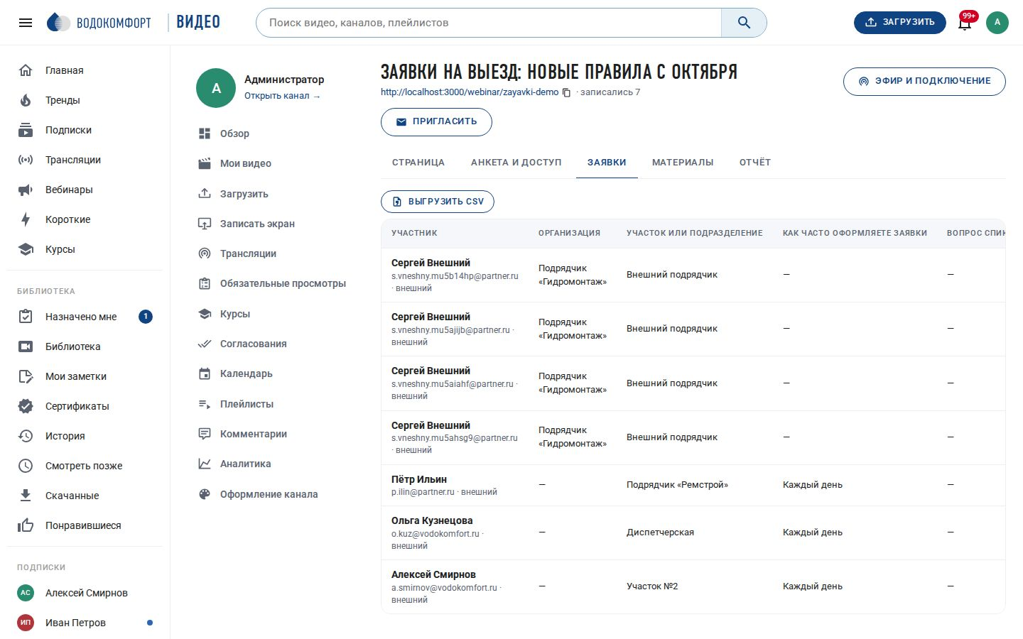
Рис. 126. Заявки с ответами анкеты и решениями организатора
Соведущие назначаются в кабинете: они получают те же права, что и организатор, — управляют эфиром, отвечают на вопросы, запускают опросы и видят заявки.

21.4. Отчёт по вебинару
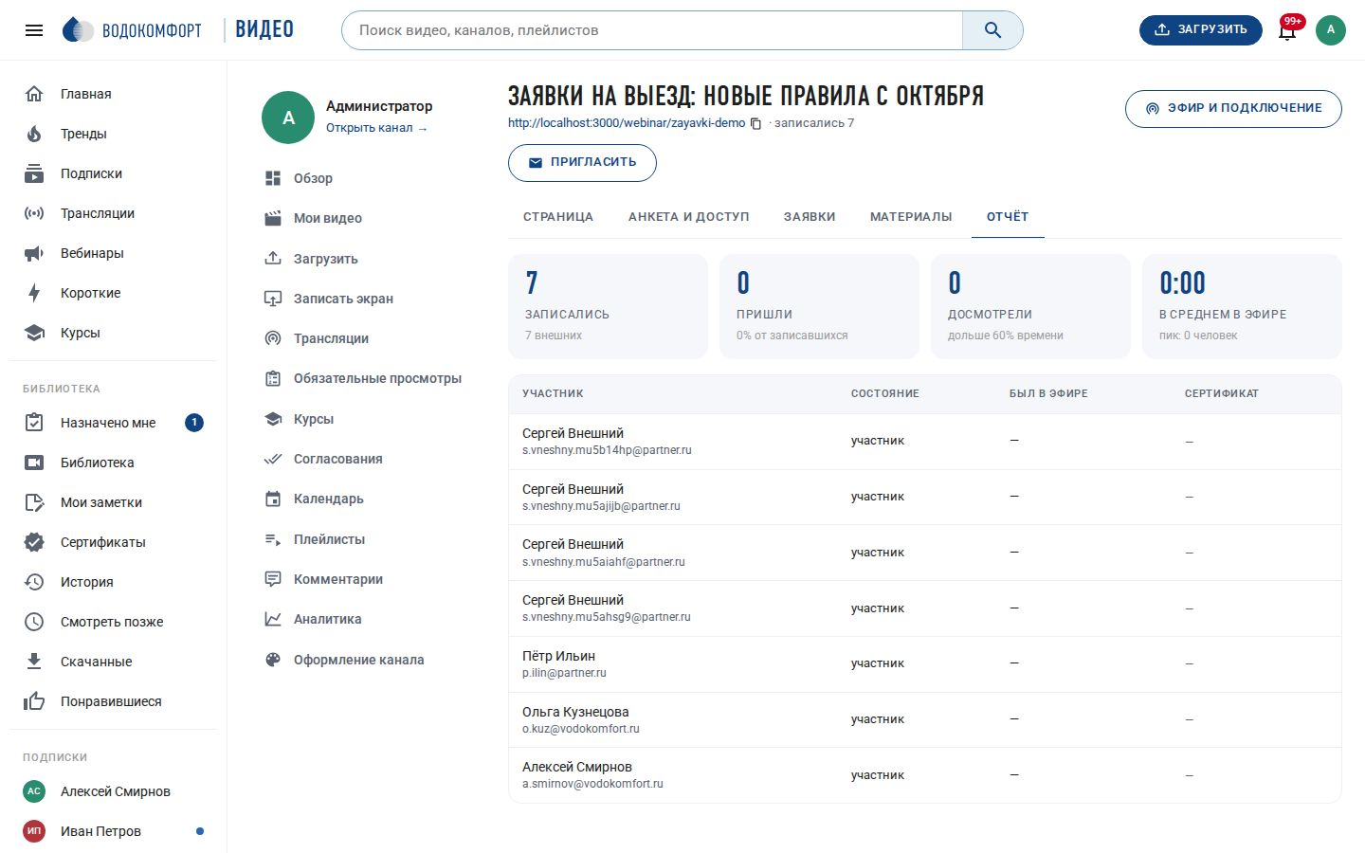
Рис. 127. Отчёт: воронка, присутствие по минутам и список участников
Таблица 61. Показатели отчёта
Показатель | Что означает
Записались | Все заявки, кроме отменённых и отклонённых; отдельно видно, сколько из них внешних.
Пришли | Те, кто провёл в эфире больше минуты, и их доля от записавшихся.
Досмотрели | Пробыли дольше порога, заданного для сертификата.
В среднем в эфире | Среднее время присутствия и пик одновременных зрителей.
Присутствие по минутам | Столбики показывают, на какой минуте люди уходили: видно, где программа провисает.

Письмо-послесловие уходит автоматически, когда готова запись (или через два часа после окончания, если запись не ведётся), и содержит ссылку на запись, материалы и сертификат. Кнопка «Письмо с записью» отправляет его вручную — например, если запись отредактировали позже.

21.5. Графический видеоредактор: таймлайн
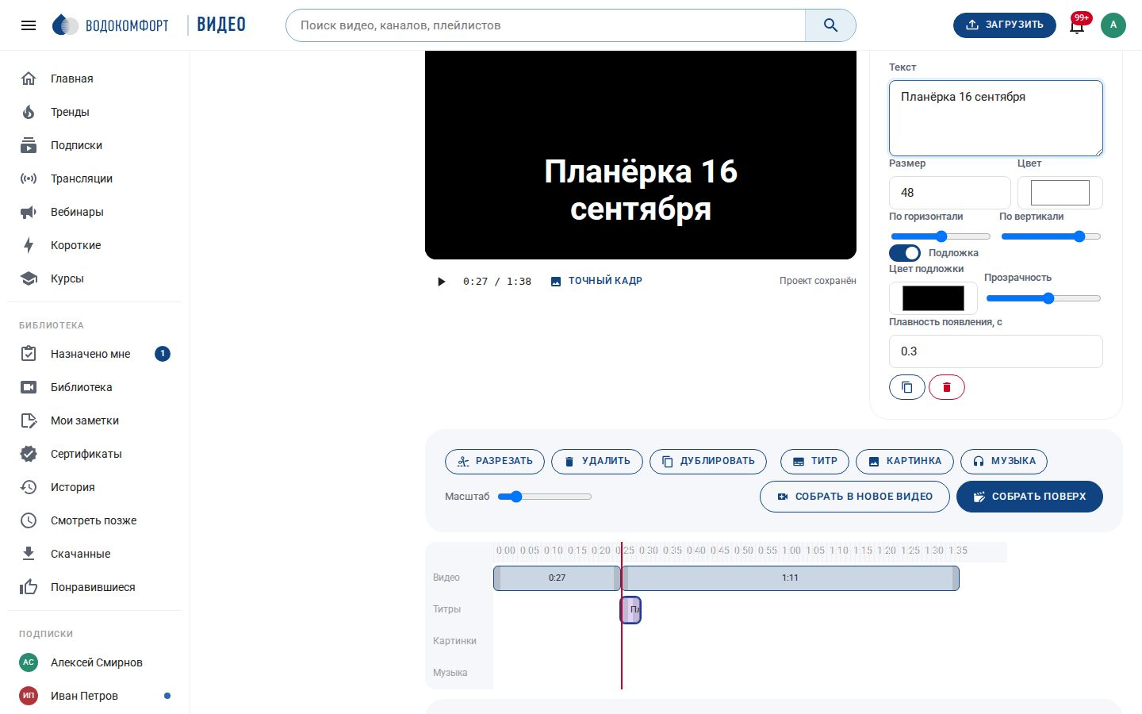
Рис. 128. Студия → видео → Монтаж: дорожки, предпросмотр и свойства элемента
Вкладка «Монтаж» у видео — это привычный монтажный стол в браузере. Сверху предпросмотр с наложениями, справа свойства выбранного элемента, ниже панель инструментов и таймлайн из четырёх дорожек.
Таблица 62. Дорожки таймлайна
Дорожка | Что на ней
Видео | Фрагменты исходной записи: их можно резать, менять местами, тянуть за края, ускорять и приглушать. Между соседними фрагментами задаётся переход.
Титры | Надписи поверх кадра: текст, размер, цвет, подложка, положение и время появления.
Картинки | Логотип, схема или скриншот поверх видео — с размером, положением, прозрачностью и отрезком времени.
Музыка | Фоновая дорожка с громкостью, плавным началом и концом; основной звук приглушается ползунком «громкость основного звука».

Таблица 63. Инструменты монтажа
Инструмент | Как работает
Разрезать | Делит фрагмент под курсором на два — дальше лишний кусок удаляется.
Перетаскивание | Титры, картинки и музыку двигают мышью; края тянутся за уголки.
Дублировать | Копия выбранного элемента рядом — удобно для повторяющихся титров.
Скорость | От 0,5× до 2×; звук фрагмента ускоряется вместе с картинкой без «писка».
Переходы | Растворение, через чёрный, сдвиг, шторка — с настраиваемой длительностью.
Формат кадра | Как в исходнике, 16:9, 9:16, 1:1 или 4:5 — портал обрежет кадр по центру.
Вжечь субтитры | Субтитры становятся частью картинки; портал сам сдвигает реплики под смонтированный таймлайн.

Проект сохраняется автоматически: к монтажу можно вернуться завтра и продолжить. Пока идёт работа, предпросмотр показывает наложения поверх записи прямо в браузере — быстро и без сервера.
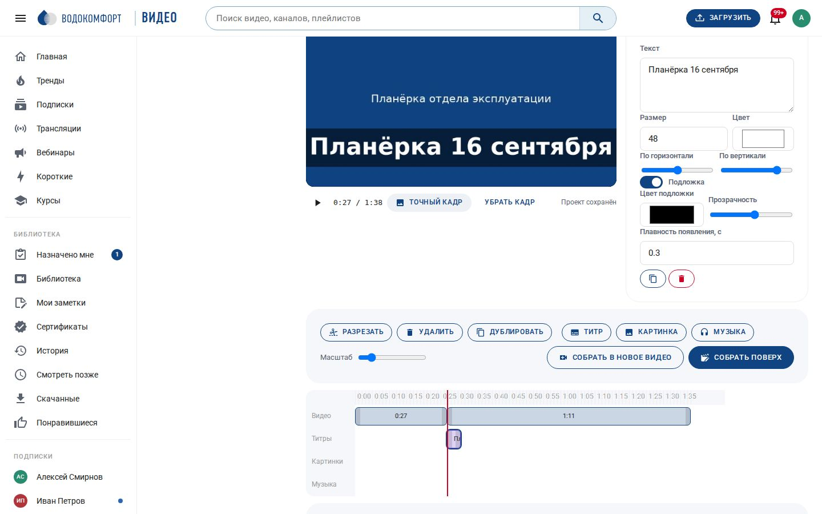
Рис. 129. Кнопка «Точный кадр»: сервер собирает кадр ровно так, как он будет в готовом ролике
Кнопка «Точный кадр» просит сервер собрать один кадр на позиции курсора — со шрифтами, подложками и обрезкой кадра ровно так, как будет в результате. Это проверка перед сборкой: браузерный предпросмотр рисует надписи своими средствами и может отличаться на доли пикселя.

21.6. Сборка ролика
Таблица 64. Два способа сборки
Кнопка | Что происходит
Собрать поверх | Портал пересобирает это же видео: ссылка, просмотры, комментарии, назначения и главы сохраняются, файл заменяется смонтированной версией. Предыдущая версия остаётся в истории монтажа.
Собрать в новое видео | Создаётся отдельное видео (по умолчанию приватное) — исходник остаётся нетронутым. Удобно, когда из большой записи делают короткую нарезку.

Сборка идёт в фоне через ffmpeg: фрагменты склеиваются с переходами, накладываются титры и картинки, подмешивается музыка, кадр обрезается под выбранный формат. Прогресс виден прямо на вкладке, по окончании приходит уведомление. Сборка и другие операции редактора не запускаются одновременно — портал не даст двум заданиям переписать один файл.
Примечание. Если у видео сохранён исходник (глава 7), монтаж всегда идёт от него — качество не теряется от повторных сборок. Кнопка «Обработать заново» возвращает исходное видео, если монтаж не понравился.
Таблица 65. Новые настройки 1.10
Ключ | Назначение
webinars.enabled | Раздел «Вебинары» (разделы 21.1–21.4).
webinars.external_registration | Регистрация внешних участников по почте.
webinars.followup | Письмо с записью после вебинара.
editor.timeline | Графический видеоредактор (разделы 21.5–21.6).
editor.render_crf | Качество сборки: меньше — лучше картинка и больше файл.
editor.max_assets_mb | Предел размера картинки или музыки в проекте.

Новые маршруты API: GET /api/webinars, GET /api/webinars/:slug, POST /api/webinars/:slug/register|cancel|attendance, GET /api/webinars/:slug/calendar.ics, GET/POST /api/studio/webinars, GET/PATCH /api/studio/webinars/:id, GET /api/studio/webinars/:id/registrations (+?format=csv), POST /api/studio/webinars/:id/registrations/:rid/decision, POST /api/studio/webinars/:id/materials|cover|invite|followup|certificates, GET /api/studio/webinars/:id/report, GET/PUT /api/videos/:id/project, POST/DELETE /api/videos/:id/project/assets, GET /api/videos/:id/project/preview, POST /api/videos/:id/project/render. Новые задания воркера — video_render; напоминания и письма вебинаров выполняет ночное обслуживание.

22. Запись экрана: раскладки кадра (1.10.2)
Браузерная запись экрана появилась ещё в 1.1 (раздел 12.8) и до сих пор умела одно: экран крупно, камера — маленькой врезкой в углу. Версия 1.10.2 добавляет обратный вариант — камера крупно, экран во врезке — и, главное, позволяет менять раскладку прямо во время записи, не останавливая её и не разрезая ролик на части. Изучены специализированные рекордеры (Loom, Vidyard, Tella, Descript, ScreenPal, Zight, Screen Studio, Berrycast); одиннадцатая часть сравнения — в docs/Сравнение с видеохостингами.md. Миграций нет: изменения только в интерфейсе записи, обновление обычное.

22.1. Четыре варианта источника
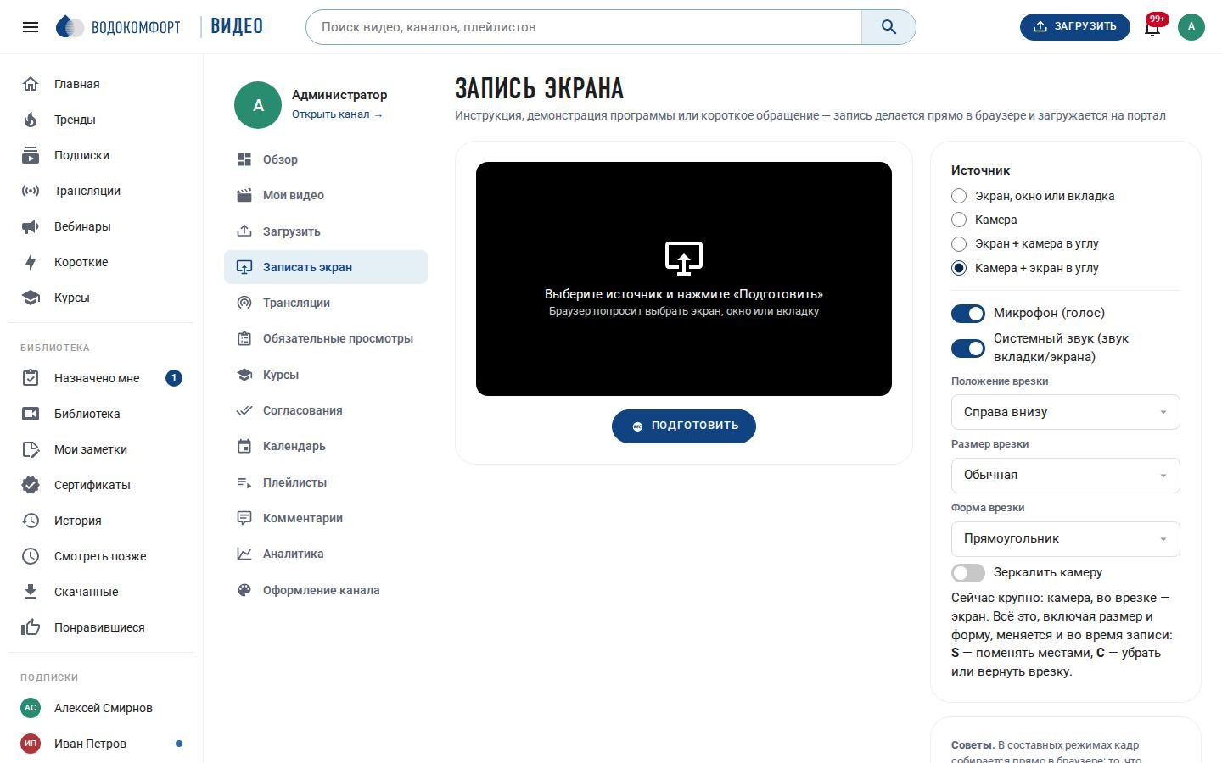
Рис. 130. Студия → Записать экран: источник и настройки врезки
Раздел Студия → Записать экран теперь предлагает четыре варианта. Первые два — без врезки, вторые два собирают кадр из двух источников прямо в браузере.
Таблица 66. Варианты источника при записи
Вариант | Что записывается | Когда удобен
Экран, окно или вкладка | Только то, что показано, плюс звук. | Инструкция по программе, разбор документа, показ отчёта.
Камера | Только лицо и голос. | Короткое обращение, приветствие, видеописьмо.
Экран + камера в углу | Крупно экран, во врезке — лицо. | Демонстрация программы с комментарием: привычный формат.
Камера + экран в углу | Крупно лицо, во врезке — экран. | Выступление, где главное — человек, а слайд лишь подсказка.

Примечание. Составные варианты требуют и экрана, и камеры: браузер попросит разрешение дважды. Кадр собирается на стороне браузера (canvas) и пишется одним потоком — сервер получает готовый ролик, никакой сборки после записи не нужно.

22.2. Переключение раскладки во время записи
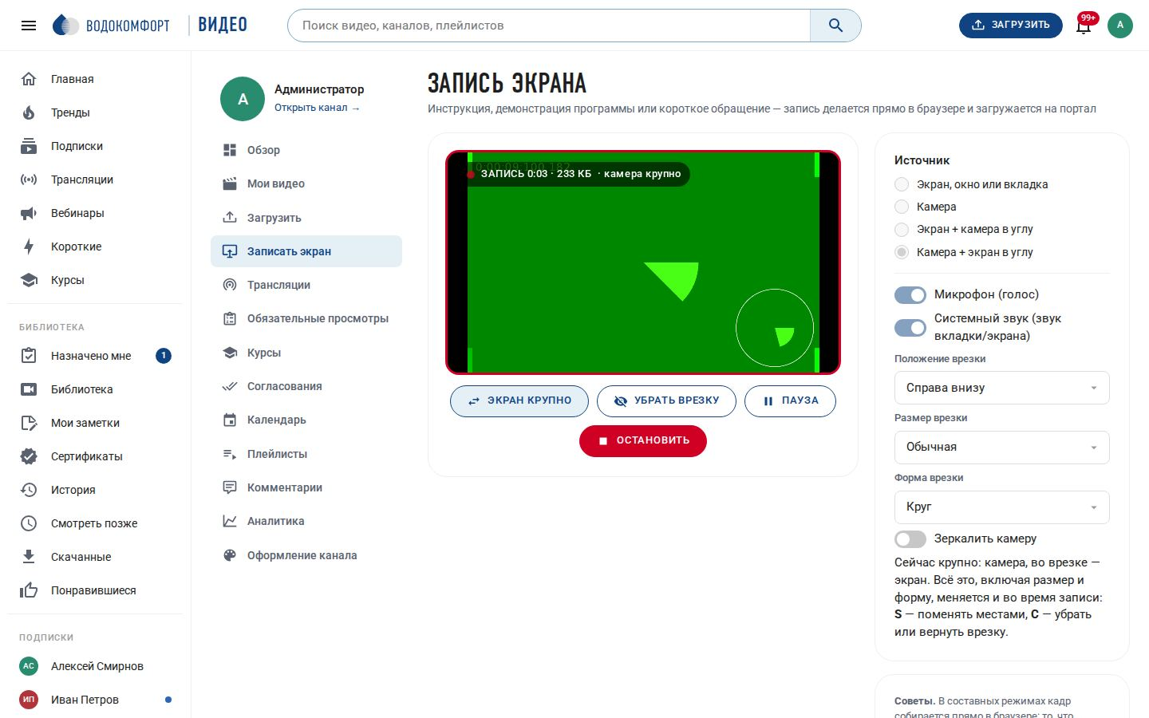
Рис. 131. Во время записи: крупно камера, экран — круглой врезкой; кнопки переключения рядом
Пока идёт запись, под кадром доступны две кнопки, а у каждой — своя клавиша. Запись при этом не прерывается: таймер идёт дальше, файл остаётся одним, склеивать ничего не нужно.
Таблица 67. Управление кадром по ходу записи
Кнопка | Клавиша | Что делает
Экран крупно / Камера крупно | S | Меняет местами крупный план и врезку. Надпись на кнопке показывает, что получится после нажатия.
Убрать врезку / Вернуть врезку | C | Оставляет в кадре только то, что сейчас крупно, — и возвращает врезку обратно.

Что пишется в эту секунду, видно в значке записи слева вверху: «камера крупно», «экран крупно» или «только камера». Клавиши работают, когда открыта вкладка портала и курсор не стоит в поле ввода; поэтому при показе другого окна переключаются кнопками, вернувшись во вкладку, либо раскладку выбирают заранее.
Примечание. Так делают не все: у изученных сервисов смена «кто крупно» либо выполняется после записи в редакторе (Tella, Descript, Screen Studio), либо разрезает ролик на клипы. Прямо во время записи умеет только Loom — и только показать или убрать камеру.

22.3. Размер, форма и положение врезки
Врезка настраивается справа, и все три настройки меняются и до записи, и во время неё — кадр перестраивается сразу.
Таблица 68. Настройки врезки
Настройка | Значения | Примечание
Положение врезки | Справа внизу, слева внизу, справа вверху, слева вверху. | Уводите врезку от того, что показываете: от панели инструментов, подписи или бегущей строки.
Размер врезки | Маленькая, обычная, крупная. | Доля ширины кадра — 16 %, 22 % и 30 %. Крупная нужна, когда во врезке экран и на нём должен читаться текст.
Форма врезки | Прямоугольник со скруглением или круг. | Круг — привычный «пузырь» камеры; вписан в квадрат, поэтому занимает меньше места по ширине.
Зеркалить камеру | Выключено или включено. | Отражает только камеру. Пригодится, если вы показываете что-то в руках и хотите видеть привычное зеркальное изображение.

Источник во врезке всегда противоположен крупному: в варианте «экран крупно» во врезке камера, в варианте «камера крупно» — экран. Поэтому при переключении клавишей S местами меняются и содержимое врезки, и то, что занимает весь кадр; размер, форма и угол при этом сохраняются.

22.4. Если показ экрана закончился
Браузер показывает собственную панель «Вы показываете экран» с кнопкой «Прекратить доступ». Раньше нажатие на неё обрывало запись. Теперь в составных вариантах запись продолжается с камеры: кадр переходит на лицо, врезка исчезает, в значке записи появляется «только камера», а внизу всплывает подсказка. Это удобный способ закончить показ и попрощаться в камеру, не останавливая запись.
Таблица 69. Завершение показа экрана
Ситуация | Что произойдёт
Вариант «Экран» или «Камера» | Запись останавливается, как и раньше: второго источника нет.
Составной вариант, запись идёт | Запись продолжается с камеры; кнопки переключения раскладки скрываются — переключать больше нечего.
Составной вариант, запись ещё не начата | Портал вернётся к выбору источника: нажмите «Подготовить» и выберите экран заново.

22.5. Требования и ограничения
Таблица 70. Требования к записи экрана
Пункт | Подробности
Браузер | Актуальные Chrome, Edge или Firefox. В Safari нет выбора экрана из браузера — доступна только камера.
Адрес | HTTPS или localhost: без защищённого соединения браузер не даёт доступ к экрану и камере.
Качество кадра | Размер кадра берётся от экрана и не меняется в течение записи, даже при переключении раскладки, — иначе файл получился бы «рваным». Камера вписывается в кадр по большей стороне, без искажения пропорций.
Длительность | Ограничена памятью браузера: для записей дольше часа надёжнее OBS и трансляция с записью (глава 8).
Где хранится | Запись идёт локально и не уходит на сервер, пока не нажата кнопка «Загрузить на портал». Файл можно просто скачать.

Отдельных настроек в панели администратора у раскладок нет: они целиком на стороне автора записи. Права прежние — запись доступна всем, кому разрешена загрузка видео (раздел 12.8).

23. Возможности портала (1.11)
За десять выпусков портал оброс функциями, которые нужны не каждой компании: кому-то не нужны вебинары, кому-то — тренажёры с ветвлением или витрины для телевизоров. Версия 1.11 добавляет раздел Панель → Возможности: одну страницу, на которой видно всё, что портал умеет, и что из этого можно выключить. Схема базы дополняется миграцией 013_audit_fixes.sql автоматически. Ничего не выключается само — после обновления всё остаётся ровно так, как было.

23.1. Зачем выключать возможности
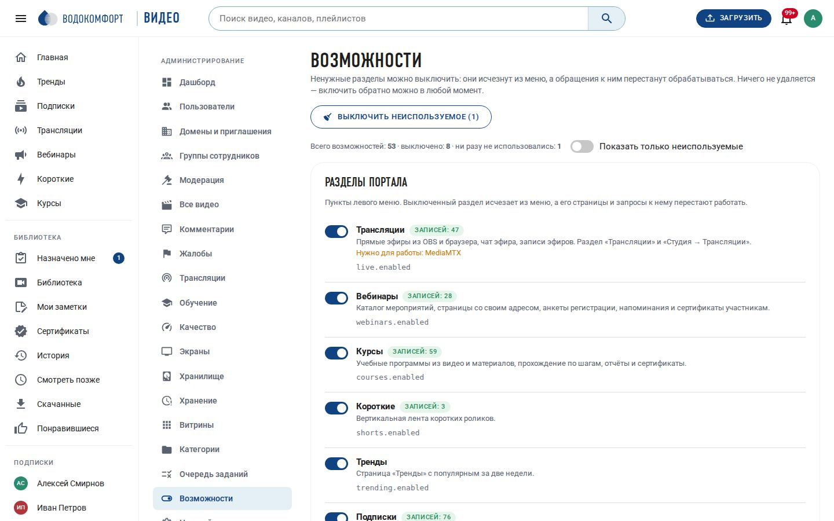
Рис. 132. Панель → Возможности: разделы портала
Таблица 71. Зачем нужен этот раздел
Зачем | Что это даёт
Проще сотрудникам | Меню из шести пунктов вместо шестнадцати. Человек не гадает, зачем ему «Короткие» и «Витрины», если ими никто не пользуется.
Меньше вопросов | Не работающая из-за отсутствия внешней службы кнопка («Сгенерировать субтитры» без сервера распознавания) перестаёт показываться — и перестаёт порождать обращения.
Меньше нагрузки | Выключенное не создаёт заданий: не копятся задачи распознавания, не идут ночные рассылки, не собираются метрики.
Меньше поверхности | Чем меньше включено, тем меньше адресов API отвечает вообще — простое правило безопасности.

Примечание. Выключение ничего не удаляет. Записи остаются в базе, файлы — на диске; включите возможность обратно, и всё появится на прежнем месте. Выключение также не меняет прав: тому, кому раздел и так был недоступен, ничего не изменится.

23.2. Как читать страницу
Пункты собраны в шесть групп. У каждого — переключатель, название, описание и метки.
Таблица 72. Обозначения на странице «Возможности»
Что на странице | Что означает
Описание под названием | Что именно перестанет работать: «каталог мероприятий, страницы со своим адресом, анкеты регистрации, напоминания и сертификаты участникам». Не название функции, а список исчезающего.
«записей: 55» | Сколько всего накоплено по этой части портала за всё время: вебинаров, курсов, заметок, защищённых ссылок. Чем меньше число, тем спокойнее выключать.
«ни разу не использовалось» | Счётчик равен нулю. Верный признак, что возможностью не пользуются.
«Нужно для работы: …» | Внешняя служба, без которой пункт бесполезен: MediaMTX для трансляций, сервер ASR для субтитров, tesseract для распознавания текста.
«Не работает, пока выключено: …» | Пункт зависит от другого. Например, «Итоги встречи» бессмысленны без ИИ-помощника, а «Размытие в кадре» — без редактора видео.
Ключ настройки мелким шрифтом | Тот же ключ виден в разделе «Настройки» и в журнале действий — удобно при переписке с поддержкой.

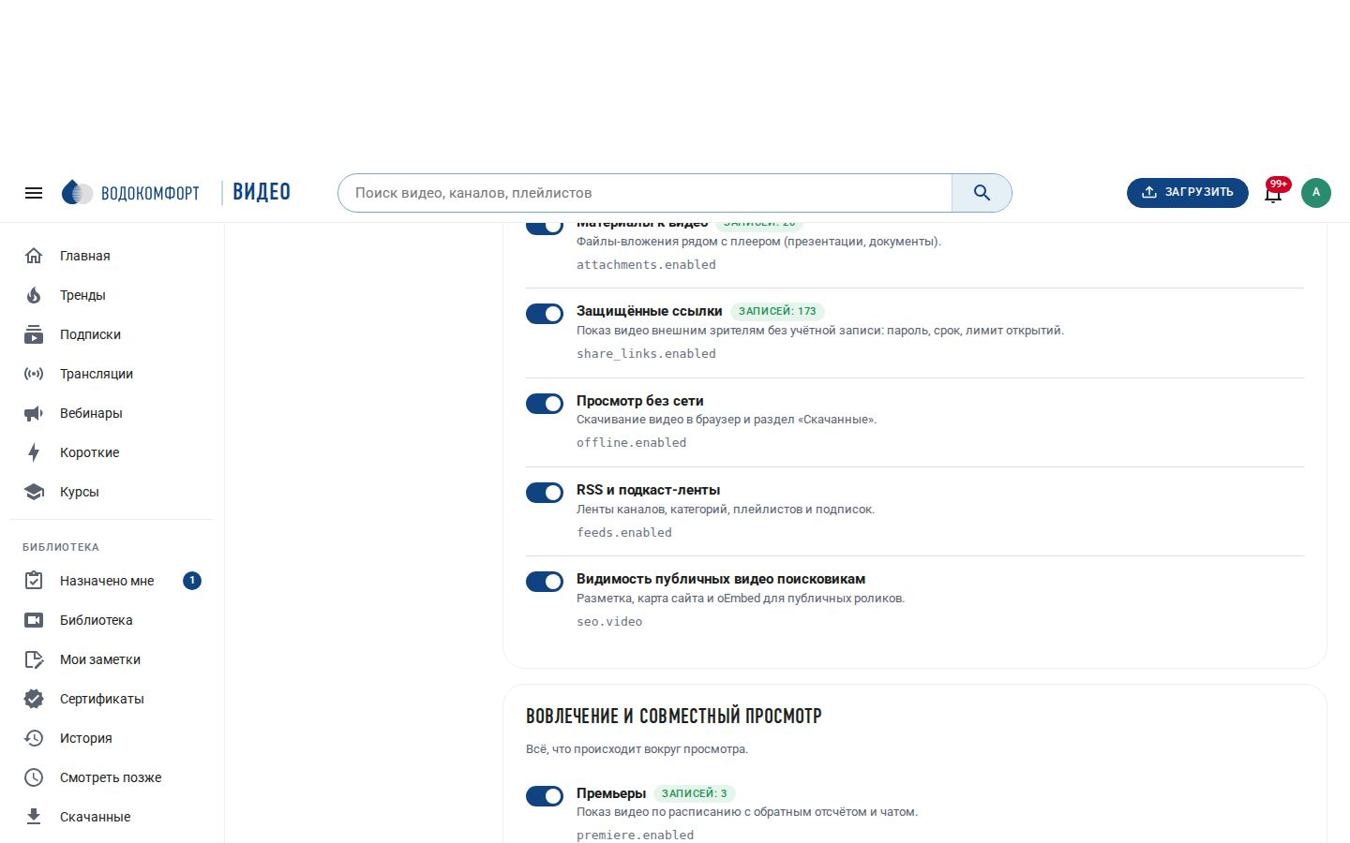
Рис. 133. Группа «Распознавание речи и ИИ-помощник»: видны зависимости и требования

23.3. Группы возможностей
Таблица 73. Шесть групп возможностей
Группа | Что внутри
Разделы портала | Пункты левого меню: трансляции, вебинары, курсы, короткие, тренды, подписки, плейлисты, заметки, история просмотров, лайки, комментарии, витрины, экраны для телевизоров.
Обучение и контроль | Обязательные просмотры, тесты внутри видео, сертификаты, тренажёры с ветвлением, согласование видео, отправка результатов в LMS.
Инструменты автора | Редактор видео и его части (монтаж, размытие, монтаж по расшифровке), материалы к видео, защищённые ссылки, просмотр без сети, RSS-ленты, видимость публичных видео поисковикам.
Вовлечение | Премьеры, совместный просмотр, реакции по таймкоду, тепловая карта, чат эфира, эфир из браузера, ретрансляция, перемотка эфира назад.
Распознавание речи и ИИ | Субтитры, живые субтитры эфира, ИИ-помощник и всё, что от него зависит: «Спросите видеотеку», итоги встречи, подсказки клипов, перевод субтитров; распознавание текста на слайдах, главы по слайдам, выгрузка в базу знаний.
Порядок и наблюдение | Сроки хранения, качество воспроизведения, календарь публикаций, вебхуки, папка автоимпорта, еженедельный дайджест.

23.4. Что происходит при выключении
Таблица 74. Действие выключения
Где | Что меняется
Левое меню и студия | Пункт исчезает у всех сразу — обновлять страницу не нужно, портал рассылает изменение настроек по открытым вкладкам.
Прямой адрес страницы | Не открывается: человек попадает на главную. Раньше по прямой ссылке можно было зайти в раздел, которого «нет» в меню.
Адреса API | Отвечают «Раздел отключён администратором портала». Это важно: выключение должно закрывать доступ, а не прятать кнопку.
Панель администратора | Остаётся доступной всегда — иначе выключенное нельзя было бы вернуть.
Фоновые задания | Связанные с возможностью задания перестают ставиться в очередь.
Данные | Остаются нетронутыми.

23.5. Кнопка «Выключить неиспользуемое»
Кнопка вверху страницы выключает разом всё, у чего счётчик равен нулю. Это самый быстрый способ привести свежеустановленный портал к тому, чем компания действительно пользуется: поработайте месяц, зайдите в раздел и нажмите кнопку. Пункты без счётчика (те, где считать нечего) кнопка не трогает — их решение остаётся за администратором.
Переключатель «Показать только неиспользуемые» оставляет на странице лишь такие пункты — удобно, когда возможностей много, а решение нужно принять по нескольким.
Примечание. Все изменения попадают в журнал действий (глава 5): видно, кто, когда и что выключил. Если сотрудники вдруг перестали находить раздел — начните с журнала.

23.6. О чём стоит помнить
Таблица 75. На что обратить внимание
Ситуация | Что учесть
Выключены плейлисты | Курсы и обязательные просмотры, назначенные плейлистом, перестанут открываться у сотрудников. Проверьте раздел «Обучение» перед выключением.
Выключена история просмотров | Пропадает не только раздел, но и продолжение с места остановки. Аналитика видео считается отдельно и не страдает.
Выключены комментарии | Уже написанные сохраняются и вернутся при включении. Уведомления об ответах перестают приходить.
Выключены трансляции | Вебинары держатся на том же механизме: отдельного смысла оставлять вебинары включёнными при выключенных трансляциях нет.
Выключен редактор видео | Вместе с ним перестают работать монтаж по таймлайну, размытие в кадре и монтаж по расшифровке — они на нём держатся.
Выключен ИИ-помощник | Перестают работать «Спросите видеотеку», итоги встречи, подсказки клипов и перевод субтитров. На странице это показано явно.

Права на раздел — у администратора (не у модератора): это настройка портала, а не повседневная работа с содержимым.

24. Надёжность, безопасность и скорость (1.12)
Версия 1.12 не добавляет новых разделов — она доводит до конца то, что уже есть. В неё вошли все пункты списка доработок, составленного после сквозной проверки кода в 1.11: очередь заданий и рассылки, производительность при росте библиотеки, остаточные риски безопасности, поведение интерфейса при сбоях и установка. Схема базы дополняется миграцией 014_hardening.sql автоматически; миграция только добавляет, поэтому прежняя версия работает и с обновлённой базой.
Внимание. Прежде чем обновлять портал, прочитайте раздел 24.1: несколько изменений заметны администратору сразу — прежде всего вебхуки на сам сервер и личные токены RSS-лент.

24.1. Что изменится сразу после обновления
Таблица 76. Изменения, заметные сразу после обновления
Что | Как было | Как стало
Вход в час пик | За nginx все посетители считались одним адресом: предел «10 входов в минуту с адреса» действовал на весь портал, утром часть сотрудников получала «Слишком много запросов». В журнале действий вместо адреса сотрудника — адрес nginx. | Адрес клиента берётся из заголовка, выставленного nginx (TRUST_PROXY=1). Пределы считаются по сотруднику, если он вошёл, иначе — по адресу.
Кнопки «Проверить» в настройках | «Сохранить и проверить» сначала записывала форму — неудачная проверка необратимо меняла рабочую конфигурацию. | Проверяются значения из формы, ничего не сохраняется. Применяет их только «Сохранить».
Вебхуки на сам сервер | Любой адрес, включая 127.0.0.1: через журнал доставок можно было читать внутренние службы. | Запрещены, пока в конфигурации нет OUTBOUND_ALLOW_LOCAL=1. Служебные адреса 169.254.x.x запрещены всегда.
Личный токен RSS-лент | Бессрочный, открывал все медиафайлы и скачивание оригиналов от имени сотрудника. | Только ленты и их файлы (обложки, video.mp4, audio.m4a), срок жизни feeds.token_days (365 дней).
Блокировка входа | По логину: зная почту коллеги, можно было держать его учётную запись закрытой. | По паре «логин + адрес». Учётная запись целиком — только при втрое большем числе неудач.
Регистрация на занятый адрес | «Пользователь уже зарегистрирован» — форма подсказывала, кто есть на портале. | При подтверждении почты ответ как у обычной регистрации, владельцу адреса — письмо «у вас уже есть учётная запись».
Правка комментария | Проходила мимо стоп-слов и премодерации. | Проверяется как новый комментарий и при необходимости уходит на проверку автору видео.
Папка автоимпорта в Docker | Любой путь внутри /data. | Только /data/import (на сервере — $DATA_DIR/import): каталог данных целиком в контейнер больше не монтируется. Обновление предупредит, если указан другой путь.

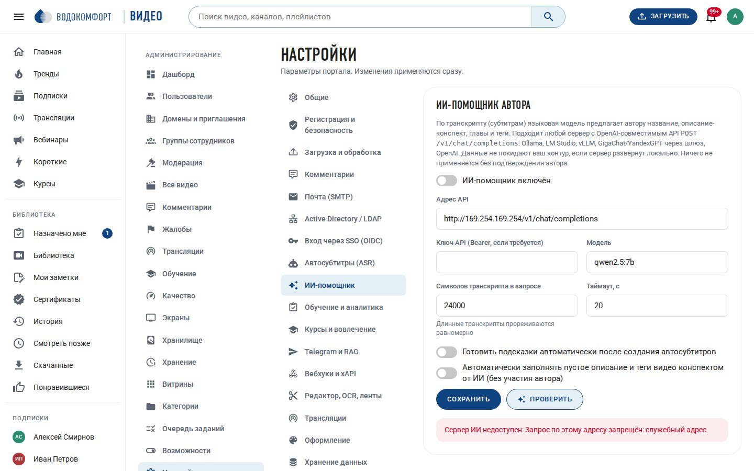
Рис. 134. Кнопка «Проверить» отклоняет служебный адрес и ничего не сохраняет

24.2. Обновление с откатом
update.sh теперь собирает новую версию рядом с работающей и переключается на неё только когда сборка готова, а с 1.12.1 — и когда конфигурация nginx новой версии прошла nginx -t. Если после переключения не прошли миграции или не поднялся API, скрипт сам возвращает прежний каталог, конфигурацию nginx и служб (удаляя файлы, которых до обновления не было) и перезапускает портал на прежней версии. Подробно — раздел 10.3.
Внимание. Версия 1.12.0 на стандартном nginx Ubuntu останавливалась на шаге nginx: файл /etc/nginx/conf.d/corpvideo-http.conf повторял gzip on из nginx.conf, а откат этот файл не удалял. Если у вас так и случилось — выполните sudo rm /etc/nginx/conf.d/corpvideo-http.conf && sudo nginx -t && sudo systemctl reload nginx и обновитесь до 1.12.1.
Таблица 77. Каталоги обновления (нативная установка)
Каталог | Что в нём
/opt/corpvideo.next | Новая версия во время сборки. Удаляется, если сборка не удалась.
/opt/corpvideo.prev | Прежняя версия после успешного обновления — для ручного возврата. Заменяется при следующем обновлении.
/opt/corpvideo.failed | Неудачная сборка после автоматического отката — для разбора причины.

Во время сборки портал продолжает работать и отдавать прежний интерфейс: раньше сборка очищала каталог интерфейса, и несколько минут сотрудники видели ошибки. В Docker прежние образы сохраняются с тегом своей версии (более старые удаляются — раньше они копились десятками гигабайт), и при сбое контейнеры поднимаются из них.

24.3. Очередь заданий и рассылки
Воркер разбирает задания по четырём полосам, у каждой свой предел одновременных заданий. В 1.12 появилась третья — для многочасовых заданий эфира: раньше две ретрансляции занимали места ИИ-заданий на всё время эфира, и конспекты, теги и переводы стояли в очереди полсуток.
Таблица 78. Полосы очереди заданий
Полоса | Какие задания | Предел
Тяжёлые | Обработка видео, миниатюры, распознавание речи, импорт, монтаж, размытие, распознавание текста | WORKER_CONCURRENCY
Медленные сетевые | ИИ-помощник, выгрузка в базу знаний, перевод субтитров, итоги встречи, подсказки клипов | 2
Долгие эфирные (1.12) | Ретрансляция на внешние площадки, живые субтитры эфира | WORKER_LONG_CONCURRENCY, 8
Быстрые | Письма, уведомления, вебхуки, xAPI, обслуживание, рассылка объявлений | 2

- Повторы без привязки к видео отсекаются по ключу. Переподключение источника эфира больше не запускает второй ffmpeg на ту же площадку ретрансляции и вторые живые субтитры.
- Объявление на весь портал (Система → Объявление) ставится фоновым заданием и рассылается пачками по 500 человек. На больших порталах запрос из панели раньше обрывался по таймауту, успев разослать часть уведомлений.
- Завершить или удалить эфир из панели — тот же путь, что у кнопки в студии: событие и вебхук live.ended, остановка ретрансляций, импорт записи. Импорт записи ставится отложенным заданием воркера и переживает перезапуск API.
- Отмена задания в «Очереди заданий» сообщает, что произошло: «Задание отменено» или «Воркер получил команду прервать задание». Задание воркера, который не подаёт признаков жизни дольше двух минут, отменяется сразу, а видео не остаётся «в очереди».
- Уборка раз в час удаляет временные файлы прерванных заданий старше 12 часов; суточная уборка удаляет устаревшие строки пачками по 10 000, не раздувая журнал базы.

24.4. Вебинары: настройки, которые заработали
Несколько настроек вебинаров показывались в панели, но ничем не читались. Теперь они действуют — Настройки → Трансляции, блок «Вебинары»:
Таблица 79. Настройки вебинаров
Настройка | Что делает
Напоминать участникам за, минут | Расписание писем-напоминаний (webinars.reminders): до шести значений от 5 минут до недели. По умолчанию — за сутки, за час и за 15 минут. Пустое поле — не напоминать.
Засчитывать участие от, % | С какой доли эфира участник считается «был на вебинаре» (webinar.attendance_min_percent): отчёт, список участников, письмо-послесловие. Порог сертификата задаётся у каждого вебинара отдельно.
Отправлять письмо после вебинара | Выключатель письма-послесловия (webinars.followup). Когда он выключен, вебинар всё равно отмечается обработанным — включение настройки не разошлёт запоздалые письма по прошлым вебинарам.

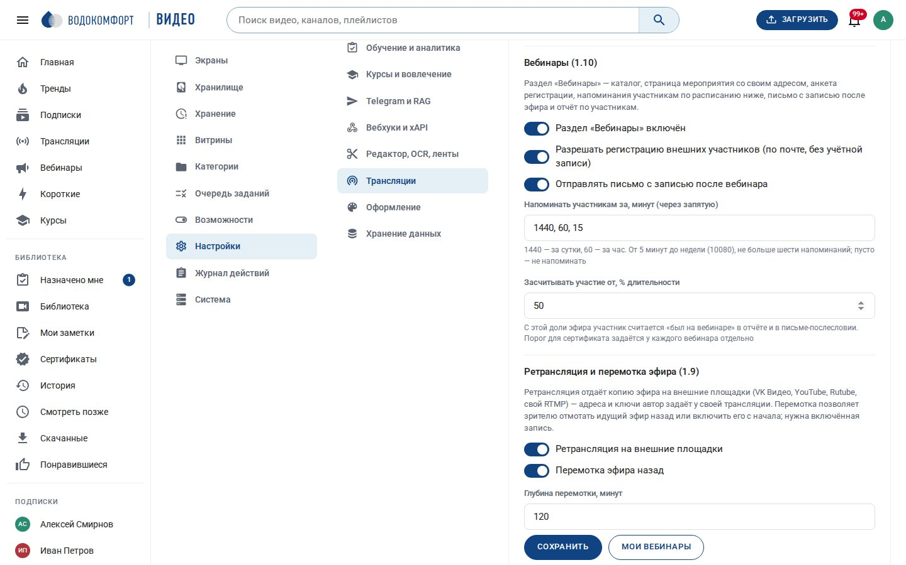
Рис. 135. Настройки → Трансляции: расписание напоминаний и порог участия

Материалы, присутствие, письма
- Материалы раздаются отдельным адресом с проверкой: «до вебинара» — всем, кто видит страницу, остальные — подтверждённым участникам и организаторам. Файл всегда отдаётся вложением, принимаются только документы, презентации, таблицы, архивы и картинки. Внешний участник получает в письме ссылки со своим личным токеном.
- Присутствие копится только во время эфира и не быстрее реального времени: частые запросы и несколько вкладок больше не накручивают время, от которого зависит сертификат. Сотрудники попадают в кривую присутствия отчёта (раньше — только гости).
- Письмо-послесловие получает каждый участник ровно один раз: отметка ставится по адресату, и сбой посреди рассылки не приводит к повторным письмам.
- Автовебинар можно собрать только из своего видео — иначе чужое закрытое видео ушло бы всей аудитории вебинара.

Соведущие
На странице управления вебинаром (Студия → Мои вебинары → вебинар, вкладка «Страница») появился блок «Соведущие». Организатор находит сотрудника по имени или почте и добавляет его; соведущий управляет вебинаром наравне с организатором — заявки, материалы, письма, отчёт. О назначении соведущему приходит уведомление, и он может сам отказаться от роли кнопкой «Отказаться от роли соведущего» — тогда уведомление получает организатор. Назначать соведущих может только организатор или администратор, но не другой соведущий.
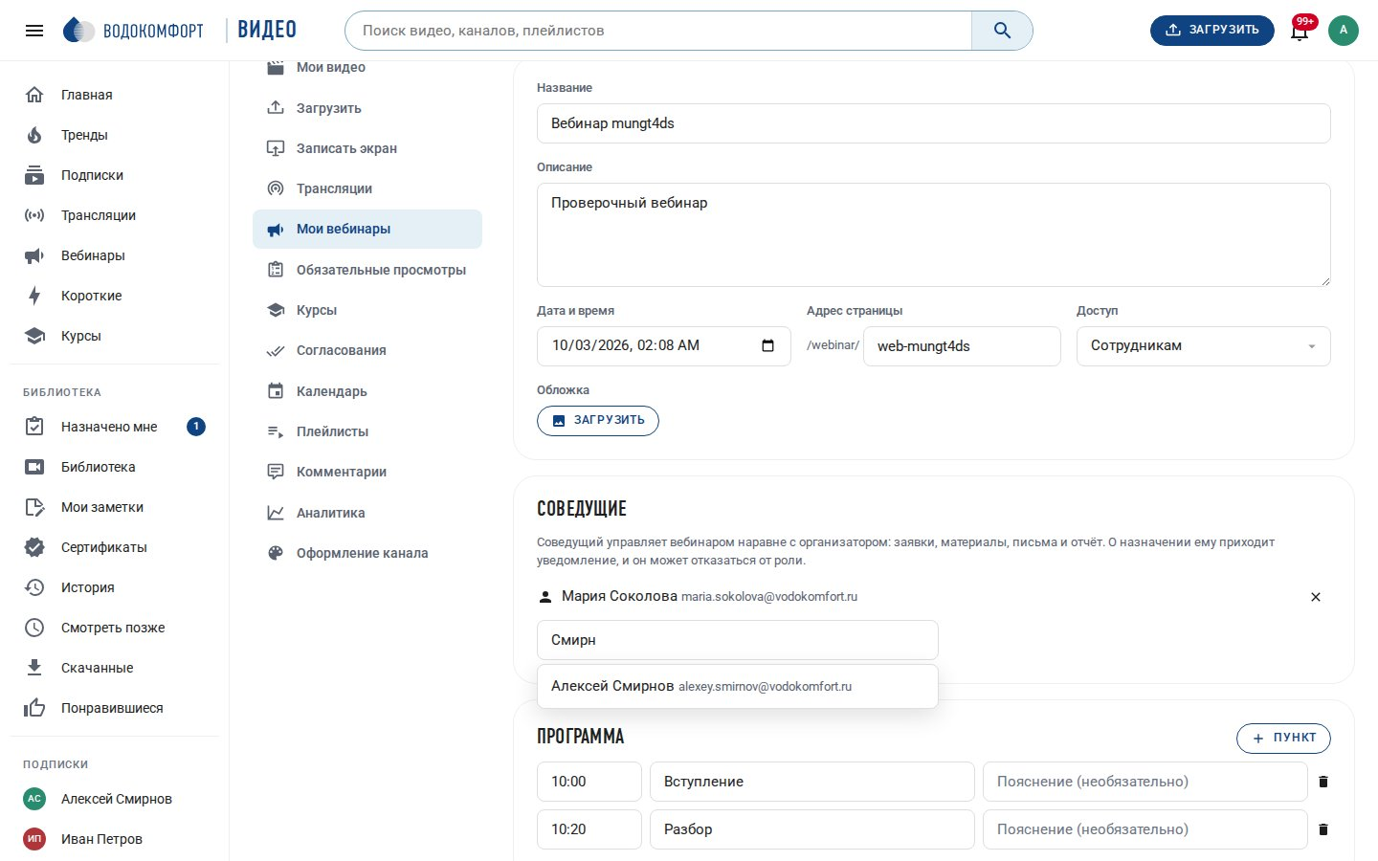
Рис. 136. Блок «Соведущие»: назначенный соведущий и поиск сотрудника

24.5. Безопасность
Ни один из пунктов не открывал постороннему доступ к порталу — это ужесточения, которые закрывают остаточные риски, найденные при проверке кода.

Исходящие запросы
Портал сам обращается к внешним службам: вебхуки, ИИ-помощник, распознавание речи, база знаний, LRS, SSO, Telegram. Каждый такой адрес проверяется — и при сохранении, и на каждом перенаправлении при запросе, чтобы внешний адрес не мог увести запрос во внутреннюю сеть.
Таблица 80. Куда портал может обращаться
Куда | Вебхуки | Интеграции (ИИ, ASR, RAG, LRS, SSO)
Интернет | можно | можно
Внутренняя сеть (10.x, 172.16–31.x, 192.168.x) | можно | можно
Сам сервер (127.0.0.1, localhost) | только с OUTBOUND_ALLOW_LOCAL=1 | можно — модели и ASR часто стоят на этом же сервере
Служебные адреса (169.254.x.x — метаданные облака) | нельзя | нельзя

В журнал доставок вебхуков и в сообщения кнопок «Проверить» попадает только короткая подсказка из ответа (сообщение об ошибке из JSON или короткий текст вроде invalid_payload), а не тело ответа целиком.

Личный токен RSS-лент
Токен ?ft= в адресах лент нужен, чтобы RSS-читалка и приложение подкастов получали видео «для сотрудников» без входа. С 1.12 он открывает только ленты и вложенные в них файлы — обложки, video.mp4 и audio.m4a; войти с ним на портал, открыть поток или скачать оригинал нельзя. У токена есть срок жизни (feeds.token_days, по умолчанию 365 дней, 0 — бессрочно); сотрудник видит дату в Настройки → Токены API и сбрасывает токен кнопкой «Сбросить токен лент». Токены в адресах (ft, t, token) маскируются в журнале доступа nginx.
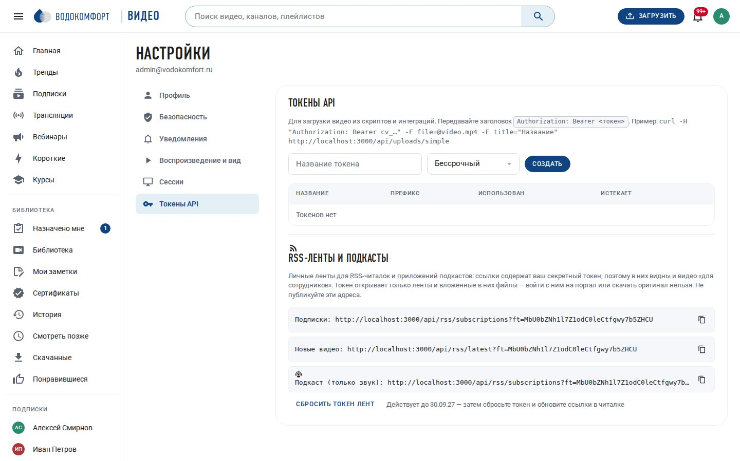
Рис. 137. Личные ленты сотрудника и срок действия токена

Прочие ужесточения
Таблица 81. Прочие ужесточения безопасности
Где | Что изменилось
Второй фактор (TOTP) | Код одноразовый: подсмотренный код нельзя ввести повторно в пределах окна. Доменные учётные записи (LDAP, SSO) отключают второй фактор только кодом из приложения.
Плейлисты | Закрытое для зрителя видео остаётся в плейлисте только позицией «Видео недоступно» — без названия, автора и описания.
Защищённые ссылки | Лимит открытий неделим: одновременные открытия последнего «слота» не проходят оба.
Поиск | % и _ в запросе ищутся как обычные символы, а не совпадают со всем подряд.
Оформление | Цвет акцента портала и витрин — только в виде #RRGGBB: в стиль страницы больше не может попасть произвольный CSS.
Квота на канал | Учитывает файлы проектов графического редактора и незавершённые загрузки; проверка и запись идут под блокировкой, параллельные загрузки квоту не обходят.
Скачивание через nginx | Файлы получают запрет угадывания типа и песочницу; имена с кириллицей отдаются правильно.
Сводка качества | Только модераторам и администраторам: в ней видны самые проблемные видео портала, включая закрытые.

24.6. Производительность
- Главная и «Тренды»: статистика за период агрегируется один раз, а не подзапросом для каждого видео при каждом заходе.
- «Похожие видео» считаются по кандидатам, найденным по индексам (та же категория, автор, общие теги, слова названия, популярное и новое), а не по всей библиотеке.
- Открытие видео, эфира, плейлиста и сигналы прогресса просмотра ищут запись по индексу: раньше приведение идентификатора к тексту выключало индекс, и каждый такой запрос проходил таблицу целиком.
- Опросы эфира и вебинара: два запроса на все опросы вместо двух на каждый (было до ста запросов на одно открытие страницы).
- Кадры предпросмотра в редакторах — не больше трёх ffmpeg одновременно (PREVIEW_CONCURRENCY) и с пределом времени: быстрая перемотка по таймлайну не поднимает десятки процессов.

24.7. Интерфейс при сбоях
Ошибка вместо «Пока ничего нет». Если список не загрузился (сеть, перезапуск сервера), раздел показывает, что случилось, и кнопку «Повторить» — а не пустую страницу, которая выглядела так, будто данных нет. Так работают тренды, новое, история, понравившиеся, подписки, категории, теги, поиск, уведомления, журналы и очереди панели, комментарии, курсы и вебинары студии.
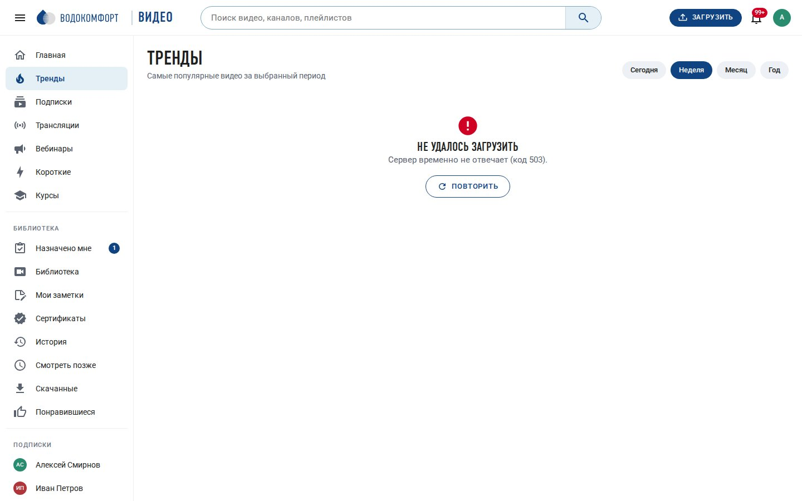
Рис. 138. Список не загрузился: причина и кнопка «Повторить»
Плеер при обрыве сети пишет «Связь прервалась — восстанавливаем…» и повторяет попытки с растущей паузой. Запись ждёт около полуминуты, затем показывает сообщение и кнопку «Повторить»; эфир ждёт сколько угодно («Эфир прервался — ждём сигнал…»). Когда сеть возвращается, воспроизведение продолжается само. Раньше плеер молча замирал на кадре.
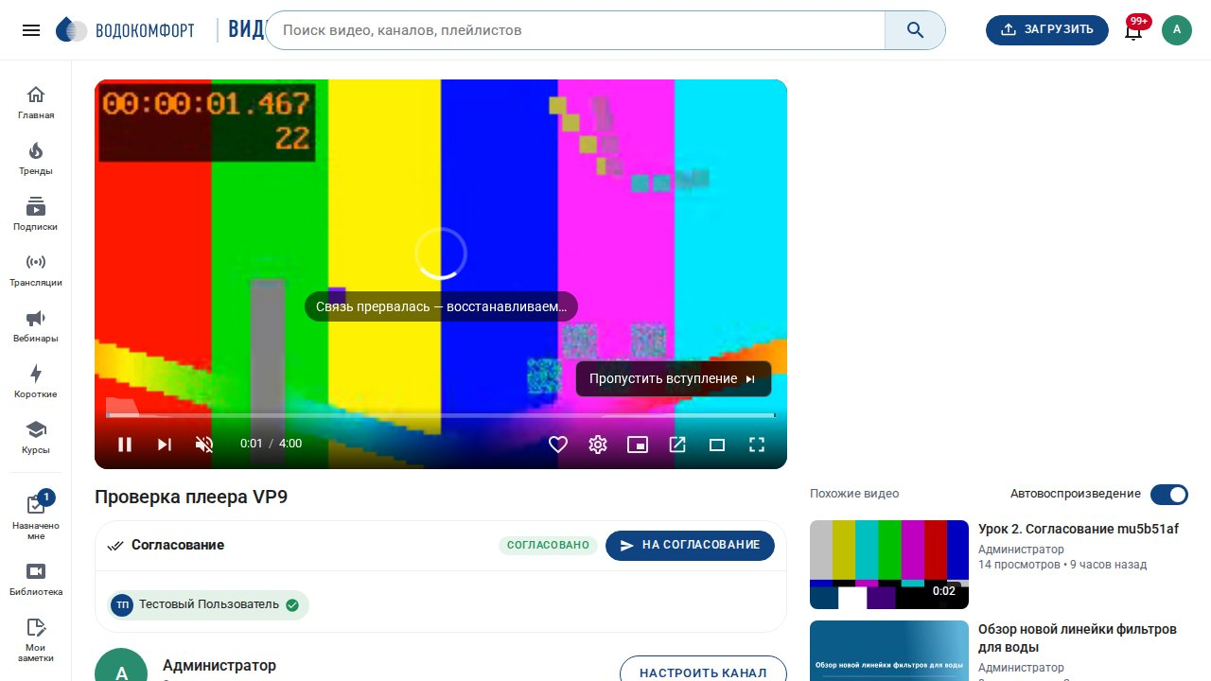
Рис. 139. Плеер восстанавливает воспроизведение после обрыва сети
- Доступность: у кнопок-иконок (около 170) есть подписи для экранного диктора; выпадающие меню открываются и листаются с клавиатуры (стрелки, Home/End), Esc возвращает фокус на кнопку.
- Скачивание для просмотра без сети пишется в хранилище браузера потоком, а не собирается в памяти вкладки; перед скачиванием проверяется свободное место. Скачанное видео перематывается и в Safari.
- Телефон: страница видео, таблицы и длинные строки (адреса лент, ключи) больше не шире экрана; длинные подписи кнопок переносятся.
- После обновления портала браузеры получают новую версию офлайн-оболочки автоматически — очищать данные сайта вручную не нужно.

24.8. Установка и консольные команды
- Установщик проверяет занятые порты и длину пароля администратора до начала установки, а не в конце.
- Повторный запуск установки не меняет пароль существующего администратора. Задать новый — corpvideo cli set-password или create-admin … --reset-password.
- Пароль лучше передавать через стандартный ввод (--password-stdin): так он не виден в списке процессов и не остаётся в истории команд. В сценариях на нативной установке можно указать и имя переменной окружения (--password-env ИМЯ):
read -rs P && printf '%s' "$P" | corpvideo cli set-password --email it@company.ru --password-stdin
read -rs P && printf '%s' "$P" | corpvideo cli create-admin --email it@company.ru --name Администратор --password-stdin

- set-password заодно снимает блокировку входа и сбрасывает второй фактор.
- Перенаправление с HTTP на HTTPS идёт на имя портала с учётом нестандартного порта, а не на адрес из заголовка запроса.
- Docker: контейнерам приложения монтируются только нужные каталоги (media, uploads, live, import) — база, резервные копии и сертификаты в контейнер не попадают.
Таблица 82. Новое в конфигурации 1.12
Переменная / настройка | Назначение | По умолчанию
WORKER_LONG_CONCURRENCY | Параллельных ретрансляций и живых субтитров | 8
PREVIEW_CONCURRENCY | Одновременных кадров предпросмотра в редакторах | 3
OUTBOUND_ALLOW_LOCAL | Разрешить вебхуки на сам сервер | 0
feeds.token_days | Срок жизни личного токена лент, дней (0 — бессрочно) | 365
webinars.reminders | Напоминания о вебинаре, минут до начала | 1440, 60, 15

Приложение A. Переменные окружения
Файл /etc/corpvideo/corpvideo.env (нативно) или /opt/corpvideo/.env (Docker). Изменения применяются после corpvideo restart (Docker — docker compose up -d).
Таблица 83. Переменные окружения
Переменная | Назначение | По умолчанию
NODE_ENV | production или development | production
BASE_URL | Внешний адрес портала (в письмах, ссылках, Open Graph) | из установки
DOMAIN | Домен (nginx, сертификат, MediaMTX) | из установки
SECRET_KEY | Секрет для подписи cookie и токенов (не короче 16 символов); при смене все сессии сбрасываются | случайный
DATABASE_URL | Строка подключения PostgreSQL | postgres://corpvideo:…@127.0.0.1:5432/corpvideo
DB_POOL_SIZE | Размер пула соединений | 10
DATA_DIR, MEDIA_DIR, UPLOAD_TMP_DIR, LIVE_RECORD_DIR | Каталоги данных (обычно достаточно DATA_DIR) | /var/lib/corpvideo
HOST, PORT | Адрес и порт API | 127.0.0.1, 3000
TRUST_PROXY | Сколько ближайших прокси считать доверенными при определении адреса клиента: 1 — nginx на этом сервере; false — не доверять; также список адресов или сетей (127.0.0.1,172.16.0.0/12) | 1
COOKIE_SECURE, SESSION_COOKIE | Флаг Secure у cookie сессии, имя cookie | по BASE_URL, cv_session
WEB_DIST | Каталог собранного веб-интерфейса | web/dist
NGINX_ACCEL | Скачивание через X-Accel-Redirect (1) или через Node (0) | 1
LOG_LEVEL | trace / debug / info / warn / error | info
WORKER_CONCURRENCY, WORKER_ID | Параллельных заданий, имя воркера | половина ядер, hostname
WORKER_LONG_CONCURRENCY | Параллельных многочасовых заданий эфира: ретрансляций и живых субтитров (своя полоса очереди, 1.12) | 8
PREVIEW_CONCURRENCY | Одновременных кадров предпросмотра в редакторах (ffmpeg в процессе API) | 3
OUTBOUND_ALLOW_LOCAL | Разрешить вебхуки на сам сервер (127.0.0.1, localhost). Служебные адреса 169.254.x.x запрещены всегда | 0
IMPORT_ALLOW_LOCAL | Разрешить импорт по ссылке с адресов самого сервера (для проверок) | 0
FFMPEG_PATH, FFPROBE_PATH, FFMPEG_THREADS | Пути к ffmpeg/ffprobe, потоков на задание (0 — авто) | ffmpeg, ffprobe, 0
MEDIAMTX_API_URL, MEDIAMTX_HLS_URL, MEDIAMTX_HOOK_SECRET | Адреса API и HLS MediaMTX, секрет хука авторизации (должен совпадать с mediamtx.yml) | http://127.0.0.1:9997, :8888, случайный
LIVE_RTMP_URL, LIVE_SRT_URL, LIVE_WHIP_URL | Публичные адреса приёма, показываемые авторам | rtmp://DOMAIN:1935, srt://DOMAIN:8890, BASE_URL/whip
SSL_MODE, HTTP_PORT, HTTPS_PORT, SSL_CERT_PATH, SSL_KEY_PATH, MEDIAMTX_VERSION, CORPVIDEO_VERSION | Параметры Docker Compose (nginx, версии образов); HTTPS_PORT попадает и в перенаправление с HTTP на HTTPS | из установки

Приложение B. Настройки портала
Ключи настроек (Панель → Настройки; также corpvideo cli settings get|set). Значения хранятся в таблице settings и применяются мгновенно.
Таблица 84. Настройки
Ключи | Описание и значения по умолчанию
site.name / tagline / description / language / default_theme / public_home / footer_text / support_email / company_url | Название, слоган, описание, язык, тема (light/dark/system), открытая главная, подвал, e-mail поддержки, сайт компании
site.announcement_enabled / text / level | Объявление вверху страниц (info / warning / danger)
site.logo_path / logo_dark_path / favicon_path / accent_color | Загруженные логотипы, фавикон и акцентный цвет (через вкладку «Оформление»)
registration.enabled / require_email_verification / notify_admins / default_can_upload / default_can_stream | Регистрация, подтверждение почты, уведомление админов, разрешения по умолчанию
security.session_days / password_min_length / max_login_attempts / lockout_minutes / allow_totp | Сессии 30 дней, пароль 8+, 8 попыток, блокировка 15 мин, TOTP разрешён
upload.max_size_mb / allowed_extensions / who_can_upload / default_visibility / keep_original / premoderation / max_per_day | 2097152 МБ (2 ТБ); mp4, mov, mkv, avi, webm, m4v, mpg, mpeg, wmv, flv, ts, mts, 3gp, ogv; all / allowed / admins; internal; да; нет; 0 (без лимита)
transcode.qualities / preset / crf / segment_seconds / hwaccel / mp4_fallback / mp4_max_height / audio_bitrate / storyboard | 2160…240; veryfast; 23; 6; none / vaapi / nvenc / qsv; да; 720; 128; да
comments.enabled / default_mode / blocked_words / max_length | Комментарии включены; open / held / disabled; стоп-слова; 5000 символов
smtp.enabled / host / port / secure / user / password / from / reply_to / reject_unauthorized | Параметры SMTP (пароль скрыт в панели)
ldap.enabled / url / bind_dn / bind_password / base_dn / user_filter / attr_email / attr_name / attr_login / auto_approve / tls_reject_unauthorized / admin_group_dn / required_group_dn / timeout_ms | Параметры LDAP (раздел 9.1)
asr.enabled / url / api_key / model / language / auto_generate / timeout_sec / max_duration_min | Параметры ASR: адрес, ключ, модель whisper-1, язык ru, автогенерация выкл., таймаут 3600 с, до 240 минут
live.enabled / who_can_stream / record_default / chat_enabled / chat_slow_mode_sec / whip_enabled / default_visibility | Трансляции включены; all / allowed / admins; запись да; чат да; медленный режим 0; WHIP да; internal
ai.enabled / url / api_key / model / auto_after_subtitles / max_chars / timeout_sec | ИИ-помощник (раздел 12.9): выкл.; http://127.0.0.1:11434/v1/chat/completions; ключ; qwen2.5:7b; авто выкл.; 24000; 300 с
assignments.who_can_assign / default_percent / remind_days | Обязательные просмотры: staff / all; 90; 3
analytics.show_viewers | Список зрителей видео для авторов: да
retention.history_days / raw_views_days / upload_tmp_hours / audit_days / trash_days | 365 / 400 / 48 / 730 / 30
oidc.enabled / issuer / client_id / client_secret / scopes / button_text / auto_approve / check_domain / email_claim / name_claim / groups_claim / admin_group / required_group / sync_groups / only | Единый вход OIDC (раздел 13.1): выкл.; …; openid profile email; «Войти через корпоративный SSO»; да; да; email; name; groups; —; —; да; нет
embed.allowed_domains | Домены встраивания плеера (пусто — везде)
upload.attachment_max_mb | Максимальный размер материала к видео: 200
telegram.enabled / bot_token / bot_username / api_url / types | Telegram-бот (раздел 13.7): выкл.; токен; имя; https://api.telegram.org; assignment, assignment_reminder, live_started, video_ready, comment_reply, moderation
rag.enabled / url / api_key / auth_header / format / auto / include_transcript / min_visibility / pull_token / describe_with_ai | База знаний (раздел 13.9): выкл.; адрес; ключ; Authorization; json | markdown; авто да; транскрипт да; internal; токен; нет
certificates.enabled / issuer_name / issuer_title / text | Сертификаты (раздел 13.5): да; —; «Руководитель обучения»; «успешно прошёл(ла) обучение»
ai.auto_describe, ldap.nested_groups | Автоописание видео результатом ИИ: нет; вложенные группы AD: нет
webhooks.enabled; xapi.enabled / endpoint / username / password / auth_header / actor_by / homepage | Вебхуки: да; xAPI (раздел 14.2): выкл.; адрес LRS; Basic; —; email | account; —
editor.enabled / silence_db / silence_min_sec / silence_keep_sec | Редактор (раздел 14.3): да; −35 дБ; 1,5 с; 0,3 с
ocr.enabled / languages / interval_sec / auto / max_duration_min | Текст на экране (раздел 14.5): выкл.; rus+eng; 10; нет; 240
subtitles.translate_enabled / translate_languages | Перевод субтитров: да; en, de, fr, es, zh, kk, uz, tr, ar
feeds.enabled / audio / items / token_days | RSS-ленты: да; аудиодорожка да; 30; срок жизни личного токена лент 365 дней (0 — бессрочно)
digest.enabled / weekday / hour | Дайджест: выкл.; 1 (понедельник); 9
import.watch_enabled / watch_dir / watch_owner / watch_visibility / watch_delete | Папка автоимпорта: выкл.; —; первый администратор; private; удалять да
security.require_totp_admins | Обязательная 2FA для администраторов: нет
courses.enabled / self_enroll | Раздел «Курсы» и самостоятельная запись сотрудников: да / да
engage.reactions / heatmap / heatmap_min_views | Реакции по таймкоду, тепловая карта и порог просмотров для её показа: да / да / 20
player.skip_intro / logo | Кнопка «Пропустить вступление» и логотип поверх видео: да / нет
a11y.high_contrast_default | Повышенная контрастность по умолчанию: нет
search.ask_enabled | «Спросите видеотеку» — ответ по расшифровкам со ссылками на моменты (раздел 16.3); требует ai.enabled: да
qoe.enabled / qoe.retention_days | Сбор метрик качества воспроизведения (раздел 16.4) и срок их хранения вместе с журналом вопросов: да / 90 дней
webinar.attendance_min_percent | С какой доли эфира участие в вебинаре считается засчитанным (разделы 16.2, 24.4): 50
webinars.enabled / external_registration / followup / reminders | Раздел «Вебинары» (глава 21): да; регистрация внешних участников: да; письмо после вебинара: да; напоминания за 1440, 60 и 15 минут до начала
premiere.enabled / premiere.chat_default | Премьеры видео и чат премьеры по умолчанию (раздел 17.1): да / да
party.enabled / party.everyone_controls | Совместный просмотр и право управлять плеером у всех участников (раздел 17.2): да / да
live.captions | Живые субтитры эфира, нужен включённый ASR (раздел 17.3): выкл.
screens.enabled | Экраны-витрины для телевизоров (раздел 17.4): да
notify.video_watched | Уведомлять автора о первом просмотре его личной записи: да
seo.video | Разметка schema.org и карта сайта для публичных видео: да
meeting.notes_enabled | Итоги встречи: решения, задачи, темы по расшифровке (раздел 18.1); нужен ИИ: да
clips.ai_enabled | Предложения фрагментов для клипов (раздел 18.2); нужен ИИ: да
scenario.enabled | Тренажёры с ветвлением (раздел 18.4): да
offline.enabled / offline.max_mb / offline.days | Офлайн-просмотр, объём на устройство и срок хранения (раздел 18.3): да / 2048 МБ / 30 дней
review.enabled | Согласование видео перед публикацией (раздел 19.1): да
chapters.auto_enabled | Главы по сменам слайдов (раздел 19.5): да
storage.quota_mb / storage.originals_days | Квота на канал сотрудника и срок хранения исходников (раздел 19.4): 0 (без ограничений) / 0 (хранить всегда)

Приложение C. Структура проекта
Таблица 85. Структура проекта
Каталог / файл | Содержимое
install.sh, update.sh, uninstall.sh, backup.sh, restore.sh | Сценарии установки, обновления, удаления, копирования и восстановления
scripts/lib/common.sh | Общие функции сценариев: вывод, проверка ОС, пакеты, шаблоны, откат
scripts/install-docker.sh, scripts/install-native.sh, scripts/corpvideo-cli.sh | Режимы установки и утилита corpvideo
docker-compose.yml, deploy/docker/Dockerfile, deploy/docker/nginx-entrypoint.sh | Контейнеры: сборка образов, рендер конфигурации nginx при старте
deploy/nginx/*.template, deploy/nginx/maps.conf, deploy/nginx/nginx.conf | Шаблоны сайта и location-блоков nginx
deploy/mediamtx/mediamtx.yml.template | Шаблон конфигурации MediaMTX
deploy/systemd/*.service | Unit-файлы служб (нативно)
deploy/env.example | Пример файла окружения
server/src/index.js, worker.js, cli.js, app.js, config.js, db.js, migrate.js | Точки входа API, воркера и CLI; сборка приложения; конфигурация; база; миграции
server/src/migrations/*.sql | Схема базы данных (применяется автоматически): 001_init, 002_corporate (1.1), 003_platform (1.2), 004_studio (1.3)
server/src/routes/ | Маршруты API: auth (в т. ч. OIDC), videos, uploads, media, comments, playlists, users, feed, search, misc, live, live-interact, ws, groups, assignments (и сертификаты), quiz, notes, share, attachments, rag, editor (монтаж, клипы, перевод, OCR, повтор чата), scorm, feeds (RSS), admin/ (в т. ч. webhooks)
server/src/lib/ | Библиотеки: settings, crypto, util, storage, ffmpeg, mailer, realtime, ldap, oidc, telegram, asr, ai, rag, certificates, webhooks, events, xapi, ocr, zip, mediamtx, notify, audit, access, serialize, jobs, assignments, csv
server/src/jobs/ | Обработчики заданий: transcode, subtitles, import (import_url), ai (ai_enrich), rag (rag_push), editor (video_edit, remove_silence, clip_create), translate (subtitle_translate), platform (audio_track, дайджест, папка автоимпорта), misc (email, telegram, live_import, maintenance); в lib — ocr (ocr), webhooks (webhook_deliver), xapi (xapi_send)
server/test/api.test.js | Интеграционные тесты API (npm test)
web/src/ | Веб-интерфейс: views/ (страницы, studio/, admin/, auth/), components/ (плеер, карточки, диалоги), stores/, styles/ (дизайн-токены), router.js, api.js, ws.js
web/public/ | Логотип, фавикон, картинка Open Graph, robots.txt, service worker PWA (sw.js), иконки приложения (icons/), фирменный шрифт DIN Condensed (fonts/DINCondensed/)
docs/ | Это руководство и изображения

Приложение D. Таблицы базы данных
Таблица 86. Таблицы
Таблица | Назначение
settings | Настройки портала (ключ — JSON-значение)
users, sessions, tokens, api_tokens | Пользователи (роль, статус, способ входа, разрешения, счётчики), сессии, одноразовые токены (подтверждение, сброс, приглашения), API-токены
allowed_domains | Разрешённые домены почты
categories, videos, video_access, video_renditions, subtitles, uploads | Категории, видео (с полем полнотекстового поиска), приватный доступ, качества, субтитры, незавершённые загрузки
video_views, video_retention, video_stats_daily, channel_stats_daily | Сырые просмотры (сессия/день), удержание, суточная статистика видео и каналов
video_likes, comments, comment_likes | Оценки и комментарии
playlists, playlist_items, subscriptions, notifications | Плейлисты, подписки, уведомления
reports, audit_log | Жалобы и журнал действий
jobs | Очередь фоновых заданий (тип, статус, попытки, прогресс, ошибка)
live_streams, live_chat_messages, live_bans | Трансляции, чат, баны
search_history | История поисковых запросов пользователей
groups, group_members, video_group_access | Группы сотрудников (с DN группы AD), состав (вручную / из LDAP), доступ групп к приватным видео (1.1)
assignments, assignment_targets, assignment_progress | Обязательные просмотры: назначения, адресаты (сотрудник / группа / все), прогресс по сотруднику и видео (1.1)
video_quizzes, quiz_attempts | Тесты внутри видео (вопросы в JSON) и попытки сотрудников (1.1)
share_links | Защищённые ссылки для внешних зрителей: токен, пароль, срок, лимит открытий (1.1)
user_notes | Личные заметки зрителей с таймкодами (1.1)
oidc_states | Состояния входа через SSO: state, nonce, PKCE-verifier, адрес возврата (1.2)
video_attachments | Материалы к видео: название, файл, размер, MIME, число скачиваний (1.2)
live_reminders, live_polls, live_poll_votes, live_questions, live_question_votes | Напоминания об эфире, опросы и голоса, вопросы ведущему и голоса за них (1.2)
certificates | Сертификаты о прохождении: номер (последовательность certificates_number_seq), сотрудник, назначение, сведения в JSON, отзыв (1.2)
webhooks, webhook_deliveries | Вебхуки (адрес, секрет, события) и журнал доставок с ответами (1.3)
xapi_statements | Очередь и журнал выражений xAPI (1.3)
video_screen_text | Текст на экране по времени — результат OCR (1.3)
courses, course_items, course_progress, course_enrollments | Учебные программы: курс, его шаги, прохождение шагов и записи сотрудников (1.4)
video_reactions | Реакции по таймкоду: кто, когда и какой момент отметил (1.4)
video_audio_tracks | Дополнительные звуковые дорожки: дубляж и тифлокомментарий (1.4)
live_registrations, live_attendance | Записи на вебинар (сотрудник или почта, лимит мест) и фактическое присутствие на эфире по сотруднику (1.5)
playback_sessions | Обезличенные сеансы воспроизведения: время старта, остановки на подгрузку, ошибки, разрешение, битрейт, устройство (1.5)
ai_search_log | Журнал вопросов к видеотеке: вопрос, ответ, источники, время ответа (1.5)
watch_parties, watch_party_members | Комнаты совместного просмотра: позиция, воспроизведение, ведущий и участники (1.6)
room_messages | Сообщения комнат: чат премьеры (premiere:<id>) и чат совместного просмотра (party:<id>) (1.6)
live_captions | Реплики живых субтитров эфира с отметкой времени от начала трансляции (1.6)
screens | Экраны-витрины: название, токен ссылки, источник показа, настройки и время последнего выхода на связь (1.6)
meeting_notes | Итоги встречи: краткое содержание, темы, решения, задачи и вопросы в JSON, состояние разбора (1.7)
clip_suggestions | Предложенные ИИ фрагменты: границы, название, обоснование, оценка, созданный клип (1.7)
video_scenarios, scenario_choices | Тренажёр с ветвлением: развилки и варианты в JSON; выборы зрителей для отчёта (1.7)
video_reviews, review_reviewers, review_comments | Согласование: заявка со сроком, решения рецензентов и замечания с привязкой к секунде (1.8)
import_watch_log | Журнал папки автоимпорта (1.3)
Поля 1.8 в videos, webhooks | videos.review_status — состояние согласования; webhooks.format — формат доставки (json, slack, mattermost, teams) (1.8)
Поля 1.7 в videos | videos.clips_suggested_at, has_scenario, has_notes — отметки о предложениях клипов, тренажёре и готовых итогах встречи (1.7)
Поля 1.6 в videos, live_streams | videos.premiere, premiere_chat, premiere_started_at, premiere_notified_at — премьера (время берётся из scheduled_at); live_streams.captions — живые субтитры (1.6)
Поля 1.5 в live_streams | live_streams.registration, registration_limit, registration_note — вебинар с регистрацией (1.5)
Поля 1.3 в videos, users, subtitles | videos.cards, end_screen, clip_of, clip_range, recording_started_at, audio_path, screen_text, ocr_status, edit_history; users.feed_token, digest_sent_at; subtitles.translated_from
Поля 1.2 в users, videos, assignments, live_streams | users.oidc_sub, telegram_chat_id, telegram_link_code; videos.expires_at, expired_at, rag_synced_at, rag_hash, rag_error; assignments.attention_check_min, certificate; live_streams.qa_enabled, polls_enabled, reminded_at

Схема создаётся миграциями при установке и обновлении (server/src/migrations), вручную — corpvideo cli migrate. Прямой доступ к базе: нативно — sudo -u postgres psql corpvideo, Docker — docker compose exec db psql -U corpvideo.

